**SKRIPSI**

**RANCANG BANGUN SISTEM INFORMASI *INVENTORY* BARANG MENGGUNAKAN METODE *FIRST-IN FIRST-OUT* (FIFO) BERBASIS WEB PADA PT CIPTA RASA MULTINDO**



Sebagai Salah Satu Syarat Untuk Memperoleh Gelar Sarjana Sistem Informasi Fakultas Sains dan Teknologi

Universitas Islam Negeri Syarif Hidayatullah Jakarta

### ALVIN HANDRIANTO SAPUTRA 1113093000046

**PROGRAM STUDI SISTEM INFORMASI FAKULTAS SAINS DAN TEKNOLOGI**

**UNIVERSITAS ISLAM NEGERI SYARIF HIDAYATULLAH JAKARTA 2020 M / 1441 H**

**SKRIPSI**

**RANCANG BANGUN SISTEM INFORMASI *INVENTORY* BARANG MENGGUNAKAN METODE *FIRST-IN FIRST-OUT* (FIFO) BERBASIS WEB PADA PT CIPTA RASA MULTINDO**



Sebagai Salah Satu Syarat Untuk Memperoleh Gelar Sarjana Sistem Informasi Fakultas Sains dan Teknologi

Universitas Islam Negeri Syarif Hidayatullah Jakarta

### ALVIN HANDRIANTO SAPUTRA 1113093000046

**PROGRAM STUDI SISTEM INFORMASI FAKULTAS SAINS DAN TEKNOLOGI**

**UNIVERSITAS ISLAM NEGERI SYARIF HIDAYATULLAH JAKARTA**

**2020 M / 1441 H**

**SKRIPSI**

**RANCANG BANGUN SISTEM INFORMASI *INVENTORY* BARANG MENGGUNAKAN METODE *FIRST-IN FIRST-OUT* (FIFO) BERBASIS WEB PADA PT CIPTA RASA MULTINDO**

Sebagai Salah Satu Syarat Untuk Memperoleh Gelar Sarjana Sistem Informasi Fakultas Sains dan Teknologi

Universitas Islam Negeri Syarif Hidayatullah Jakarta

Disusun Oleh :

### ALVIN HANDRIANTO SAPUTRA 1113093000046

**PROGRAM STUDI SISTEM INFORMASI FAKULTAS SAINS DAN TEKNOLOGI**

**UNIVERSITAS ISLAM NEGERI SYARIF HIDAYATULLAH JAKARTA**

**2020 M / 1441 H**

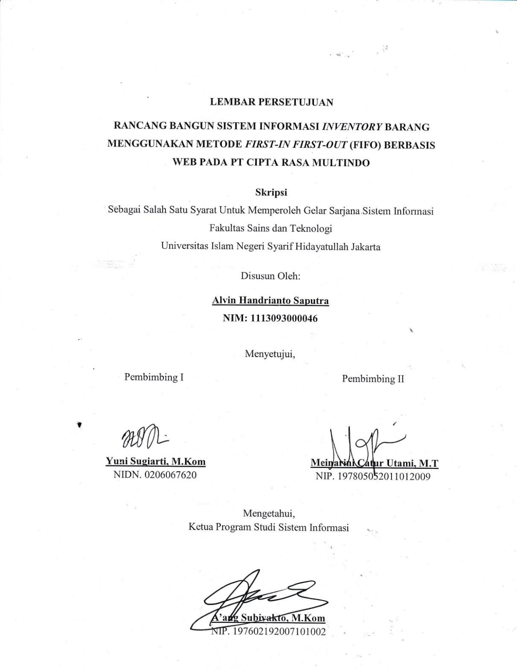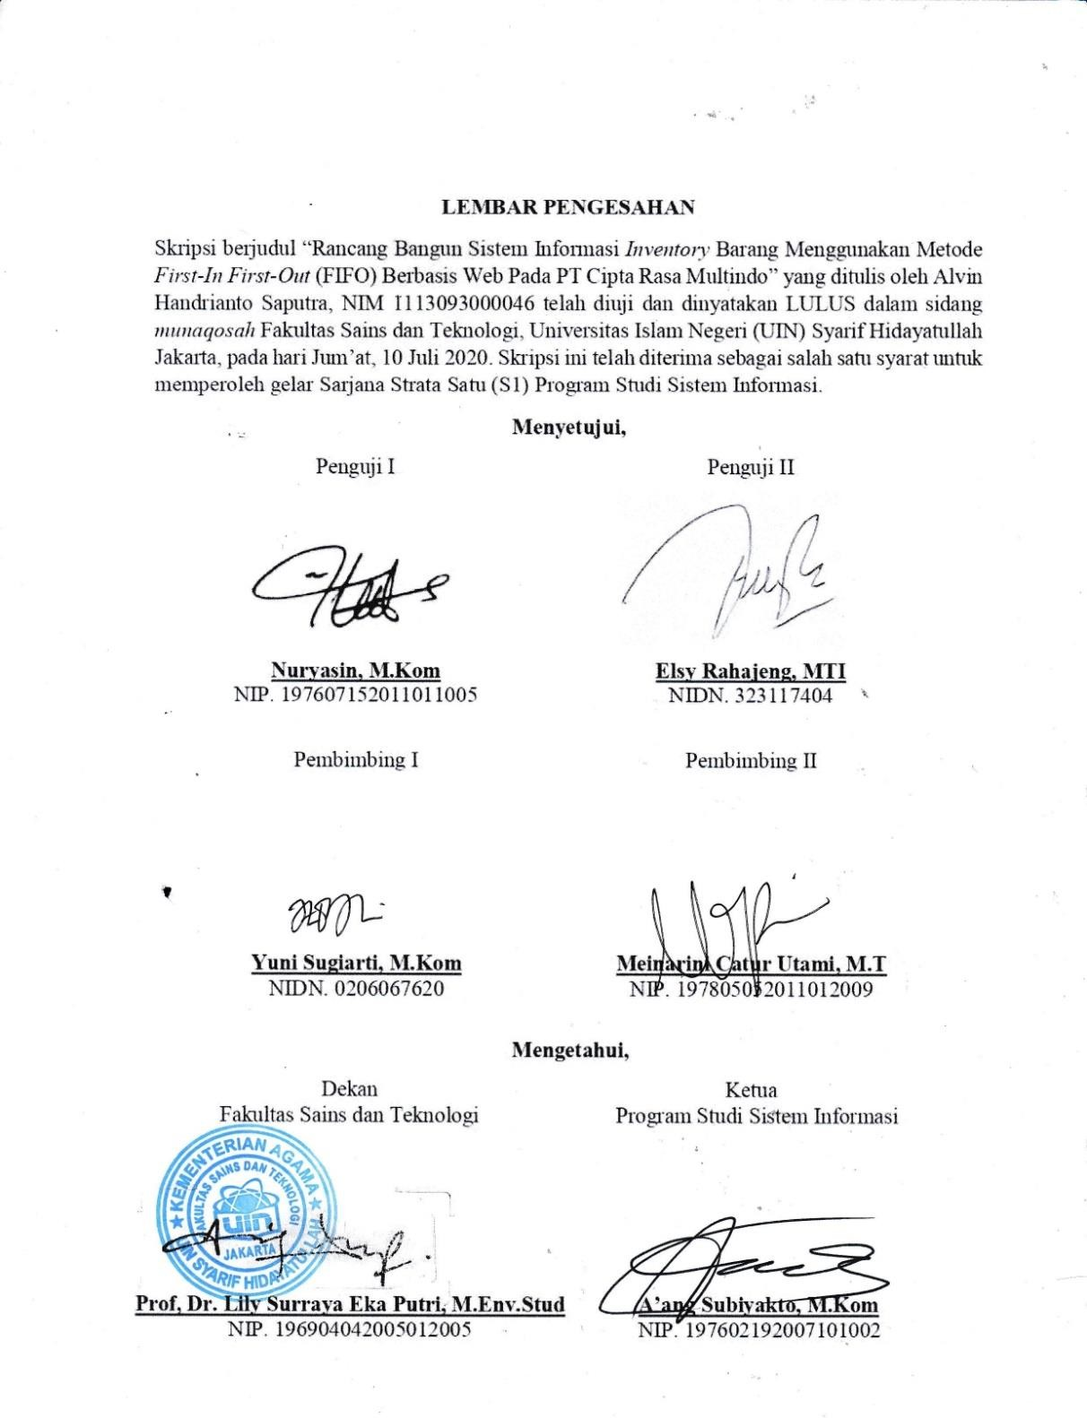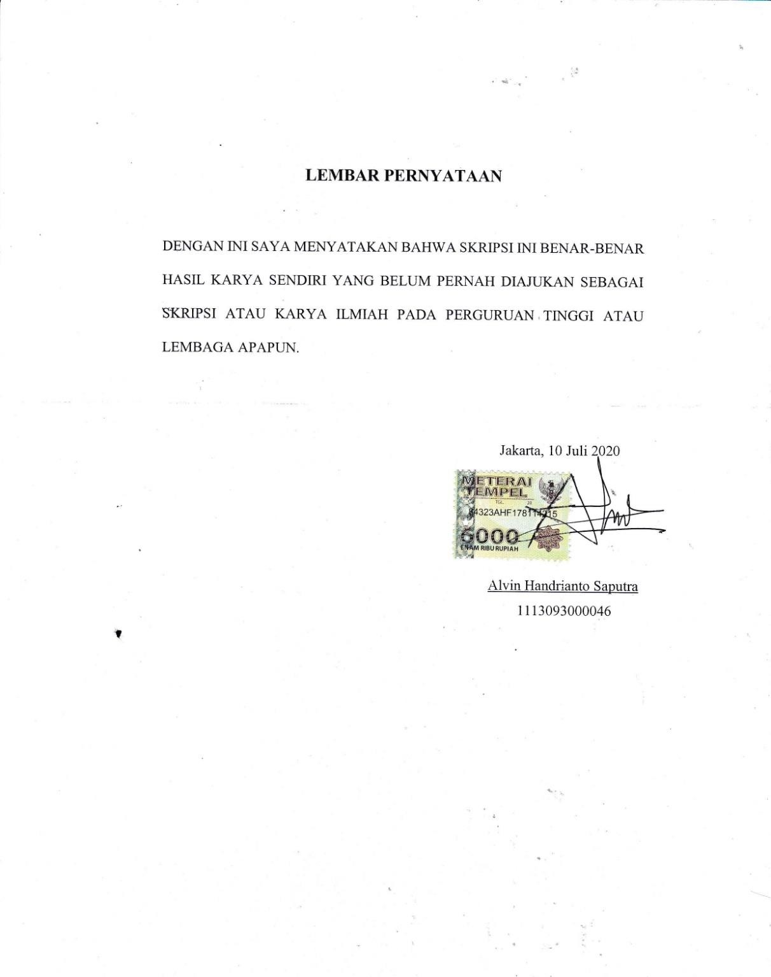

### ABSTRAK

**Alvin Handrianto Saputra - 1113093000046**, Rancang Bangun Sistem Informasi *Inventory* Barang Menggunakan Metode *First-In First-Out* (FIFO) Berbasis Web Pada PT. Cipta Rasa Multindo, dibawah bimbingan **Yuni Sugiarti, M.Kom** dan **Meinarini Catur Utami, M.T.**

PT Cipta Rasa Multindo merupakan perusahaan manufaktur yang bergerak dibidang produksi *pastry* dan *bakery*. PT Cipta Rasa Multindo sudah memiliki *inventory* dimana bahan baku, barang setengah jadi, maupun barang jadi disimpan. Pengelolaan *inventory* sangatlah penting untuk meningkatkan produktivitas dan kinerja perusahaan dalam mengelola barang dan stok barang. Saat ini sistem *inventory* yang berjalan masih manual dan memiliki banyak kelemahan dan kekurangan sehingga menyebabkan kinerja perusahaan menjadi terhambat dan belum mampu menunjang segala kebutuhan yang diinginkan perusahaan seperti proses mulai dari pencatatan barang hingga perekapan laporan yang cukup memakan waktu. Penelitian ini bertujuan untuk menganalisis dan merancang suatu sistem informasi *inventory* barang berbasis web yang dibutuhkan oleh perusahaan. Metode analisis *Performance, Information, Economy, Control, Eficiency, dan Service* (PIECES) digunakan untuk membantu proses analisis sistem yang berjalan. Merancang dan mendesain sistem informasi *inventory* barang menggunakan metode *Rapid Application Development* (RAD) sebagai metode pengembangan sistem dan *Unified Modelling Language* (UML) sebagai alat pemodelannya. Operasi yang dirancang pada sistem ini terdiri dari manajemen barang, manajemen pelanggan, manajemen pemasok, manajemen barang masuk, manajemen barang keluar, permintaan barang, manajemen persediaan barang, manajemen *user*, dan laporan-laporan. Metode penilaian persediaan *First-In First-Out* (FIFO) diterapkan pada proses peletakan dan pengembalian barang guna mempermudah aktivitas keluar masuk barang. Dari penelitian ini dihasilkan sebuah aplikasi web Sistem Informasi *Inventory* Barang PT Cipta Rasa Multindo, yang menjadi salah satu solusi bagi permasalahan perusahaan tersebut.

**Kata Kunci:** Analisis PIECES, *First-In First-Out* (FIFO), *Inventory*, *Rapid Application Development* (RAD), Sistem Informasi, *Unified Modelling Language* (UML)

V Bab + 185 Halaman + 107 Gambar + 48 Tabel + Daftar Pustaka + Lampiran Pustaka Acuan (2005 - 2019)

### KATA PENGANTAR

*Assalamu’alaikum Wr. Wb.*

*Alhamdulillahirabbil’alamin*, puji syukur kepada Allah SWT yang atas rahmat-Nya, yang telah memberi kemudahan dan kelancaran bagi penulis dalam menyelesaikan laporan Praktek Kerja Lapangan ini dengan baik. Shalawat serta salam semoga senantiasa tercurah kepada Nabi Muhammad SAW yang telah memberikan tauladan bagi seluruh umat Islam hingga akhir zaman.

Penyusunan skripsi ini merupakan salah satu syarat untuk memperoleh gelar sarjana (S-1) pada Program Studi Sistem Informasi, Fakultas Sains dan Teknologi, Universitas Islam Negeri Syarif Hidayatullah Jakaarta. Skripsi ini berjudul “**Rancang Bangun Sistem Informasi Inventory Barang Menggunakan Metode *First-In First-Out* (FIFO) Berbasis Web Pada PT Cipta Rasa Multindo**”.

Pada kesempatan kali ini pula, penulis ingin menyampaikan rasa terima kasih penulis kepada pihak-pihak yang telah mendukung dan membantu penulis dalam menyelesaikan skripsi ini, rasa terima kasih sebesar-besarnya penulis sampaikan kepada :

1. Ibu Prof. Dr. Lily Surraya Eka Putri, M.Env.Stud selaku Dekan Fakultas Sains dan Teknologi Universitas Islam Negeri Syarif Hidayatullah Jakarta.
2. Bapak A’ang Subiyakto, M.Kom selaku Ketua Program Studi Sistem Informasi, Fakultas Sains dan Teknologi UIN Syarif Hidayatullah Jakarta.
3. Ibu Nida’ul Hasanati, S.T.MMSI selaku Sekretaris Program Studi Sistem Informasi Fakultas Sains dan Teknologi UIN Syarif Hidayatullah Jakarta.
4. Ibu Yuni Sugiarti, M.Kom selaku dosen pembimbing I yang telah mengarahkan penelitian, memberikan ilmu, motivasi, dan bimbingan dalam menyelesaikan skripsi ini.
5. Ibu Meinarini Catur Utami, M.T selaku dosen pembimbing II yang telah mengarahkan penelitian, memberikan ilmu, motivasi, dan bimbingan dalam menyelesaikan skripsi ini.
6. Bapak Krisna Aribowo selaku pembimbing lapangan penulis yang telah memberikan arahan, ilmu, semangat dan dukungan kepada penulis.
7. Dosen-dosen Program Studi Sistem Informasi yang telah memberikan ilmunya selama penulis duduk di bangku perkuliahan.
8. Staff akademik Program Studi Sistem Informasi UIN Syarif Hidayatullah Jakarta yang telah memberikan banyak bantuan terhadap penyusuan skripsi ini.
9. Kedua orang tua penulis, Bapak Indik Sugiarto dan Ibu Juwariah yang selalu memberikan semangat, kasih sayang yang melimpah dan doa yang tiada henti sehingga penulis dapat menyelesaikan skripsi ini.
10. Berlinda Okta yang selalu memberikan semangat, motivasi, doa, serta menemani dan membantu penulis sehingga penulis bisa menyelesaikan skripsi ini.
11. Sahabat-sahabat penulis yang selalu menemani selama perkuliahan, Aditya Teguh, Aldino Kurniawan, Arini Nurillah, Arya Listio Darmaputra, Jia Hatimah, Latifah Nur Kamilah, M. Rayhan Firdausi,

M. Ryanda Putra, Mawaddatus Su’udah, Moriza Husna, Nita Alfiani, Octo Wihardi, Sari Damarwulan, Tyas Rosiana Dewi, dan Zulfah Melinda.

1. Seluruh teman-teman Sistem Informasi 2013 terima kasih untuk kebersamaannya dan kerjasamanya selama ini.
2. Dan seluruh pihak-pihak yang terkait dan banyak berjasa dalam proses penyelesaian skripsi ini yang tidak dapat disebutkan satu persatu namun tidak mengurangi rasa terima kasih sedikitpun dari penulis.

Penulis menyadari bahwa dalam penyusunan skripsi ini masih jauh dari kata sempurna, serta masih banyak kekurangan baik dalam penulisan materi maupun dalam susunan bahasanya. Untuk itu kiranya, pembaca dapat memaklumi atas kekurangan dalam skripsi ini.

Akhir kata penulis berharap semoga laporan ini dapat bermanfaat bagi penulis khususnya dan bagi para pembaca pada umumnya.

*Wassalamualaikum Wr. Wb.*

Jakarta, 10 Juli 2020

Alvin Handrianto Saputra 1113093000046

### DAFTAR ISI

JUDUL i

LEMBAR HALAMAN JUDUL ii

LEMBAR PERSETUJUAN iii

LEMBAR PENGESAHAN iv

LEMBAR PERNYATAAN v

ABSTRAK vi

KATA PENGANTAR vii

DAFTAR ISI x

DAFTAR GAMBAR xiii

DAFTAR TABEL xvii

BAB I PENDAHULUAN 1

* 1. Latar Belakang 1
  2. Identifikasi Masalah 10
  3. Rumusan Masalah 11
  4. Batasan Masalah 11
  5. Tujuan Penelitian 12
  6. Manfaat Penelitian 13
     1. Manfaat Bagi Penulis 13
     2. Manfaat Bagi Instansi 14
     3. Manfaat Bagi Akademik 14
  7. Metodologi Penelitian 14
     1. Metode Pengumpulan Data 14
     2. Metode Inventory First-In First-Out (FIFO) 15
     3. Metode Pengembangan Sistem 16
  8. Sistematika Penulisan 17

BAB II LANDASAN TEORI 19

* 1. Pengertian Rancang Bangun 19
  2. Konsep Dasar Sistem 19
     1. Pengertian Sistem 19
     2. Karakteristik Sistem 20
     3. Klasifikasi Sistem 22
  3. Konsep Dasar Informasi 24
     1. Pengertian Data 24
     2. Pengertian Informasi 24
     3. Siklus Informasi 25
     4. Kualitas Informasi 26
  4. Konsep Dasar Sistem Informasi 27
     1. Pengertian Sistem Informasi 27
     2. Komponen Sistem Informasi 27
  5. Konsep Dasar Inventory 29
     1. Pengertian Inventory 29
     2. Fungsi Inventory 30
     3. Jenis-Jenis Inventory 31
     4. Metode Inventory 32
  6. Sistem Inventory 33
  7. Analisis PIECES (Performance, Information, Economy, Control, Efficiency, and Services) 34
  8. Rapid Application Development (RAD) 36
  9. Unified Modeling Language (UML) 37
     1. Use Case Diagram 38
     2. Class Diagram 39
     3. Sequence Diagram 41
     4. Activity Diagram 42
  10. Konsep Dasar Website 44
      1. Pengertian Website 44
      2. Jenis-Jenis Website 45
  11. PHP: Hypertext Preprocessor 46
  12. Konsep Dasar Database 47
      1. Pengertian Database 47
      2. MySQL 47
      3. Mapping Cardinality 48
  13. User Interface 49
  14. Pengujian Sistem 50

BAB III METODOLOGI PENELITIAN 52

* 1. Metode Pengumpulan Data 52
     1. Observasi 52
     2. Wawancara 53
     3. Studi Pustaka 53
     4. Studi Literatur Sejenis 54
  2. Metode Inventory First-In First-Out (FIFO) 59
  3. Metode Pengembangan Sistem 60
     1. Tahap Requirement Planning 61
     2. Tahap Workshop Design 62
     3. Tahap Implementasi 64
     4. Tahap Testing 65
  4. Kerangka Penelitian 65

BAB IV HASIL DAN PEMBAHASAN 67

* 1. Gambaran Umum PT Cipta Rasa Multindo 67
  2. Fase Requirement Planning 70
     1. Analisis Permasalahan 70
     2. Analisis Sistem Usulan 78
  3. Fase Workshop Design 80
     1. Desain Proses 80
     2. Desain Database 112
     3. Desain Interface 141
  4. Tahap Implementasi 151
     1. Implementasi Metode FIFO 151
     2. Implementasi Sistem 153
     3. Interface Sistem Informasi Inventory Barang 154
  5. Tahap Pengujian Sistem 174

BAB V PENUTUP 184

* 1. Kesimpulan 184
  2. Saran 185

DAFTAR PUSTAKA 186

LAMPIRAN 189

### DAFTAR GAMBAR

**Gambar 1.1** Data Pelanggan Rutin 2016 s/d 2019 8

**Gambar 1.2** Siklus *Rapid Application Development* (Kendall & Kendall, 2010) 17

**Gambar 2.1** Karakteristik Sistem (Sutabri, 2012) 22

**Gambar 2.2** Siklus Informasi (Sutabri, 2012) 26

**Gambar 2.3** Siklus *Rapid Application Development* (Kendall & Kendall, 2010) 37

**Gambar 3.1** Alur Metode FIFO 60

**Gambar 3.2** Kerangka Penelitian 66

**Gambar 4.1** Logo Maison Pierre 67

**Gambar 4.2** Logo Cipta Rasa Multindo 68

**Gambar 4.3** Sturktur Organisasi PT Cipta Rasa Multindo 69

**Gambar 4.4** Analisis Sistem Berjalan 71

**Gambar 4.5** Sistem Usulan 78

**Gambar 4.6** *Use Case Diagram* Sistem Informasi *Inventory* Barang 84

**Gambar 4.7** *Activity Diagram Login* 99

**Gambar 4.8** *Activity Diagram Update* Profil 100

**Gambar 4.9** *Activity Diagram* Ubah *Password* 101

**Gambar 4.10** *Activity Diagram* Manajemen Barang 102

**Gambar 4.11** *Activity Diagram* Manajemen Pemasok 103

**Gambar 4.12** *Activity Diagram* Manajemen Pelanggan 104

**Gambar 4.13** *Activity Diagram* Manajemen Barang Masuk 105

**Gambar 4.14** *Activity Diagram* Manajemen Barang Keluar 106

**Gambar 4.15** *Activity Diagram* Manajemen Persediaan Barang 107

**Gambar 4.16** *Activity Diagram* Permintaan Barang 108

**Gambar 4.17** *Activity Diagram* Menyetujui Permintaan Barang 109

**Gambar 4.18** *Activity Diagram* Manajemen *User* 110

**Gambar 4.19** *Activity Diagram* Laporan 111

**Gambar 4.20** *Activity Diagram Logout* 112

**Gambar 4.21** *Class Diagram* Sistem Informasi *Inventory* Barang 113

**Gambar 4.22** *Mapping Cardinality* Sistem Informasi *Inventory* Barang 114

**Gambar 4.23** *Sequence Diagram Login* 121

**Gambar 4.24** *Sequence Diagram Update* Profil 121

**Gambar 4.25** *Sequence Diagram* Ubah *Password* 122

**Gambar 4.26** *Sequence Diagram* Manajemen Barang 123

**Gambar 4.27** *Sequence Diagram* Manajemen Pemasok 124

**Gambar 4.28** *Sequence Diagram* Manajemen Pelanggan 125

**Gambar 4.29** *Sequence Diagram* Manajemen Barang Masuk – Tambah 126

**Gambar 4.30** *Sequence Diagram* Manajemen Barang Masuk – *Edit* 127

**Gambar 4.31** *Sequence Diagram* Manajemen Barang Masuk – Hapus 128

**Gambar 4.32** *Sequence Diagram* Manajemen Barang Keluar – Tambah 129

**Gambar 4.33** *Sequence Diagram* Manajemen Barang Keluar – *Edit* 130

**Gambar 4.34** *Sequence Diagram* Manajemen Barang Keluar – Hapus 131

**Gambar 4.35** *Sequence Diagram* Manajemen Persediaan Barang 132

**Gambar 4.36** *Sequence Diagram* Manajemen Permintaan Barang - Tambah. 133

**Gambar 4.37** *Sequence Diagram* Manajemen Permintaan Barang - *Edit* 134

**Gambar 4.38** *Sequence Diagram* Manajemen Permintaan Barang - Hapus 135

**Gambar 4.39** *Sequence Diagram* Menyetujui Permintaan Barang 136

**Gambar 4.40** *Sequence Diagram* Manajemen User 137

**Gambar 4.41** *Sequence Diagram* Laporan Data Barang 138

**Gambar 4.42** *Sequence Diagram* Laporan Persediaan Barang 138

**Gambar 4.43** *Sequence Diagram* Laporan Barang Masuk 139

**Gambar 4.44** *Sequence Diagram* Laporan Barang Keluar 139

**Gambar 4.45** *Sequence Diagram* Laporan Permintaan Barang 140

**Gambar 4.46** *Sequence Diagram Logout* 140

**Gambar 4.47** Desain Tampilan *Login* 141

**Gambar 4.48** Desain Tampilan Awal Untuk Admin *Inventory* 142

**Gambar 4.49** Desain Tampilan Submenu *USER* 143

**Gambar 4.50** Desain Tampilan Beranda 143

**Gambar 4.51** Desain Tampilan Biodata 144

**Gambar 4.52** Desain Tampilan Mengganti Foto 145

**Gambar 4.53** Desain Tampilan Mengganti *Password* 145

**Gambar 4.54** Desain Tampilan Data Pemasok 146

**Gambar 4.55** Desain Tampilan Barang Masuk serta Periode Data 147

**Gambar 4.56** Desain Tampilan Permintaan Barang 148

**Gambar 4.57** Desain Tampilan Manajemen User 149

**Gambar 4.58** Desain Tampilan Laporan 149

**Gambar 4.59** Desain Tampilan Pilihan Nama Laporan 150

**Gambar 4.60** Desain Tampilan Laporan Barang Masuk 151

**Gambar 4.61** Tampilan Halaman *Login* 154

**Gambar 4.62** Tampilan Halaman *Dashboard* 155

**Gambar 4.63** Tampilan Halaman Klik User 155

**Gambar 4.64** Tampilan Halaman Profil 156

**Gambar 4.65** Tampilan Halaman Biodata 156

**Gambar 4.66** Tampilan Halaman Mengganti Foto 157

**Gambar 4.67** Tampilan Halaman Mengganti Password 157

**Gambar 4.68** Tampilan Halaman Data Pemasok 158

**Gambar 4.69** Tampilan Halaman Tambah Data Pemasok 158

**Gambar 4.70** Tampilan Halaman *Edit* Data Pemasok 159

**Gambar 4.71** Tampilan Halaman Data Pelanggan 159

**Gambar 4.72** Tampilan Halaman Tambah Data Pelanggan 160

**Gambar 4.73** Tampilan Halaman *Edit* Data Pelanggan 160

**Gambar 4.74** Tampilan Halaman Data Barang 161

**Gambar 4.75** Tampilan Halaman Tambah Data Barang 161

**Gambar 4.76** Tampilan Halaman *Edit* Data Barang 162

**Gambar 4.77** Tampilan Halaman Barang Masuk 162

**Gambar 4.78** Tampilan Halaman Tambah Barang Masuk 163

**Gambar 4.79** Tampilan Halaman *Edit* Barang Masuk 163

**Gambar 4.80** Tampilan Halaman Barang Keluar 164

**Gambar 4.81** Tampilan Halaman Tambah Barang Keluar 164

**Gambar 4.82** Tampilan Halaman *Edit* Barang Keluar 165

**Gambar 4.83** Tampilan Halaman Data *Stock* Barang 165

**Gambar 4.84** Tampilan Halaman Tambah Data *Stock* Barang 166

**Gambar 4.85** Tampilan Halaman *Edit* Data *Stock* Barang 166

**Gambar 4.86** Tampilan Halaman Permintaan Barang 167

**Gambar 4.87** Tampilan Halaman Data *Stock* Barang 167

**Gambar 4.88** Tampilan Halaman *Edit* Permintaan Barang 168

**Gambar 4.89** Tampilan Halaman Ganti Periode Data 168

**Gambar 4.90** Tampilan Halaman Permintaan Barang 169

**Gambar 4.91** Tampilan Halaman *Edit* Permintaan Barang 169

**Gambar 4.92** Tampilan Halaman Ganti Periode Data 170

**Gambar 4.93** Tampilan Halaman Manajemen *User* 170

**Gambar 4.94** Tampilan Halaman Tambah *User* 171

**Gambar 4.95** Tampilan Halaman *Edit User* 171

**Gambar 4.96** Tampilan Halaman Laporan 172

**Gambar 4.97** Tampilan Halaman Laporan Daftar Barang 172

**Gambar 4.98** Tampilan Halaman Laporan Daftar Persediaan Barang 173

**Gambar 4.99** Tampilan Halaman Laporan Barang Masuk 173

**Gambar 4.100** Tampilan Halaman Laporan Barang Keluar 174

**Gambar 4.101** Tampilan Halaman Laporan Permintaan Barang 174

### DAFTAR TABEL

**Tabel 1.1** Data Pelanggan Rutin Tahun 2016 s/d 2019 7

**Tabel 2.1** Simbol-simbol *Use case Diagram* (Sugiarti, 2018) 39

**Tabel 2.2** Simbol-simbol *Class Diagram* (Sugiarti, 2018) 40

**Tabel 2.3** Simbol-simbol *Sequence Diagram* (Sugiarti, 2018) 42

**Tabel 2.4** Simbol-simbol *Activity Diagram* (Sugiarti, 2018) 43

**Tabel 3.1** Tabel Penelitian Sejenis 54

**Tabel 4.1** Analisis PIECES 74

**Tabel 4.2** Identifikasi Aktor 80

**Tabel 4.3** Identifikasi *Use Case* 81

**Tabel 4.4** *Use Case Narrative Login* 85

**Tabel 4.5** *Use Case Narrative Update* Profil 85

**Tabel 4.6** *Use Case Narrative* Ubah *Password* 86

**Tabel 4.7** *Use Case Narrative* Manajemen Barang 86

**Tabel 4.8** *Use Case Narrative* Manajemen Pemasok 88

**Tabel 4.9** *Use Case Narrative* Manajemen Pelanggan 89

**Tabel 4.10** *Use Case Narrative* Manajemen Barang Masuk 90

**Tabel 4.11** *Use Case Narrative* Manejemen Barang Keluar 92

**Tabel 4.12** *Use Case Narrative* Manajemen Persediaan Barang 93

**Tabel 4.13** *Use Case Narrative* Permintaan Barang 94

**Tabel 4.14** *Use Case Narrative* Menyetujui Permintaan Barang 96

**Tabel 4.15** *Use Case Narrative* Manajemen *User* 96

**Tabel 4.16** *Use Case Narrative* Laporan 98

**Tabel 4.17** *Use Case Narrative Logout* 98

**Tabel 4.18** Tabel *User* 115

**Tabel 4.19** Tabel Barang 115

**Tabel 4.20** Tabel Persediaan Barang 116

**Tabel 4.21** Tabel Permintaan Barang 116

**Tabel 4.22** Tabel Transaksi Permintaan Barang 117

**Tabel 4.23** Tabel Pemasok 117

**Tabel 4.24** Tabel Barang Masuk 118

**Tabel 4.25** Tabel Transaksi Barang Masuk 118

**Tabel 4.26** Tabel Pelanggan 119

**Tabel 4.27** Tabel Barang Keluar 119

**Tabel 4.28** Tabel Transaksi Barang Keluar 120

**Tabel 4.29** Pengujian *Use Case Login* 175

**Tabel 4.30** Pengujian *Use Case Update* Profil 175

**Tabel 4.31** Pengujian *Use Case* Ubah *Password* 176

**Tabel 4.32** Pengujian *Use Case* Manajemen Barang 176

**Tabel 4.33** Pengujian *Use Case* Manajemen Pemasok 177

**Tabel 4.34** Pengujian *Use Case* Manajemen Pelanggan 177

**Tabel 4.35** Pengujian *Use Case* Manajemen Barang Masuk 178

**Tabel 4.36** Pengujian *Use Case* Manajemen Barang Keluar 179

**Tabel 4.37** Pengujian *Use Case* Manajemen Persediaan Barang 180

**Tabel 4.38** Pengujian *Use Case* Permintaan Barang 180

**Tabel 4.39** Pengujian *Use Case* Menyetujui Permintaan Barang 181

**Tabel 4.40** Pengujian *Use Case* Manajemen *User* 182

**Tabel 4.41** Pengujian *Use Case* Laporan 182

**Tabel 4.42** Pengujian *Use Case Logout* 183



### BAB I PENDAHULUAN

#### Latar Belakang

Perkembangan teknologi informasi berbasis komputer sangat pesat dari waktu ke waktu sehingga membuat banyak pekerjaan dapat diselesaikan dengan cepat. Menurut Sutabri (2014) teknologi informasi merupakan suatu teknologi yang digunakan untuk mengolah data, termasuk memproses, mendapatkan, menyusun, menyimpan, memanipulasi data dalam berbagai cara untuk menghasilkan informasi yang berkualitas, yaitu informasi yang relevan, akurat dan tepat waktu, yang digunakan keperluan pribadi, bisnis, dan pemerintahan dan merupakan informasi yang strategis untuk pengambilan keputusan (Sutabri, 2014). Peran serta teknologi menjadikan pengolahan informasi menjadi semakin mudah karena pengolahan sangat diperlukan agar informasi yang dihasilkan dapat bermanfaat bagi penggunanya. Komputer mempunyai peranan yang sangat penting dalam pemecahan masalah pengolahan data karena komputer mempunyai akurasi, kecepatan dan ketepatan yang tinggi sehingga pemrosesan data tidak membutuhkan waktu yang lama (Utami, 2018).

Seiring berkembanganya kemajuan teknologi informasi menjadikan persaingan bisnis dalam dunia usaha semakin ketat. Jumlah perusahaan semakin banyak dan semakin berusaha untuk mempertahankan bisnisnya dengan menerapkan strategi baru. Dengan semakin ketatnya persaingan bisnis dalam dunia

usaha, kecepatan dan ketepatan dalam bertindak merupakan suatu hal yang utama. Pengelolaan informasi yang baik pada suatu perusahaan sangat diperlukan untuk meningkatkan kinerja perusahaan (Khoir et al., 2018). Teknologi informasi banyak sekali dimanfaatkan oleh banyak perusahaan untuk dapat bersaing dengan perusahaan lain. Hampir seluruh perusahaan memanfaatkan teknologi informasi dalam hal pengambilan keputusan, peningkatan produktifitas perusahaan, pencarian dan penyebaran informasi, dan meningkatkan pelayanan. Berkat adanya teknologi informasi sekarang informasi dapat diperoleh dengan lebih mudah dan cepat.

Teknologi informasi membantu perusahaan dalam mengelola bisnisnya agar lebih mudah dan cepat sehingga banyak perusahaan menggunakan teknologi informasi untuk bersaing dalam bisnis dengan kompetitor-kompetitornya. Pada suatu perusahaan banyak bagian-bagian perusahaan yang dapat diterapkan teknologi informasi guna membantu pekerjaan dari setiap bagian tersebut. Salah satu bagian dari perusahaan manufaktur adalah bagian *inventory* (persediaan) yang berfungsi sebagai pengelolaan persediaan barang bagi perusahaan tersebut.

Menurut Prawirosentono (2005) pada perusahaan manufaktur *inventory* merupakan simpanan bahan baku dan barang setengah jadi (*work in proses*) untuk diproses menjadi barang jadi (*finished goods*) yang mempunyai nilai tambah lebih besar secara ekonomis, untuk selanjutnya dijual kepada pihak ketiga (konsumen) (Prawirosentono, 2005). *Inventory* barang pada perusahaan sangatlah penting karena dari *inventory* tersebut perusahaan dapat mengelola stok barang dan memonitor barang masuk dan barang keluar agar suatu perusahaan tidak mengalami

kelebihan atau kekurangan barang yang akan berdampak buruk pada perusahaan. Manajemen *inventoy* yang baik harus dapat mengelola dan mengontrol banyaknya barang yang bervariasi dalam suatu perusahaan (Saha & Ray, 2019). Perusahaan yang dapat mengelola dan mengendalikan persediaannya dengan baik akan dapat memenuhi permintaan pelanggan dan dapat menjaga kelangsungan bisnisnya serta mempertahankan daya saingnya di pasar.

Ada berbagai macam metode *inventory* seperti *First-In First-Out* (FIFO), *Last-In First-Out* (LIFO), Metode rata-rata tertimbang (*Weighted Average Inventory Method*), dan *First-Expired First-Out* (FEFO) (Jusup, 2005). Metode FIFO baik digunakan untuk perusahaan yang produknya harus dijual segera agar tidak terjadi penyimpanan yang terlalu lama di gudang sehingga mengakibatkan penurunan nilai seperti perusahaan atau pabrik yang memproduksi makanan atau minuman (Sembiring et al., 2019). Metode LIFO baik digunakan untuk perusahaan yang bergerak di bidang *retail* atau perusahaan yang menjual kembali produk dari perusahaan lain berupa produk yang tidak memiliki kadaluarsa seperti busana ataupun benda lainnya dikarenakan produk yang terakhir sampai itulah produk yang harus dijual terlebih dahulu karena konsumen akan memilih produk yang baru keluar dari gudang (Mardiati, 2019). Metode rata-rata tertimbang (*Weighted Average Inventory Method*) didasarkan pada anggapan bahwa barang tersedia untuk dijual adalah homogen (Jusup, 2005). Metode FEFO sangat cocok untuk perusahaan yang bergerak di bidang *retail* yang menjual kembali produk perusahaan lain dimana produknya memiliki masa kadaluarsa dan harus segera dijual (F. Sembiring et al., 2019).

Nabahani Bakari Hamadi (2018) dalam penelitiannya yang berjudul “*National Food Reserve Agency* (NFRA) *Web Based Inventory*, *Purchase and Sales Control System*” menjelaskan bahwa pembangunan sistem baru ini dikarenakan sistem lama NFRA bekerja secara manual sehingga memakan banyak waktu, kurang efisien, tidak akurat, dan dalam operasinya ada aktor atau pelaku yang menjembatani antara pelanggan dan NFRA sehingga NFRA tidak dapat secara langsung berinteraksi dengan pelanggan dan mengakibatkan timbulnya gangguan seperti pelanggan harus melakukan pemesanan melalui aktor atau pelaku ini sehingga terkadang harga yang ditawarkan selalu diatas normal untuk keuntungan aktor atau pelaku tersebut dan dengan adanya sistem baru pelanggan dapat langsung melakukan pemesanan melewati sistem baru NFRA. Hasil dari penelitannya adalah sebuah sistem pengontrol inventori, pembelian, dan penjualan NFRA berbasis website yang sudah diimplementasikan sehingga meningkatkan kinerja NFRA dalam melakukan kegiatannya (Hamadi, 2018).

Pada penelitian yang di lakukan oleh B. Sai Subrahmanya Tajesh dan S. Neeraja dengan judul “*Warehouse Inventory Management System Using IoT and Open Source Framework*” menjelaskan masalah yang terjadi adalah sulitnya melacak posisi dari barang yang dibutuhkan di dalam gudang dikarenakan masih manual yaitu dengan mencatat deskripsi barang yang ada pada suatu kertas sehingga sedikit sulit dalam mencari barang yang dibutuhkan dan cukup memakan waktu. Hasil dari penelitian tersebut adalah sebuah sistem baru yang dapat melacak keberadaan barang serta memberikan informasi barang yang dibutuhkan dengan mudah melalui sistem yang berbasis web (Tejesh & Neeraja, 2018).

Penelitian oleh Miftahul Khoir, Omar Palevi, dan Astriana Mulyani (2018) yang berjudul “Sistem Informasi Inventori Barang Menggunakan Metode Object Oriented Di PT Livaza Teknologi Indonesia Jakarta” menjelaskan bahwa permasalahan yang terjadi pada perusahaan sehingga diperlukannya pembangunan sistem informasi *inventory* barang yaitu proses dari sistem lama yang masih manual mulai dari pendataan barang masuk hingga penyusunan laporan yang menyebabkan kinerja perusahaan kurang efektif dan efisien. Hasil dari penelitan tersebut adalah sebuah sistem informasi *inventory* barang yang dapat meningkatkan kinerja perusahaan dalam mengelola *inventory* barang secara efektif dan efisien dan menghasilkan informasi secara cepat dan akurat (Khoir et al., 2018).

Nur Fadillah Utami (2018) pada penelitiannya yang berjudul “Sistem Informasi Inventori Barang PT. Tissan Nugraha Globalindo Berbasis Web” menjelaskan permasalahan yang terjadi pada PT. Tissan Nugraha Globalindo adalah pengelolaan data barang dilakukan secara manual yakni dengan cara menyalin data inventori dari buku kedalam *Microsoft Office Excel*. Sistem tersebut membuat pihak perusahaan tidak dapat mengetahui data persedian *stock* bahan baku maupun produk jadi inventori dengan cepat sehingga memakan waktu untuk produksi. Hasil dari penelitian tersebut berupa sistem informasi inventori barang berbasis web yang membantu perusahaan dalam mengelola data transaksi barang, persediaan barang, dan laporan secara cepat (Utami, 2018).

Pada penelitian oleh Ismi Syarif dan Mustagfirin (2019) yang berjudul “Sistem Informasi *Inventory* Barang Pada Apotek Sultan Menggunakan Metode *First-In First-Out* (FIFO)”, Apotek Sultan menggunakan sistem pencatatan barang

masuk dan keluar dan pencatatan data barang masih manual dengan menggunakan buku besar begitupun untuk pendataan stok barang hanya dicatat di buku besar. Berdasarkan sistem lama tersebut terkadang terjadi kesalahan dalam perhitungan barang, kesulitan dalam pencatatan dan pembuatan laporan barang masuk dan keluar, belum lagi sulitnya dalam pencarian data barang yang diperlukan karena penumpukan berkas yang banyak. Hasil dari penelitiannya berupa sebuah sistem informasi *inventory* barang dengan menggunakan metode FIFO dengan tanggal masuk barang pertama kali maka itu yang harus pertama keluar sehingga dapat mempermudah dalam proses pendataan barang hingga pencarian data yang diperlukan oleh pihak apotek (Syarif & Mustagfirin, 2019). Sama halnya dengan penelitian yang dilakukan oleh Anita C. Sembiring, J. Tampubolon, D. Sitanggang, Mardi Turnip dan Subash dengan judul “*Improvement of Inventory System Using First In First Out* (FIFO) *Method*”, pada penelitian tersebut penggunaan metode *First-In First-Out* dinilai cukup membantu dalam penentuan barang mana yang harus dikeluarkan terlebih dahulu (Sembiring et al., 2019).

Berdasarkan beberapa penelitian tersebut, sistem pengelolaan inventori sangat berdampak pada kinerja suatu perusahaan. PT Cipta Rasa Multindo merupakan perusahaan manufaktur yang bergerak pada bidang makanan yang memproduksi bermacam macam jenis roti dan kue yang bergerak dibawah nama Maison Pierre. Sebagai perusahaan manufaktur yang bergerak pada bidang makanan PT Cipta Rasa Multindo sudah memiliki *inventory* untuk menyimpan bahan baku, barang setengah jadi, maupun barang jadi. Pengelolaan *inventory* pada PT Cipta Rasa Multindo saat ini dalam melakukan pengecekan stok setiap hari

dengan mengecek semua stok dalam gudang dan pencatatan barang masuk maupun keluar masih menggunakan buku yang akan diisi dengan jumlah persediaan barang yang masuk dan keluar kemudian diarsipkan dan dipindahkan ke Microsoft Excel untuk disimpan dan sebagai acuan untuk kemudian diolah menjadi informasi. Dalam proses pengecekan stok barang dalam satu hari membutuhkan waktu sekitar 1 jam yang dilaksanakan oleh 3 sampai 4 orang, kemudian hasil pengecekan stok barang dipindahkan ke Microsoft Excel untuk diperbaharui stok barangnya yang memakan waktu kurang lebih 1 jam. Dalam proses pencatatan barang masuk dan keluar ke dalam buku setiap harinya rata-rata memakan waktu sekitar 2 jam sampai

3 jam tergantung banyaknya aktifitas keluar masuk barang. Dalam proses pembuatan laporan barang masuk dan keluar, buku pencatatan barang masuk dan keluar akan dipindahkan kedalam Microsoft Excel untuk disusun menjadi sebuah laporan barang masuk dan laporan barang keluar yang dapat memakan waktu sekitar 1 jam dalam pembuatannya untuk kemudian diserahkan kepada yang membutuhkan.

Seiring dengan berkembangnya bisnis dan bertambahnya permintaan pelanggan, pengelolaan *inventory* menjadi cukup merepotkan bagi perusahaan seperti PT Cipta Rasa Multindo. Berikut merupakan data pelanggan rutin 4 tahun terakhir mulai dari tahun 2016 sampai dengan 2019:

**Tabel 1.1** Data Pelanggan Rutin Tahun 2016 s/d 2019

|  |  |  |  |  |  |
| --- | --- | --- | --- | --- | --- |
| **Tahun** | **Cafe** | **Hotel** | **Toko**  **Roti** | **Perusahaan**  **Lain** | **Total Pelanggan**  **Rutin** |
| 2016 | 3 | 4 | 3 | 4 | 14 |
| 2017 | 3 | 5 | 4 | 6 | 18 |
| 2018 | 4 | 7 | 6 | 7 | 24 |
| 2019 | 5 | 8 | 6 | 8 | 27 |

Dari tabel data pelanggan rutin tahun 2016 sampai dengan 2019 diatas kemudian diolah menjadi bentuk grafik seperti berikut:

**Gambar 1.1** Data Pelanggan Rutin 2016 s/d 2019

Dapat dilihat dari grafik data pelanggan rutin 4 tahun terakhir mulai dari tahun 2016 sampai dengan 2019 total pelanggan rutin PT. Cipta Rasa Multindo mengalami kenaikan dari tahun ke tahunnya. Mulai dari tahun 2016 dengan total mencapai 14 pelanggan rutin, tahun 2017 dengan total mencapai 18 pelanggan rutin, tahun 2018 dengan total mencapai 24 pelanggan rutin, dan terakhir tahun 2019 dengan total mencapai 27 pelanggan rutin.

Dengan bertambahnya pelanggan dari tahun ke tahun membuat bertambahnya juga permintaan pelanggan. Banyaknya aktivitas barang masuk dan keluar membuat pencatatan membutuhkan buku catatan dan mengakibatkan buku lama yang sudah penuh akan diarsipkan dan tidak terpakai lagi setelah melakukan pengecekan dan memakan tempat dalam penyimpanannya. Sehingga dari permasalahan tersebut terkadang terjadi kesalahan dalam perhitungan barang,

kertas ada yang hilang atau rusak, kesulitan dalam pencatatan dan pembuatan laporan barang masuk dan barang keluar dari kuitansi atau surat jalan dari pelanggan atau pemasok yang banyak, dan sulitnya dalam pencarian data barang yang diperlukan karena penumpukan berkas yang banyak. Kelebihan dan kekurangan stok diakibatkan karena salahnya data stok barang yang ada pada Microsoft Excel berawal dari salahnya data yang dicatat saat pengecekan stok barang atau pada saat input data ke dalam Microsoft Excel karena tulisan kurang jelas sehingga saat pemesanan barang kepada pemasok perusahaan salah dalam mengetahui bahwa stok barang yang dibutuhkan masih ada atau sudah habis di gudang. Kekurangan stok barang dapat mengakibatkan telatnya proses produksi dikarenakan kurangnya bahan dasar yang diperlukan untuk memenuhi pesanan konsumen sehingga berdampak pada keterlambatan penyelesaian pesanan konsumen. Keterlambatan tersebut mengakibatkan konsumen mengalami kekecewaan dan memungkinkan konsumen untuk berpindah ke perusahaan lain karena sudah tidak percaya lagi dengan kinerja PT Cipta Rasa Multindo yang berujung menjadi kerugian karena hilangnya pelanggan. Karena kesalahan perhitungan dan data PT Cipta Rasa Multindo pernah beberapa kali mengalami kelebihan stok karena memesan bahan baku kepada pemasok dengan jumlah diatas yang seharusnya, ini mengakibatkan membusuknya bahan baku yang tidak tahan lama dan bahan baku yang dapat bertahan lama mengalami penurunan kualitas karena tidak segar lagi jika tidak segera digunakan. Kelebihan stok barang juga memakan tempat pada penyimpanan sehingga menghambat barang baru masuk karena kurangnya tempat penyimpanan.

Berdasarkan uraian permasalahan diatas peneliti tertarik untuk melakukan penelitian terkait pembangunan sebuah sistem informasi *inventory* barang menggunakan metode FIFO dan metode pencatatan perpetual di PT Cipta Rasa Multindo dengan judul **“Rancang Bangun Sistem Informasi *Inventory* Barang Menggunakan Metode *First-In First-Out* (FIFO) Berbasis Web Pada PT. Cipta Rasa Multindo”**. Peneliti menggunakan metode FIFO (*First-In First-Out*) dikarenakan PT. Cipta Rasa Multindo bergerak dalam bidang makanan yang dimana barang yang pertama kali diproduksi maka barang itu yang akan pertama kali keluar agar tidak menyimpan barang terlalu lama di dalam gudang sehingga mengakibatkan penurunan nilai dan untuk menjaga produk tetap segar pada saat sampai kepada pelanggan. Peneliti menggunakan pemrograman berbasis *web* dikarenakan situs *web* dapat dikunjungi melalui berbagai perangakat yang memiliki aplikasi *browser* sehingga dapat diakses kapan saja dan dimana saja. Hasil dari penelitian ini diharapkan nantinya pengelolaan *inventory* barang pada PT Cipta Rasa Multindo akan lebih baik dan meminimalisir terjadinya kesalahan yang sering terjadi.

#### Identifikasi Masalah

Berdasarkan pada latar belakang yang telah dipaparkan di atas, penulis mengidentifikasi adanya beberapa permasalahan yaitu sebagai berikut:

1. Proses pencatatan barang hingga pembuatan laporan memakan waktu sekitar 4 jam sampai 5 jam karena prosesnya masih manual serta penggunaan buku catatan dalam mencatat barang masuk dan barang

keluar memakan biaya dalam pembelian buku dan alat tulisnya dan memakan tempat dalam penyimpanannya.

1. Terjadi kesalahan perhitungan barang dan kesalahaan saat pemindahan data ke dalam Microsoft Excel dikarenakan kertas rusak, tulisan tidak jelas, atau kertas hilang sehingga harus melakukan pengecekan ulang.
2. Terjadinya kekurangan stok barang dikarenakan salahnya perhitungan atau kesalahan data karena prosesnya masih manual dan mengakibatkan keterlambatan produksi.
3. Terjadinya kelebihan stok barang dikarenakan pemesanan barang yang berlebih kepada pemasok sehingga sisa bahan baku yang tidak digunakan akan disimpan kembali, dimana akan memakan tempat di penyimpanan dan mengalami penurunan nilai.

#### Rumusan Masalah

Sesuai dengan identifikasi masalah yang telah dijelaskan di atas, maka rumusan masalah dalam penelitian ini adalah “Bagaimana merancang dan membangun sebuah sistem informasi *inventory* barang dengan metode FIFO (*First- In First-Out*) berbasis web pada PT Cipta Rasa Multindo?”

#### Batasan Masalah

Agar penelitian yang dilakukan lebih terarah dan terstruktur maka penulis membuat ruang lingkup dan batasan-batasan masalah sebagai berikut:

1. Ruang lingkup pembahasan meliputi proses pencatatan barang masuk dan keluar, pengelolaan data permintaan dan persediaan barang, dan pembuatan laporan.
2. Sistem informasi ini digunakan untuk mengelola dan mengetahui persediaan barang yang ada secara *real-time* dengan metode pencatatan perpetual.
3. Metode FIFO (*First-In First-Out*) diterapkan pada proses peletakan dan pengambilan barang.
4. Peneliti menggunakan metode pengembangan sistem *Rapid Application Development* (RAD) dan menggunakan *Unified Modelling Language* (UML) versi 2.5.1 sebagai alat pemodelannya.
5. Peneliti menggunakan metode analisis PIECES (*Performance, Information, Economy, Control, Eficiency, dan Service*) untuk membantu dalam proses analisis.
6. Pembuatan sistem informasi *inventory* barang ini menggunakan bahasa pemrograman PHP versi 7.3 dengan *framework* CodeIgniter.
7. Perangkat lunak pendukung yang digunakan adalah Microsoft Visio 2013 untuk membuat diagram UML dan untuk merancang desain *interface*.

#### Tujuan Penelitian

Tujuan yang diharapkan terdiri dari tujuan umum dan tujuan khusus. Tujuan umumnya adalah perancangan dan pembangunan sistem informasi *inventory* berbasis web pada PT Cipta Rasa Multindo. Adapun tujuan khususnya adalah sebagai berikut:

1. Merancang dan membangun sistem informasi *inventory* barang yang dapat menunjang aktivitas penyimpanan, pengelolaan barang,

menyajikan informasi persediaan barang yang cepat dan akurat, serta pengurangan penggunaan kertas.

1. Mempermudah proses pencatatan dan pengelolaan stok barang dengan menawarkan sistem baru sehingga dapat meminimalisir kesalahan data.
2. Meminimalisir kekurangan stok barang dengan adanya sistem baru yang membantu proses perhitungan persediaan barang dan mengelola stok minimun barang.
3. Membangun sistem yang dapat meminimalisir kelebihan stok barang dengan meneyediakan informasi persediaan barang cepat dan akurat.

#### Manfaat Penelitian

#### Manfaat Bagi Penulis

* + - 1. Dapat menerapkan ilmu-ilmu yang diperoleh selama perkuliahan, terutama dalam merancang dan membangun sebuah sistem.
      2. Mendapat pemahaman mendalam mengenai perancangan dan pembangunan sistem informasi berbasis web dan mendalami tentang metodologi pengembangan sistem.
      3. Mendapatkan pemahaman mengenai metode-metode yang berkaitan dengan inventori.
      4. Membandingkan teori-teori yang didapat diperkuliahan dengan masalah dan keadaan yang sebenarnya di lapangan.

#### Manfaat Bagi Instansi

* + - 1. Memudahkan perusahaan dalam proses pengolahan data stok barang yang masuk dan keluar.
      2. Untuk menghindari permasalahan yang ada dengan adanya sistem informasi *inventory* barang ini, maka operasional perusahaan dapat berjalan lebih baik lagi sehingga dapat memberikan kepuasan pelayanan terhadap pelanggan.
      3. Menyediakan informasi yang cepat, tepat, dan akurat mengenai data maupun laporan yang dibutuhkan baik pada tingkat karyawan maupun tingkat manajemen.

#### Manfaat Bagi Akademik

Hasil laporan penelitian ini diharapkan dapat digunakan sebagai sarana referensi atau acuan bagi peneliti atau pengembang selanjutnya.

#### Metodologi Penelitian

#### Metode Pengumpulan Data

Metodologi pengumpulan data untuk mengumpulkan data dari sampel penelitian yang telah ditentukan, dilakukan dengan metode tertentu sesuai dengan tujuannya (Gulo, 2007). Metode pengumpulan data yang digunakan dalam penelitian ini adalah sebagai berikut:

* + - 1. Observasi

Menurut Basrowi (2012) observasi merupakan suatu teknik yang dilakukan dengan cara mengadakan pengamatan secara teliti serta

pencatatan secara sistematis (Basrowi & Siskandar, 2012). Dengan menggunakan metode ini penulis mengumpulkan mengumpulkan data dengan cara pengamatan secara langsung pelaksanaan kegiataan pada PT Cipta Rasa Multindo guna mengetahui secara langsung bagaimana sistem yang sedang berjalan.

* + - 1. Wawancara

Menurut Esterberg dalam Sugiyono (2013) wawancara merupakan pertemuan dua orang untuk bertukar informasi dan ide melalui tanya jawab, sehingga dapat dikonstruksikan makna dalam suatu topik tertentu (Sugiyono, 2013). Penulis mengadakan tanya jawab dengan pegawai dari PT Cipta Rasa Multindo yang bersangkutan untuk memperoleh gambaran, keterangan, dan penjelasan untuk membantu dalam proses perancangan dan pembangunan sistem.

* + - 1. Studi Pustaka

Penulis melakukan studi pustaka sebagai bahan tambahan guna melengkapi sekurang-kurangnya data yang diperoleh dari wawancara maupun observasi. Pengumpulan data dengan cara mengambil dari sumber-sumber media cetak maupun elektronik yang dapat dijadikan acuan pembahasan masalah.

* + 1. **Metode *Inventory First-In First-Out* (FIFO)**

Metode *First-In First-Out* (FIFO) dalam penilaian persediaan barang menganggap bahwa barang yang lebih dulu dibeli, akan dijual terlebih dahulu (Jusup, 2005). Dengan demikian harga perolehan barang yang lebih dulu beli

dianggap akan menjadi harga pokok penjualan lebih dulu juga. Adapun menurut Dewayani dan Wahyuningsih (2016) metode FIFO adalah barang dalam persediaan yang pertama dibeli akan dijual atau digunakan terlebih dahulu sehingga yang ada dalam persediaan akhir adalah barang yang dibeli atau yang diproduksi kemudian (Dewayani & Wahyuningsih, 2016). Dengan FIFO, biaya inventori diperhitungkan dalam barang yang siap dijual atau dikonsumsikan yang sudah ada lebih lama dan hal itu berarti stok yang tersedia adalah pembelian yang paling lama atau paling dulu diproduksi dan unit yang digunakan akan dibebankan pada harga dari barang yang terlama.

#### Metode Pengembangan Sistem

Metode pengembangan sistem yang digunakan oleh penulis adalah *Rapid Application Development* (RAD) dan menggunakan *Unified Modelling Language* (UML) sebagai alat pemodelannya. Menurut Kendall (2010) RAD adalah suatu pendekatan berorientasi objek terhadap pengembangan sistem yang mencakup suatu metode pengembangan serta perangkat-perangkat lunak (Kendall & Kendall, 2010). RAD bertujuan mempersingkat waktu yang biasanya diperlukan dalam siklus hidup pengembangan sistem tradisional antara perancangan dan penerapan suatu sistem informasi. Pada akhirnya, RAD sama-sama berusaha memenuhi syarat-syarat bisnis yang berubah secara cepat. Peneliti menggunakan model RAD dikarenakan penggunaan model RAD dalam mengembangkan sistem dapat menghemat waktu serta biaya karena RAD menerapkan metode *iterative* (berulang) dimana *working model* (model bekerja) sistem dikonstruksikan di awal tahap pengembangan dengan tujuan menetapkan kebutuhan pengguna dengan cara

bekerja sama dengan pengguna dalam membangun sistem sehingga hasil dapat sesuai dan didapat dengan cepat.

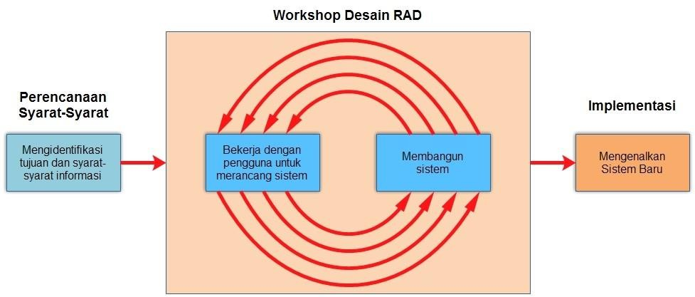

**Gambar 1.2** Siklus *Rapid Application Development* (Kendall & Kendall, 2010)

#### Sistematika Penulisan

Dalam penyusunan dan penulisan laporan penelitian ini terbagi dalam lima bab yang secara singkat akan diuraikan sebagai berikut:

### BAB I : PENDAHULUAN

Bab ini berisi penjelasan mengenai latar belakang masalah, pertanyaan penelitian, ruang lingkup dan batasan masalah, metodologi penelitian, tujuan dan sasaran penelitian, manfaat penelitian, dan sistematika penulisan. Pada bab ini akan dijelaskan mengenai permasalahan dan seluruh ruang lingkup dari penelitian ini.

### BAB II : LANDASAN TEORI

Bab ini membahas tentang dasar-dasar teori yang akan mendukung proses penelitian dalam menganalisis, merancang, dan membangun sistem

informasi *inventory* pada PT. Cipta Rasa Multindo. Bab ini bertujuan untuk menjabarkan seluruh teori pendukung yang digunakan pada penelitian ini. **BAB III : METODOLOGI PENELITIAN**

Bab ini menjelaskan metode-metode apa saja yang digunakan oleh peneliti untuk melakukan penelitian ini seperti metode *inventory* FIFO (*First-In First-Out*) dan metode pengembangan sistem RAD (*Rapid Application Development*). Pada bab ini akan dijelaskan langkah-langkah keseluruhan dari penelitian ini.

### BAB IV : HASIL DAN PEMBAHASAN

Bab ini berisi tentang hasil analisis pada sistem yang sedang berjalan, perancangan sistem baru yang akan dibuat mulai dari merancang struktur sistem sampai tahap *coding*, dan penjelasan mengenai kebutuhan *hardware* dan *software* serta implementasi. Pada bab ini diuraikan tahap-tahap yang dilakukan peneliti hingga sistem informasi *inventory* dapat berjalan dengan baik.

### BAB V : PENUTUP

Bab ini berisi kesimpulan yang berkenaan dengan hasil dalam penelitian dan pemecahan masalah yang ada serta beberapa saran untuk pengembangan penelitian lebih lanjut.

### DAFTAR PUSTAKA



**BAB II LANDASAN TEORI**

#### Pengertian Rancang Bangun

Perancangan merupakan kumpulan-kumpulan prosedur dalam mengartikan atau menjelaskan hasil analisa dari suatu sistem ke dalam bahasa pemograman untuk dideskripsikan dengan detail bagaimana komponen-komponen sistem dapat diimplementasikan dengan baik (Pressman, 2010). Sedangkan pengertian pembangunan sistem adalah kegiatan membangun sebuah sistem baru untuk menggantikan sistem yang lama atau yang sudah ada secara sebagian atau keseluruhan.

Perancangan sistem adalah menentukan bagaimana sebuah sistem yang akan dibangun akan menyelesaikan apa saja yang harus diselesaikan, tahap ini termasuk mengkonfigurasi perangkat lunak dan perangkat keras serta komponen- komponennya pada sebuah sistem sehingga setelah diimplementasikan sistem yang dibangun akan sesuai dengan kebutuhan yang telah ditetapkan pada analisa sistem sebelumnya (Jogiyanto, 2005).

#### Konsep Dasar Sistem

#### Pengertian Sistem

Sistem adalah sekumpulan komponen atau elemen yang saling berhubungan antara satu dengan yang lainnya sehingga terbentuk suatu kesatuan dalam mencapai tujuan tertentu (Jogiyanto, 2005). Suatu sistem pada dasarnya adalah sekelompok

unsur yang saling berhubungan, yang menjalankan fungsi-fungsi secara bersama- sama untuk mencapai suatu tujuan tertentu (Sutabri, 2012).

#### Karakteristik Sistem

Sebuah sistem memiliki model dasar yang terdiri dari input, proses, dan output. Model tersebut merupakan konsep sebuah sistem yang sangat sederhana dan sebuah sistem dapat memiliki beberapa masukan dan keluaran sekaligus. Sebuah sistem memiliki sifat-sifat atau karakteristik tertentu, yaitu (Sutabri, 2012):

* + - 1. Komponen sistem (*Components*)

Dalam suatu sistem ada sejumlah komponen yang sering disebut dengan subsistem yang saling berhubungan satu dengan yang lainnya dan berinteraksi satu sama lain, yang artinya saling bekerjasama dalam membentuk satu kesatuan. Beberapa komponen dalam sistem dapat terbagi menjadi beberapa bagian-bagian atau subsistem dari sistem, dimana subsistem tersebut memiliki sifat-sifat dari sistem untuk menjalankan fungsi-fungsi tertentu yang dapat mempengaruhi proses dari sistem tersebut.

* + - 1. Batas sistem (*Boundary*)

Batasan sistem adalah sebuah daerah yang membatasi antara suatu sistem dengan lingkungan luarnya termasuk sistem yang lainnya. Batasan suatu sistem dapat direpresentasikan sebagai ruang lingkup (*scope*) sistem itu sendiri.

* + - 1. Lingkungan luar sistem (*Environments*)

Lingkungan luar sistem merupakan apapun yang berada di luar batas sistem yang bisa mempengaruhi operasional sistem tersebut. Beberapa lingkungan luar sistem ada yang bersifat menguntungkan sistem tersebut namun ada juga yang bersifat merugikan bagi sistem tersebut.

* + - 1. Penghubung sistem (*Interface*)

Penghubung yang dimaksud disini adalah sebuah media yang dapat menghubungkan antara satu subsistem dengan subsistem lainnya. Dengn adanya penghubung ini sebuah sistem dapat mengalirkan sumber daya dari satu subsistem ke subsistem yang lainnya.

* + - 1. Masukan sistem (*Input*)

Masukan sistem atau *input* yaitu energi yang dimasukkan ke dalam sistem, dimana energi tersebut dapat berupa masukan perawatan dan masukan sinyal. Masukkan perawatan adalah energi yang dimasukan supaya sistem tersebut dapat beroperasi dengan baik, sedangkan masukan sinyal adalah energi yang akan diproses untuk mendapatkan keluaran dari sebuah sistem.

* + - 1. Keluaran sistem (*Output*)

Keluaran sistem atau *output* yaitu hasil dari energi masukan yang telah diproses dan diklasifikasikan menjadi suatu keluaran yang berguna dan sisa pembuangan dari proses tersebut.

* + - 1. Pengolah sistem (*Process*)

Pengolah sistem atau *process* merupakan suatu bagian pengolahan yang dapat mengubah *input* menjadi *output*.

* + - 1. Sasaran sistem (*Objective*)

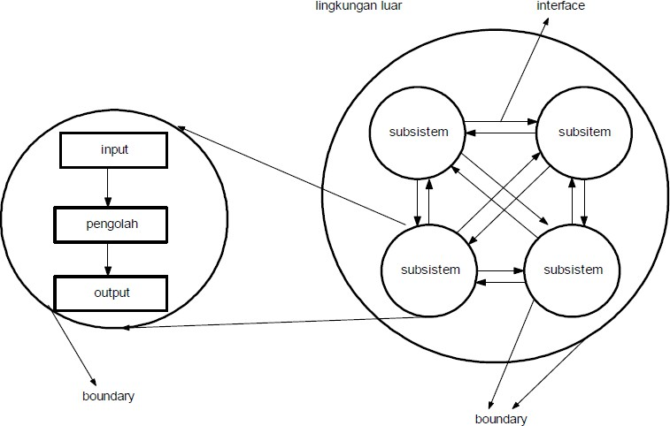

Setiap sistem mempunyai sasaran atau tujuan mengapa diciptakannya sistem tersebut. Jika suatu sistem tidak memiliki sasaran maka operasi sistem tersebut tidak akan berguna.

**Gambar 2.1** Karakteristik Sistem (Sutabri, 2012)

#### Klasifikasi Sistem

Dari beberapa sudut pandang sebuah sistem dapat diklasifikasikan, diantaranya adalah sebagai berikut (Sutabri, 2012):

* + - 1. Sistem abstrak dan sistem fisik

Sistem abstrak adalah sistem yang tidak tampak secara fisik dan dapat berupa ide-ide atau pemikiran, sebagai contoh adalah sistem yang berupa pemikiran tentang hubungan antara manusia dengan Tuhan yang biasa disebut sistem teologi. Sedangkan sistem fisik adalah sistem yang tampak secara fisik, seperti sistem produksi, sistem akuntansi, sistem penjualan, sistem komputer, sistem *inventory*, dan lainnya.

* + - 1. Sistem alamiah dan sistem buatan manusia

Sistem alamiah terjadi melalui proses alam, tidak dibuat oleh manusia, misalnya sistem perputaran bumi, sistem tata surya, pergantian musim, dan terjadinya siang dan malam. Sedangkan yang dimaksud sistem buatan manusia adalah sebuah sistem yang didalamnya terdapat hubungan antara manusia dengan mesin contohnya seperti sistem informasi, karena didalam sistem informasi terdapat interaksi antara manusia dan sistem (komputer).

* + - 1. Sistem deterministik dan sistem probabilistik

Sistem deterministik merupakan sebuah sistem yang tingkah lakunya dapat ditebak atau diprediksi karena diprogram oleh pembuat sistem tersebut sehingga tingkah lakunya dapat diprediksi. Sedangkan sistem probabilistik adalah sistem yang tidak dapat ditebak atau dipresiksi masa depannya karena mengandung unsur probabilitas.

* + - 1. Sistem terbuka dan sistem tertutup

Sistem terbuka adalah sistem yang menerima suatu masukan oleh lingkungan luarnya yang akan menghasilkan keluaran untuk subsistem lainnya. Sistem tertutup atau bisa disebut juga sistem yang berjalan secara otomatis merupakan sistem yang tidak memiliki hubungan dan tidak dipengaruhi oleh lingkungan luarnya.

#### Konsep Dasar Informasi

#### Pengertian Data

Data merupakan bentuk mentah yang masih belum bisa menjelaskan tentang sesuatu sehingga perlu diolah lebih lanjut lagi (Sutabri, 2012). Data juga bisa merupakan suatu representasi dari dunia nyata yang mewakili suatu objek seperti peristiwa atau kejadian yang direkam dalam bentuk huruf, angka, simbol, bunyi, gambar dan bisa juga merupakan kombinasi beberapa bentuk tersebut (Mulyanto, 2009). Dengan kata lain dapat disimpulkan bahwa data merupakan kenyataan yang menggambarkan suatu peristiwa atau kejadian nyata. Data merupakan bahan mentah yang belum memiliki makna tertentu atau belum berpengaruh langsung kepada pengguna sehingga perlu diolah lebih lanjut untuk menghasilkan sesuatu yang lebih berguna dan bermakna.

#### Pengertian Informasi

Informasi merupakan data atau sekumpulan data yang telah diinterprestasikan atau diolah untuk digunakan oleh pengguna dalam proses pengambilan keputusan (Sutabri, 2012). Sistem informasi bertugas mengolah data-

data yang didapatnya dari masukan dari bentuk yang tak berguna atau tak memiliki makna menjadi bermanfaat bagi yang menerimanya. Nilai suatu informasi berhubungan dengan keputusan, apabila tidak ada keputusan yang diambil maka informasi tersebut tidak diperlukan.

#### Siklus Informasi

Untuk satu atau beberapa data dapat menjadi suatu informasi maka dibutuhkan suatu model atau siklus bagaimana proses tersebut terjadi (Sutabri, 2012). Data diolah dengan menggunakan model tertentu untuk dijadikan sebuah informasi, kemudian penerima mendapatkan informasi tersebut dan penerima akan membuat suatu keputusan berdasarkan informasi tersebut, kemudian penerima akan melakukan tindakan atas keputusan yang dibuatnya tadi, kemudian dari tindakan tadi menghasilkan suatu tindakan yang lain yang akan membuat sejumlah data kembali. Data akan dimasukan kedalam sistem dan diolah oleh suatu model tertentu dan seterusnya membentuk suatu siklus.

Siklus tersebutlah yang biasa disebut dengan siklus informasi atau biasa disebut juga sebagai siklus pengolahan data. Adapun siklus informasi sebagai berikut:

**Gambar 2.2** Siklus Informasi (Sutabri, 2012)

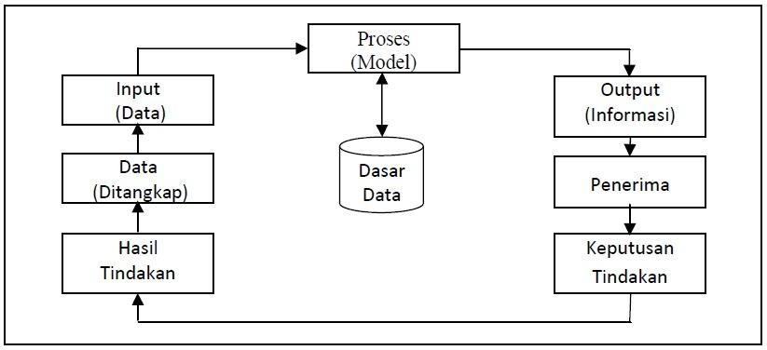

#### Kualitas Informasi

Informasi memiliki kualitas yang didasarkan pada 3 hal, yaitu keakuratan informasi, informasi yang tepat waktu, dan informasi yang relevan (Sutabri, 2012).

* + - 1. Akurat (*accurate*)

Akurat berarti bahwa informasi harus jelas mencerminkan maksudnya. Informasi juga harus bebas dari kesalahan (fakta) dan tidak menyesatkan. Informasi mungkin banyak mengalami gangguan (*noise*) dikarenakan proses perpindahan dari sumber informasi kepada penerima informasi dan penerima informasi lainnya yang nantinya dapat terjadi perubahan informasi tersebut.

* + - 1. Tepat waktu (*timelines*)

Informasi yang dihasilkan harus sampai kepada penerima informasi dengan keadaan tepat waktu atau tidak boleh terlambat karena informasi yang terlambat nilainya akan berkurang atau bahkan tidak memiliki nilai lagi, karena informasi merupakan landasan di dalam pengambilan keputusan. Pengambilan keputusan dapat berakibat fatal

bagi organisasi apabila tidak tepat waktu. Oleh karena itu informasi benilai mahal karena harus cepat dikirim dan didapat sehingga memerlukan teknologi untuk mendapatkannya, mengolah, dan mengirimkannya secara tepat waktu.

* + - 1. Relevan (*relevance*)

Informasi harus memiliki manfaat bagi penerimanya. Relevansi informasi untuk setiap orang berbeda. Menyampaikan informasi tentang keuntungan penjualan kepada bagian gudang perusahaan tentu kurang relevan. Akan lebih relevan bila ditujukan kepada manager atau pemimpin perusahaan tersebut.

#### Konsep Dasar Sistem Informasi

#### Pengertian Sistem Informasi

Sistem informasi adalah suatu sistem di dalam suatu organisasi yang berfungsi untuk menghubungkan antara kebutuhan pengolahan transaksi organisasi tersebut yang mendukung fungsi operasi organisasi dengan kegiatan strategi dari suatu organisasi agar dapat menghasilkan laporan yang dibutuhkan oleh organisasi itu sendiri maupun pihak luar (Sutabri, 2012). Dapat disimpulkan bahwa sistem informasi merupakan suatu sistem yang dapat mengolah data menjadi sebuah informasi untuk digunakan oleh suatu organisasi tertentu.

#### Komponen Sistem Informasi

Komponen sistem informasi bisa disebut dengan *building block* (blok bangunan) yang terdiri dari *input block*, *model block*, *output block*, *technology block*, *database block*, dan *control block* (Sutabri, 2012). Blok-blok tersebut akan

saling berhubungan dan berinteraksi satu dengan yang lainnya menjadi suatu sistem untuk mencapai tujuan tertentu. Berikut adalah penjelasan mengenai setiap blok:

* + - 1. Blok masukan (*input block*)

*Input* disini diartikan sebagai data yang masuk ke dalam sistem informasi. *Input* yang dimaksud di sini adalah suatu media atau metode yang digunakan untuk mengambil data yang akan dimasukkan kedalam sistem, *input* dapat berupa dokumen-dokumen dasar.

* + - 1. Blok model (*model block*)

Blok model yang dimaksud disini adalah suatu prosedur yang akan dilakukan untuk memanipulasi data-data dengan cara yang telah ditentukan sebelumnya agar dapat dihasilkannya suatu keluaran.

* + - 1. Blok keluaran (*output block*)

Produk atau hasil olahan dari suatu sistem disebut dengan keluaran yang biasanya berupa sebuah informasi yang nantinya akan digunakan oleh penerimanya.

* + - 1. Blok teknologi (*technology block*)

Teknologi merupakan alat atau *tool box* dalam sistem informasi. Teknologi terdiri dari 3 (tiga) bagiam utama yaitu teknisi (*brainware*), perangkat keras (*hardware*), dan perangkat lunak (*software*).

* + - 1. Blok basis data (*database block*)

Basis data (*database*) merupakan kumpulan data-data yang saling berhubungan dan berkaitan satu dengan yang lainnya, perangkat lunak digunakan untuk memanipulasi data yang tersimpan di perangkat keras.

Data perlu disimpan di dalam *database* yang diorganisir atau disusun sedemikian rupa guna untuk menghasilkan informasi yang lebih baik.

* + - 1. Blok kendali (*control block*)

Pengendalian dalam sistem informasi sangatlah penting dikarenakan banyak sekali hal yang dapat merusak sistem informasi tersebut seperti kejadian alamiah seperti bencana alam maupun kejadian buatan oleh manusia seperti meretas atau melakukan manipulasi data yang bertujuan tidak baik. Maka dari itu pengendalian sangat diperlukan untuk menentukan siapa saja yang dapat keluar masuk sistem tersebut dan meningkatkan keamanan agar tidak dapat diakses oleh pihak luar serta menciptakan penanggulangan jika terjadi kerusakan atau kesalahan-kesalahan tersebut agar masalah cepat diselesaikan.

* 1. **Konsep Dasar *Inventory***
     1. **Pengertian *Inventory***

*Inventory* (persediaan) merupakan bahan atau barang yang disimpan dalam suatu tempat untuk tujuan tertentu seperti untuk proses produksi untuk mengubah bahan mentah melalui suatu proses untuk menghasilkan sebuah produk. Jika bahan atau barang yang disimpan berupa komponen maka barang tersebut akan dijual kembali menjadi barang dagangan (Siagian, 2005). *Inventory* (persediaan) adalah stok dari suatu barang (*item*) atau sumber daya yang digunakan dalam suatu organisasi perusahaan (Assauri, 2016).

* + 1. **Fungsi *Inventory***

Fleksibilitas operasi produksi suatu perusahaan akan bertambah melalui fungsi-fungsi yang diberikan oleh *inventory*. Sejumlah fungsi yang diberikan *inventory* di antaranya adalah (Assauri, 2016):

* + - 1. Untuk dapat memenuhi antisipasi permintaan pelanggan dengan manajemen stok yang diberikan oleh *inventory* guna menjaga kepuasan pelanggan.
      2. Untuk membantu memisahkan komponen-komponen barang pada operasi produksi.
      3. Untuk membantu memisahkan operasi perusahaan dari naik turunnya tingkat permintaan pelanggan, dan memberikan suatu stok barang yang akan memungkinkan dengan pendekatan kepada pelanggan.
      4. Untuk memperlancar keperluan yang digunakan untuk operasi produksi, dimana *inventory* dapat membantu dalam menghadapi terjadinya pola musiman.
      5. *Inventory* dapat berfungsi sebagai alat bantu untuk mendapatkan potongan harga kuantitas karena melakukan pembelian bahan dalam jumlah besar, sehingga mungkin dapat mengurangi biaya pembelian.
      6. *Inventory* berfungsi untuk memisahkan antara operasi produksi dengan kejadian tertentu dimana *inventory* biasanya akan digunakan sebagai penyangga di antara kesuksesan operasi produksi tersebut. Dengan demikian, kelanjutan operasi produksi dapat terjaga dan dapat

menghindari terjadinya kerusakan peralatan yang dapat berakibat pemberhentian operasi produksi sementara.

* + - 1. Untuk menjaga perusahaan dari kekurangan stok karena keterlambatan pemesanan, tidak memperhitungkan durasi pengiriman, dan meningatnya permintaan pelanggan yang berkemungkinan terjadinya kekurangan stok barang.
      2. Untuk melindungi terhadap meningkatnya perubahan harga dan inflasi.
      3. *Inventory* juga berfungsi untuk memanfaatkan keuntungan dari siklus pemesanan, dengan cara mengontrol pembelian dan biaya persediaan.
      4. Untuk memungkinkan saat penambahan barang segera maka perusahaan dapat beroperasi dengan baik, seperti memanfaatkan barang yang sedang dalam proses.
    1. **Jenis-Jenis *Inventory***

Secara umum, persediaan atau *inventory* dapat dibedakan dalam lima jenis, antara lain sebagai berikut (Siagian, 2005):

* + - 1. Persediaan bahan baku (*raw material*) atau yang disebut juga persediaan bahan mentah, yaitu bahan atau barang yang nantinya akan diproses lebih lanjut menjadi barang setengah jadi atau barang jadi.
      2. Persediaan barang dalam proses merupakan persediaan yang telah mengalami perubahan, namun belum selesai.
      3. *Supplies inventory* adalah persediaan yang berfungsi untuk menunjang proses operasi atau produksi supaya dapat berjalan dengan lancar.
      4. Persediaan barang dagangan merupakan persediaan yang menyimpan barang untuk dijual kembali sebagai barang dagangan.
      5. Persediaan barang jadi merupakan persediaan yang didapat dari hasil operasi atau produksi sebuah perusahaan yang sudah selesai atau sudah selesai tahap akhir dan masih disimpan di gudang perusahaan.
    1. **Metode *Inventory***

Ada empat alternatif metode penilaian persediaan barang yaitu sebagai berikut (Jusup, 2005):

* + - 1. Metode FIFO (*First-In First-Out*)

Metode FIFO menganggap bahwa barang yang lebih dulu dibeli, akan dijual terlebih dahulu atau dalam kata lain barang yang masuk ke gudang terlebih dahulu maka barang tersebut yang akan digunakan atau dijual terlebih dahulu. Dengan demikian harga barang yang diperoleh lebih dulu dibeli dianggap akan menjadi harga pokok penjualan yang lebih dulu.

* + - 1. Metode LIFO (*Last-In First-Out*)

Metode LIFO didasarkan pada anggapan bahwa yang lebih akhir akan dijual atau dikeluarkan lebih dulu. Dengan demikian harga barang yang diperoleh lebih akhir akan dialokasikan lebih dulu sebagai harga pokok penjualan.

* + - 1. Metode rata-rata tertimbang (*Weighted Average Inventory Method*) Metode rata-rata didasarkan pada anggapan bahwa barang tersedia untuk dijual adalah homogen. Pada metode ini, pengalokasian harga perolehan rata-rata terhitung.
      2. Metode FEFO (*First-Expired First-Out*)

Ada juga pengelolaan persediaan dengan sistem FEFO, yaitu *First Expired First Out*. Ini berarti yang kadaluarsa terlebih dahulu harus keluar lebih dulu. Sistem ini biasanya dilakukan apotek, khususnya penjualan obat, atau bisa juga ritel yang menjual makanan (misalnya makanan kaleng) atau minuman yang ada masa kadaluarsanya. Jadi, walaupun barang itu datang duluan atau datang belakangan, kalau barang itu masa kadaluarsanya sudah paling dekat, maka itu yang harus dijual duluan.

* 1. **Sistem *Inventory***

Sistem *inventory* adalah pengendalian dan sekumpulan kebijakan untuk memonitor dan menjaga tingkat *inventory* jika stok harus ditambah kembali dan berapa banyak barang yang harus dipesan (Assauri, 2016).

Sistem *inventory* akan memberikan keuntungan kepada struktur organisasi serta kebijakan operasi produksi, untuk mengawasi dan menjaga stok barang- barang. Dengan adanya sistem *inventory* ini, diharapkan pihak manajemen dapat bertanggung jawab atas pemesanan barang dan penerimaan barang yang telah dipesan. Hal ini dapat dilakukan dengan adanya pengawasan terhadap waktu kapan harus memesan barang, dan mengawasi atau menjaga jalannya proses pemesanan

dari apa yang dipesan, serta dari siapa pemasoknya dan berapa banyak barang yang dipesan (Assauri, 2016).

* 1. **Analisis PIECES (*Performance, Information, Economy, Control, Efficiency, and Services*)**

Metode PIECES adalah suatu metode yang digunakan untuk menganalisis, sebagai dasar untuk memperoleh detail dari pokok-pokok permasalahan (Ragil, 2010). Dalam metode ini, menganalisis sebuah sistem biasanya dilakukan terhadap beberapa aspek antara lain adalah kinerja, informasi, ekonomi, keamanan aplikasi, efisiensi dan pelayanan pelanggan. Analisis ini disebut dengan analisis PIECES (*Performance, Information, Economy, Control, Eficiency and Service*).

Analisis PIECES ini sangat penting untuk dilakukan, biasanya sebelum mengembangkan sebuah sistem informasi karena nantinya setelah dilakukan analisis akan ditemukan masalah-masalah apa saja yang ada pada sistem tersebut. Metode ini menggunakan enam variabel evaluasi yaitu :

1. *Performance* (Kinerja)

Dalam PIECES kinerja adalah variabel pertama. Dimana kinerja memiliki peran penting untuk menilai apakah suatu prosedur atau proses yang ada masih mungkin bisa ditingkatkan kinerjanya, dan untuk melihat seberapa jauh mana dan handalkah suatu sistem informasi dalam berproses untuk menghasilkan tujuan yang diinginkan. Dalam hal ini kinerja diukur dari:

* 1. *Response time,* yaitu waktu yang dibutuhkan untuk menyelesaikan serangkaian proses atau kegiatan untuk menghasilkan *output* tertentu.
  2. *Throughput,* yaitu jumlah *output*/pekerjaan yang dapat dilakukan atau dihasilkan pada saat tertentu.

1. *Information* (Informasi)

Menilai apakah suatu pekerjaan atau prosedur yang ada saat ini masih dapat ditingkatkan atau diperbaiki sehingga bisa mendapatkan kualitas informasi yang semakin baik. Informasi yang disajikan haruslah benar- benar mempunyai nilai yang berguna. Hal ini dapat diukur dengan :

* 1. Masukan (*inputs*), data yang dimasukan kedalam sistem untuk diproses lebih lanjut.
  2. Keluaran (*outputs*), hasil olahan dari suatu sistem.

1. *Economic* (Ekonomi)

Menilai apakah prosedur yang ada saat ini masih dapat ditingkatkan kegunaannya (manfaatnya) atau diturunkan biaya penyelenggaraannya.

1. *Control* (Pengendalian)

Menilai apakah tingkat keamanan untuk pengendalian sistem yang ada saat ini masih dapat ditingkatkan sehingga kualitas pengendalian menjadi semakin baik dari sebelumnya, dan kemampuannya untuk mendeteksi kecurangan maupun kesalahan menjadi semakin baik pula.

1. *Efficiency* (Efisiensi)

Menilai apakah prosedur pada sistem yang ada saat ini masih dapat ditingkatkan guna tercapainya peningkatan efisiensi dari segi operasi, dan harus lebih unggul dari pada sistem sebelumnya.

1. *Service* (Layanan)

Menilai apakah prosedur yang ada saat ini masih dapat ditingkatkan kemampuannya guna mencapai peningkatan kualitas layanan kepada pengguna sistem. Buatlah kualitas layanan yang sangat *user friendly* untuk pengguna (*end-user*) sehingga pengguna mendapatkan kualitas layanan dari sistem yang baik.

##### Rapid Application Development (RAD)

*Rapid Application Development* (RAD) adalah pendekatan berorientasi objek terhadap suatu metode pengembangan sistem serta perangkat-perangkat lunak. RAD memiliki tujuan untuk mempersingkat waktu yang biasanya diperlukan dalam siklus hidup pengembangan sistem tradisional antara penerapan dan perancangan suatu sistem informasi (Kendall & Kendall, 2010). Pada akhirnya, RAD juga berusaha untuk memenuhi syarat-syarat bisnis yang berubah secara cepat. Peneliti menggunakan model RAD ini dikarenakan penghematan waktu dan biaya yang ditawarkannya, dikarenakan RAD menerapkan metode berulang dimana model bekerja sistem dibangun sedemikian rupa di awal tahap pengembangan untuk menetapkan kebutuhan-kebutuhan pengguna. Dalam menentukan kebutuhan pengguna cara yang digunakan adalah bekerja sama dengan pengguna dalam

membangun sistem sehinggahasil akhir yang didapat akan sesuai dan cepat. Gagasan-gagasan RAD adalah (Whitten, 2004):

1. Para pengguna sistem dilibatkan dalam aktifitas analisis, desain, dan konstruksi sehingga dinilai lebih aktif.



1. Mengadakan serangkaian seminar yang intensif dalam mengoranisasikan pengembangan sistem dan berfokus dengan para pemilik, pengguna, penganalisis, perancang, dan pembangun sistem.
2. Dengan pendekatan kontruksi berulang RAD dapat mengakselerasi fase-fase analisis dan desain persyaratan.
3. Mempersingkat waktu yang diperlukan sebelum para pengguna mulai melihat sebuah sistem yang bekerja.

**Gambar 2.3** Siklus *Rapid Application Development* (Kendall & Kendall, 2010)

##### Unified Modeling Language (UML)

Pemodelan adalah suatu proses merancang perangkat lunak dengan sedemikian rupa sebelum dilakukannya *coding* (pengodean). Model prangkat lunak

dapat kita analogikan seperti pembuatan rancangan atau cetak biru (*blueprint*) sebelum pembangunan gedung dilakukan. Sistem yang kompleks akan membuat kita sulit untuk memahaminya secara menyeluruh, maka dari itu membuat model dari sistem yang kompleks sangatlah penting. Semakin kompleks sistem yang ingin dibangun, maka semakin penting juga penggunaan teknik pemodelan yang baik. *Unified Modeling Language* (UML) adalah bahasa grafis atau bahasa pemodelan yang kompleks dan kaya dengan fitur (Sugiarti, 2018). UML merupakan sebuah bahasa pemodelan yang sudah menjadi standar dalam industri untuk dilakukannya perancangan, pendokumentasian, dan visualisasi sistem perangkat lunak. UML menawarkan sebuah model untuk merancangan sistem yang telah menjadi standar.

##### Use Case Diagram

Diagram *use case* merupakan sebuah model untuk menggambarkan kelakuan (*behavior*) dari suatu sistem informasi yang akan dibuat (Sugiarti, 2018). Sebuah interaksi antara aktor dengan sistem yang akan dibuat dimana aktor dapat berupa satu aktor atau lebih akan dideskripsikan di diagram *use case*. Sederhananya *use case* menjelaskan fungsi-fungsi apa saja yang ada didalam sistem dan siapa saja yang dapat mejalankan fungsi tersebut. Dalam memberikan nama untuk *use case*, nama *use case* tersebut harus didefinisikan sesederhana mungkin, menggunakan kata kerja, dan mudah dipahami. Berikut merupakan simbol-simbol yang digunakan dalam *use case* antara lain:

**Tabel 2.1** Simbol-simbol *Use case Diagram* (Sugiarti, 2018)

|  |  |  |  |
| --- | --- | --- | --- |
| **No.** | **Simbol** | **Nama** | **Deskripsi** |
| 1 |  | *Actor* | Aktor dapat berupa orang, suatu proses, atau sistem lainnya yang berinteraksi dengan sistem informasi yang akan dibangun namun diluar sistem informasi itu  sendiri. |
| 2 |  | *Use case* | Fungsionalitas yang disediakan oleh sistem informasi yang akan dibangun nanti sebagai unit-unti yang memiliki fungsi bertukar  pesan antar aktor atau unit. |
| 3 |  | *Association* | Komunikasi antara aktor dengan *use case* yang dapat menjalankan fungsi dari *use case* tersebut atau  *sebaliknya.* |
| 4 |  | *Extend* | Relasi *use case* tambahan ke sebuah *use case* yang ditambahkan dapat berdiri sendiri walau tanpa *use case* tambahan  itu. |
| 6 |  | *Include* | Relasi *use case* tambahan ke sebuah *use case* dimana *use case* yang ditambahkan memerlukan *use case* ini untuk menjalankan  fungsinya atau sebagai syarat dijalankan *use case* ini. |

##### Class Diagram

*Class diagram* merupakan gambaran struktur sistem dari segi pendefinisian kelas-kelas yang akan dibentuk untuk membangun suatu sistem (Sugiarti, 2018). *Class* memiliki atribut dan oeprasi atau metode sebagai berikut:

* + - 1. Suatu *class* memiliki atribut yang merupakan variabel-variabel*.*
      2. Atribut mendeskripsikan properti dengan sebaris teks di dalam kotak *class*

tersebut.

* + - 1. Operasi atau metode merupakan fungsi-fungsi yang dimiliki oleh suatu

*class*.

*Class diagram* memiliki fungsi untuk mendeskripsikan jenis-jenis objek yang berada dalam sistem yang akan dibuat dan berbagai hubungan statis yang terdapat di antara mereka. *Class diagram* juga menjelaskan properti dan operasi sebuah dari sebuah *class* dan batasan-batasan apa saja yang terdapat dalam hubungan-hubungan antar objek tersebut. *Class diagram* menggambarkan struktur *class* (kelas)*, package* (paket)*,* dan objek kemudian dideskripsikan beserta hubungan-hubungannya seperti *containment*, asosiasi, pewarisan dan lainnya. Adapun simbol-simbol yang digunakan dalam *class diagram* adalah sebagai berikut:

**Tabel 2.2** Simbol-simbol *Class Diagram* (Sugiarti, 2018)

|  |  |  |  |
| --- | --- | --- | --- |
| **No.** | **Simbol** | **Nama** | **Deskripsi** |
| 1 |  | *Package* | Sebuah bungkusan dari satu atau lebih *class.* |
| 2 |  | *Class* | Kelas pada struktur sistem. |
| 3 |  | *Interface* | Sama dengan konsep antarmuka dalam  pemrograman berorientasi objek. |
| 4 |  | *Association* | Relasi antar kelas dengan makna umum, asosiasi |

|  |  |  |  |
| --- | --- | --- | --- |
|  |  |  | biasanya juga disertai dengan  *multiplicity*. |
| 5 |  | *Directed association* | Relasi antar kelas dengan makna kelas yang satu digunakan oleh kelas yang  lain. |
| 6 |  | *Generalization* | Relasi antar kelas dengan  makna generalisasi- spesialisasi (umum khusus). |
| 7 |  | *Dependency* | Relasi antar kelas dengan  makna kebergantungan antar kelas. |
| 8 |  | *Aggregation* | Relasi antar kelas dengan makna  semua bagian *(whole-part)*. |

##### Sequence Diagram

*Sequence diagram* atau diagram sekuens merupakan sebuah diagram yang menggambarkan kelakuan (*behaviour*) objek yang ada pada *use case* dengan mendefinisikan waktu hidup (*lifetime*) dari objek tersebut dan pesan yang diterima dan dikirimkan antar objek (Sugiarti, 2018). Maka dari itu, dalam membuat diagram sekuens sebelumnya pembuat harus mengetahui objek-objek apa saja yang terlibat dalam sebuah *usecase* beserta metode atau opersai apa yang dimiliki *class* yang diinstansiasi menjadi objek itu.

Penggambaran diagram sekuens sebanding dengan banyaknya pendefinisian *use case* yang mempunyai proses sendiri atau semua *use case* yang sudah didefinisikan interaksinya atau jalannya pesan. Dapat disimpulkan jika semakin banyak *use case* yang didefinisikan, maka semakin banyak pula diagram sekuens yang harus dibuat. Simbol-simbol yang digunakan dalam *sequence diagram* adalah:

**Tabel 2.3** Simbol-simbol *Sequence Diagram* (Sugiarti, 2018)

|  |  |  |  |
| --- | --- | --- | --- |
| **No.** | **Simbol** | **Nama** | **Deskripsi** |
| 1 |  | *An Actor* | Menggambarkan orang yang sedang berinteraksi dengan sistem. |
| 2 | Simbol Entity Class dari Sequence Diagram | *Entity Class* | Menggambarkan hubungan kegiatan yang akan dilakukan. |
| 3 | https://1.bp.blogspot.com/-Rf0Vx9qxKrE/WH9l4Y3kteI/AAAAAAAABlU/TK86L_dPGusW3_4IRR30hF33zfoB11VNQCLcB/s1600/Pengertian%2Bdan%2BSimbol%2BSequence%2BDiagram%252C%2BBoxes%252C%2BMessage%2Bdan%2BLooping%2BLogic.jpg | *Boundary Class* | Menggambarkan sebuah penggambaran dari *form*. |
| 4 | Simbol Control Class dari Sequence Diagram | *Control Class* | Menggambarkan penghubung antara boundary dengan tabel. |
| 5 |  | *A focus of control* | Menggambarkan tempat mulai dan berakhirnya sebuah *message* (pesan). |
| 6 |  | *A line of life* | Spesifikasi dari komunikasi antar objek yang memuat informasi-informasi  tentang aktifitas yang terjadi. |

##### Activity Diagram

*Activity diagram* atau diagram aktifitas merupakan gambar yang menjelaskan aktivitas atau aliran kerja dari sebuah sistem atau proses bisnis

(Sugiarti, 2018). Ada hal yang harus diperhatikan disini yaitu bahwa diagram aktivitas menggambarkan aktivitas dari sistemnya bukan apa saja yang dilakukan aktor. Diagram aktivitas dapat mendukung perilaku paralel. *Activity Diagram* menggambarkan aliran-aliran aktivitas di dalam sistem yang sedang dirancang yang menjelaskan bagaimana aliran-aliran berawal, keputusan yang mungkin terjadi, dan bagaimana aliran-aliran tersebut berakhir.

*Activity diagram* dalam UML merupakan *state diagram* khusus, di mana sebagian besar dari *state* tersebut adalah aksi dan sebagian besar perpindahannya dipicu oleh selesainya *state* sebelumnya. Oleh karena itu, *activity diagram* tidak menggambarkan kelakuan internal suatu sistem dan interaksi antara satu subsistem dengan subsistem lainnya secara eksak, namun lebih menggambarkan jalur dan proses-proses aktifitas dari level atas secara umum. Adapun simbol-simbol yang digunakan dalam penggambaran *activity diagram* adalah sebagai berikut:

**Tabel 2.4** Simbol-simbol *Activity Diagram* (Sugiarti, 2018)

|  |  |  |  |
| --- | --- | --- | --- |
| **No.** | **Simbol** | **Nama** | **Deskripsi** |
| 1 |  | Status awal | Status awal aktivitas sistem, sebuah diagram aktivitas memiliki sebuah status awal. |
| 2 |  | Aktivitas | Aktivitas yang dilakukan sistem, biasanya diawali dengan kata kerja. |
| 3 |  | *Decision* | Asosiasi percabangan dimana jika ada pilihan aktivitas lebih dari satu. |

|  |  |  |  |
| --- | --- | --- | --- |
| 4 |  | *Join* | Asosiasi penggabungan dimana lebih dari satu aktivitas  digabungkan menjadi satu. |
| 5 |  | Status akhir | Status akhir yang dilakukan sebuah  sistem, sebuah diagram aktivitas memiliki sebuah status akhir. |
| 6 |  | *Swimlane* | Memisahkan organisasi bisnis yang bertanggung jawab terhadap aktivitas yang terjadi. |

* 1. **Konsep Dasar *Website***
     1. **Pengertian *Website***

*Website* merupakan sebuah domain yang terdiri dari halaman-halaman *web* secara keseluruhan yang mengandung informasi (Yuhefizar, Mooduto, & Hidayat, 2009). Biasanya sebuah *website* dibangun akan memiliki banyak halaman *web* yang nantinya akan saling berhubungan. Hubungan yang diciptakan tersebut disebut *hyperlink*, sedangkan media penghubungnya yang berupa teks disebut *hypertext*. Halaman awal dari sebuah *website* disebut *homepage.*

Domain merupakan nama unik yang dimiliki oleh sebuah organisasi atau individual sehingga dapat diakses melalui internet. Untuk mendapatkan sebuah domain yang diinginkan biasanya kita harus melakukan pendaftaran kepada penyedia jasa domain yang telah ditentukan.

* + 1. **Jenis-Jenis *Website***

Dalam pengelompokan jenis-jenis *website*, biasanya dibagi berdasarkan pada sifat, tujuan dan bahasa pemograman yang digunakan (Yuhefizar et al., 2009)**.**

Jenis-jenis *website* berdasarkan sifatnya adalah:

* + - 1. *Website* statis yang merupakan sebuah *website* yang konten atau isinya tidak pernah diubah atau sangat jarang diubah.
      2. *Website* dinamis yang merupakan sebuah *website* yang konten atau isinya dapat diubah sesuai keinginan pemilik *website* sehingga kontennya sering berubah.

Jenis- jenis *website* berdasarkan tujuannya adalah sebagai berikut:

1. *Personal web*, *website* yang kontennya berisi informasi pribadi seseorang.
2. *Corporate web*, *website* yang dimiliki oleh sebuah perusahaan.
3. *Portal web*, *website* yang memiliki banyak layanan, mulai dari layanan

*email*, berita, dan jasa-jasa lainnya.

1. *Forum web*, *website* yang tujuan dibuatnya untuk media diskusi.

Ditinjau dari segi bahasa pemrograman yang digunakan, website terdiri atas:

1. *Server side*, merupakan *website* yang menggunakan bahasa pemograman tergantung dengan ketersediaan *server*. Seperti PHP (*Hypertext Preprocessor*), ASP (*Active Server Pages*) dan lainnya. Jika tidak menggunakan *server*, *website* yang telah dibangun menggunakan bahasa pemograman tersebut akan tidak dapat berfungsi.
2. *Client side* adalah *website* yang tidak membutuhkan *server* untuk menjalankannya, hanya cukup diakses melalui *browser* saja.

##### PHP: Hypertext Preprocessor

PHP merupakan sebuah bahasa pemrograman yang ditunjukan untuk kepentingan pembuatan aplikasi berbasis *web* (Kadir, 2013). Walaupun PHP bukanlah satu-satunya bahasa pemrograman untuk *web*, namun PHP termasuk yang populer. PHP memungkinkan penggunanya dalam membuat aplikasi *web* yang dinamis, dalam pengertian PHP dapat membuat halaman *web* yang perubahannya dikendalikan oleh data. Dengan demikian, apabila data tersebut diubah maka akan membuat halaman web ikut berubah pula tanpa harus mengubah kode (*script*) yang menyusun halaman *web* tersebut.

PHP mempunyai banyak kelebihan yang tidak dimiliki oleh bahasa sejenisnya. PHP memfokuskan pembuatan *script server-side*, yang dapat melakukan apa saja yang dapat dilakukan oleh CGI (*Common Gateway Interface*). Sistem operasi yang dapat menggunakan PHP pun sangat beragam seperti Linux, Windows, UNIX, Mac OS, RISC OS. *Web server* yang didukung oleh PHP juga ada banyak seperti Apache, PWS, MIIS, dan masih banyak lagi lainnya. PHP tidak terbatas hanya pada hasil keluaran HTML. PHP juga mempunyai kemampuan dalam mengolah gambar, *movie Flash*, dan PDF (*Portable Document Format*). PHP juga dapat menghasilkan teks seperti XHTML dan *file* XML lainnya. PHP memiliki fitur yang dapat diandalkan yaitu memiliki dukungan terhadap banyak *database* seperti Direct MS-SQL, Oracle, MSql, MySQL, ODBC, dan lainnya.

* 1. **Konsep Dasar *Database***
     1. **Pengertian *Database***

Sistem basis data merupakan sebuah sistem yang terkomputerisasi dan tujuan utamanya yaitu memelihara serta menjaga data belum diolah maupun yang sudah diolah (informasi) sehingga saat dibutuhkan informasi tersebut akan tersedia (Rosa & Shalahuddin, 2014). *Databse* merupakan media untuk menyimpan dan mengorganisir data agar dapat diakses dengan mudah dan cepat.

*Database* merupakan kumpulan data-data yang terintegrasi dan diatur sedemikian rupa sehingga data tersebut dapat dicari, diambil, dan dimanipulasi secara mudah dan cepat (Raharjo, 2015). Perangkat lunak yang digunakan dalam mengelola dan memanggil kueri pada basis data disebut sistem manajemen basis data (*Database Management System*) yang biasa dikenal dengan singkatan DBMS. Perangkat lunak basis data yang banyak digunakan dalam pemrograman antara lain ada Oracle, MySQL, Microsoft SQL Server, Microsoft Access Paradox, FoxPro, Firebird, dan masih banyak lagi.

#### MySQL

MySQL merupakan perangkat lunak yang tergolong sebagai DBMS (*Database Management System*) yang bersifat *Open Source. Open Source* menyatakan bahwa *software* ini dilengkapi dengan *source code*. MySQL pada awalnya dibuat oleh perusahaan konsultan bernama TcX yang berlokasi di Swedia. Saat ini pengembangan MySQL berada dibawah naungan perusahaan MySQL AB.

Menurut Raharjo (2015) MySQL merupakan perangkat lunak DBMS yang dapat mengelola *database* dengan sangat cepat yang memiliki kemampuan untuk

menampung data dalam jumlah sangat besar, untuk bisa diakses oleh banyak user (*multi-user*) dan untuk melakukan suatu proses secara bersamaan (*multi-threaded*).

Fitur yang terdapat pada MySQL adalah sebagai berikut:

* + - 1. *Multiplatform*

My SQL tersedia di banyak *platform* seperti Windows, Linux, Unix, MacOS, dan lainnya.

* + - 1. Andal, cepat dan mudah digunakan

MySQL digolongkan sebagai *database server* yang andal. MySQL juga dapat menangani basis data dengan ukuran yang besar serta memiliki kecepatan tinggi dalam mengaksesnya. MySQL juga mendukung banyak sekali fungsi dalam mengakses *database* dan MySQL ini sangat mudah sekali untuk digunakan.

* + - 1. Jaminan keamanan akses

MySQL mendukung adanya pengamanan *database* dengan berbagai kriteria dalam pengaksesannya.

* + - 1. Dukungan SQL

MySQL mendukung perintah SQL (*Structured Query Language*). Sebagaimana diketahui, SQL adalah standar dari pengaksesan *database relational*.

##### Mapping Cardinality

*Mapping cardinality* merupakan hubungan antar entitas dimana dalam hubungan tersebut terdapat suatu relasi atau *relationship* (Rosa & Shalahuddin, 2014). Jenis-jenis dari *mapping cardinality* dibagi menjadi 3 yaitu :

* + - 1. *One to Many* (1-M)

*One to Many* adalah perbandingan satu banding banyak antara entitas pertama dengan entitas yang kedua.

* + - 1. *One to One* (1-1)

*One To One* adalah perbandingan satu banding satu antara entitas pertama dengan entitas yang kedua.

* + - 1. *Many to Many* (M-M)

*Many To Many* adalah perbandingan antara entitas pertama dengan entitas yang kedua berbanding banyak.

##### User Interface

*User interface* atau antarmuka pengguna merupakan cara suatu program dan pengguna dapat berinteraksi (Lastiansah, 2012). *Human Computer Interaction* (HCI) adalah istilah yang sama artinya dengan *user interface* dimana seluruh aspek dari interaksi pengguna dan komputer. Semua yang nampak pada layar, aktifitas membaca ataupun memanipulasi sesuatu dalam layar dengan *keyboard* ataupun *mouse* juga merupakan bagian dari *user interface*. *User interface* mempunyai fungsi dalam menerjemahkan informasi atau menghubungkan antara pengguna dengan sistem operasi, sehingga komputer dapat digunakan.. *User interface* dari sisi *software* dapat berupa *Graphical User Interface* (GUI) atau *Command Line Interface* (CLI), sedangkan dari sisi *hardware* bisa berbentuk *Apple Desktop Bus* (ADB), USB, dan *fire wire*.

*Graphical User Interface* (GUI) merupakan sebuah antarmuka yang dapat digunakan oleh pengguna dalam berinteraksi dengan sistem operasi melalui gambar

grafik dan dengan menggunakan perangkat penunjuk (*pointing device*) seperti

*mouse* atau *track ball* (Lastiansah, 2012).

#### Pengujian Sistem

Pengujian merupakan kumpulan aktifitas yang direncanakan dengan sistematis dalam mengevaluasi dan menguji kebenaran yang diinginkan. Dalam aktifitas terdapat beberapa langkah-langkah atau prosedur dimana dapat menempatkan metode pengujian dan desain kasus uji yang spesifik.

Metode untuk melakukan pengujian digunakan agar dapat mengetahui fungsi-fungsi yang ada dalam suatu sistem telah dirancang dan dapat menunjukan bahwa masing-masing fungsi tersebut telah sepenuhnya beroperasi dengan baik. Pada penelitian kali ini metode pengujian sistem yang digunakan adalah *black box testing* yang hanya berfokus pada pengujian keluaran hasil dari respon masukan atau berfokus pada pengujian fungsionalnya saja.

*Black box testing* atau pengujian kotak hitam merupakan pengujian sistem yang juga disebut sebagai pengujian perilaku yang berfokus pada persyaratan fungsional dari suatu perangkat lunak (Pressman, 2010). Artinya, dalam teknik pengujian kotak hitam ini anda mungkin dapat membuat beberapa kumpulan kondisi dari suatu masukan yang sepenuhnya akan melakukan seluruh kebutuhan fungsional untuk program. Pengujian kotak hitam bukan teknik alternatif untuk pengujian kotak putih. Sebaliknya, pengujian kotak hitam ini merupakan pendekatan pelengkap yang mungkin dilakukan untuk mengungkap kelasalahan- kesalahan yang berbeda dari yang dihasilkan oleh metode pengujian kotak putih.

Pengujian kotak hitam berupaya untuk menemukan kesalahan dalam kategori berikut:

1. Fungsi yang hilang atau salah.
2. Kesalahan antarmuka (*interface*) pengguna.
3. Kesalahan dalam akses basis data eksternal atau struktur data.
4. Kesalahan kinerja atau perilaku.
5. Kesalahan penghentian dan inisialisasi.

Jadi dapat disimpulkan bahwa *black box testing* merupakan pengujian sistem yang memiliki fokus pada spesifikasi fungsional dari suatu perangkat lunak atau proses menjalankan aplikasi guna mengetahui apakah ada kesalahan, *error*, atau ada fungsi yang tidak berjalan dengan sesuai.



### BAB III METODOLOGI PENELITIAN

#### Metode Pengumpulan Data

Penyusunan laporan ini memerlukan beberapa metode dalam mendukung proses perancangan sistem dan mendukung peneliti dalam mengumpulkan data dan informasi. Metode pengumpulan data dimaksudkan oleh peneliti untuk mendapatkan data dan informasi yang diperlukan untuk mendapatkan kebenaran materi uraian pembahasan, dan untuk mendapatkan data yang berkaitan dengan kondisi organisasi pada masa sekarang yang kemudian akan diolah untuk membuat perancangan sistem yang akan diusulkan. Berikut merupakan metode penelitian yang peneliti lakukan pada penelitian ini.

#### Observasi

Pada tahap observasi ini penulis mengamati dan memahami bagaimana proses pencatatan barang masuk, pencatatan barang keluar, pengelolaan *inventory*, dan pembuatan laporan persediaan barang. Observasi ini peneliti lakukan selama 3 bulan mulai dari tanggal 1 Mei 2019 sampai dengan 31 Juli 2019 di bawah bimbingan dari Bapak Krisna Aribowo selaku kepala gudang dan orang yang bertugas membimbing peneliti selama melakukan penelitian di PT. Cipta Rasa Multindo yang akan membangun sistem informasi *inventory*, beliau juga memberikan data-data pendukung seperti data barang selama pengamatan untuk dijadikan bahan dalam pengembangan sistem.

#### Wawancara

Metode ini dilakukan dengan cara mewawancarai seseorang yang ahli dalam bidangnya atau melakukan diskusi dengan seseorang yang mengerti terhadap materi bahasan agar mendapatkan bahan masukan dan data pendukung dalam penyusunan laporan ini.

Pada metode wawancara ini penulis melakukan wawancara kepada kepala gudang Bapak Krisna Aribowo dan sebagai pihak yang mengetahui proses dan sistem yang sedang berjalan di PT. Cipta Rasa Multindo. Penulis juga melakukan wawancara untuk mengetahui apa saja yang dibutuhkan dalam proses perancangan sistem pada nantinya.

Berdasarkan wawancara yang telah dilakukan terhadap beberapa pihak penulis mendapatkan informasi mengenai:

1. Gambaran umum serta informasi mengenai PT. Cipta Rasa Multindo.
2. Permasalahan dan kendala yang ada di PT. Cipta Rasa Multindo.
3. Sistem yang sedang berjalan dan gambaran sistem mendatang mengenai persediaan barang pada PT. Cipta Rasa Multindo.

#### Studi Pustaka

Pada metode studi pustaka, peneliti mengumpulkan dan mempelajari buku- buku yang berhubungan dengan masalah yang dibahas sehingga mendapatkan data- data berupa pengetahuan yang digunakan untuk menyelesaikan permasalahan yang

sedang terjadi. Tulisan dan artikel dari *internet* dan buku-buku untuk selengkapnya dapat dilihat pada daftar pustaka.

#### Studi Literatur Sejenis

Studi literatur yang peneliti lakukan yaitu dengan mempelajari dan mengidentifikasi penelitian sebelumnya yang berkaitan dengan topik penelitian ini sebagai referensi. Hal ini dilakukan dengan mempelajari teori-teori terkait dan hasil penelitian sebelumnya yang mendukung pemecahan masalah. Dalam melakukan studi literatur peneliti melengkapi kekurangan-kekurangan data yang diperoleh dari studi lapangan. Pengumpulan data dengan cara mengambil dari sumber-sumber media cetak maupun elektronik yang dapat dijadikan acuan pembahasan masalah. Penelitian sejenis yang peneliti gunakan untuk dijadikan bahan penelitian dapat dilihat pada tabel berikut di bawah ini.

**Tabel 3.1** Tabel Penelitian Sejenis

|  |  |  |
| --- | --- | --- |
| 1 | Peneliti | Nabahani Bakari Hamadi |
| Tahun | 2018 |
| Judul | *National Food Reserve Agency* (NFRA) *Web Based*  *Inventory, Purchase and Sales Control* |
| Masalah | Sistem lama NFRA bekerja secara manual sehingga memakan banyak waktu, kurang efisien, tidak akurat, dan dalam operasinya ada aktor atau pelaku yang menjembatani antara pelanggan dan NFRA, sehingga NFRA tidak dapat secara langsung berinteraksi dengan pelanggan dan  mengakibatkan timbulnya gangguan. |
| Tujuan | Membangun sistem *inventory*, pembelian dan penjualan NFRA berbasis web yang akan dapat menghemat waktu, menambah tingkat akurasi, efisiensi, mengurangi penggunaan kertas, dan mengatasi masalah interaksi antara NFRA dan  pelanggan. |



|  |  |  |
| --- | --- | --- |
|  | Kelebihan | Penelitian ini menggunakan UML sebagai *tools* untuk pemodelannya yang dirasa cukup detail dalam penjelasannya. Pemilihan *web-based* dalam menggembangkan sistem sangat baik karena kelebihan *web-based* dapat diakses dibanyak *platform* dan hanya membutuhkan *browser* saja untuk bisa mengaksesnya. Sistem baru yang dibuat memiliki hak akses  sehingga tidak sembarang orang bisa menggunakan sistem. |
| Kekurangan | Tidak ada penjelasan mengenai rancangan atau desain mengenai tampilan *website* sehingga tidak diketahui bagaimana desain dan tampilan akhir dari *website* tersebut. Dalam saran peneliti menyatakan bahwa *interface* yang dibuat kurang dinamis dan tidak adanya pesan atau peringatan  mengenai persediaan barang yang menipis. |
| 2 | Peneliti | Rahmawati |
| Tahun | 2017 |
| Judul | Sistem Informasi *Inventory* Stok Barang Pada CV. Artha  Palembang |
| Masalah | Permasalahan yang terjadi pada perusahaan sehingga diperlukannya pembangunan sistem informasi *inventory* barang yaitu proses dari sistem lama yang masih manual mulai dari pendataan barang masuk hingga penyusunan laporan yang menyebabkan kinerja perusahaan kurang efektif  dan efisien. |
| Tujuan | Membangun sebuah sistem informasi *inventory* yang mempermudah pengguna dalam mengelola dan mendata data barang yang masuk dan keluar serta dapat melakukan pengontrolan stok barang yang dapat memberitahukan  tentang jumlah stok barang dengan cepat dan akurat. |
| Kelebihan | Pemilihan *web-based* dalam menggembangkan sistem sangat baik karena kelebihan *web-based* dapat diakses dibanyak *platform* dan hanya membutuhkan *browser* saja untuk bisa mengaksesnya. Desain *interface* dan tampilan akhir *website* disajikan dengan lengkap dan jelas. Sistem baru yang dibuat memiliki hak akses sehingga tidak sembarang orang bisa  menggunakan sistem. |
| Kekurangan | Peneliti menggunakan metode *quick planning* dan *quick modeling* dalam merancang sistem yang akan dibuat sehingga rancangan kurang penjelasan dan kurang lengkap. |
| 3 | Peneliti | Miftahul Khoir |



|  |  |  |
| --- | --- | --- |
|  | Tahun | 2017 |
| Judul | Sistem Informasi *Inventory* Barang Berbasis *Web* Pada PT.  Livaza Teknologi Indonesia |
| Masalah | Sistem lama yang ada masih menggunakan cara manual sehingga jumlah stok barang sering mengalami kesalahan atau tidak sesuai dengan keadaan jumlah barang yang ada. Sistem lama dinilai sering menyulitkan dan menghambat  pengelolaan barang. |
| Tujuan | Membangun sistem informasi *inventory* barang berbasis *web* yang menarik dan *user friendly* untuk memudahkan karyawan PT. Livaza Teknologi Indonesia dalam mengolah data barang serta dapat menyajikan informasi yang akurat dan cepat  sesuai kebutuhan. |
| Kelebihan | Pemilihan *web-based* dalam menggembangkan sistem sangat baik karena kelebihan *web-based* dapat diakses dibanyak *platform* dan hanya membutuhkan *browser* saja untuk bisa mengaksesnya. Penelitian ini menggunakan UML sebagai *tools* untuk pemodelannya yang dirasa cukup detail dalam penjelasannya. Sistem baru yang dibuat memiliki hak akses  sehingga tidak sembarang orang bisa menggunakan sistem. |
| Kekurangan | Peneliti tidak menjelaskan mengenai rancangan atau desain mengenai tampilan *website* sehingga tidak diketahui bagaimana desain awal sebelum tampilan akhir *website* terbuat. Peneliti tidak melakukan pengujian terhadap sistem sehingga memungkinkan terjadinya *error* atau *bug* pada  sistem. |
| 4 | Peneliti | Nur Fadillah Utami |
| Tahun | 2018 |
| Judul | Sistem Informasi Inventori Barang PT. Tissan Nugraha  Globalindo Berbasis *Web* |
| Masalah | PT. Tissan Nugraha Globalindo mengolah data dengan cara menyalin pengolahan persediaan barang dari buku ke dalam *Microsoft Office Excel* sehingga muncul sebuah permasalahan dalam mengolah data barang dan transaksi  digudang. |
| Tujuan | Membangun sistem inforasi inventori barang yang dapat membantu perusahaan dalam mengelola data barang dan transaksi di gudang menjadi lebih mudah dan cepat serta menghasilkan informasi yang dibutuhkan secara cepat dan  akurat. |



|  |  |  |
| --- | --- | --- |
|  | Kelebihan | Pemilihan *web-based* dalam menggembangkan sistem sangat baik karena kelebihan *web-based* dapat diakses dibanyak *platform* dan hanya membutuhkan *browser* saja untuk bisa mengaksesnya. Sistem baru yang dibuat memiliki hak akses sehingga tidak sembarang orang bisa menggunakan sistem. Tahap pengujian sistem dilakukan oleh pembuat sistem dan pengguna agar meminimalisir terjadinya *error* dan *bug* pada  sistem baru. |
| Kekurangan | Kurangnya analisis yang dilakukan sebelum pemodelan sistem baru seperti tidak adanya analisis sistem lama yang sedang berjalan sehingga tidak ada gambaran seperti apa berjalannya sistem lama. Aktor yang dicantumkan pada *use case* ada dua yaitu *admin* dan *super admin* dimana kurang jelasnya detail penentuan aktor dan siapakah kedua aktor  tersebut. |
| 5 | Peneliti | Ismi Syarif dan Mustagfirin |
| Tahun | 2019 |
| Judul | Sistem Informasi *Inventory* Barang Pada Apotek Sultan  Menggunakan Metode *First-In First-Out* (FIFO) |
| Masalah | Sistem lama yang digunakan masih manual seperti pencatatan barang masuk dan keluar serta pencatatan stok barang masih menggunakan buku besar dimana terkadang terjadi kesalahan dalam perhitungan barang, kesulitan dalam pencatatan dan pembuatan laporan barang masuk dan keluar, belum lagi sulitnya dalam pencarian data barang yang diperlukan karena  penumpukan berkas yang banyak. |
| Tujuan | Merancang sistem informasi *inventory* barang yang sesuai dengan permasalahan pada kegiatan persediaan barang pada Apotek Sultan supaya mempermudah pegawai apotek dalam mengelola dan mendata data barang yang masuk dan keluar. Membangun sistem informasi *inventory* yang dapat melakukan pengontrolan stok barang sehingga dapat memberikan informasi stok barang yang ada dengan cepat dan akurat dan menyajikan pemrosesan data tentang barang masuk dan yang keluar dengan cepat dan akurat sehingga  dapat menghasilkan informasi sesuai dengan kebutuhan. |
| Kelebihan | Penggunaan metode *First-In First-Out* (FIFO) sangat membantu dalam proses keluar masuk barang agar lebih teratur dan sesuai dengan objek penelitiannya. Peneliti  membangun sistem informasi *inventory* dengan berbasis web |

|  |  |  |
| --- | --- | --- |
|  |  | dimana memiliki keuntungan mudah diakses darimana saja dan kapan saja. Peneliti menggunakan tahap *testing* menggunakan *black box testing* dimana itu sangat baik untuk menguji sistem sudah berjalan dengan baik atau tidak dan hasil yang didapat dalam *testing* pada penelitian ini semua  fungsi dan fitur berjalan dengan baik. |
| Kekurangan | Untuk dokumentasi perancangan sistem informasi *informasi*  sangat kurang sehingga sangat sulit bagi peneliti selanjutnya untuk mempelajari rancangan yang ada. |
| 6 | Peneliti | Anita C. Sembiring, J. Tampubolon, D. Sitanggang, Mardi  Turnip dan Subash |
| Tahun | 2019 |
| Judul | *Improvement of Inventory System Using First In First Out*  (FIFO) *Method* |
| Masalah | Proses pencatatan stok barang secara umum masih dilakukan secara manual dan itu dinilai kurang efektif sehingga dalam membuat laporan yang digunakan untuk pengambilan keputusan menjadi tidak tepat waktu dan dapat berdampak buruk bagi perusahaan. Proses penentuan keluar masuk barang tidak menggunakan suatu metode sehingga terkadang suatu barang mengalami penurunan nilai karena terlalu lama  tidak digunakan. |
| Tujuan | Merancang suatu sistem informasi *inventory* yang dapat membantu proses pencatatan barang masuk dan keluar serta menggunakan metode *First In First Out* (FIFO) untuk menentukan barang yang mana yang harus dikeluarkan  terlebih dahulu. |
| Kelebihan | Penggunaan metode *First In First Out* (FIFO) sangat membantu perusahaan dalam menentukan barang yang harus dikeluarkan terlebih dahulu sehingga lebih teratur dalam  pencaatatannya. |
| Kekurangan | Tidak dijelaskannya model dan rancangan dari sistemnya dan hanya menjelaskan mengenai evaluasi sebelum dan sesudah  diimplementasikan. |

Berdasarkan penelitian sejenis diatas peneliti memilih menggunakan pemrograman berbasis *web* karena dapat digunakan di berbagai macam *platform* sehingga lebih mudah diakses. Berdasarkan kelebihan dan kekurangan sistem

informasi *inventory* pada penelitian sejenis di tabel 3.1 peneliti akan menerapkan hak akses pada sistem agar tidak sembarang orang dapat mengakses sistem dan akan menambahkan fitur berupa peringatan persediaan yang menipis sehingga harus melakukan pemesanan barang kembali. Peneliti juga akan menggunakan metode *inventory First-In First-Out* (FIFO) dimana sangat sesuai dengan objek penelitian ini yaitu di perusahaan manufaktur yang memproduksi makanan dimana barang yang pertama kali masuk atau diproduksi harus yang pertama kali keluar atau dijual. Peneliti akan melakukan analisis dan perancangan secara bertahap dan terstruktur agar mudah dipahami.

* 1. **Metode *Inventory First-In First-Out* (FIFO)**

Metode *inventory* yang digunakan pada penelitian ini adalah metode *First- In First-Out* dimana barang yang pertama kali masuk ke gudang maka barang tersebut yang akan pertama kali digunakan serta barang jadi yang pertama kali masuk juga yang pertama kali akan dijual. Metode ini sesuai dengan objek pada penelitian ini yaitu PT. Cipta Rasa Multindo yang merupakan perusahaan manufaktur yang bergerak pada bidang produksi makanan dimana sudah seharusnya makanan yang pertama kali diproduksi harus pertama kali dijual ke pelanggan agar tidak menyimpan barang terlalu lama dalam gudang dan mengakibatkan penurunan nilai dan mengurangi kesegaran produk tersebut. Berikut adalah alur metode FIFO pada sistem informasi *inventory* barang pada PT. Cipta Rasa Multindo.

**Gambar 3.1** Alur Metode FIFO

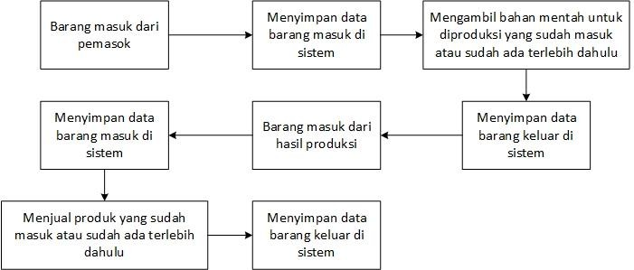

Penerapan metode FIFO pada sistem informasi *inventory* barang pada penelitian ini data barang yang sudah masuk akan diurutkan berdasarkan tanggal masuk untuk memudahkan pengguna dalam mengetahui barang mana yang terlebih dahulu harus digunakan atau dijual kepada pelanggan.

#### Metode Pengembangan Sistem

Metode pengembangan sistem yang digunakan oleh penulis untuk mengembangkan sistem yang akan dirancang ini adalah metode berorientasi objek dengan pendekatan Rapid Aplication Development (RAD) dan dengan tools UML untuk pemodelannya serta dalam pemrograman peneliti menggunkan bahasa pemrograman PHP versi 7.3. Versi UML yang digunakan adalah 2.5.1. Secara teknis perancangan diagram penulis menggunakan aplikasi Microsoft Visio 2013 sebagai bantuannya. RAD merupakan sebuah strategi pengembangan sistem yang menekankan kecepatan pengembangan melalui keterlibatan pengguna yang ekstensif dalam konstruktif, cepat, dan berulang yang pada akhirnya berkembang kedalam sistem final. Dalam pembuatan RAD terdapat beberapa tahap

pengembangan yaitu tahap *requirement planning*, *workshop design*, *implementation,* dan *testing*.

* + 1. **Tahap *Requirement Planning***

Dalam fase ini, dimana pengguna dan peneliti bertemu untuk mengidentifikasi tujuan-tujuan tentang sistem yang akan dibuat. Di fase ini sangatlah memerlukan peran aktif dari kedua belah pihak dan fokusnya akan selalu tetap pada upaya dalam mencapai tujuan-tujuan perusahaan. Pada tahap ini peneliti melakukan diskusi bersama Bapak Krisna selaku kepala gudang pada PT. Cipta Rasa Multindo. Tujuan dari diskusi ini adalah untuk mengidentifikasi tujuan dan kebutuhan dari sistem yang akan dibuat. Hasil dari diskusi yang dilakukan adalah :

1. Analisis masalah

Dalam analisis masalah ini penulis akan menganalisis permasalahan yang ada di PT. Cipta Rasa Multindo terutama masalah pencatatan barang masuk dan keluar, pengelolaan *inventory*, dan pembuatan laporan persediaan barang. Pada tahap ini peneliti melakukan analisis terhadap sistem inventory yang sedang berjalan pada PT. Cipta Rasa Multindo yang dibantu juga dengan menggunakan metode analisis PIECIES (*Performance, Information, Economy, Control, Eficiency, dan Service*).

1. Analisis kebutuhan sistem

Dalam analisis kebutuhan sistem ini, peneliti akan menerangkan apa saja yang dibutuhkan untuk membangun sistem *inventory* di PT. Cipta Rasa Multindo.

* + 1. **Tahap *Workshop Design***

Tahap ini adalah tahap untuk merancang dan memperbaiki yang bisa digambarkan sebagai *workshop*. Selama tahap desain sistem pengguna merespon kerja *prototype* yang ada dan penganalisis memperbaiki modul-modul yang dirancang berdasarkan respon pengguna. Keaktifan pengguna dalam tahapan ini sangat menentukan dalam mencapai tujuan, karena pengguna dapat memberikan saran jika rancangan yang dibuat tidak sesuai dengan yang diinginkannya. Tahapan *workshop design* antara lain ada desain proses, desain *database*, dan desain *interface.*

#### Desain Proses

Pada tahap ini akan dijelaskan bagaimana perancangan sistem yang diusulkan. Adapun tahapannya sebagai berikut:

* + - * 1. Membuat *use case diagram*

Dalam membuat diagram *use case* terdapat beberapa tahap yaitu:

Mengidentifikasi aktor

Pada tahap ini penulis mengidentifikasi aktor apa saja yang dapat mengakses sistem.

Mengidentifikasi *use case*

Pada tahap ini penulis mengidentifikasi *use case* dengan mendeskripsikan atau menjelaskan nama *use case* dan aktor siapa saja yang terkait.

Membuat perancangan *use case*

Setelah penulis mengidentifikasi *use case* dan aktor maka langkah selanjutnya penulis membuat perancangan *use case* dengan membuat hubungan antara *use case* dan aktor di dalam sistem.

Membuat *use case narrative*

Tahap ini penulis mendeskripsikan *use case* yang telah dibuat pada tahap saat membuat *use case diagram*.

* + - * 1. Membuat *activity diagram*

Peneliti membuat sebuah alur kerja dari suatu aktivitas ke aktivitas lainya untuk menggambarkan bagaimana sistem bekerja secara keseluruhan.

* + - 1. **Desain *Database***

Pada tahap ini akan dijelaskan bagaimana membuat database sistem yang diusulkan, berikut tahapanya:

* + - * 1. Membuat *Class Diagram*

Peneliti menggambarkan *class* objek yang menyusun sistem *inventory*

ini dan hubungannya secara grafis.

* + - * 1. Membuat *Mapping Cardinality*

Pada tahap ini dilakukan pemetaan derajat hubungan antar kelas objek didalam beserta *foreign key* yang menghubungkan hubungan tersebut.

* + - * 1. Membuat *sequence diagram*

Peneliti menjelaskan interaksi objek yang disusun dalam suatu urutan waktu. Peneliti memperlihatkan tahap demi tahap apa yang seharusnya terjadi untuk menghasilkan sesuatu di dalam *use case*.

* + - * 1. Membuat Spesifikasi *Database*

Pada tahap ini, dilakukan spesifikasi data dari sistem *inventory* ini, berupa tipe data, tipe *file*, *key* entitas, struktur *database,* dan pembagian hak akses *database* berdasarkan level aktor.

* + - 1. **Desain *Interface***

Setelah dilakukan perancangan menggunakan UML, selanjutnya penulis merancang tampilan antarmuka untuk memudahkan user dalam menggunakan aplikasi yang akan dibuat oleh penulis. Penulis menggunakan aplikasi Microsoft Visio 2013 dalam membuat desain *interface*.

* + 1. **Tahap *Implementation***

Pada tahap ini rancangan yang telah dibangun akan diimplementasikan dengan melakukan pemrograman yang disesuaikan dengan rangcangan yang ada. Pada tahap ini juga dilakukan instalasi program yang dibutuhkan untuk mengakses sistem yang telah dibangun berbasis *web* seperti *browser* dan melakukan konfigurasi agar sistem berjalan dengan baik.

* + 1. **Tahap *Testing***

Pada tahap ini peneliti melakukan pengujian pada sistem yang telah dibangun meggunakan pengujian *black box*. Pengujian *black box* ditujukan untuk menguji fungsionalitas aplikasi yang bertentangan dengan struktur internal atau kerja. Pengujian ini bertujuan untuk mengetahui sistem telah berjalan dengan baik atau tidak dan jika tidak maka akan dilakukan perbaikan pada sistem.

#### Kerangka Penelitian

Berdasarkan dari dari awal hingga akhir penelitian dengan menggunakan metode-metode yang peneliti tentukan didapatkan kerangka penelitian sebagai berikut:

**Gambar 3.2** Kerangka Penelitian

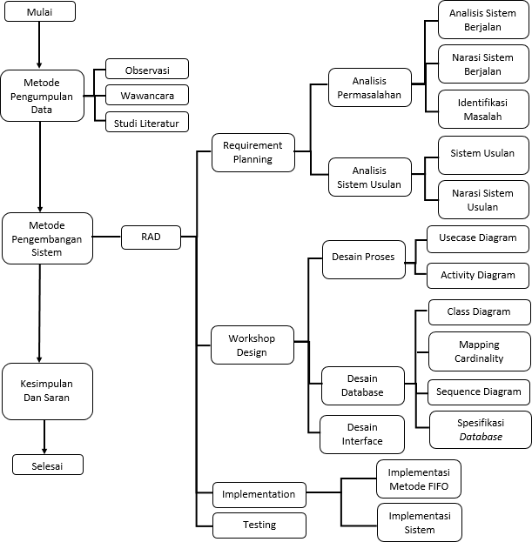

### BAB IV

**HASIL DAN PEMBAHASAN**

#### Gambaran Umum PT Cipta Rasa Multindo



PT Cipta Rasa Multindo adalah perusahaan pemroduksi roti dan kue yang berada dibawah nama merk Maison Pierre yang didirikan pada tahun 2013. Maison Pierre (PT Cipta Rasa Multindo) adalah sebuah perusahaan manufaktur yang bergerak di bidang produksi *pastry* dan *bakery* dengan kualitas premium untuk didistribusikan ke beberapa hotel, *restaurant*, serta *coffee shop* ternama.

**Gambar 4.1** Logo Maison Pierre

PT Cipta Rasa Multindo memiliki sekitar 70 karyawan dan banyak dari aktifitas produksi dalam pembuatan roti dan kue masih manual. PT Cipta Rasa Multindo memulai bisnisnya dengan memasok produknya ke seluruh Jakarta dan kemudian menyebar ke berbagai daerah seperti Tangerang dan sekitarnya. Saat ini perusahaan PT Cipta Rasa Multindo memiliki tempat seluas 800 m2 dengan sertifikat HACCP (*Hazard Analysis and Critical Control Points*) dan sertifikat

halal. PT Cipta Rasa Multindo setiap bulannya memproduksi produk campuran sekitar 300.000 buah produk dan masih dapat ditingkatkan. Produk-produk yang dimiliki dapat ditambah dan diperluas sesuai dengan permintaan pelanggan. Saat ini PT Cipta Rasa Multindo memproduksi lebih dari 200 jenis produk roti dan kue. Beragam produk yang disediakan dan fokus PT. Cipta Rasa Multindo pada layanan pelanggan yang unggul telah menjadikan PT Cipta Rasa Multindo yang berada dibalik nama merk Maison Pierre sebagai pemasok regional yang bangga untuk berbagai pelanggan terkemuka.



**Gambar 4.2** Logo Cipta Rasa Multindo

Visi dari PT Cipta Rasa Multindo adalah menjadi perusahaan terbesar di Indonesia dalam bidang *bakery* yang menghasilkan produk-produk berkualitas tinggi. Misi dari PT Cipta Rasa Multindo adalah untuk menyediakan berbagai macam produk sesuai kebutuhan pelanggan yang berkualitas tinggi di pasar sambil mempertahankan kepuasaan pelanggan yang sangat baik. Berikut adalah struktur organisasi PT Cipta Rasa Multindo:

**Gambar 4.3** Sturktur Organisasi PT Cipta Rasa Multindo

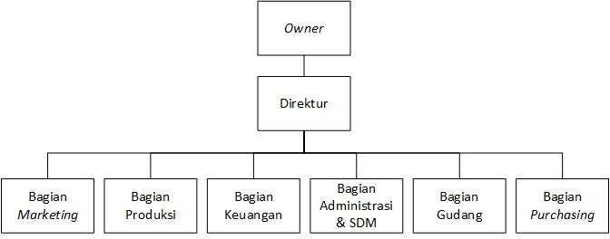

Berikut merupakan tugas dan peran setiap bagian yang ada pada struktur organisasi PT Cipta Rasa Multindo:

1. Bagian *marketing* bertugas melakukan perencanaan strategi pemasaran serta kegiatan promosi dan mengorganisir aktivitas-aktivitas tersebut agar tercapainya target penjualan yang telah ditetapkan.
2. Bagian produksi bertanggung jawab dalam pencapaian tujuan perusahaan secara umum yaitu berusaha menekan biaya produksi agar selalu rendah namun dengan mutu produk yang tinggi, respon yang cepat atas permintaan pelanggan, dan fleksibilitas dalam membuat inovasi-inovasi baru terhadap produk yang sesuai dengan permintaan pelanggan.
3. Bagian keuangan mempunyai tanggung jawab terhadap keuangan untuk operasional perusahaan.
4. Bagian administrasi mencakup kegiatan surat menyurat dalam pengurusan perijinan, administrasi personalia dan lainnya yang memberikan dukungan untuk menjamin kelancaran aktivitas usaha.

Bagian sumber daya manusia bertanggung jawab melakukan perencanaan, pengembangan, dan pengimplementasian suatu strategi di bidang pengelolaan dan pengembangan SDM, mulai dari perekrutan pegawai yang sesuai dan handal hingga mengurus pelatihan dan pengembangan sumber daya manusia itu sendiri.

1. Bagian gudang memiliki tanggung jawab atas keluar masuknya barang- barang yang diperlukan perusahaan. Memantau semua *inventory* baik untuk proses produksi, stok yang masih ada di gudang maupun yang baru didatangkan sehingga pelaksanaan proses dan pemasukan tetap berjalan dengan lancar dan seimbang.
2. Bagian *purchasing* atau pembelian memiliki tanggung jawab dalam menerima dan mengulas kembali surat permintaan barang dari seluruh bagian dalam periode tertentu. Melakukan pendataan terhadap pemasok dari segi harga, ketepatan dan kesiapan pengiriman serta kualitas barang yang mereka tawarkan sebagai data yang nantinya akan digunakan dalam melakukan seleksi untuk memilih pemasok mana yang sesuai. Melakukan proses pembelian dari mulai permohonan, penawaran harga, penyiapan kelengkapan administrasi sampai kepada pengontrolan ketepatan pembelian.

##### Fase Requirement Planning

#### Analisis Permasalahan

Pada tahap ini peneliti menganalisis apa saja permasalahan yang ada pada sistem *inventory* yang sedang berjalan untuk menghasilkan sebuah sistem usulan

yang digunakan untuk menyelesaikan permasalahan yang ada pada sistem yang sedang berjalan.

#### Analisis Sistem Berjalan

Berdasarkan dari hasil pengamatan dan observasi yang telah dilakukan, berikut merupakan sistem keluar masuk barang hingga pembuatan laporan mengenai barang masuk dan keluar serta laporan persediaan barang:

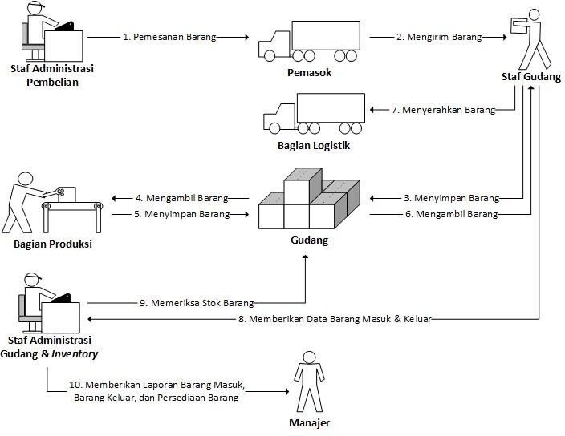

**Gambar 4.4** Analisis Sistem Berjalan

#### Narasi Sistem Berjalan

Narasi sistem berjalan merupakan pemaparan atau penjelasan tentang langkah-langkah suatu kegiatan pada sistem yang sedang berjalan. Berikut adalah narasi sistem yang sedang berjalan saat ini di PT Cipta Rasa Multindo:

* + - * 1. Staf administrasi bagian pembeliian membuat pemesanan barang terhadap pemasok.
        2. Pemasok mengirim barang ke PT Cipta Rasa Multindo sesuai dengan barang yang dipesan dan kemudian diterima oleh staf gudang.
        3. Staf gudang mencatat data barang masuk pada kertas dan menyimpan barang dari pemasok ke dalam gudang.
        4. Staf pada bagian produksi mengambil barang berupa bahan mentah dari gudang untuk diproduksi.
        5. Staf pada bagian produksi menyimpan hasil produksi ke dalam gudang berupa produk.
        6. Staf gudang mengambil barang berupa produk dari gudang dan mencatat data barang keluar pada kertas.
        7. Staf gudang memberikan barang berupa produk kepada bagian logistik untuk pendistribusian produk kepada pelanggan.
        8. Staf gudang memberikan data barang masuk dan keluar yang telah dicatat sebelumnya di kertas kepada staf administrasi gudang dan *inventory* untuk di proses dan disimpan datanya menggunakan Microsoft Excel.
        9. Staf administrasi gudang dan *inventory* memeriksa jumlah stok barang pada gudang.
        10. Staf administrasi gudang dan *inventory* memberikan laporan barang masuk, barang keluar, dan stok barang pada manajer.

#### Identifikasi Masalah Sistem Berjalan

Penulis melakukan analisis dan mengidentifikasi masalah pada sistem yang sedang berjalan saat ini kemudian mendapatkan hasil sebagai berikut:

* + - * 1. Penggunaan kertas yang berlebih pada proses pencatatan barang masuk dan barang keluar mengakibatkan pemborosan biaya untuk penggunaan kertas itu sendiri dan memakan waktu sekitar dua sampai tiga jam tergantung banyaknya aktifitas keluar masuk barang saat melakukan pencatatan.
        2. Bagian produksi saat mengambil bahan mentah dan menyimpan barang jadi ke dalam gudang tidak melakukan proses pencatatan barang masuk dan barang keluar sehingga pada akhir hari setiap harinya staf administrasi gudang dan *inventory* melakukan pengecekan stok barang berdasarkan berapa banyak barang jadi yang dihasilkan oleh bagian produksi dan sisa bahan mentahnya.
        3. Dari hasil pencatatan barang masuk dan barang keluar pada sebuah buku yang dilakukan oleh staf gudang kemudian cacatan tersebut diserahkan kepada staf administrasi gudang dan *inventory* untuk di simpan datanya ke komputer melalui Microsoft Excel memakan waktu sekitar satu sampai dua jam karena proses pemindahan tersebut.
        4. Dari proses pemindahan data dari buku catatan barang masuk dan barang keluar ke dalam Microsoft Excel belakangan ini cukup sering terjadinya kesalahan dikarenakan sudah mulai berkembangnya bisnis dan bertambahnya aktifitas yang terjadi di bagian gudang seperti

kesalahan penulisan dan tulisan yang sulit dibaca yang mengakibatkan salahnya pemasukan data ke dalam Microsoft Excel sehingga menghasilkan informasi yang salah pula.

* + - * 1. Manajer harus menunggu staf administrasi gudang dan *inventory* menyelesaikan laporan barang masuk dan barang keluar serta laporan stok atau persediaan barang yang memakan waktu mulai pengerjaannya yang masih manual yaitu memindahkan semua data yang diperlukan kemudian disusun menjadi laporan lalu di cetak dan diberikan kepada manajer sehingga terkadang manajer harus menunggu.
      1. **Analisis PIECES (*Performance, Information, Economy, Control, Efficiency, and Services*)**

Dalam tahap analisis ini penulis akan menganalisis performa atau kinerja, informasi, ekonomi, kontrol, efisiensi, dan layanan dari sistem lama dan dibandingkan dengan sistem baru yang akan dibuat. Berikut adalah hasil dari analisis PIECES yang disajikan dalam bentuk tabel:

**Tabel 4.1** Analisis PIECES

|  |  |  |  |
| --- | --- | --- | --- |
| **No.** | **Analisis** | **Sistem Lama** | **Sistem Baru** |
| 1 | *Performance* (Performa / Kinerja) | Berkembangnya bisnis membuat bertambah pula permintaan pelanggan sehingga aktifitas pada perusahaan makin meningkat. Banyaknya permintaan pelanggan membuat aktifitas pada bagian gudang meningkat dan makin banyak  barang yang keluar masuk | Diharapkan dengan adanya sistem baru proses pencatatan data dan pembuatan laporan yang dilewati bisa lebih dipersingkat karena sudah terkomputerisasi dengan mengganti proses yang dianggap lama dan  membuang proses proses |



|  |  |  |  |
| --- | --- | --- | --- |
|  |  | sehingga proses pencatatan data dan pembuatan laporan yang masih manual sehingga memakan cukup banyak waktu mengakibatkan turunnya performa atau  kinerja perusahaan. | yang dirasa tidak diperlukan sehingga dapat meningkatkan performa atau kinerja perusahaan. |
| 2 | *Information*  (Informasi) | Berkembangnya bisnis PT Cipta Rasa Multindo belakangan ini membuat meningkatnya aktifitas pada gudang, proses pencatatan data hingga pembuatan laporan yang masih manual cukup sering terjadi kesalahan pada saat pencatatan data ke dalam buku catatan seperti salah penulisan dan tulisan yang kurang dapat dibaca sehingga terjadi kesalahan saat pemindahan data ke dalam Microsoft Excel yang berakibat kepada salahnya informasi yang diberikan kepada manajer atau yang membutuhkannya. | Diharapkan dengan adanya sistem baru yang sudah terkomputerisasi dapat meminimalisir kesalahan dalam penyimpanan data dan pembuatan laporan sehingga dapat menghasilkan informasi yang tepat dan akurat karena sistem yang baru dapat menyimpan data yang tertata rapih dan menyajikan informasi yang terkini dan terbaru.  Dengan menggunakan metode FIFO, sistem baru dapat menginformasikan mengenai barang mana yang pertama kali masuk dan barang mana yang pertama kali harus  dikeluarkan. |
| 3 | *Economy*  (Ekonomi) | Pemakaian kertas yang berlebih membuat perusahaan mengeluarkan biaya lebih untuk pembelian kertas serta alat tulisnya.  Proses pembaharuan informasi dan pembuatan laporan yang cukup lama membuat perusahaan belum bisa meningkatkan  kinerjanya dan cukup lama | Dengan adanya sistem baru diharapkan dapat meminimalisir penggunaan kertas dan perusahaan dapat mengembangkan bisnisnya lagi karena meningkatnya kinerja pada bagian gudang sehingga gudang mampu meningkatkan aktifitasnya  dalam mengolah data dan |



|  |  |  |  |
| --- | --- | --- | --- |
|  |  | dalam mengambil keputusan yang berdampak pada kurang mampunya perusahaan untuk menambah pelanggan lebih banyak. Jika perusahaan memperbanyak pelanggan maka aktifitas gudang akan semakin besar dan karena masih menggunakan sistem manual maka bagian gudang akan kurang mampu menanganinya sehingga perusahaan sulit untuk  meningkatkan pemasukan. | informasi yang berdampak pada berkurangnya biaya pengeluaran untuk pembelian kertas dan meningkatnya keuntungan perusahaan. |
| 4 | *Control*  (Kontrol) | Keamanan yang ada kurang dikontrol dengan baik. Tidak adanya *log history* karena dalam pencatatan data ke dalam buku catatan tidak diketahui staf gudang yang mana yang mencatatnya sehingga rentan terjadinya penyalahgunaan atau eksploitasi pada sistem.  Sulitnya mengontrol data yang ada karena tidak adanya *database* yang terstruktur. | Pada sistem baru adanya pembatasan hak akses dan *log history* yang memudahkan pengontrolan keamanan sehingga dapat mendeteksi adanya  penyalahgunaan akses pada sistem.  Dengan adanya metode FIFO pada sistem baru dapat memudahkan pengguna dalam mengontrol data barang- barang dan informasi yang  masuk dan keluar. |
| 5 | *Efficiency*  (Efisiensi) | Proses-proses yang dilakukan dengan adanya sistem lama memakan cukup banyak waktu dan biaya sehingga dinilai kurang efisien dan kurang efektif.  Pengguna kesulitan dalam memasukan data, mencari data, memperoleh informasi, serta manajer harus  menunggu untuk mengambil | Dengan menggunakan sistem baru diharapkan dapat membuat proses pengolahan data dan informasi lebih cepat dan tepat.  Sistem yang baru juga dapat mempermudah pengguna dalam memasukan data, mencari  data, dan memperoleh |



|  |  |  |  |
| --- | --- | --- | --- |
|  |  | keputusan karena informasi yang dibutuhkan sedikit lama diperoleh. | informasi yang dibutuhkan dengan cepat dan akurat.  Dengan menggunakan metode FIFO dalam sistem baru dapat mempermudah pengguna dalam hal menentukan barang mana yang masuk terlebih dahulu untuk dikeluarkan pertama kali sehingga tidak perlu mencari data tersebut lewat buku catatan ataupun  melalui Microsoft Excel. |
| 6 | *Service*  (Layanan) | Kurangnya layanan yang diberikan oleh sistem lama membuat pengguna kesulitan dalam melakukan aktifitas pada bagian gudang. | Dengan adanya sistem baru yang memberikan beberapa layanan yang dibutuhkan seperti pengolahan data dan informasi yang lebih mudah, pemberian hak akses, dan fitur-fitur yang lain membuat sistem yang baru memiliki pelayanan yang lebih baik karena sangat mudah digunakan dan dapat menghemat biaya, waktu dan tenaga  yang dikeluarkan. |

#### Analisis Sistem Usulan

* + - 1. **Sistem Usulan**

Berdasarkan permasalahan yang ada penulis melakukan analisis dan memberikan solusi berupa sistem usulan yang nantinya akan digunakan oleh perusahaan. Berikut ini adalah sistem yang akan diusulkan:

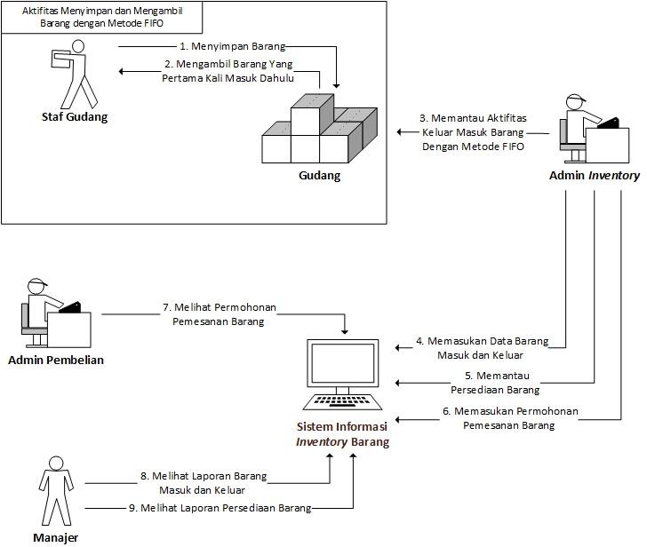

**Gambar 4.5** Sistem Usulan

#### Narasi Sistem Usulan

Narasi sistem usulan merupakan pemaparan atau penjelasan tentang langkah-langkah suatu kegiatan pada sistem yang akan diusulkan. Berikut ini adalah narasi sistem yang diusulkan:

* + - * 1. Staf gudang menyimpan barang ke dalam gudang.
        2. Staf gudang mengambil barang dari dalam gudang dengan menggunakan metode FIFO yaitu mengambil barang yang pertama kali masuk ke dalam gudang terlebih dahulu.
        3. Admin *inventory* memantau segala aktifitas barang yang masuk dan keluar dari gudang menggunakan metode FIFO sebagai acuan dalam menentukan barang yang keluar merupakan barang yang pertama kali masuk ke dalam gudang.
        4. Admin *inventory* mencatat atau memasukan data barang apa saja yang masuk maupun keluar dari gudang ke dalam sistem informasi *inventory*.
        5. Admin *inventory* memantau persediaan barang pada sistem informasi *inventory* guna mengetahui persediaan barang mana yang menipis dan harus melakukan pemesanan kembali.
        6. Admin *inventory* membuat permohonan permintaan barang melalui sistem informasi *inventory* yang ditujukan untuk bagian pembelian jika persediaan barang menipis atau bagian produksi membutuhkan suatu barang atau bahan mentah.
        7. Admin pembelian melihat adanya permohonan permintaan suatu barang dan memproses permohonan tersebut.
        8. Manajer dapat melihat laporan barang masuk dan laporan barang keluar pada sistem informasi *inventory* serta dapat mencetak laporan tersebut.
        9. Manajer dapat melihat laporan persediaan barang pada sistem informasi

*inventory* serta dapat mencetak laporan tersebut.

* 1. **Fase *Workshop Design***

#### Desain Proses

Pada tahap ini akan dijelaskan bagaimana proses perancangan sistem yang diusulkan dimulai dari pembuatan *use case diagram*, *activity diagram*, *sequence diagram*, dan *class diagram*.

##### Use Case Diagram

Merupakan diagram yang menjelaskan aktivitas apa saja yang dilakukan sistem yang akan dibangun dan apa saja yang berinteraksi dengan sistem tersebut. Dalam merancang *use case* diagram dibutuhkan beberapa tahap antara lain identifikasi aktor, identifikasi *use case*, pemodelan *use case*, dan narasi *use case*.

#### Identifikasi Aktor

Identifikasi aktor akan menjelaskan daftar pelaku atau aktor yang terlibat dalam sistem informasi penjualan beserta deskripsi tentang masing-masing aktor yang ada. Berikut ini adalah aktor aktor yang terlibat dalam sistem *inventory* barang pada PT Cipta Rasa Multindo:

**Tabel 4.2** Identifikasi Aktor

|  |  |  |
| --- | --- | --- |
| **ID** | **Aktor** | **Deskripsi** |
| AC-01 | Admin  *Inventory* | Aktor yang dapat mengelola data barang, mengelola data pemasok, mengelola data pelanggan, mengelola data barang masuk, mengelola data barang keluar, mengelola data persediaan barang, dan mengelola data permintaan  barang. |
| AC-02 | Admin  Pembelian | Aktor yang dapat melihat dan menyetujui permohonan  permintaan barang. |

|  |  |  |
| --- | --- | --- |
| AC-03 | Manajer | Aktor yang dapat membuat *user* baru, memiliki hak akses untuk mengedit dan menghapus *user*, melihat laporan barang masuk, laporan barang keluar, laporan daftar barang, laporan persediaan barang, dan laporan  permintaan barang. |

* + - * 1. **Identifikasi *Use Case***

Setelah melakukan identifikasi aktor, tahapan selanjutnya adalah melakukan identifikasi *use case* yang menjelaskan hubungan antara suatu aktivitas dengan aktor yang terlibat. Identifikasi *use case* akan dijelaskan pada tabel 4.3 berikut ini:

**Tabel 4.3** Identifikasi *Use Case*

|  |  |  |  |
| --- | --- | --- | --- |
| **ID** | **Nama Use**  **Case** | **Deskripsi** | **Aktor** |
| UC-01 | *Login* | *Use case* ini menggambarkan kegiatan memasukkan data id user dan password untuk dapat  masuk ke dalam sistem. | 1. Admin *Inventory* 2. Admin Pembelian 3. Manajer |
| UC-02 | *Update* Profil | *Use case* ini menggambarkan kegiatan memperbaharui atau mengubah biodata *user* seperti nama lengkap, nomor telepon,  *e-mail*, dan foto profil. | 1. Admin *Inventory* 2. Admin Pembelian 3. Manajer |
| UC-03 | Ubah  *Password* | *Use case* ini menggambarkan kegiatan mengubah *password*  lama menjadi *password* baru. | 1. Admin *Inventory* 2. Admin Pembelian 3. Manajer |
| UC-04 | Manajemen Barang | *Use case* ini menggambarkan kegiatan melihat data barang, menambahkan data barang, mengubah data barang dan  menghapus data. | Admin *Inventory* |
| UC-05 | Manajemen Pemasok | *Use case* ini menggambarkan kegiatan melihat data pemasok, menambahkan data  pemasok, mengubah data | Admin *Inventory* |



|  |  |  |  |
| --- | --- | --- | --- |
|  |  | pemasok dan menghapus data  pemasok. |  |
| UC-06 | Manajemen Pelanggan | *Use case* ini menggambarkan kegiatan melihat data pelanggan, menambahkan data pelanggan, mengubah data pelanggan dan  menghapus data pelanggan. | Admin *Inventory* |
| UC-07 | Manajemen Barang Masuk | *Use case* ini menggambarkan kegiatan melihat data barang masuk, menambahkan data barang masuk, mengubah data barang masuk dan menghapus  data barang masuk. | Admin *Inventory* |
| UC-08 | Manajemen Barang Keluar | *Use case* ini menggambarkan kegiatan melihat data barang keluar, menambahkan data barang keluar, mengubah data barang keluar dan menghapus  data barang keluar. | Admin *Inventory* |
| UC-09 | Manajemen Persediaan Barang | *Use case* ini menggambarkan kegiatan melihat data persediaan barang, menambahkan data persediaan barang, mengubah data persediaan barang dan menghapus data persediaan  barang. | Admin *Inventory* |
| UC-10 | Permintaan Barang | *Use case* ini menggambarkan kegiatan menambahkan, mengubah, dan menghapus data permintaan barang terkait dengan persediaan barang  yang menipis. | Admin *Inventory* |
| UC-11 | Menyetujui Permintaan Barang | *Use case* ini menggambarkan kegiatan melihat data permintaan barang dan menyetujui permintaan barang tersebut untuk segera  diproses. | Admin Pembelian |

|  |  |  |  |
| --- | --- | --- | --- |
| UC-12 | Manajemen  *User* | *Use case* ini menggambarkan kegiatan melihat data *user*, menambahkan data *user*, mengubah data *user* dan  menghapus data *user*. | Manajer |
| UC-14 | Laporan | *Use case* ini menggambarkan kegiatan melihat laporan barang masuk, laporan barang keluar, laporan daftar barang, laporan persediaan barang, dan laporan permintaan  barang. | 1. Admin *Inventory* 2. Manajer |
| UC-14 | *Logout* | *Use case* ini menggambarkan proses keluar dari sistem | 1. Admin *Inventory* 2. Admin Pembelian 3. Manajer |

* + - * 1. **Pemodelan *Use Case Diagram***

Setelah melakukan analisis untuk mengidentifikasi siapa saja aktor yang terkait dan *use case* yang ada selanjutnya akan dilakukan pemodelan *use case diagram*. Berikut ini adalah *use case diagram* sistem *inventory* barang pada PT Cipta Rasa Multindo:

**Gambar 4.6** *Use Case Diagram* Sistem Informasi *Inventory* Barang

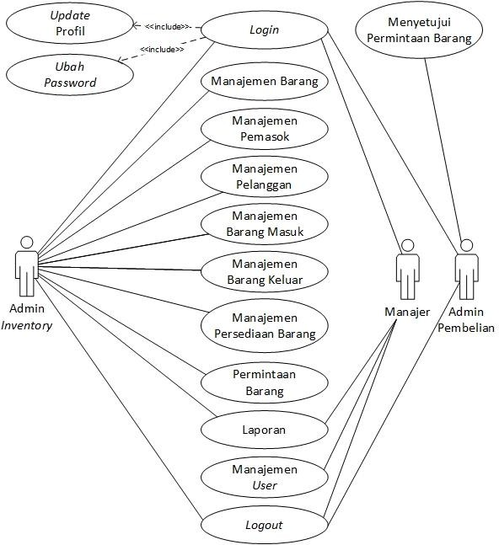

##### Use Case Narrative

Setelah melakukan pemodelan *use case diagram*, kemudian setiap *use case* pada diagram dijelaskan menggunakan *use case narrative*, yang menjelaskan interaksi antara aktor dengan *use case* tersebut.

**Tabel 4.4** *Use Case Narrative Login*

|  |  |
| --- | --- |
| Nama *Use Case*: *Login* | ID: UC-01 |
| Aktor: Admin *Inventory*, Admin Pembelian, Manajer | |
| Deskripsi singkat: *Use case* untuk masuk ke dalam sistem | |
| Prasyarat: *User* sudah membuka halaman *login* dan telah terdaftar | |
| Kondisi akhir: *User* berhasil masuk ke dalam sistem sesuai dengan level user atau  hak aksesnya | |
| Aliran Normal: | Respons Sistem: |
| 1. *User* membuka halaman *login* | 1. Menampilkan halaman *login*   dengan *form login* yang berisi:   * 1. Kotak teks *username*   2. Kotak teks *password* |
| 3. *User* mengisi *form login* |  |
| 4. *User* mengeklik tombol *Login* | 5. Menampilkan halaman *dashboard*  Sistem Informasi *Inventory* sesuai dengan level *user* yang diberikan. |
| Aliran Alternatif:  A1: Salah *username* atau *password*  5a. Sistem menampilkan pesan *username* atau *password* salah Aliran kembali ke langkah 2 | |
| Subaliran: | |
| Aliran salah: | |

**Tabel 4.5** *Use Case Narrative Update* Profil

|  |  |
| --- | --- |
| Nama *Use Case*: *Update* Profil | ID: UC-02 |
| Aktor: Admin *Inventory*, Admin Pembelian, Manajer | |
| Deskripsi singkat: *Use case* untuk mengubah profil (biodata) | |
| Prasyarat: *User* sudah berhasil *login* masuk ke dalam sistem sesuai level *user*  atau hak aksesnya | |
| Kondisi akhir: *User* dapat melihat dan melakukakan *update* profil (biodata) | |
| Aliran Normal: | Respons Sistem: |
| 1. *User* mengeklik *link* profil | 2. Menampilkan halaman profil |
| 3. *User* mengeklik *link* biodata | 1. Menampilkan *form* biodata yang berisi:    1. Input teks nama lengkap    2. Input teks nomor telepon    3. Input teks *e-mail*    4. Input *file* foto profil |

|  |  |
| --- | --- |
| 5. *User* mengubah biodata |  |
| 6. *User* mengeklik tombol Simpan | 7. Mengubah data sesuai dengan data  baru yang diberikan |
| Aliran Alternatif:  A1: *Update* profil gagal  7a. Sistem menampilkan pesan *update* data gagal Aliran kembali ke langkah 4 | |
| Subaliran: | |
| Aliran salah: | |

**Tabel 4.6** *Use Case Narrative* Ubah *Password*

|  |  |
| --- | --- |
| Nama *Use Case*: Ubah *Password* | ID: UC-03 |
| Aktor: Admin *Inventory*, Admin Pembelian, Manajer | |
| Deskripsi singkat: *Use case* untuk mengubah *password* | |
| Prasyarat: *User* sudah berhasil *login* masuk ke dalam sistem sesuai level *user*  atau hak aksesnya | |
| Kondisi akhir: *User* berhasil melakukan perubahan *password* | |
| Aliran Normal: | Respons Sistem: |
| 1. *User* mengeklik *link* profil | 2. Menampilkan halaman profil |
| 3. *User* mengeklik *link* ubah  *password* | 1. Menampilkan *form* ubah   *password* yang berisi:   * 1. Input teks *password* saat ini   2. Input teks *password* baru   3. Input teks ulangi *password*   baru |
| 5. *User* mengisi *form* ubah *password* |  |
| 6. *User* mengeklik tombol Ganti  *Password* | 7. Mengubah *password* sesuai  *password* baru yang di-*input* |
| Aliran Alternatif:  A1: Ubah *password* gagal  7a. Sistem menampilkan pesan ubah *password* gagal Aliran kembali ke langkah 4 | |
| Subaliran: | |
| Aliran salah: | |

**Tabel 4.7** *Use Case Narrative* Manajemen Barang

|  |  |
| --- | --- |
| Nama *Use Case*: Manajemen Barang | ID: UC-04 |
| Aktor: Admin *Inventory* | |



|  |  |
| --- | --- |
| Deskripsi singkat: *Use case* untuk mengelola data barang | |
| Prasyarat: *User* sudah berhasil *login* masuk ke dalam sistem dengan level *user*  sebagai admin *inventory* | |
| Kondisi akhir: *User* berhasil mengelola data barang | |
| Aliran Normal: | Respons Sistem: |
| 1. *User* mengeklik *link* manajemen  barang | 2. Menampilkan tabel yang berisi  data barang |
| 3. *User* melihat data barang yang  tersimpan | 4. Menampilkan detail barang |
| 5. *User* mengeklik *link* tambah barang | 1. Menampilkan *form* tambah barang yang berisi:    1. Input teks kode barang    2. Input teks jenis barang    3. Input teks kategori barang    4. Input teks nama barang    5. Input teks merk barang    6. Input teks satuan barang    7. Input teks lokasi gudang penyimpanan    8. Input teks lokasi rak penyimpanan    9. Input teks keterangan barang    10. Input *file* foto barang |
| 7. *User* mengisi *form* tambah barang |  |
| 8. *User* mengeklik tombol Simpan | 9. Menyimpan data barang baru yang  di-*input* |
| 10. *User* mengeklik *link* ubah | 11. Menampilkan *form* ubah barang |
| 12. *User* mengubah data barang |  |
| 13. *User* mengeklik tombol Simpan | 14. Mengubah data barang sesuai  dengan *input* yang diberikan |
| 15. *User* mengeklik *link* hapus | 16. Menampilkan pesan berupa  konfirmasi penghapusan |
| 17. *User* mengeklik tombol OK | 18. Menghapus barang |
| Aliran Alternatif:  A1: Tambah data barang gagal  9a. Sistem menampilkan pesan gagal tambah data Aliran kembali ke langkah 6  A2: Ubah data barang gagal  14a. Sistem menampilkan pesan gagal ubah data | |

|  |
| --- |
| Aliran kembali ke langkah 11  A3: Batal menghapus barang  17a. *User* mengeklik tombol *Cancel*  Aliran kembali ke langkah 2 |
| Subaliran: |
| Aliran salah: |

**Tabel 4.8** *Use Case Narrative* Manajemen Pemasok

|  |  |
| --- | --- |
| Nama *Use Case*: Pemasok | ID: UC-05 |
| Aktor: Admin *Inventory* | |
| Deskripsi singkat: *Use case* untuk mengelola data pemasok | |
| Prasyarat: *User* sudah berhasil *login* masuk ke dalam sistem dengan level *user*  sebagai admin *inventory* | |
| Kondisi akhir: *User* berhasil mengelola data pemasok | |
| Aliran Normal: | Respons Sistem: |
| 1. *User* mengeklik *link* manajemen  pemasok | 2. Menampilkan tabel yang berisi  data pemasok |
| 3. *User* melihat data pemasok yang  tersimpan | 4. Menampilkan detail pemasok |
| 5. *User* mengeklik *link* tambah pemasok | 1. Menampilkan *form* tambah pemasok yang berisi:    1. Input teks kode pemasok    2. Input teks nama pemasok    3. Input teks alamat pemasok    4. Input teks kota pemasok    5. Input teks kode pos pemasok    6. Input teks nomor telepon pemasok    7. Input teks nama nomor kontak pemasok    8. Input teks *e-mail* pemasok |
| 7. *User* mengisi *form* tambah  pemasok |  |
| 8. *User* mengeklik tombol Simpan | 9. Menyimpan data pemasok baru  yang di-*input* |
| 10. *User* mengeklik *link* ubah | 11. Menampilkan *form* ubah pemasok |
| 12. *User* mengubah data pemasok |  |

|  |  |
| --- | --- |
| 13. *User* mengeklik tombol Simpan | 14. Mengubah data pemasok sesuai  dengan *input* yang diberikan |
| 15. *User* mengeklik *link* hapus | 16. Menampilkan pesan berupa  konfirmasi penghapusan |
| 17. *User* mengeklik tombol OK | 18. Menghapus pemasok |
| Aliran Alternatif:  A1: Tambah data pemasok gagal  9a. Sistem menampilkan pesan gagal tambah data Aliran kembali ke langkah 6  A2: Ubah data pemasok gagal  14a. Sistem menampilkan pesan gagal ubah data Aliran kembali ke langkah 11  A3: Batal menghapus pemasok  17a. *User* mengeklik tombol *Cancel*  Aliran kembali ke langkah 2 | |
| Subaliran: | |
| Aliran salah: | |

**Tabel 4.9** *Use Case Narrative* Manajemen Pelanggan

|  |  |
| --- | --- |
| Nama *Use Case*: Manajemen  Pelanggan | ID: UC-06 |
| Aktor: Admin *Inventory* | |
| Deskripsi singkat: *Use case* untuk mengelola data pelanggan | |
| Prasyarat: *User* sudah berhasil *login* masuk ke dalam sistem dengan level *user*  sebagai admin *inventory* | |
| Kondisi akhir: *User* berhasil mengelola data pelanggan | |
| Aliran Normal: | Respons Sistem: |
| 1. *User* mengeklik *link* manajemen  pelanggan | 2. Menampilkan tabel yang berisi  data pelanggan |
| 3. *User* melihat data pelanggan yang  tersimpan | 4. Menampilkan detail pelanggan |
| 5. *User* mengeklik *link* tambah pelanggan | 1. Menampilkan *form* tambah pelanggan yang berisi:    1. Input teks kode pelanggan    2. Input teks nama pelanggan    3. Input teks alamat pelanggan    4. Input teks kota pelanggan |

|  |  |
| --- | --- |
|  | 1. Input teks kode pos pelanggan 2. Input teks nomor telepon pelanggan 3. Input teks nama nomor kontak pelanggan 4. Input teks *e-mail* pelanggan |
| 7. *User* mengisi *form* tambah  pelanggan |  |
| 8. *User* mengeklik tombol Simpan | 9. Menyimpan data pelanggan baru  yang di-*input* |
| 10. *User* mengeklik *link* ubah | 11. Menampilkan *form* ubah  pelanggan |
| 12. *User* mengubah data pelanggan |  |
| 13. *User* mengeklik tombol Simpan | 14. Mengubah data pelanggan sesuai  dengan *input* yang diberikan |
| 15. *User* mengeklik *link* hapus | 16. Menampilkan pesan berupa  konfirmasi penghapusan |
| 17. *User* mengeklik tombol OK | 18. Menghapus pelanggan |
| Aliran Alternatif:  A1: Tambah data pelanggan gagal  9a. Sistem menampilkan pesan gagal tambah data Aliran kembali ke langkah 6  A2: Ubah data pelanggan gagal  14a. Sistem menampilkan pesan gagal ubah data Aliran kembali ke langkah 11  A3: Batal menghapus pelanggan  17a. *User* mengeklik tombol *Cancel*  Aliran kembali ke langkah 2 | |
| Subaliran: | |
| Aliran salah: | |

**Tabel 4.10** *Use Case Narrative* Manajemen Barang Masuk

|  |  |
| --- | --- |
| Nama *Use Case*: Manajemen Barang  Masuk | ID: UC-07 |
| Aktor: Admin *Inventory* | |
| Deskripsi singkat: *Use case* untuk mengelola data barang masuk | |



|  |  |
| --- | --- |
| Prasyarat: : *User* sudah berhasil *login* masuk ke dalam sistem dengan level *user*  sebagai admin *inventory* | |
| Kondisi akhir: *User* berhasil mengelola data barang masuk | |
| Aliran Normal: | Respons Sistem: |
| 1. *User* mengeklik *link* manajemen  barang masuk | 2. Menampilkan tabel yang berisi  data barang masuk |
| 3. *User* melihat data barang masuk  yang tersimpan | 4. Menampilkan detail barang masuk |
| 5. *User* mengeklik *link* tambah barang masuk | 1. Menampilkan *form* tambah barang masuk yang berisi:    1. Input teks kode barang masuk    2. Input teks nomor bukti    3. Input teks tanggal masuk    4. Pilihan pemasok    5. Input teks nama pengurus    6. Input teks keterangan barang masuk    7. Input teks untuk pencarian kode barang / nama barang    8. Input teks jumlah barang   masuk |
| 7. *User* mengisi *form* tambah barang  masuk |  |
| 8. *User* mengeklik tombol Simpan | 9. Menyimpan data barang masuk  baru yang di-*input* |
| 10. *User* mengeklik *link* ubah | 11. Menampilkan *form* ubah barang  masuk |
| 12. *User* mengubah data barang  masuk |  |
| 13. *User* mengeklik tombol Simpan | 14. Mengubah data barang masuk sesuai dengan *input* yang  diberikan |
| 15. *User* mengeklik *link* hapus | 16. Menampilkan pesan berupa  konfirmasi penghapusan |
| 17. *User* mengeklik tombol OK | 18. Menghapus barang masuk |
| Aliran Alternatif:  A1: Tambah data barang masuk gagal  9a. Sistem menampilkan pesan gagal tambah data Aliran kembali ke langkah 6 | |

|  |
| --- |
| A2: Ubah data barang masuk gagal  14a. Sistem menampilkan pesan gagal ubah data Aliran kembali ke langkah 11  A3: Batal menghapus barang masuk 17a. *User* mengeklik tombol *Cancel*  Aliran kembali ke langkah 2 |
| Subaliran: |
| Aliran salah: |

**Tabel 4.11** *Use Case Narrative* Manejemen Barang Keluar

|  |  |
| --- | --- |
| Nama *Use Case*: Manajemen Barang  Keluar | ID: UC-08 |
| Aktor: Admin *Inventory* | |
| Deskripsi singkat: *Use case* untuk mengelola data barang keluar | |
| Prasyarat: *User* sudah berhasil *login* masuk ke dalam sistem dengan level *user*  sebagai admin *inventory* | |
| Kondisi akhir: *User* berhasil mengelola data barang keluar | |
| Aliran Normal: | Respons Sistem: |
| 1. *User* mengeklik *link* manajemen  barang keluar | 2. Menampilkan tabel yang berisi  data barang keluar |
| 3. *User* melihat data barang keluar  yang tersimpan | 4. Menampilkan detail barang keluar |
| 5. *User* mengeklik *link* tambah barang keluar | 1. Menampilkan *form* tambah barang keluar yang berisi:    1. Input teks kode barang keluar    2. Input teks nomor bukti    3. Input teks tanggal keluar    4. Pilihan pelanggan    5. Input teks nama pengurus    6. Input teks keterangan barang keluar    7. Input teks untuk pencarian kode barang / nama barang    8. Input teks jumlah barang   keluar |
| 7. *User* mengisi *form* tambah barang  keluar |  |

|  |  |
| --- | --- |
| 8. *User* mengeklik tombol Simpan | 9. Menyimpan data barang keluar  baru yang di-*input* |
| 10. *User* mengeklik *link* ubah | 11. Menampilkan *form* ubah barang  keluar |
| 12. *User* mengubah data barang  keluar |  |
| 13. *User* mengeklik tombol Simpan | 14. Mengubah data barang keluar sesuai dengan *input* yang  diberikan |
| 15. *User* mengeklik *link* hapus | 16. Menampilkan pesan berupa  konfirmasi penghapusan |
| 17. *User* mengeklik tombol OK | 18. Menghapus barang keluar |
| Aliran Alternatif:  A1: Tambah data barang keluar gagal  9a. Sistem menampilkan pesan gagal tambah data Aliran kembali ke langkah 6  A2: Ubah data barang keluar gagal  14a. Sistem menampilkan pesan gagal ubah data Aliran kembali ke langkah 11  A3: Batal menghapus barang keluar 17a. *User* mengeklik tombol *Cancel*  Aliran kembali ke langkah 2 | |
| Subaliran: | |
| Aliran salah: | |

**Tabel 4.12** *Use Case Narrative* Manajemen Persediaan Barang

|  |  |
| --- | --- |
| Nama *Use Case*: Manajemen  Persediaan Barang | ID: UC-09 |
| Aktor: Admin *Inventory* | |
| Deskripsi singkat: *Use case* untuk mengelola data persediaan barang | |
| Prasyarat: : *User* sudah berhasil *login* masuk ke dalam sistem dengan level *user*  sebagai admin *inventory* | |
| Kondisi akhir: *User* berhasil mengelola data persediaan barang | |
| Aliran Normal: | Respons Sistem: |
| 1. *User* mengeklik *link* manajemen  persediaan barang | 2. Menampilkan tabel yang berisi  data persediaan barang |

|  |  |
| --- | --- |
| 3. *User* melihat data persediaan  barang yang tersimpan | 4. Menampilkan detail persediaan  barang |
| 5. *User* mengeklik *link* tambah persediaan barang | 1. Menampilkan *form* tambah persediaan barang yang berisi:    1. Input teks untuk pencarian kode barang / nama barang    2. Input teks stok barang    3. Input teks stok minimum |
| 7. *User* mengisi *form* tambah  persediaan barang |  |
| 8. *User* mengeklik tombol Simpan | 9. Menyimpan data persediaan  barang baru yang di-*input* |
| 10. *User* mengeklik *link* ubah | 11. Menampilkan *form* ubah  persediaan barang |
| 12. *User* mengubah data persediaan  barang |  |
| 13. *User* mengeklik tombol Simpan | 14. Mengubah data persediaan barang  sesuai dengan *input* yang diberikan |
| 15. *User* mengeklik *link* hapus | 16. Menampilkan pesan berupa  konfirmasi penghapusan |
| 17. *User* mengeklik tombol OK | 18. Menghapus persediaan barang |
| Aliran Alternatif:  A1: Tambah data persediaan barang gagal  9a. Sistem menampilkan pesan gagal tambah data Aliran kembali ke langkah 6  A2: Ubah data persediaan barang gagal  14a. Sistem menampilkan pesan gagal ubah data Aliran kembali ke langkah 11  A3: Batal menghapus persediaan barang 17a. *User* mengeklik tombol *Cancel*  Aliran kembali ke langkah 2 | |
| Subaliran: | |
| Aliran salah: | |

**Tabel 4.13** *Use Case Narrative* Permintaan Barang

|  |  |
| --- | --- |
| Nama *Use Case*: Permintaan Barang | ID: UC-10 |



|  |  |
| --- | --- |
| Aktor: Admin *Inventory* | |
| Deskripsi singkat: *Use case* untuk mengajukan permintaan barang | |
| Prasyarat: *User* sudah berhasil *login* masuk ke dalam sistem dengan level *user*  sebagai admin *inventory* | |
| Kondisi akhir: *User* berhasil mengajukan permintaan barang | |
| Aliran Normal: | Respons Sistem: |
| 1. *User* mengeklik *link* permintaan  barang | 2. Menampilkan tabel yang berisi  data permintaan barang |
| 3. *User* melihat data permintaan  barang | 4. Menampilkan detail permintaan  barang |
| 5. *User* mengeklik *link* tambah permintaan barang | 1. Menampilkan *form* tambah permintaan barang yang berisi:    1. Input teks kode permintaan    2. Input teks tanggal permintaan    3. Input teks nama peminta    4. Input teks jabatan peminta    5. Input teks keterangan permintaan    6. Input teks untuk pencarian kode barang atau nama barang    7. Input teks jumlah permintaan    8. Pilihan status permintaan barang |
| 7. *User* mengisi *form* tambah  permintaan barang |  |
| 8. *User* mengeklik tombol Proses | 9. Menyimpan data permintaan  barang baru yang di-*input* |
| 10. *User* mengeklik *link* ubah | 11. Menampilkan *form* ubah  permintaan barang |
| 12. *User* mengubah data permintaan  barang |  |
| 13. *User* mengeklik tombol Proses | 14. Mengubah data permintaan  barang sesuai yang di-*input* |
| 15. *User* mengeklik *link* hapus | 16. Menampilkan pesan berupa  konfirmasi penghapusan |
| 17. *User* mengeklik tombol OK | 18. Menghapus persediaan barang |
| Aliran Alternatif:  A1: Tambah permintaan barang gagal  9a. Sistem menampilkan pesan gagal tambah data Aliran kembali ke langkah 6 | |

|  |
| --- |
| A2: Ubah permintaan barang gagal  14a. Sistem menampilkan pesan gagal ubah data Aliran kembali ke langkah 11  A3: Batal menghapus permintaan barang 17a. *User* mengeklik tombol *Cancel*  Aliran kembali ke langkah 2 |
| Subaliran: |
| Aliran salah: |

**Tabel 4.14** *Use Case Narrative* Menyetujui Permintaan Barang

|  |  |
| --- | --- |
| Nama *Use Case*: Menyetujui  Permintaan Barang | ID: UC-11 |
| Aktor: Admin Pembelian | |
| Deskripsi singkat: *Use case* untuk menyetujui permintaan barang | |
| Prasyarat: *User* sudah berhasil *login* masuk ke dalam sistem dengan level *user*  sebagai admin pembelian | |
| Kondisi akhir: *User* berhasil menyetujui permintaan barang | |
| Aliran Normal: | Respons Sistem: |
| 1. *User* mengeklik *link* permintaan  barang | 2. Menampilkan tabel berisi data  permintaan barang |
| 3. *User* melihat data permintaan  barang yang tersimpan | 4. Menampilkan detail permintaan  barang |
| 5. *User* mengeklik *link* setuju | 6. Mengubah status permintaan  barang menjadi setuju |
| 7. *User* mengeklik tombol Proses | 8. Mengubah data permintaan  barang sesuai yang di-*input* |
| Aliran Alternatif:  A1: Batal menyetujui permintaan barang 7a. *User* mengeklik tombol Batal  Aliran kembali ke langkah 4 | |
| Subaliran: | |
| Aliran salah: | |

**Tabel 4.15** *Use Case Narrative* Manajemen *User*

|  |  |
| --- | --- |
| Nama *Use Case*: Manajemen *User* | ID: UC-12 |
| Aktor: Manajer | |



|  |  |
| --- | --- |
| Deskripsi singkat: *Use case* untuk mengelola data *user* | |
| Prasyarat: *User* sudah berhasil *login* masuk ke dalam sistem dengan level *user*  sebagai manajer | |
| Kondisi akhir: *User* berhasil mengelola data *user* | |
| Aliran Normal: | Respons Sistem: |
| 1. *User* mengeklik *link* manajemen  *user* | 2. Menampilkan tabel yang berisi  data *user* |
| 3. *User* melihat data *user* yang  tersimpan | 4. Menampilkan detail *user* |
| 5. *User* mengeklik *link* tambah *user* | 1. Menampilkan *form* tambah *user*   yang berisi:   * 1. Input teks *username*   2. Input teks *password*   3. Input teks NIP   4. Input teks nama lengkap   5. Pilihan level *user*   6. Input teks *e-mail*   7. Input teks nomor telepon   8. Input *file* foto |
| 7. *User* mengisi *form* tambah *user* |  |
| 8. *User* mengeklik tombol Simpan | 9. Menyimpan data *user* baru yang  di-*input* |
| 10. *User* mengeklik *link* ubah | 11. Menampilkan *form* ubah *user* |
| 12. *User* mengubah data *user* |  |
| 13. *User* mengeklik tombol Simpan | 14. Mengubah data *user* sesuai  dengan *input* yang diberikan |
| 15. *User* mengeklik *link* hapus | 16. Menampilkan pesan berupa  konfirmasi penghapusan |
| 17. *User* mengeklik tombol OK | 18. Menghapus *user* |
| Aliran Alternatif:  A1: Tambah *user* gagal  9a. Sistem menampilkan pesan gagal tambah data Aliran kembali ke langkah 6  A2: Ubah *user* gagal  14a. Sistem menampilkan pesan gagal ubah data Aliran kembali ke langkah 11  A3: Batal menghapus *user*  17a. *User* mengeklik tombol *Cancel* | |

|  |
| --- |
| Aliran kembali ke langkah 2 |
| Subaliran: |
| Aliran salah: |

**Tabel 4.16** *Use Case Narrative* Laporan

|  |  |
| --- | --- |
| Nama *Use Case*: Laporan | ID: UC-13 |
| Aktor: Admin *Inventory*, Manajer | |
| Deskripsi singkat: *Use case* untuk melihat dan mencetak laporan | |
| Prasyarat: *User* sudah berhasil *login* masuk ke dalam sistem dengan level *user*  sebagai admin *inventory* atau manajer | |
| Kondisi akhir: *User* berhasil melihat dan mencetak laporan | |
| Aliran Normal: | Respons Sistem: |
| 1. *User* mengeklik link laporan | 1. Menampilkan *form* parameter laporan yang berisi:    1. Pilihan nama laporan    2. Input teks tanggal mulai    3. Input teks tanggal akhir    4. Pilihan jenis barang    5. Pilihan kategori barang |
| 3. *User* mengisi *form* parameter  laporan |  |
| 4. *User* mengeklik tombol  Tampilkan | 5. Menampilkan laporan sesuai  parameter yang di-*input* |
| 6. *User* mengeklik *link* unduh | 7. Memberikan *file* laporan dengan  format pdf |
| 8. *User* mengeklik *link* cetak | 9. Mencetak laporan |
| 10. *User* mengeklik tombol Tutup | 11. Menutup tampilan laporan |
| Aliran Alternatif: | |
| Subaliran: | |
| Aliran salah: | |

**Tabel 4.17** *Use Case Narrative Logout*

|  |  |
| --- | --- |
| Nama *Use Case*: *Logout* | ID: UC-14 |
| Aktor: Admin *Inventory*, Admin Pembelian, Manajer | |
| Deskripsi singkat: *Use case* untuk keluar dari sistem | |
| Prasyarat: *User* sudah berhasil *login* masuk ke dalam sistem sesuai level *user*  atau hak aksesnya | |
| Kondisi akhir: *User* berhasil keluar dari sistem | |

|  |  |
| --- | --- |
| Aliran Normal: | Respons Sistem: |
| 1. *User* mengeklik *link* keluar | 2. Menampilkan halaman *login* |
| Aliran Alternatif: | |
| Subaliran: | |
| Aliran salah: | |

##### Activity Diagram

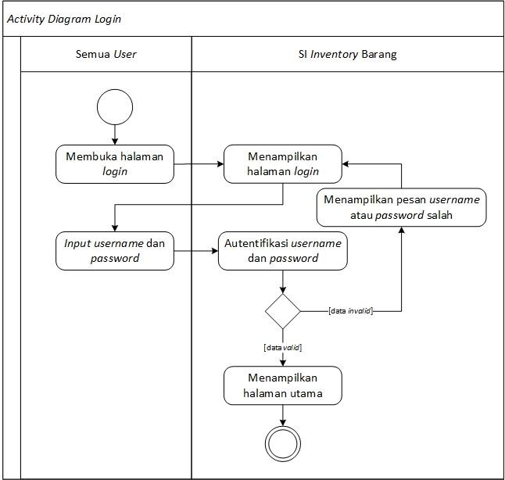

Berdasarkan *use case* yang telah ditetapkan sebelumnya, dilakukan pemodelan langkah-langkah proses atau aktivitas dari Sistem *Inventory* Barang pada PT Cipta Rasa Multindo.

**Gambar 4.7** *Activity Diagram Login*

Aktivitas yang dijelaskan pada gambar 4.6 sebelumnya dapat diakses oleh admin *inventory*, admin pembelian, dan manajer untuk dapat masuk kedalam sistem *invetory* barang.

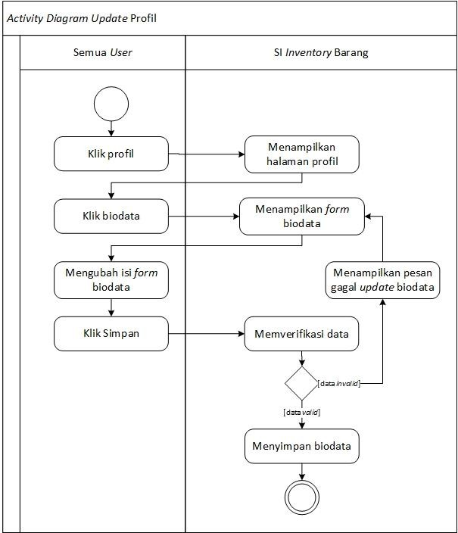

**Gambar 4.8** *Activity Diagram Update* Profil

Aktivitas ini dapat diakses oleh admin *inventory*, admin pembelian, dan manajer untuk dapat mengubah biodata yang akan ditampilkan oleh sistem pada menu profil.

**Gambar 4.9** *Activity Diagram* Ubah *Password*

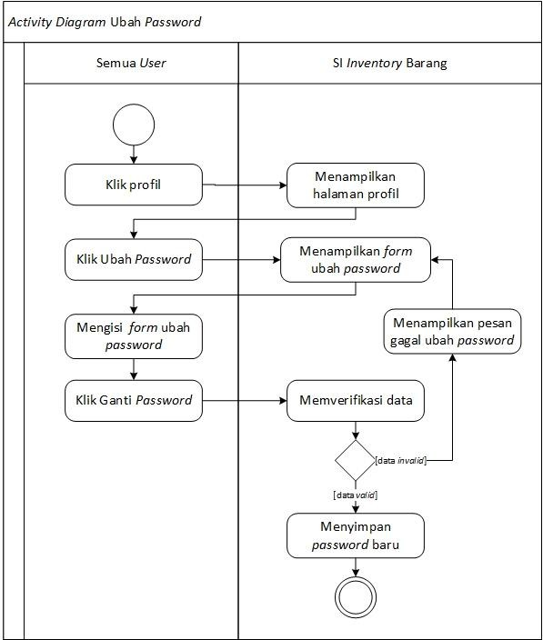

Aktivitas ini dapat diakses oleh admin *inventory*, admin pembelian, dan manajer untuk dapat mengubah *password* lama mereka menjadi *password* yang baru.

**Gambar 4.10** *Activity Diagram* Manajemen Barang

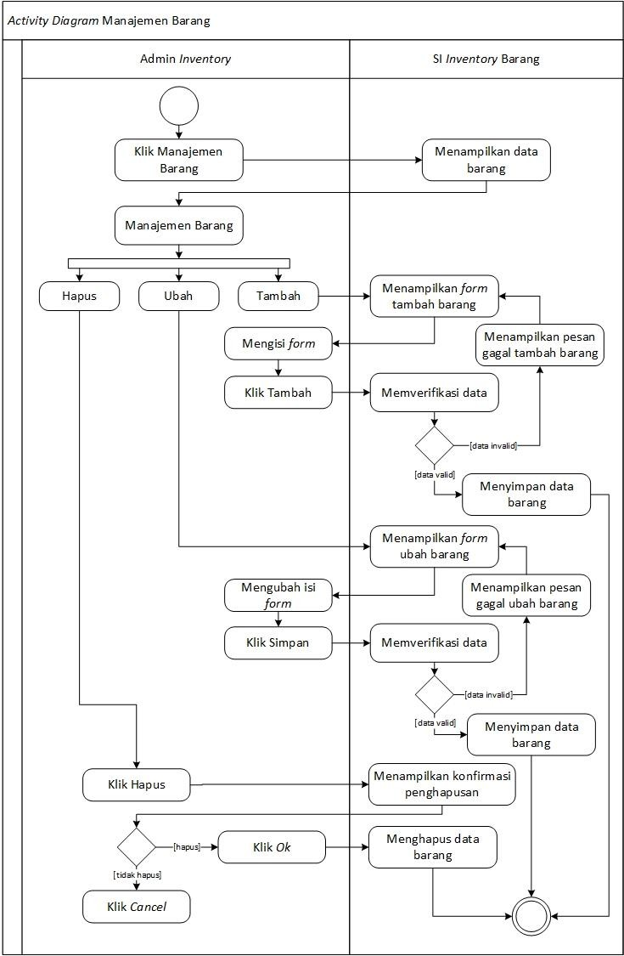

Aktivitas ini dapat diakses oleh admin *inventory* untuk dapat mengelola data barang pada sistem.

**Gambar 4.11** *Activity Diagram* Manajemen Pemasok

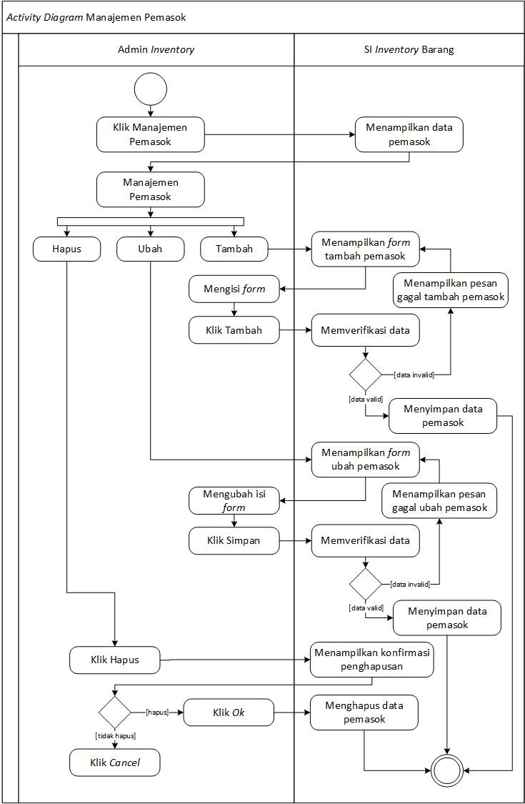

Aktivitas ini dapat diakses oleh admin *inventory* untuk dapat mengelola data pemasok pada sistem.

**Gambar 4.12** *Activity Diagram* Manajemen Pelanggan

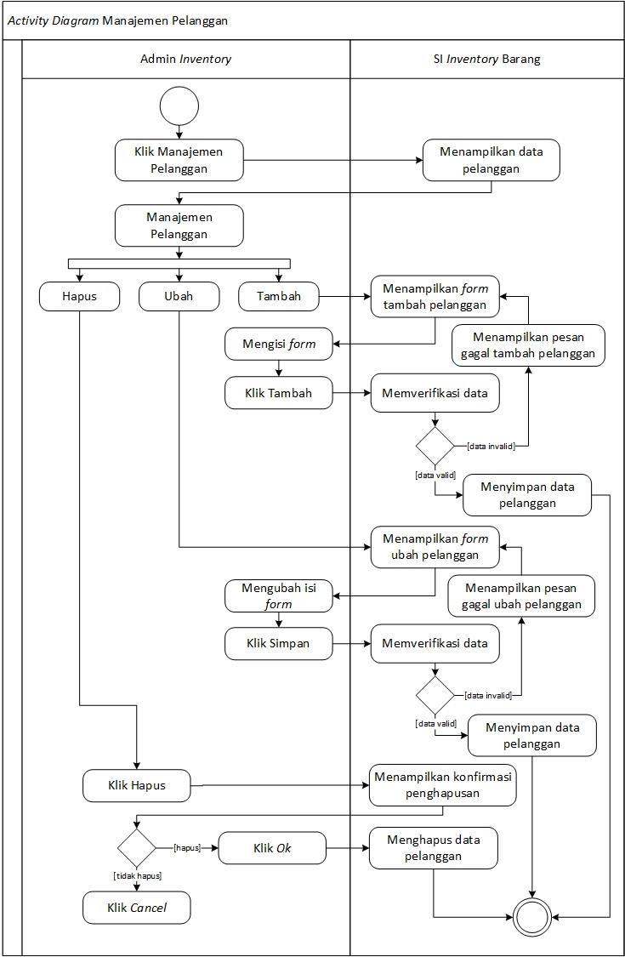

Aktivitas ini dapat diakses oleh admin *inventory* untuk dapat mengelola data pelanggan pada sistem.

**Gambar 4.13** *Activity Diagram* Manajemen Barang Masuk

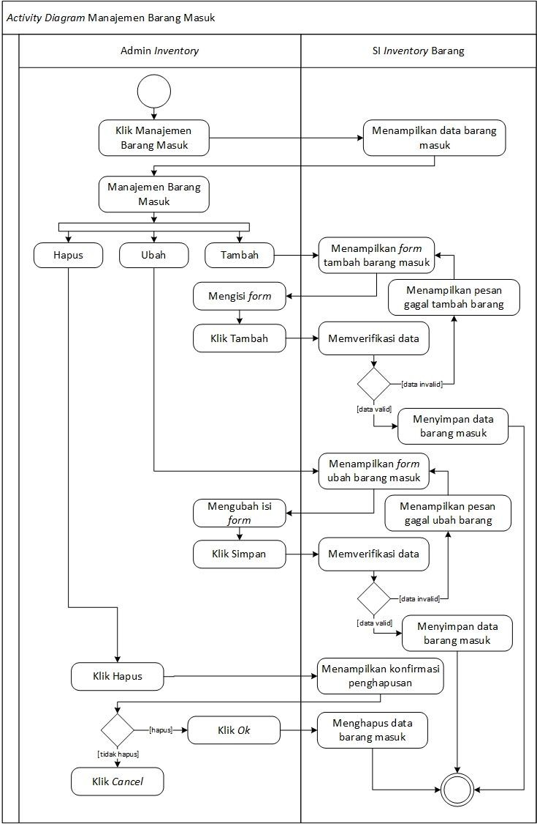

Aktivitas ini dapat diakses oleh admin *inventory* untuk dapat mengelola data barang masuk pada sistem.

**Gambar 4.14** *Activity Diagram* Manajemen Barang Keluar

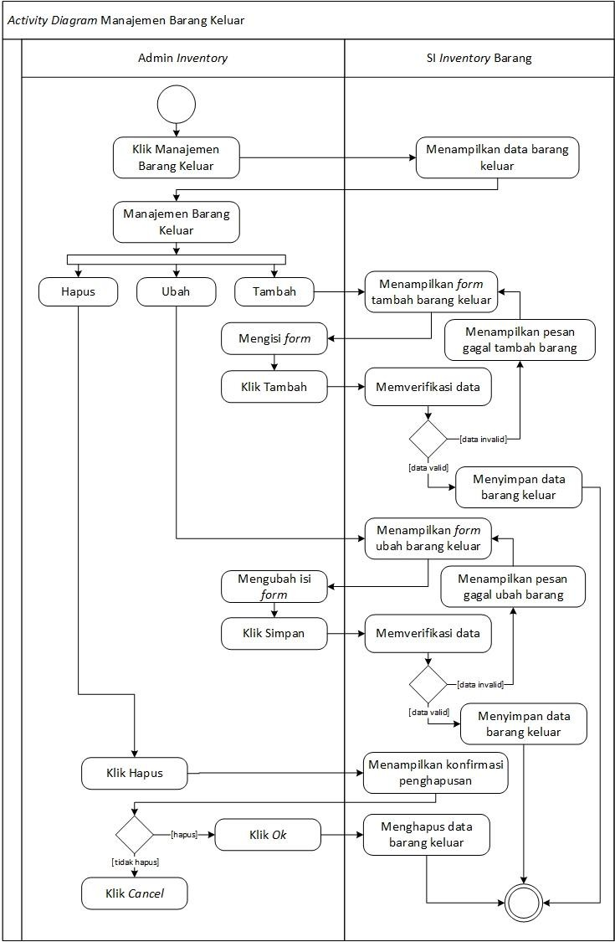

Aktivitas ini dapat diakses oleh admin *inventory* untuk dapat mengelola data barang keluar pada sistem.

**Gambar 4.15** *Activity Diagram* Manajemen Persediaan Barang

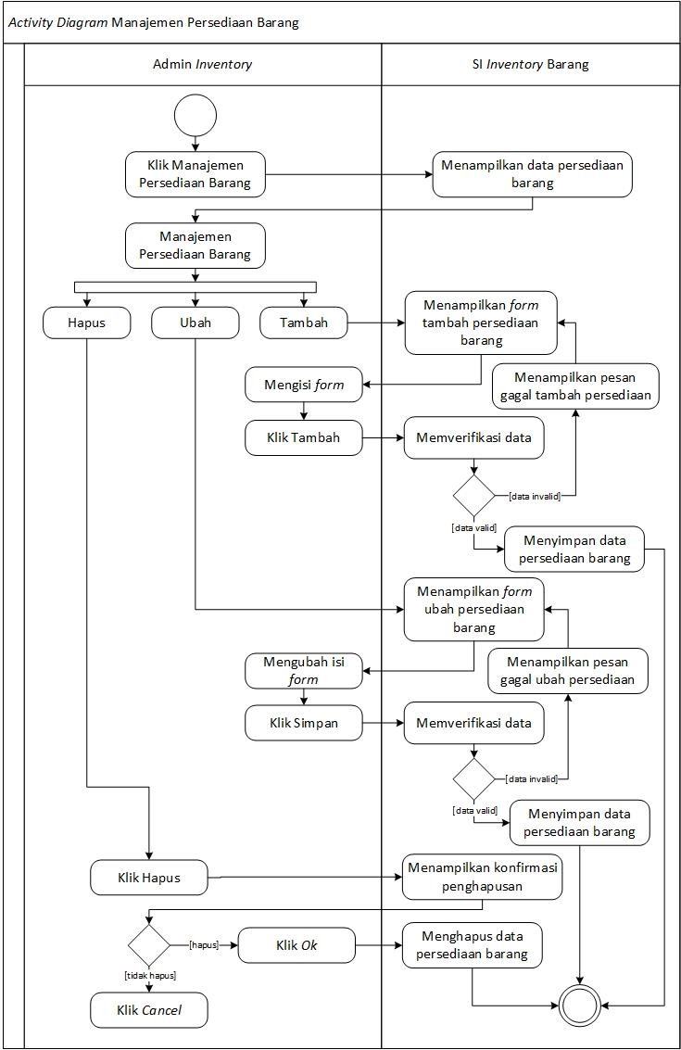

Aktivitas ini dapat diakses oleh admin *inventory* untuk dapat mengelola persediaan barang pada sistem.

**Gambar 4.16** *Activity Diagram* Permintaan Barang

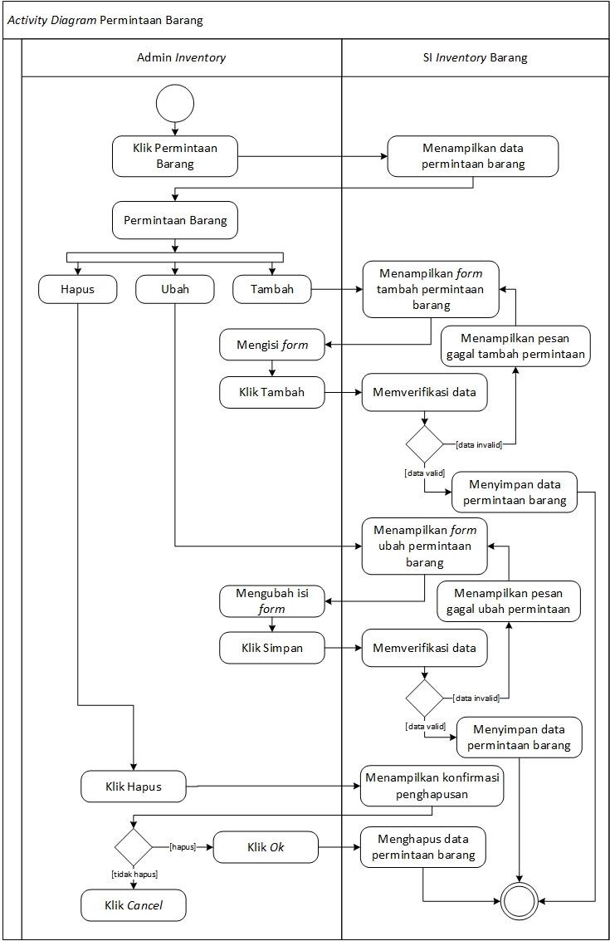

Aktivitas ini dapat diakses oleh admin *inventory* untuk dapat mengelola permintaan barang yang akan di ajukan ke admin pembelian.

**Gambar 4.17** *Activity Diagram* Menyetujui Permintaan Barang

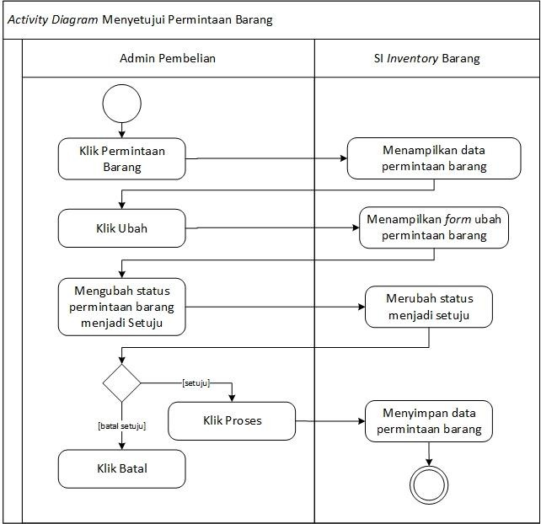

Aktivitas ini dapat diakses oleh admin pembelian untuk dapat menyetujui permintaan barang yang telah diajukan oleh admin *inventory* dan diproses lebih lanjut ke tahap pemesanan barang.

**Gambar 4.18** *Activity Diagram* Manajemen *User*

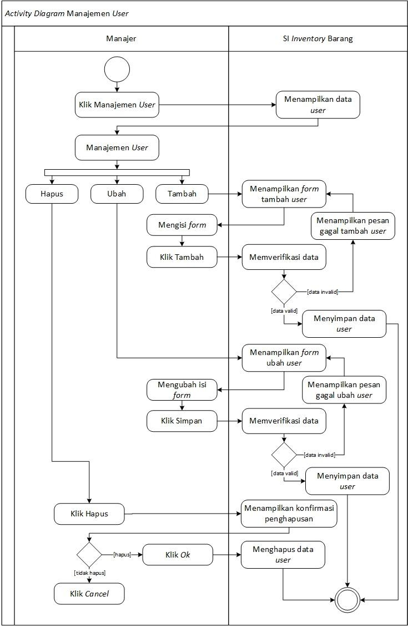

Aktivitas ini dapat diakses oleh manajer untuk dapat mengelola data *user*

pada sistem.

**Gambar 4.19** *Activity Diagram* Laporan

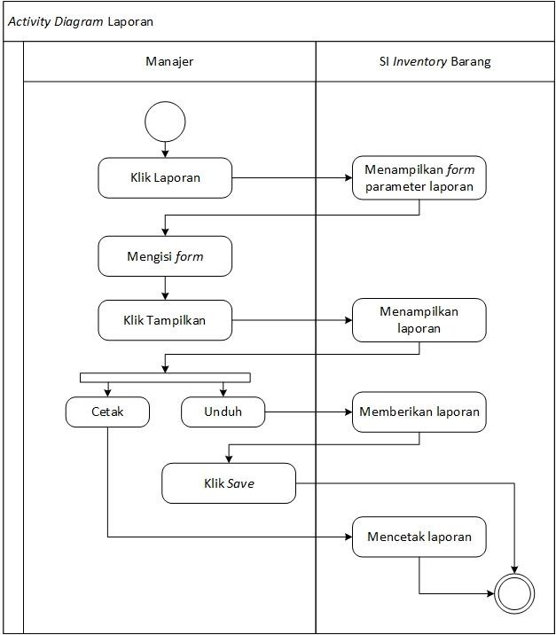

Aktivitas ini dapat diakses oleh manajer untuk dapat melihat, mengunduh, dan mencetak laporan yang disediakan oleh sistem *inventory* barang.

**Gambar 4.20** *Activity Diagram Logout*

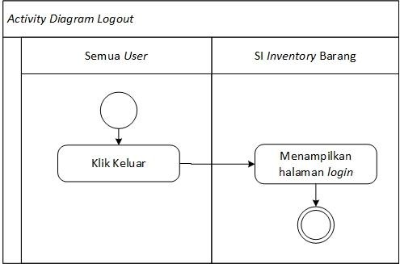

Aktivitas ini dapat diakses oleh admin *inventory*, admin pembelian, dan manajer untuk dapat keluar dari sistem *inventory* barang setelah selesai menggunakan sistem *inventory* barang.

* 1. **Desain *Database***

##### Class Diagram

Tahapan pertama dalam mendesain suatu *database* pada penelitian ini adalah membuat *class diagram*. Berikut ini adalah *class diagram* dari sistem informasi *inventory* barang pada PT. Cipta Rasa Mutindo:

**Gambar 4.21** *Class Diagram* Sistem Informasi *Inventory* Barang

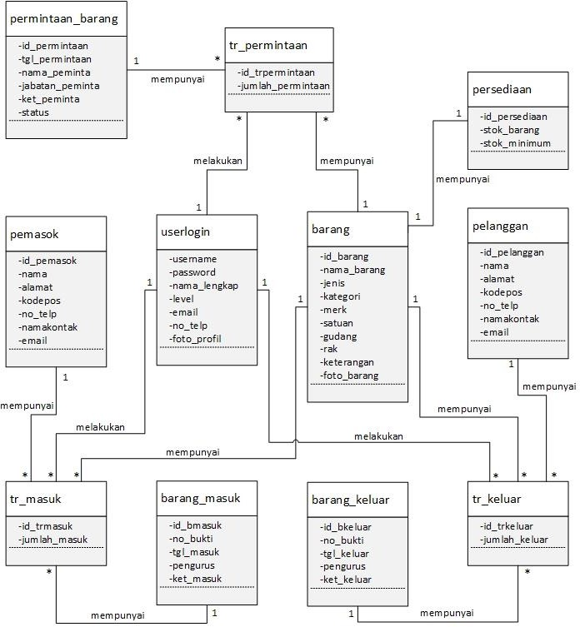

##### Mapping Cardinality

Setelah membuat *class diagram* tahapan selanjutnya adalah membuat *mapping cardinality* dimana akan ada penjelasan mengenai *primary key* dan *foreign key* dalam setiap tabelnya. Berikut adalah *mapping cardinality* dari sistem informasi *inventory* barang pada PT. Cipta Rasa Mutindo:

**Gambar 4.22** *Mapping Cardinality* Sistem Informasi *Inventory* Barang

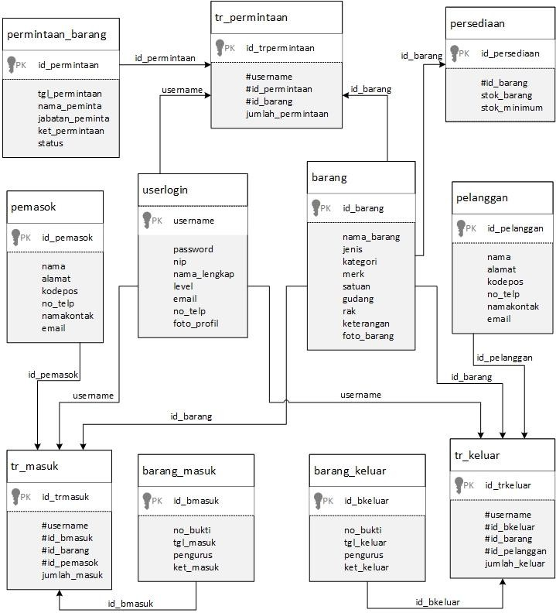

* + - 1. **Spesifikasi *Database***

Setelah selesai membuat *mapping cardinality* tahapan selanjutnya adalah membuat spesifikasi *database* untuk menjelaskan spesifikasi dan detail-detail setiap tabel yang ada. Berikut adalah spesifikasi *database* pada sistem informasi *inventory* barang di penelitian ini:

* + - * 1. *User*

Nama Tabel : userlogin *Primary Key* : username *Foreign Key* : -

Jenis Tabel : Master

**Tabel 4.18** Tabel *User*

|  |  |  |  |  |
| --- | --- | --- | --- | --- |
| No. | *Field* | *Type* | *Size* | Keterangan |
| 1 | username | varchar | 20 | Nama pengguna yang  digunakan untuk *login* |
| 2 | password | varchar | 128 | Kata sandi yang digunakan  untuk *login* |
| 3 | nama_lengkap | varchar | 50 | Nama lengkap pengguna |
| 4 | level | int | 10 | Tingkatan hak pengguna |
| 5 | email | varchar | 50 | Alamat *e-mail* pengguna |
| 6 | no_telp | varchar | 20 | Nomor telepon pengguna |
| 7 | foto_profil | varchar | 50 | Foto profil pengguna |

* + - * 1. Barang

Nama Tabel : barang Primary Key : id_barang Foreign Key : -

Jenis Tabel : Master

**Tabel 4.19** Tabel Barang

|  |  |  |  |  |
| --- | --- | --- | --- | --- |
| No. | *Field* | *Type* | *Size* | Keterangan |
| 1 | id_barang | int | 10 | Nomor identitas barang |
| 2 | nama_barang | varchar | 50 | Nama barang |
| 3 | jenis | varchar | 50 | Jenis barang |
| 4 | kategori | varchar | 50 | Kategori barang |
| 5 | merk | varchar | 50 | Merk barang |
| 6 | satuan | varchar | 50 | Satuan barang |

|  |  |  |  |  |
| --- | --- | --- | --- | --- |
| 7 | gudang | varchar | 50 | Nama gudang tempat  barang disimpan |
| 8 | rak | varchar | 50 | Nama rak tempat barang  disimpan |
| 9 | keterangan | varchar | 50 | Keterangan barang |
| 10 | foto_barang | varchar | 50 | Foto barang |

* + - * 1. Persediaan Barang

Nama Tabel : persediaan Primary Key : id_persediaan Foreign Key : id_barang Jenis Tabel : Master

**Tabel 4.20** Tabel Persediaan Barang

|  |  |  |  |  |
| --- | --- | --- | --- | --- |
| No. | *Field* | *Type* | *Size* | Keterangan |
| 1 | id_persediaan | int | 10 | Nomor identitas persediaan  barang |
| 2 | stok_barang | int | 10 | Jumlah stok barang |
| 3 | stok_minimum | int | 10 | Jumlah stok minimum |

* + - * 1. Permintaan Barang

Nama Tabel : permintaan_barang Primary Key : id_permintaan Foreign Key : -

Jenis Tabel : Master

**Tabel 4.21** Tabel Permintaan Barang

|  |  |  |  |  |
| --- | --- | --- | --- | --- |
| No. | *Field* | *Type* | *Size* | Keterangan |
| 1 | id_permintaan | int | 10 | Nomor identitas  permintaan barang |
| 2 | tgl_permintaan | date |  | Tanggal permintaan barang |
| 3 | nama_peminta | varchar | 50 | Nama orang yang meminta  permintaan barang |

|  |  |  |  |  |
| --- | --- | --- | --- | --- |
| 4 | jabatan_peminta | varchar | 50 | Jabatan orang yang meminta permintaan  barang |
| 5 | ket_peminta | varchar | 50 | Keterangan dari peminta |
| 6 | status | int | 10 | Status permintaan barang  disetujui atau tidak |

* + - * 1. Transaksi Permintaan Barang Nama Tabel : tr_permintaan Primary Key : id_trpermintaan

Foreign Key : username, id_permintaan, id_barang Jenis Tabel : Transaksi

**Tabel 4.22** Tabel Transaksi Permintaan Barang

|  |  |  |  |  |
| --- | --- | --- | --- | --- |
| No. | *Field* | *Type* | *Size* | Keterangan |
| 1 | id_trpermintaan | int | 10 | Nomor identitas transaksi  permintaan barang |
| 2 | jumlah_permintaan | int | 10 | Jumlah barang yang  diminta |

* + - * 1. Pemasok

Nama Tabel : pemasok Primary Key : id_pemasok Foreign Key : -

Jenis Tabel : Master

**Tabel 4.23** Tabel Pemasok

|  |  |  |  |  |
| --- | --- | --- | --- | --- |
| No. | *Field* | *Type* | *Size* | Keterangan |
| 1 | id_pemasok | int | 10 | Nomor identitas pemasok |
| 2 | nama | varchar | 50 | Nama pemasok |
| 3 | alamat | varchar | 50 | Alamat pemasok |
| 4 | kodepos | varchar | 50 | Kode pos daerah pemasok  berada |

|  |  |  |  |  |
| --- | --- | --- | --- | --- |
| 5 | no_telp | varchar | 50 | Nomor telepon pemasok |
| 6 | namakontak | varchar | 50 | Nama kontak pemasok  pemilik nomor telepon |
| 7 | email | varchar | 50 | Alamat *e-mail* pemasok |

* + - * 1. Barang Masuk

Nama Tabel : barang_masuk Primary Key : id_bmasuk Foreign Key : -

Jenis Tabel : Master

**Tabel 4.24** Tabel Barang Masuk

|  |  |  |  |  |
| --- | --- | --- | --- | --- |
| No. | *Field* | *Type* | *Size* | Keterangan |
| 1 | id_bmasuk | int | 10 | Nomor identitas barang  masuk |
| 2 | no_bukti | varchar | 50 | Nomor bukti barang masuk |
| 3 | tgl_masuk | date |  | Tanggal barang masuk |
| 4 | pengurus | varchar | 50 | Nama pengurus barang  masuk |
| 5 | ket_masuk | varchar | 50 | Keterangan barang masuk |

* + - * 1. Transaksi Barang Masuk Nama Tabel : tr_masuk Primary Key : id_trmasuk

Foreign Key : username, id_bmasuk, id_barang, id_pemasok Jenis Tabel : Transaksi

**Tabel 4.25** Tabel Transaksi Barang Masuk

|  |  |  |  |  |
| --- | --- | --- | --- | --- |
| No. | *Field* | *Type* | *Size* | Keterangan |
| 1 | id_trmasuk | int | 10 | Nomor transaksi barang  masuk |
| 2 | jumlah_masuk | int | 10 | Jumlah barang masuk |

* + - * 1. Pelanggan

Nama Tabel : pelanggan Primary Key : id_pelanggan Foreign Key : -

Jenis Tabel : Master

**Tabel 4.26** Tabel Pelanggan

|  |  |  |  |  |
| --- | --- | --- | --- | --- |
| No. | *Field* | *Type* | *Size* | Keterangan |
| 1 | id_pelanggan | int | 10 | Nomor identitas pelanggan |
| 2 | nama | varchar | 50 | Nama pelanggan |
| 3 | alamat | varchar | 50 | Alamat pelanggan |
| 4 | kodepos | varchar | 50 | Kode pos daerah pelanggan  berada |
| 5 | no_telp | varchar | 50 | Nomor telepon pelanggan |
| 6 | namakontak | varchar | 50 | Nama kontak pelanggan  pemilik nomor telepon |
| 7 | email | varchar | 50 | Alamat *e-mail* pelanggan |

|  |  |  |
| --- | --- | --- |
| 10. | Barang Keluar |  |
|  | Nama Tabel Primary Key Foreign Key  Jenis Tabel | : barang_keluar  : id_bkeluar  : -  : Master |

**Tabel 4.27** Tabel Barang Keluar

|  |  |  |  |  |
| --- | --- | --- | --- | --- |
| No. | *Field* | *Type* | *Size* | Keterangan |
| 1 | id_bkeluar | int | 10 | Nomor identitas barang  keluar |
| 2 | no_bukti | varchar | 50 | Nomor bukti barang keluar |
| 3 | tgl_keluar | date |  | Tanggal barang keluar |
| 4 | pengurus | varchar | 50 | Nama pengurus barang  keluar |
| 5 | ket_keluar | varchar | 50 | Keterangan barang keluar |

11. Transaksi Barang Keluar Nama Tabel : tr_keluar Primary Key : id_trkeluar

Foreign Key : username, id_bkeluar, id_barang, id_pelanggan Jenis Tabel : Transaksi

**Tabel 4.28** Tabel Transaksi Barang Keluar

|  |  |  |  |  |
| --- | --- | --- | --- | --- |
| No. | *Field* | *Type* | *Size* | Keterangan |
| 1 | id_trkeluar | int | 10 | Nomor identitas transaksi  barang keluar |
| 2 | jumlah_keluar | int | 10 | Jumlah barang keluar |

##### Sequence Diagram

Tahap selanjutnya merupakan perancangan *sequence diagram* untuk memodelkan interaksi objek di dalam sebuah *usecase* (proses). Berikut merupakan *sequence diagram* yang dirancang pada penelitian ini antara lain:

* + - * 1. Nama : *Sequence Diagram Login*

ID : SQ-01

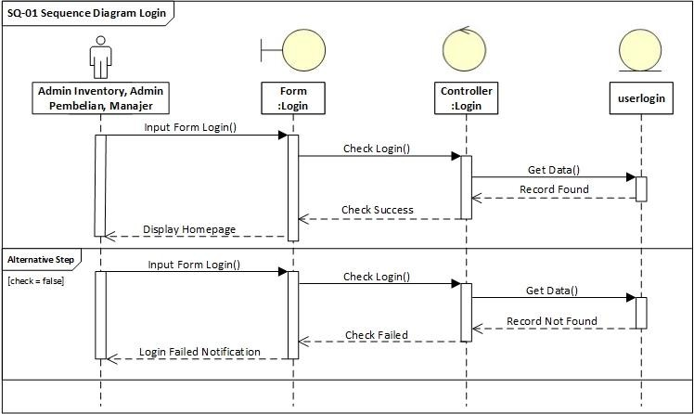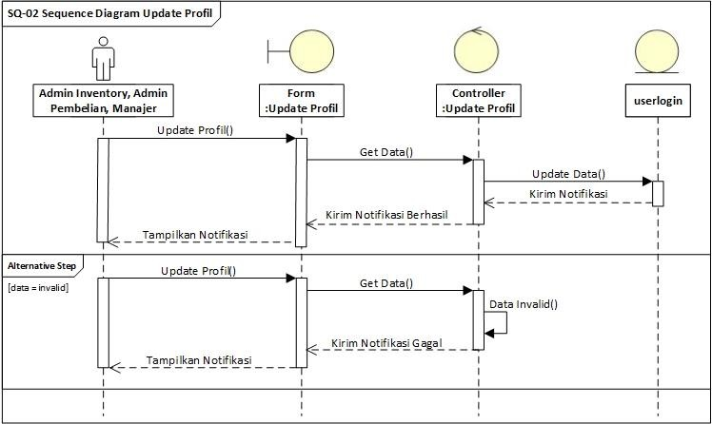

**Gambar 4.23** *Sequence Diagram Login*

* + - * 1. Nama : *Sequence Diagram Update* Profil ID : SQ-02

**Gambar 4.24** *Sequence Diagram Update* Profil

* + - * 1. Nama : *Sequence Diagram* Ubah *Password*

ID : SQ-03

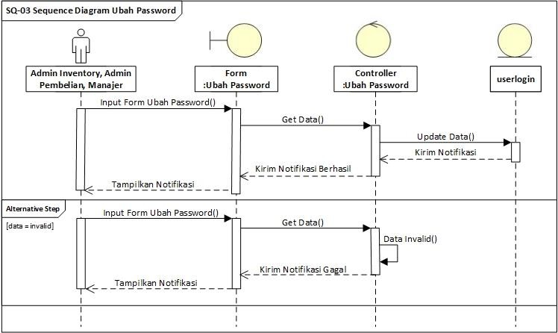

**Gambar 4.25** *Sequence Diagram* Ubah *Password*

* + - * 1. Nama : *Sequence Diagram* Manajemen Barang ID : SQ-04

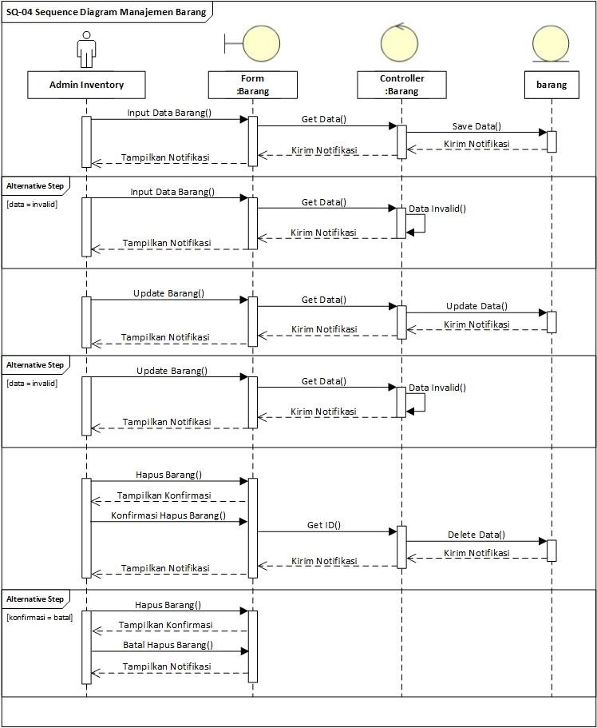

**Gambar 4.26** *Sequence Diagram* Manajemen Barang

* + - * 1. Nama : *Sequence Diagram* Manajemen Pemasok ID : SQ-05

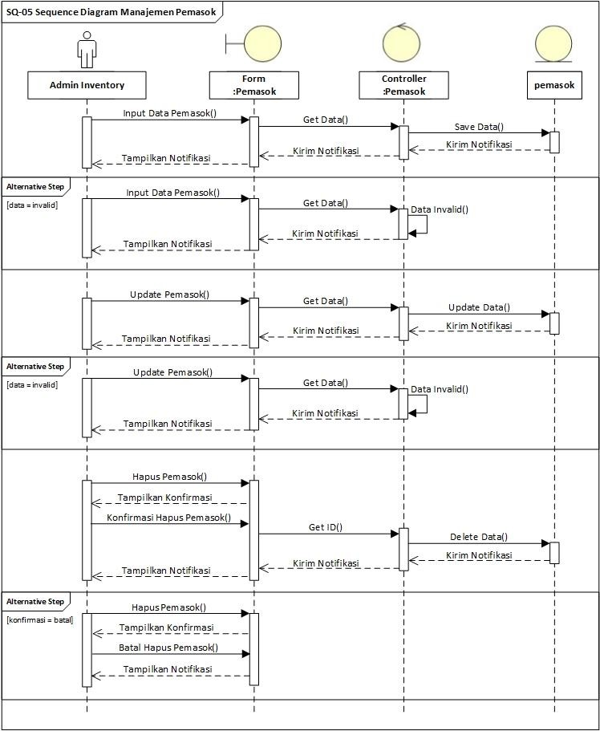

**Gambar 4.27** *Sequence Diagram* Manajemen Pemasok

* + - * 1. Nama : *Sequence Diagram* Manajemen Pelanggan ID : SQ-06

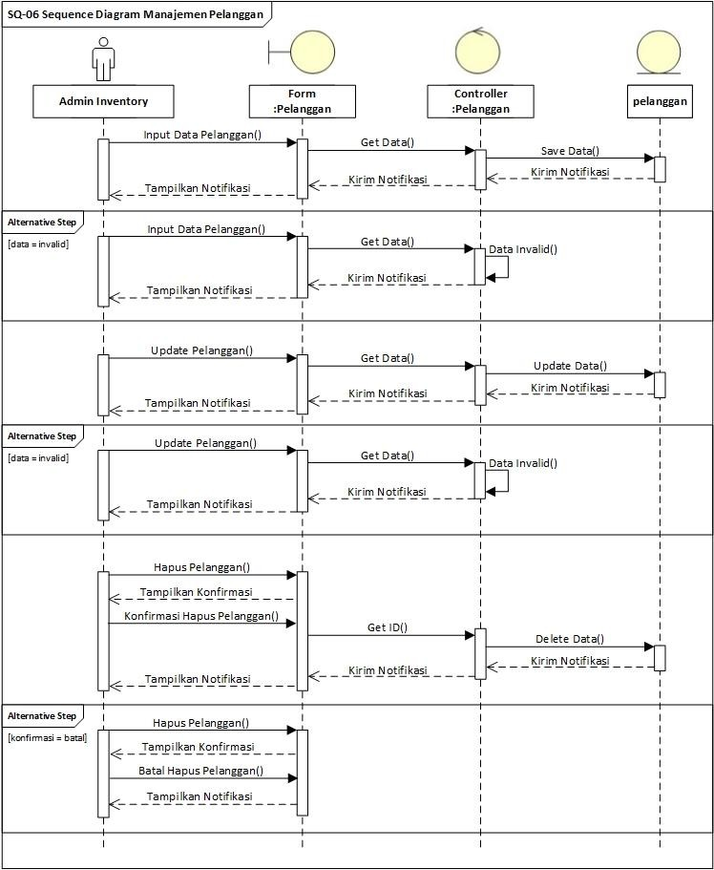

**Gambar 4.28** *Sequence Diagram* Manajemen Pelanggan

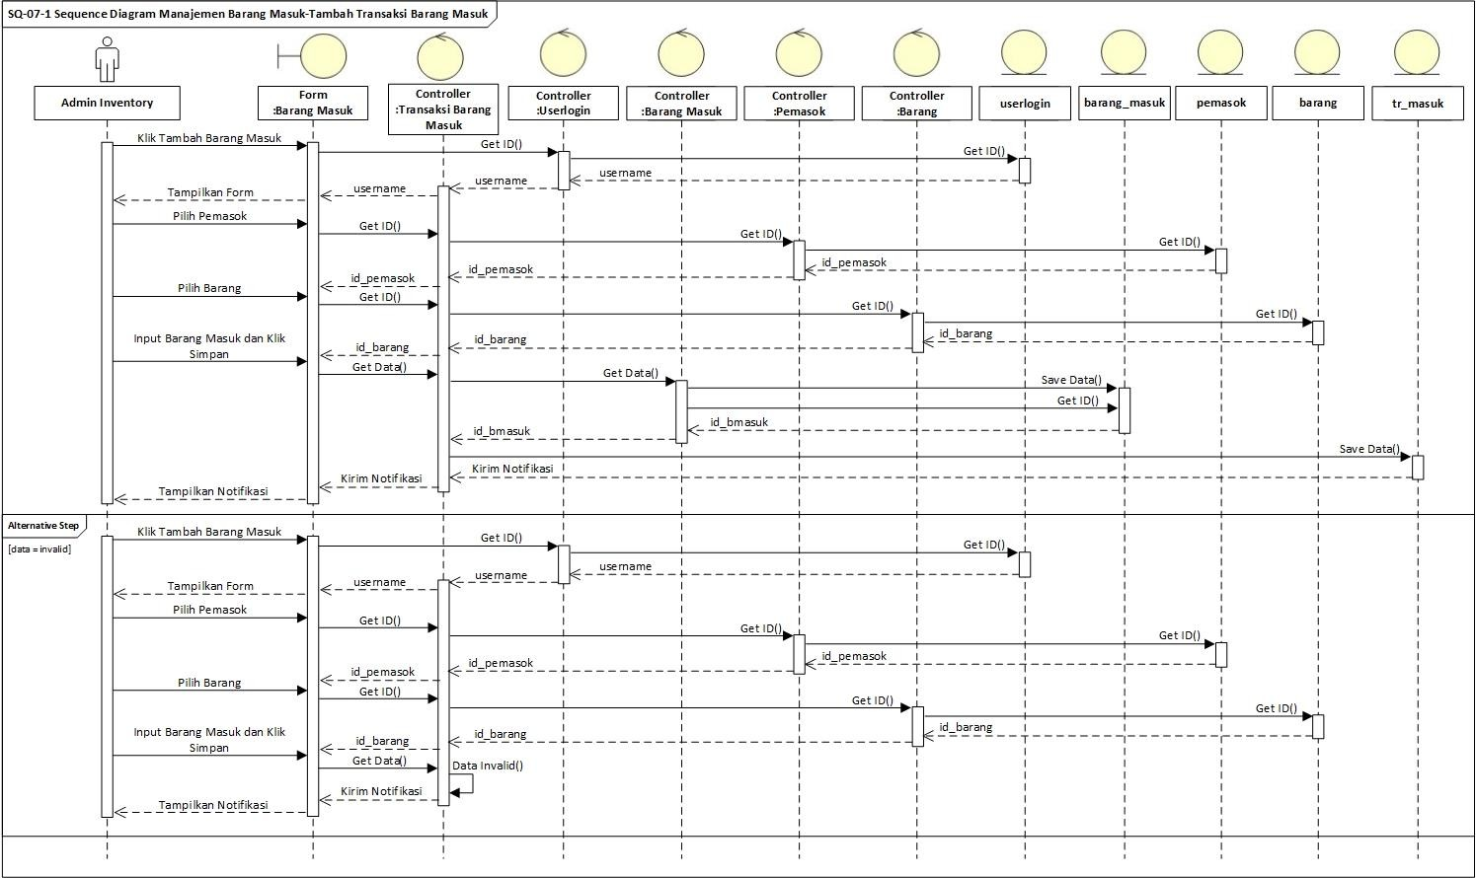

* + - * 1. Nama : *Sequence Diagram* Manajemen Barang Masuk – Tambah Transaksi Barang Masuk ID : SQ-07-1

**Gambar 4.29** *Sequence Diagram* Manajemen Barang Masuk – Tambah

126

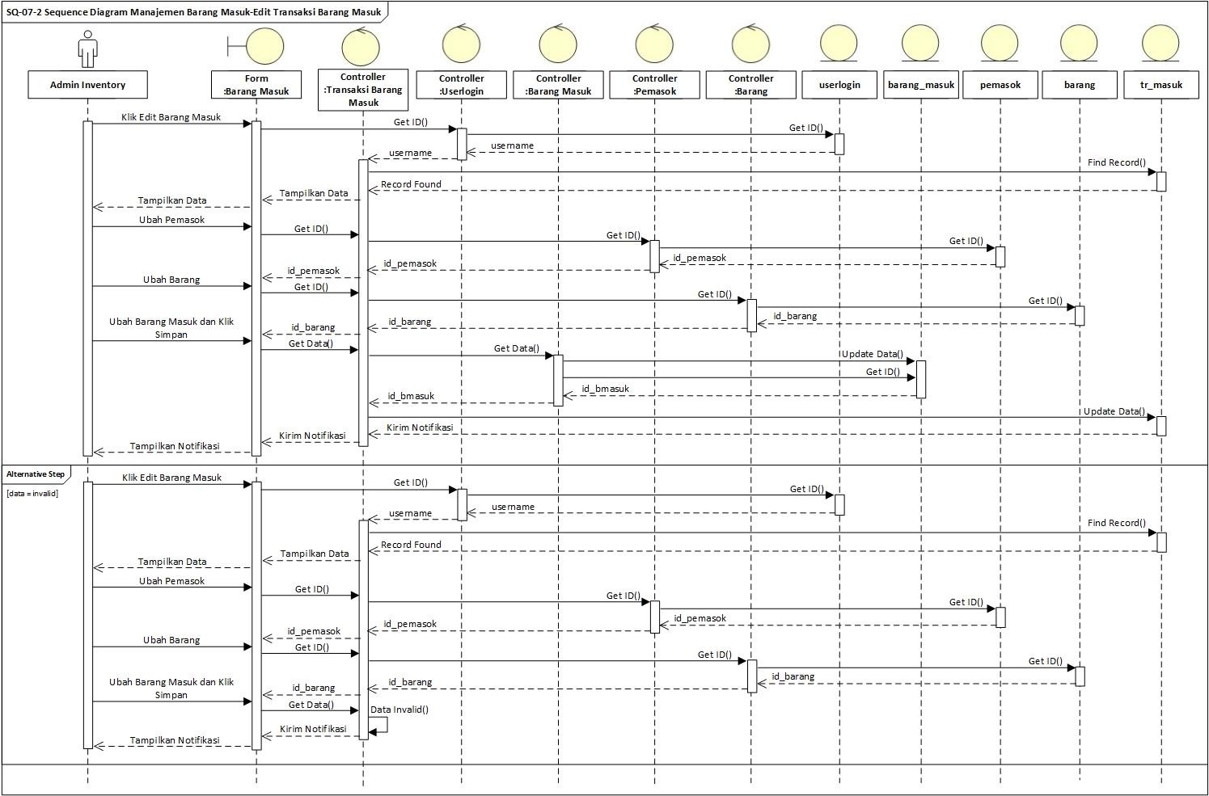

* + - * 1. Nama : *Sequence Diagram* Manajemen Barang Masuk - *Edit* Transaksi Barang Masuk ID : SQ-07-2

**Gambar 4.30** *Sequence Diagram* Manajemen Barang Masuk – *Edit*

127

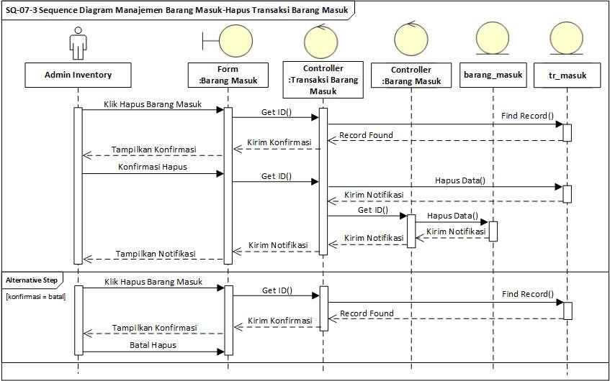

* + - * 1. Nama : *Sequence Diagram* Manajemen Barang Masuk – Hapus Transaksi Barang Masuk ID : SQ-07-3

**Gambar 4.31** *Sequence Diagram* Manajemen Barang Masuk – Hapus

128

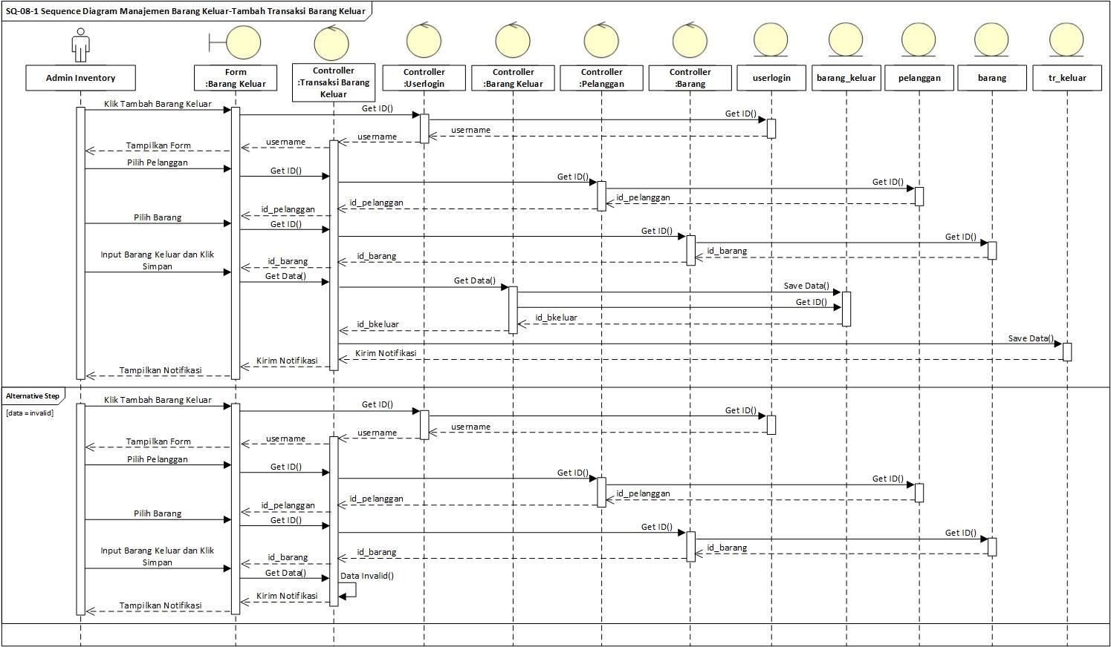

* + - * 1. Nama : *Sequence Diagram* Manajemen Barang Keluar - Tambah Transaksi Barang Keluar ID : SQ-08-1

**Gambar 4.32** *Sequence Diagram* Manajemen Barang Keluar – Tambah

129

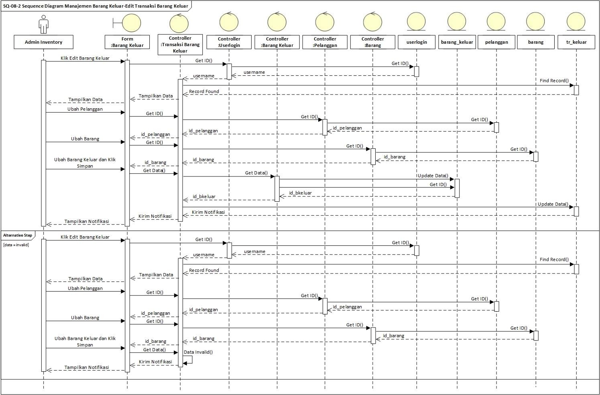

* + - * 1. Nama : *Sequence Diagram* Manajemen Barang Keluar - *Edit* Transaksi Barang Keluar ID : SQ-08-2

**Gambar 4.33** *Sequence Diagram* Manajemen Barang Keluar – *Edit*

130

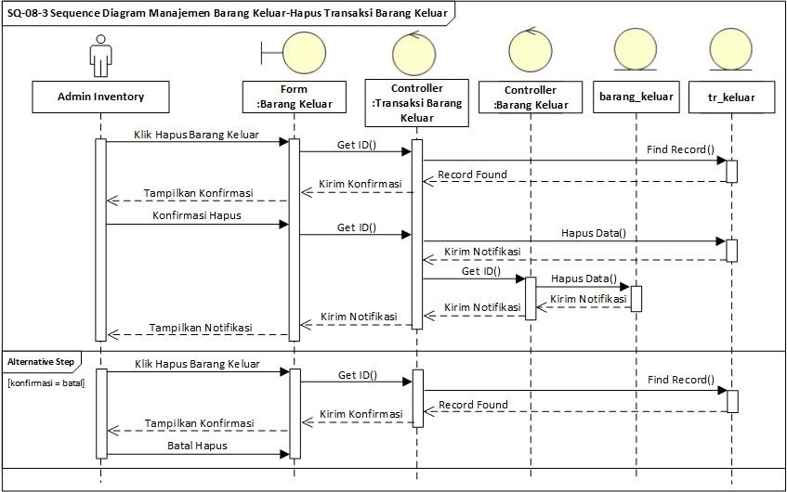

* + - * 1. Nama : *Sequence Diagram* Manajemen Barang Keluar – Hapus Transaksi Barang Keluar ID : SQ-08-3

**Gambar 4.34** *Sequence Diagram* Manajemen Barang Keluar – Hapus

131

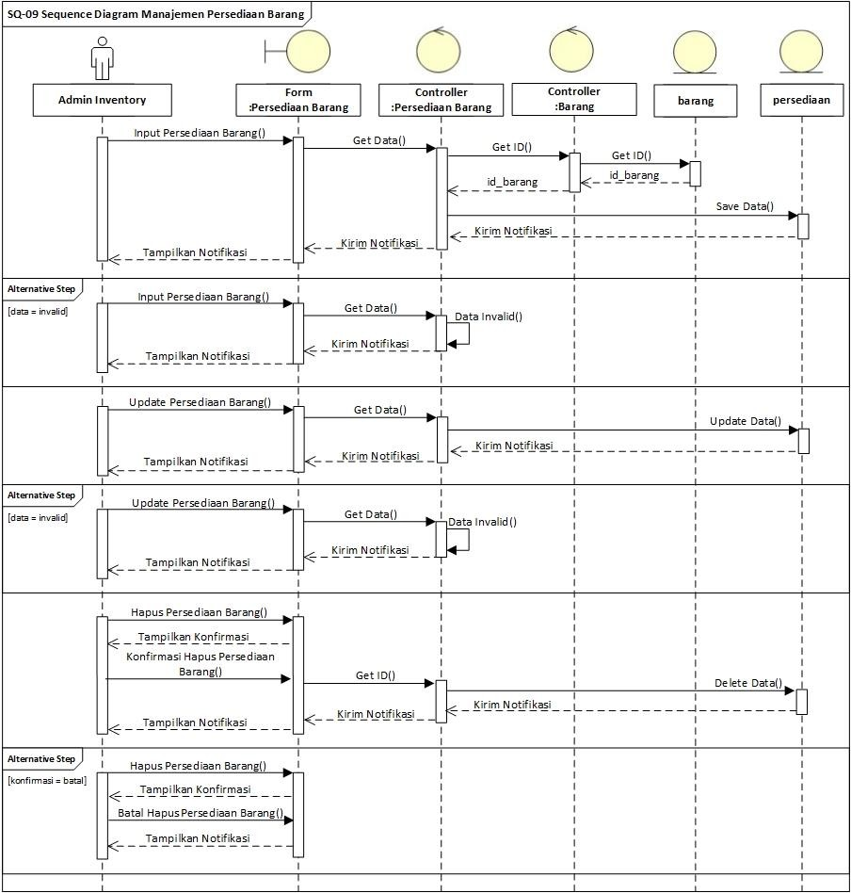

* + - * 1. Nama : *Sequence Diagram* Manajemen Persediaan Barang ID : SQ-09

**Gambar 4.35** *Sequence Diagram* Manajemen Persediaan Barang

132

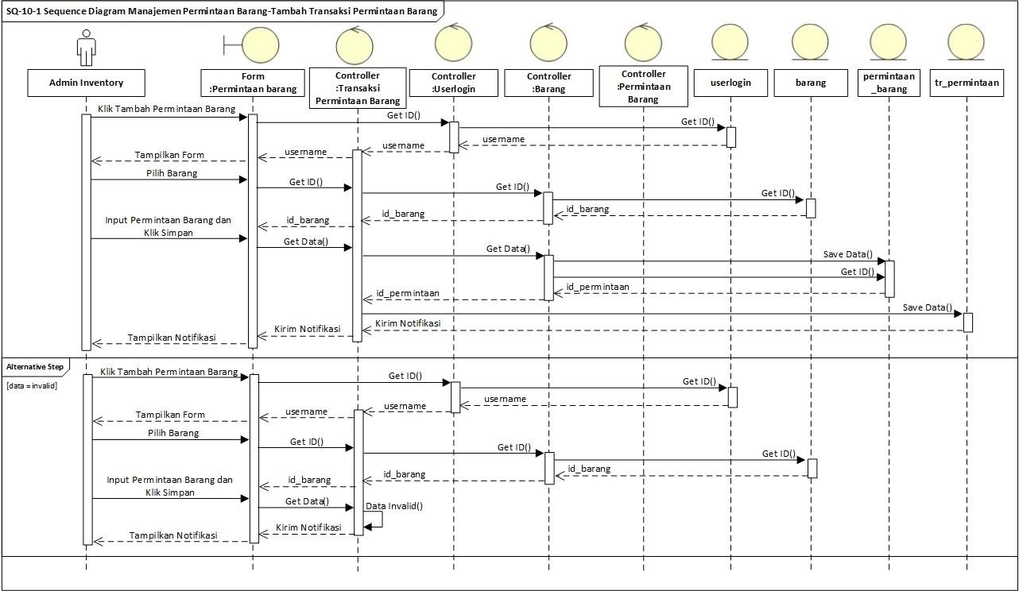

* + - * 1. Nama : *Sequence Diagram* Manajemen Permintaan Barang – Tambah Transaksi Permintaan Barang ID : SQ-10-1

**Gambar 4.36** *Sequence Diagram* Manajemen Permintaan Barang - Tambah

133

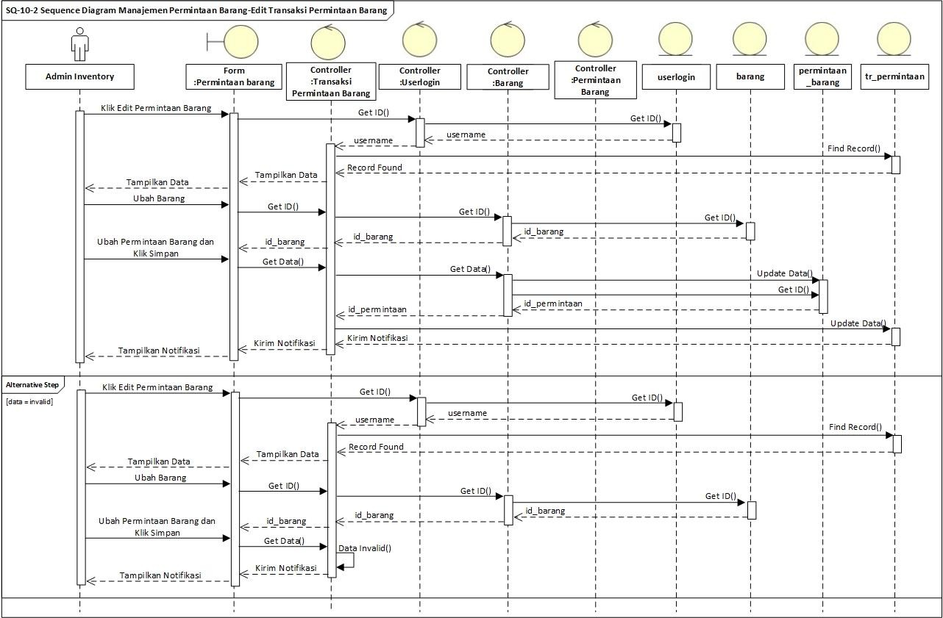

* + - * 1. Nama : *Sequence Diagram* Manajemen Permintaan Barang – *Edit* Transaksi Permintaan Barang ID : SQ-10-2

**Gambar 4.37** *Sequence Diagram* Manajemen Permintaan Barang - *Edit*

134

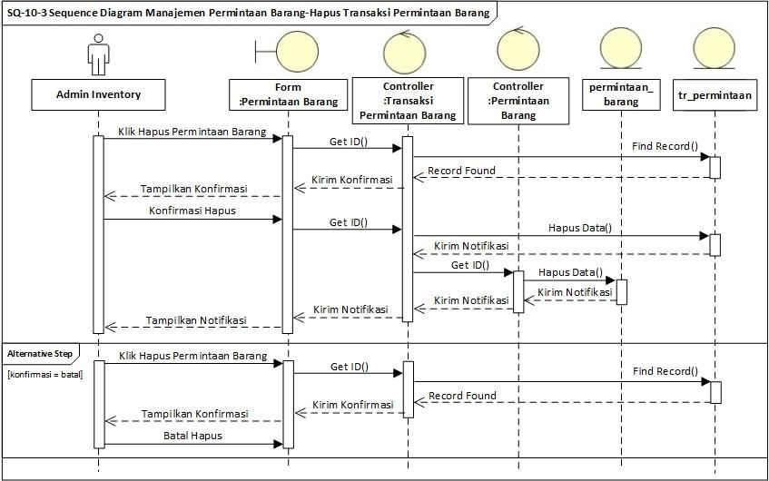

* + - * 1. Nama : *Sequence Diagram* Manajemen Permintaan Barang – Hapus Transaksi Permintaan Barang ID : SQ-10-3

**Gambar 4.38** *Sequence Diagram* Manajemen Permintaan Barang - Hapus

135

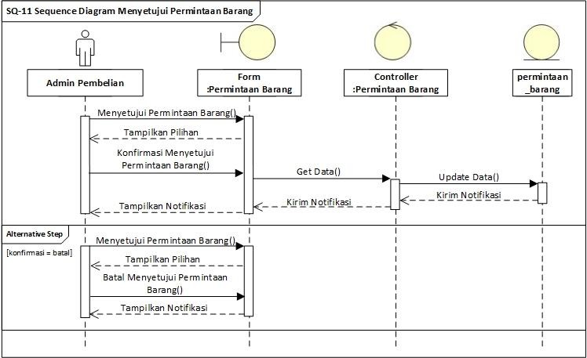

* + - * 1. Nama : *Sequence Diagram* Menyetujui Permintaan Barang ID : SQ-11

**Gambar 4.39** *Sequence Diagram* Menyetujui Permintaan Barang

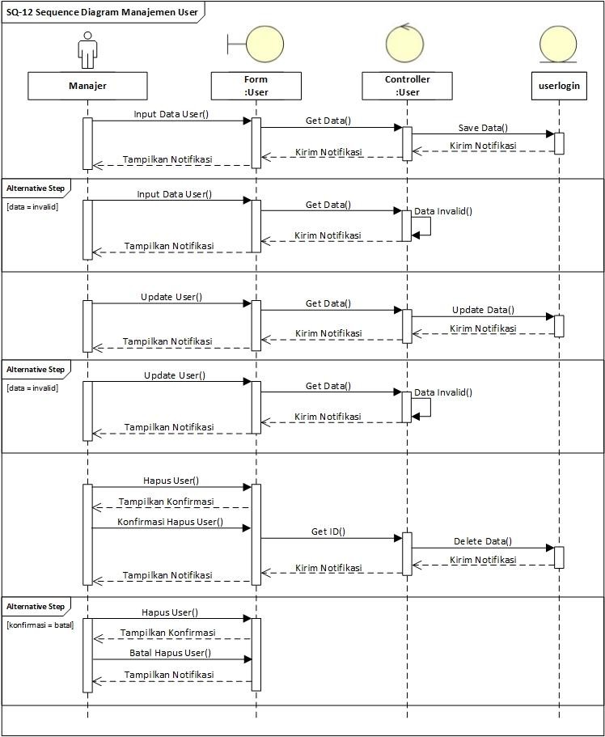

* + - * 1. Nama : *Sequence Diagram* Manajemen User ID : SQ-12

**Gambar 4.40** *Sequence Diagram* Manajemen User

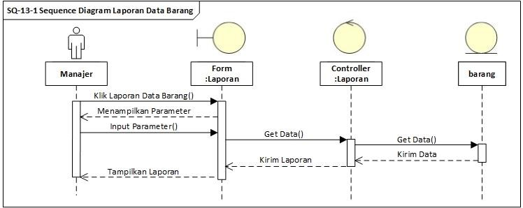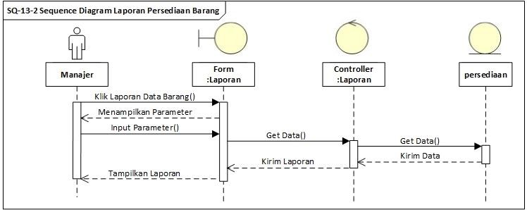

* + - * 1. Nama : *Sequence Diagram* Laporan Data Barang ID : SQ-13-1

**Gambar 4.41** *Sequence Diagram* Laporan Data Barang

* + - * 1. Nama : *Sequence Diagram* Laporan Persediaan Barang ID : SQ-13-2

**Gambar 4.42** *Sequence Diagram* Laporan Persediaan Barang

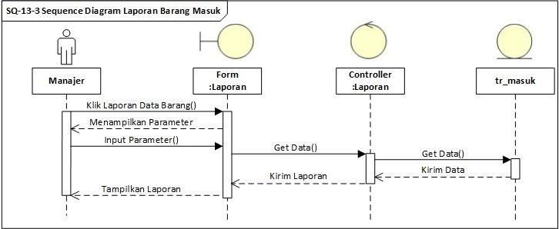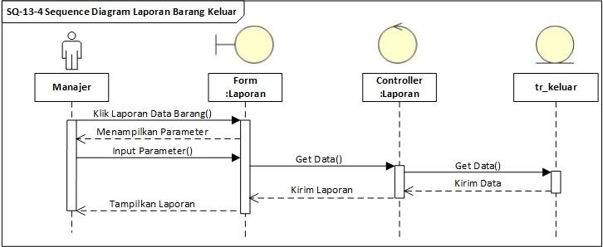

* + - * 1. Nama : *Sequence Diagram* Laporan Barang Masuk ID : SQ-13-3

**Gambar 4.43** *Sequence Diagram* Laporan Barang Masuk

* + - * 1. Nama : *Sequence Diagram* Laporan Barang Keluar ID : SQ-13-4

**Gambar 4.44** *Sequence Diagram* Laporan Barang Keluar

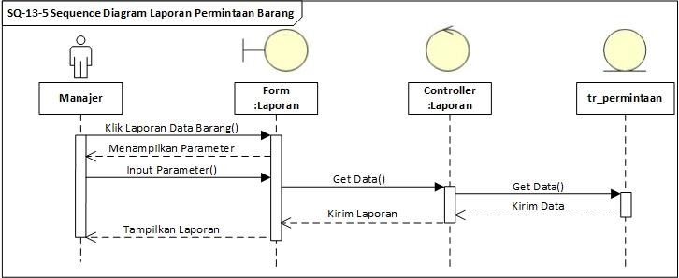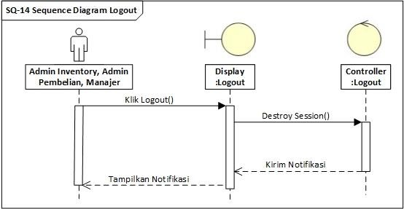

* + - * 1. Nama : *Sequence Diagram* Laporan Permintaan Barang ID : SQ-13-5

**Gambar 4.45** *Sequence Diagram* Laporan Permintaan Barang

* + - * 1. Nama : *Sequence Diagram Logout*

ID : SQ-14

**Gambar 4.46** *Sequence Diagram Logout*

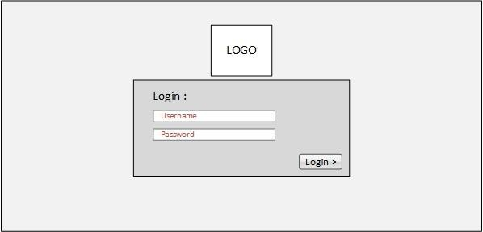

* 1. **Desain *Interface***

Tahapan selanjutnya adalah mendesain tampilan antarmuka yang nantinya akan dibuat sebagai acuan dalam membangun *website* Sistem Informasi *Inventory* Barang. Desain awal yang dilakukan oleh peneliti adalah mendesain tampilan halaman *login* sebelum masuk kedalam sistem dan berikut adalah desainnya:

**Gambar 4.47** Desain Tampilan *Login*

Pada gambar 4.47 terdapat kolom untuk mengisi teks berupa *username* dan *password* kemudian mengklik tombol *login* yang digunakan untuk masuk kedalam sistem. *User* yang masuk kedalam sistem dibagi menjadi tiga kategori yaitu admin *inventory*, admin pembelian, dan manajer. Berikut merupakan tampilan halaman awal berupa *dashboard* untuk *user* admin *inventory*:

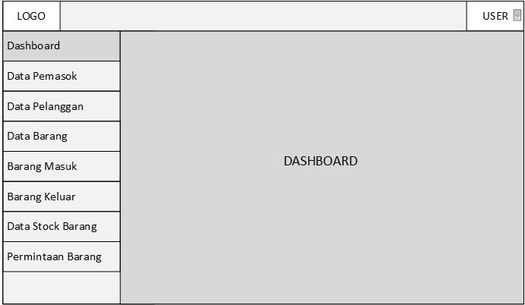

**Gambar 4.48** Desain Tampilan Awal Untuk Admin *Inventory*

Dapat dilihat pada gambar diatas terdapat menu-menu yang dapat diakses oleh admin *inventory* antara lain Data Pemasok, Data Pelanggan, Data Barang, Barang Masuk, Barang Keluar, Data *Stock* Barang, Permintaan Barang. Pada gambar 4.48 bagian *dashboard* akan berisi tampilan grafik mengenai jumlah data barang, data pemasok, dan data pelanggan, selanjutnya dibagian kanan atas jika mengeklik menu *USER* maka akan muncul tampilan seperti berikut:

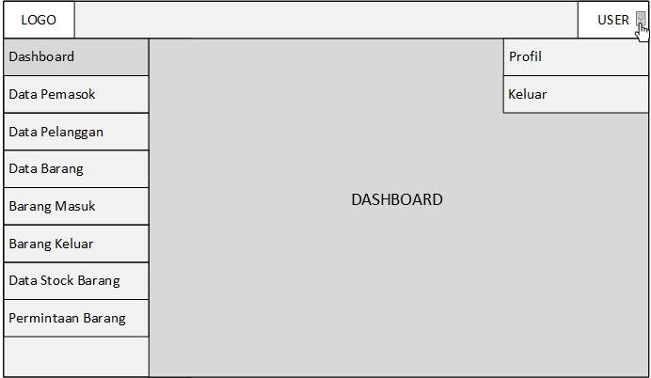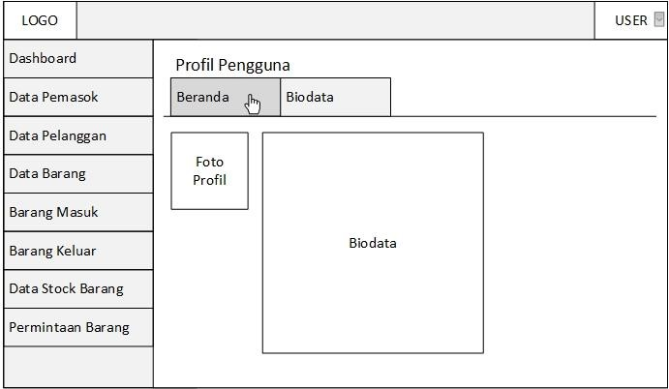

**Gambar 4.49** Desain Tampilan Submenu *USER*

Setelah mengeklik menu *USER* maka akan muncul submenu Profil dan Keluar. Submenu Keluar digunakan untuk keluar dari sistem *inventory* barang, sedangkan untuk submenu Profil jika diklik maka akan muncul tampilan sebagai berikut:

**Gambar 4.50** Desain Tampilan Beranda

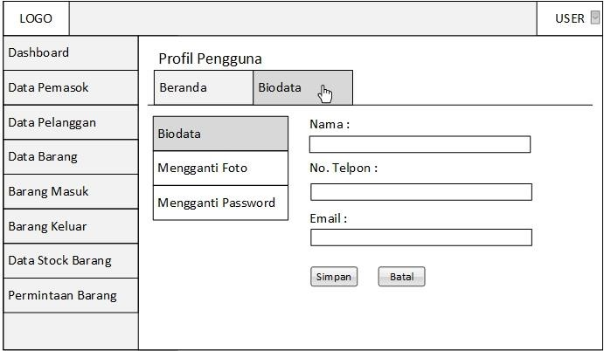

Pada gambar 4.50 pada bagian menu Beranda berisi foto profil pengguna dan biodata pengguna yang terdiri dari nama, alamat *e-mail*, dan nomor telepon. Selanjutnya jika mengeklik menu Biodata maka akan muncul tampilan sebagai berikut:

**Gambar 4.51** Desain Tampilan Biodata

Setelah diklik akan muncul tampilan seperti pada gambar 4.51 yang memiliki tiga submenu antara lain Biodata, Mengganti Foto, dan Mengganti *Password*. Submenu Biodata berfungsi untuk mengubah biodata pengguna, submenu Mengganti Foto berfungsi untuk mengubah foto profil pengguna, dan submenu Mengganti *Password* berfungsi untuk mengubah *password* pengguna. Selanjutnya jika mengeklik submenu Mengganti Foto maka akan muncul tampilan seperti berikut:

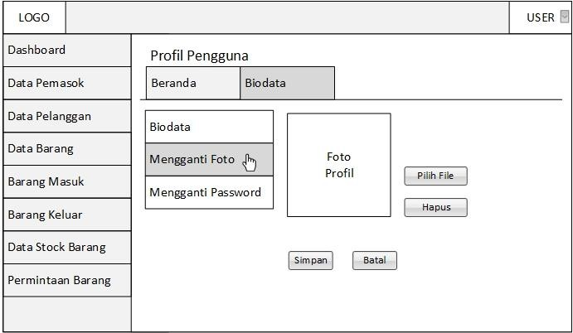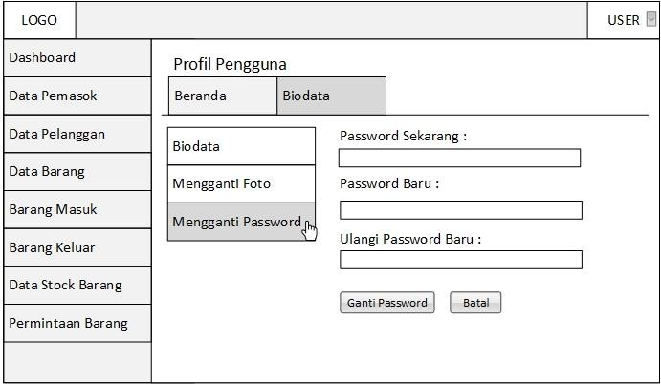

**Gambar 4.52** Desain Tampilan Mengganti Foto

Selanjutnya jika mengeklik submenu Mengganti *Password* maka akan muncul tampilan sebagai berikut:

**Gambar 4.53** Desain Tampilan Mengganti *Password*

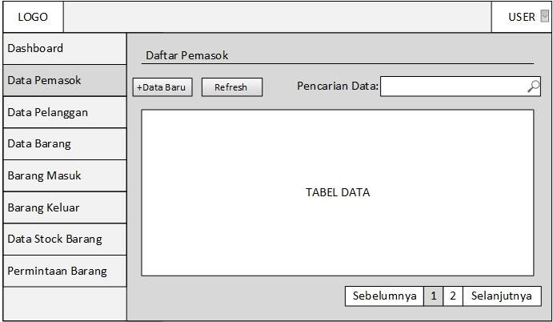

Selanjutnya jika mengeklik menu Data Pemasok maka akan muncul tampilan sebagai berikut:

**Gambar 4.54** Desain Tampilan Data Pemasok

Untuk desain tampilan Data Pelanggan, Data Barang, dan Data *Stock* Barang sama dengan desain tampilan Data Pemasok pada gambar 4.47, perbedaannya hanya pada nama halaman dan isi dari tabel data saja yang disesuaikan dengan data yang harus ditampilkan. Sedangkan untuk desain tampilan Barang Masuk, Barang Keluar, dan Permintaan Barang ada tambahan fitur periode data untuk mencari data tertentu berdasarkan periode waktunya, berikut adalah desain tampilannya:

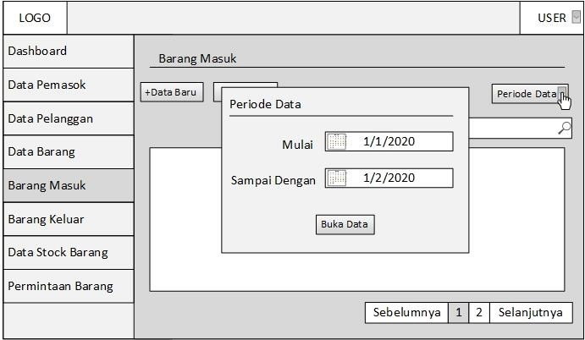

**Gambar 4.55** Desain Tampilan Barang Masuk serta Periode Data

Selanjutnya jika pengguna *login* sebagai admin pembelian maka tampilan awal akan berupa *dashboard* yang sama dengan admin *inventory*, perbedaannya hanya terletak pada menu yang dapat diakses oleh admin pembelian. Admin pembeliaan hanya dapat mengakses menu Permintaan Barang, maka desain tampilannya akan seperti berikut:

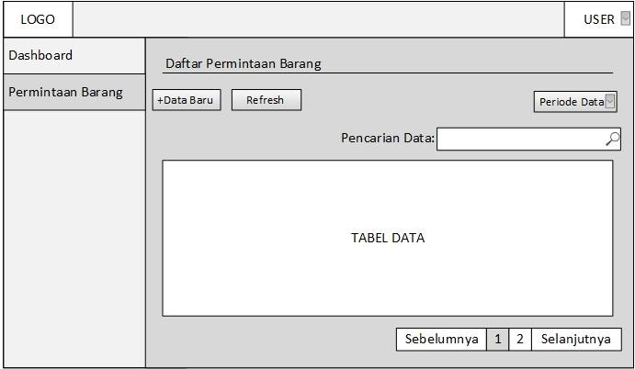

**Gambar 4.56** Desain Tampilan Permintaan Barang

Selanjutnya jika pengguna *login* sebagai manajer maka tampilan awal akan berupa *dashboard* yang sama dengan admin *inventory* dan admin pembeliaan, perbedaannya hanya terletak pada menu yang dapat diakses oleh manajer. Manajer hanya dapat mengakses menu Manajemen *User* dan Laporan. Desain tampilan untuk menu Manajemen *User* adalah sebagai berikut:

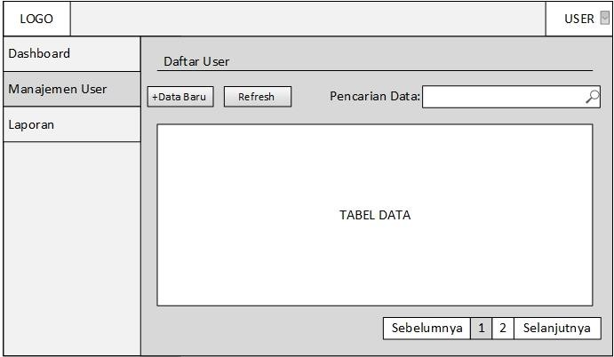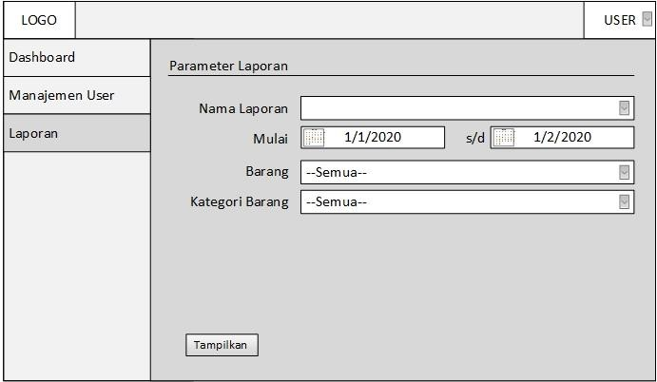

**Gambar 4.57** Desain Tampilan Manajemen User

Selanjutnya jika pengguna mengeklik menu Laporan maka akan muncul tampilan sebagai berikut:

**Gambar 4.58** Desain Tampilan Laporan

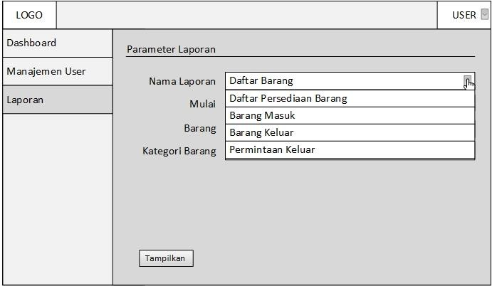

Jika pengguna mengeklik menu *dropdown* pada kolom Nama Laporan maka akan muncul pilihan seperti yang ada di desain tampilan berikut ini:

**Gambar 4.59** Desain Tampilan Pilihan Nama Laporan

Setelah pengguna memilih nama laporan yang ingin ditampilkan pengguna akan mengeklik tombol Tampilkan untuk menampilkan laporan tersebut. Peneliti mengambil contoh laporan barang masuk sebagai contoh desain tampilan setelah pengguna mengeklik Tampilkan, desainnya adalah sebagai berikut:

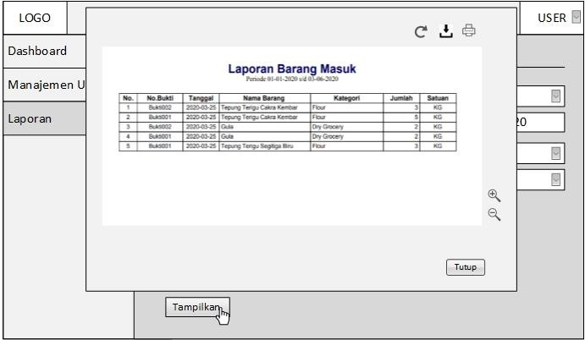

**Gambar 4.60** Desain Tampilan Laporan Barang Masuk

#### Tahap Implementasi

#### Implementasi Metode FIFO

Dalam mengimplementasikan metode FIFO pada sistem informasi *inventory* barang, peneliti menerapkan fitur *sort* untuk mengurutkan data barang masuk berdasarkan tanggal masuk untuk membantu pengguna dalam menentukan barang mana yang harus dikeluarkan terlebih dahulu dengan dilihat barang mana yang masuk terlebih dahulu. Namun kenyataannya setelah implementasi dilakukan kinerja perusahaan dinilai menurun karena proses untuk menentukan barang mana yang harus keluar terlebih dahulu memakan waktu sekitar 20 menit. Saat staf gudang ingin mengerluarkan sejumlah barang maka staf gudang harus bertanya kepada admin *inventory* untuk mengecek satu persatu barang yang ada pada sistem dengan fitur *sort* untuk menentukan barang yang harus dikeluarkan terlebih dahulu



barulah kemudian staf gudang akan menuju ke lokasi untuk mengambil barang tersebut.

Karena permasalahan tersebut peneliti mengimplementasikan metode FIFO kedalam proses peletakan barang dan pengambilan barang agar saat staf gudang akan meletakan atau megambil barang tersebut staf gudang langsung mengetahui barang tersebut harus diletakan dimana dan baran yang harus diambil terlebih dahulu yang mana tanpa harus mengecek kedalam sistem terlebih dahulu. Dengan begitu proses pengeluaran barang akan lebih efisien.

Peraturan untuk peletakan dan pengambilan barang setelah diimplementasikannya metode FIFO dibagi menjadi tiga jenis yaitu:

* + - 1. Untuk penyimpanan barang dengan sistem berbaris kebelakang maka barang yang baru masuk diletakan di bagian paling belakang dari barang yang sudah ada di dalam gudang terlebih dahulu, sehingga saat pengambilan barang akan dilakukan dari barang yang paling depan yaitu barang yang lebih dulu masuk kedalam gudang.
      2. Untuk penyimpanan barang dengan sistem berbaris menyamping maka barang yang baru masuk diletakan di sebelah kiri dari barang yang sudah ada di dalam gudang terlebih dahulu, sehingga saat pengambilan barang akan dilakukan dari barang yang paling kanan yaitu barang yang lebih dulu masuk kedalam gudang.
      3. Untuk penyimpanan barang dengan sistem bertumpuk maka barang yang baru masuk diletakan di bagian paling bawah dari barang yang



sudah ada di dalam gudang terlebih dahulu, sehingga saat pengambilan barang akan dilakukan dari barang yang paling atas yaitu barang yang lebih dulu masuk kedalam gudang.

#### Implementasi Sistem

Setelah tahap perancangan selesai, maka tahap berikutnya adalah mengimplementasikan hasil dari rancangan tersebut. Dalam mengimplementasikan sistem informasi *inventory* barang peneliti menggunakan XAMPP dengan versi

3.2.4 yang sudah mencakup Apache dengan versi 2.4.39 untuk *web server* dan MariaDB sebagai *database server.* Peneliti menggunakan bahasa pemrograman PHP dengan versi 7.3 dan aplikasi Atom dengan versi 1.40.1 sebagai *text* dan *source code editor* dalam membantu proses pemrograman. Peneliti juga menggunakan Microsoft Visio 2013 untuk merancang UML dan desain *interface*.

Sistem informasi *inventory* barang ini diimplementasikan pada komputer dengan spesifikasi sebagai berikut:

* + - 1. *Processor* : Intel Core i5-3230M
      2. RAM : 8GB
      3. VRAM : 2GB
      4. *Harddisk* : 1TB
      5. *Operating System* : Windows 8.1

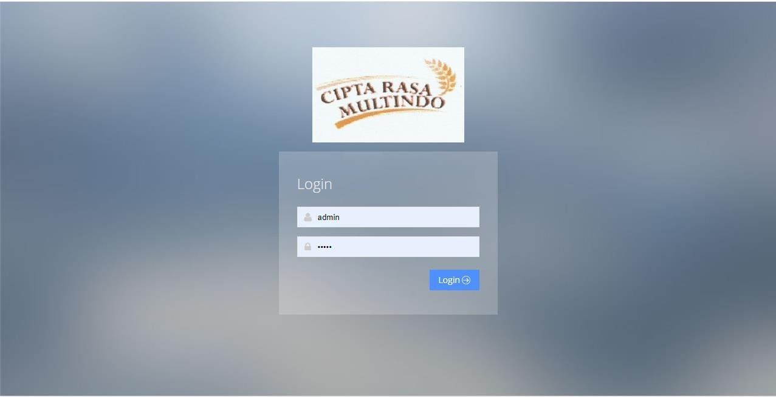

* + 1. ***Interface* Sistem Informasi *Inventory* Barang**

*Interface* atau tampilan akhir dari sistem informasi *inventory* barang yang sudah selesai dibangun dengan berbasis *website* yang dibagi menjadi empat yaitu *interface* untuk semua *user*, admin *inventory*, *interface* untuk admin pembelian, dan *interface* untuk manajer. Berikut adalah hasil akhir untuk *interface* sistem informasi *inventory* barang:

* + - 1. *Interface* Untuk Semua *User*
         1. Halaman Login

**Gambar 4.61** Tampilan Halaman *Login*

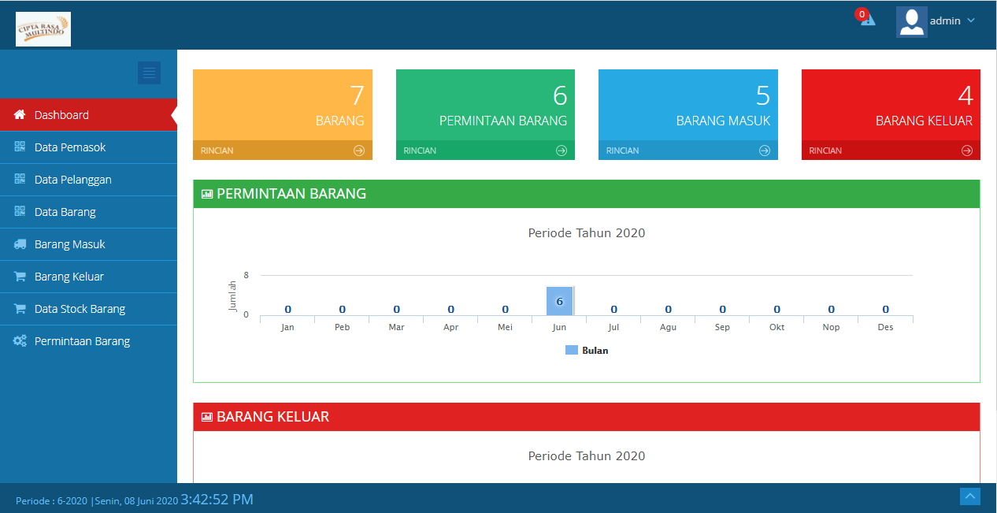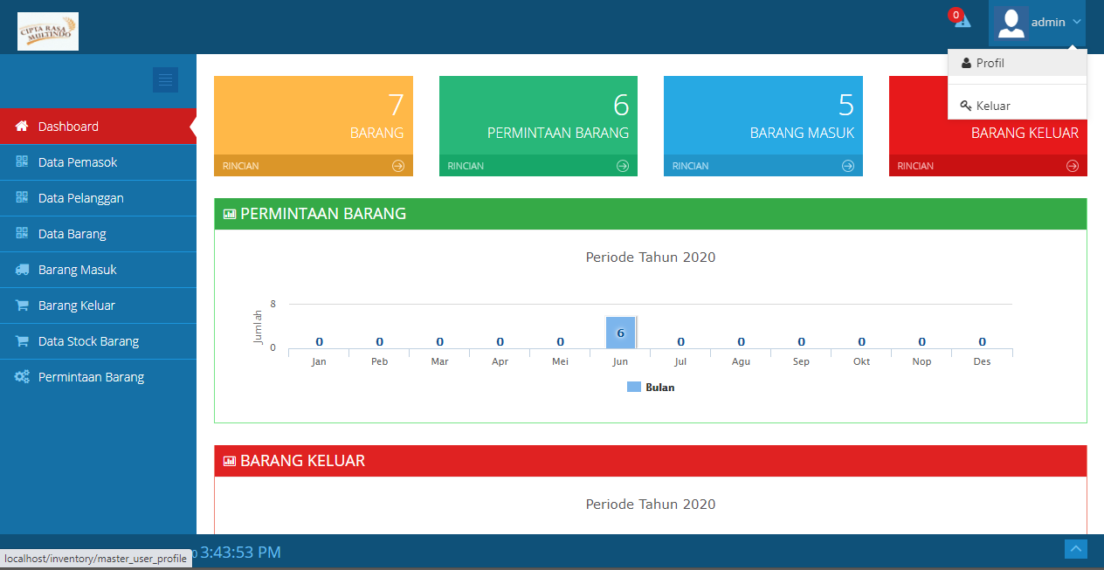

* + - * 1. Halaman Awal *Dashboard*

**Gambar 4.62** Tampilan Halaman *Dashboard*

* + - * 1. Halaman Klik *User*

**Gambar 4.63** Tampilan Halaman Klik User

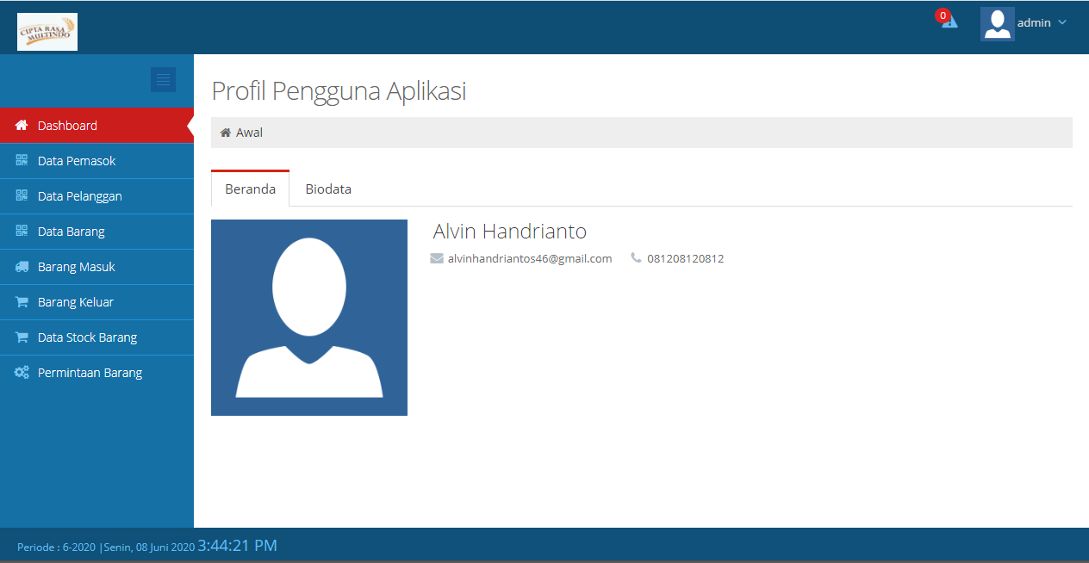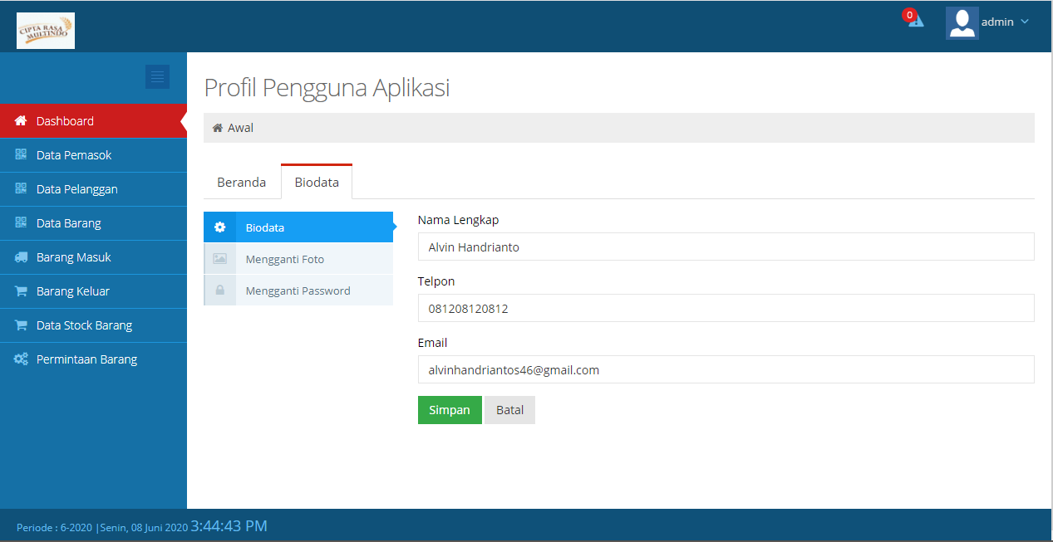

* + - * 1. Halaman Profil

**Gambar 4.64** Tampilan Halaman Profil

* + - * 1. Halaman Biodata

**Gambar 4.65** Tampilan Halaman Biodata

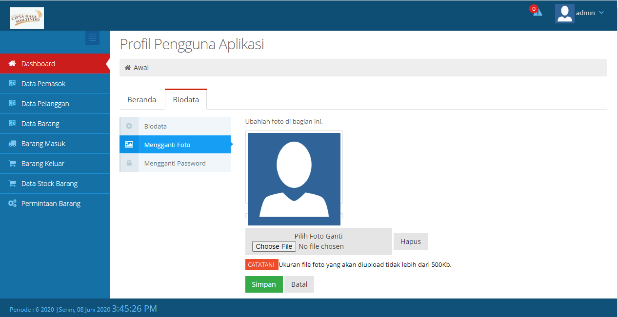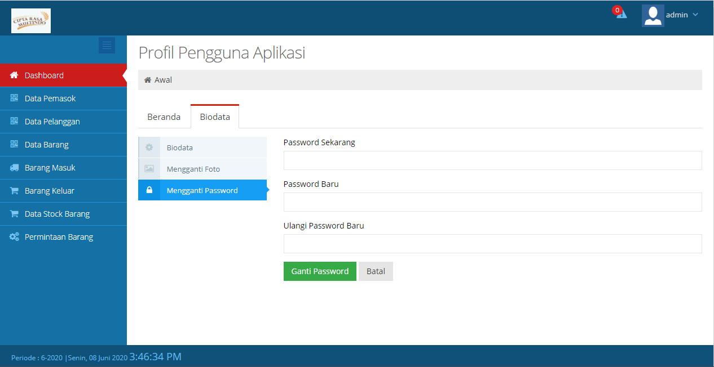

* + - * 1. Halaman Mengganti Foto

**Gambar 4.66** Tampilan Halaman Mengganti Foto

* + - * 1. Halaman Mengganti Password

**Gambar 4.67** Tampilan Halaman Mengganti Password

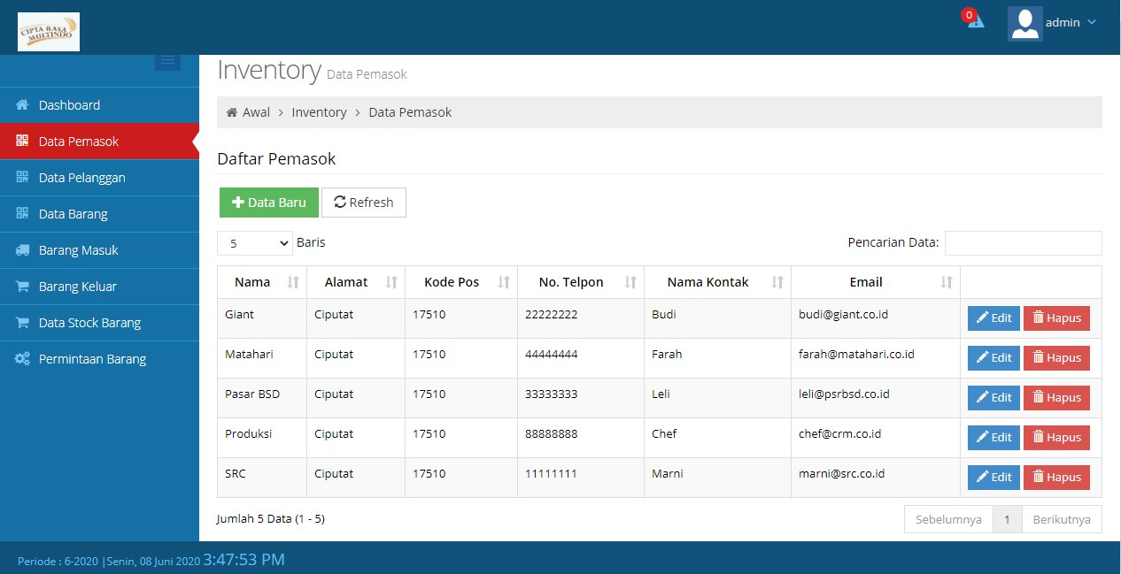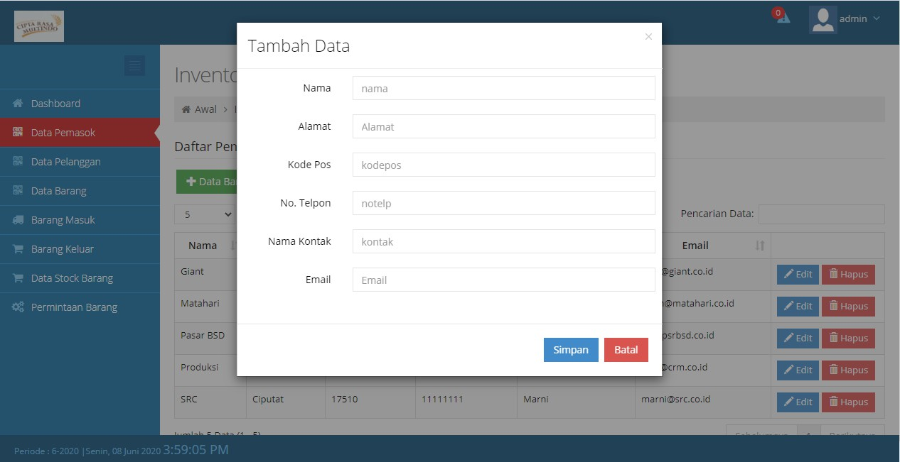

* + - 1. *Interface* Untuk Admin *Inventory*
         1. Halaman Data Pemasok

**Gambar 4.68** Tampilan Halaman Data Pemasok

* + - * 1. Halaman Tambah Data Pemasok

**Gambar 4.69** Tampilan Halaman Tambah Data Pemasok

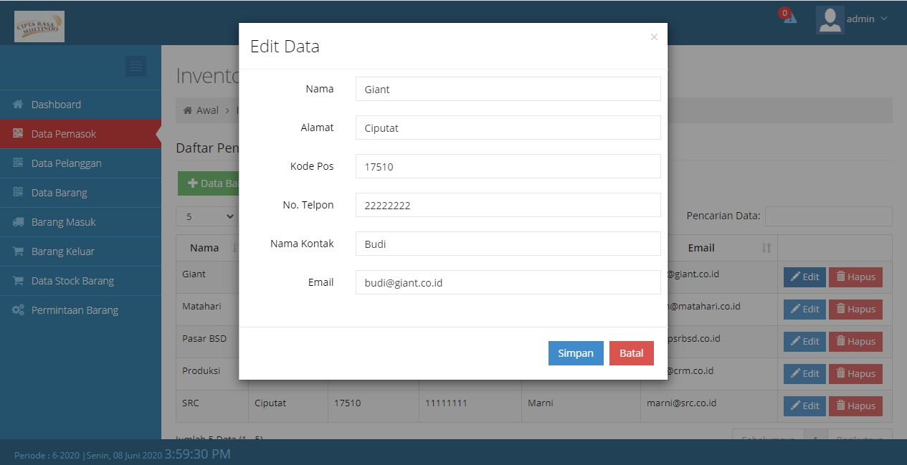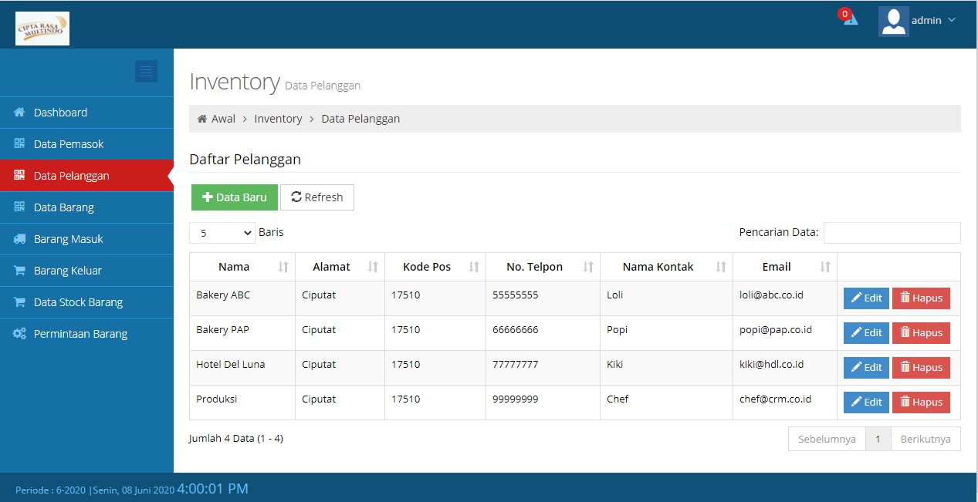

* + - * 1. Halaman *Edit* Data Pemasok

**Gambar 4.70** Tampilan Halaman *Edit* Data Pemasok

* + - * 1. Halaman Data Pelanggan

**Gambar 4.71** Tampilan Halaman Data Pelanggan

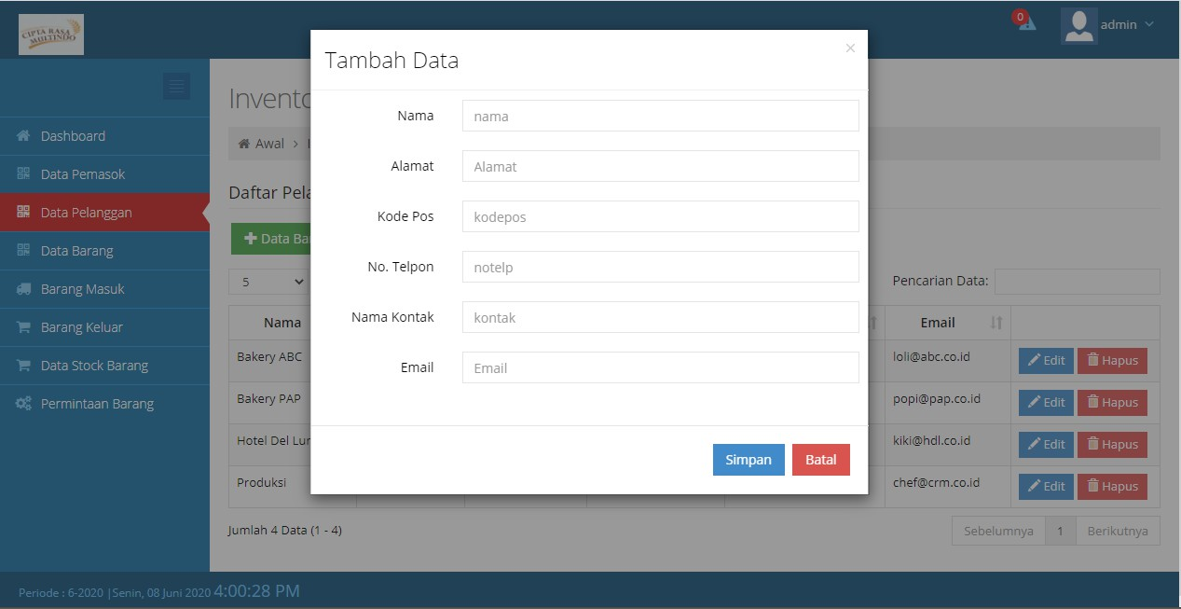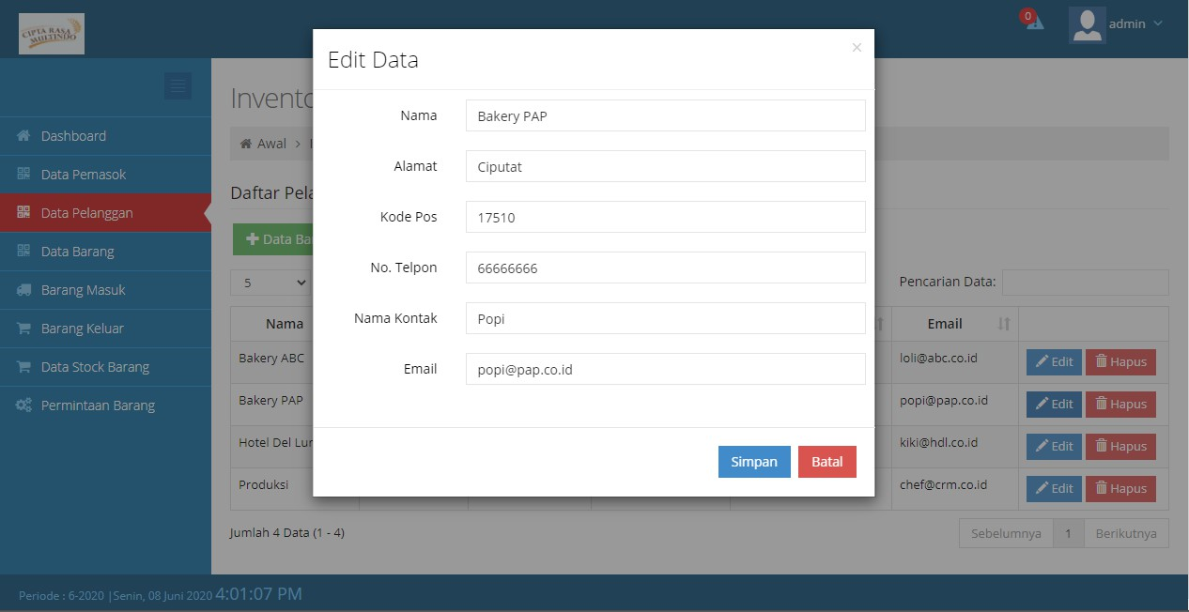

* + - * 1. Halaman Tambah Data Pelanggan

**Gambar 4.72** Tampilan Halaman Tambah Data Pelanggan

* + - * 1. Halaman *Edit* Data Pelanggan

**Gambar 4.73** Tampilan Halaman *Edit* Data Pelanggan

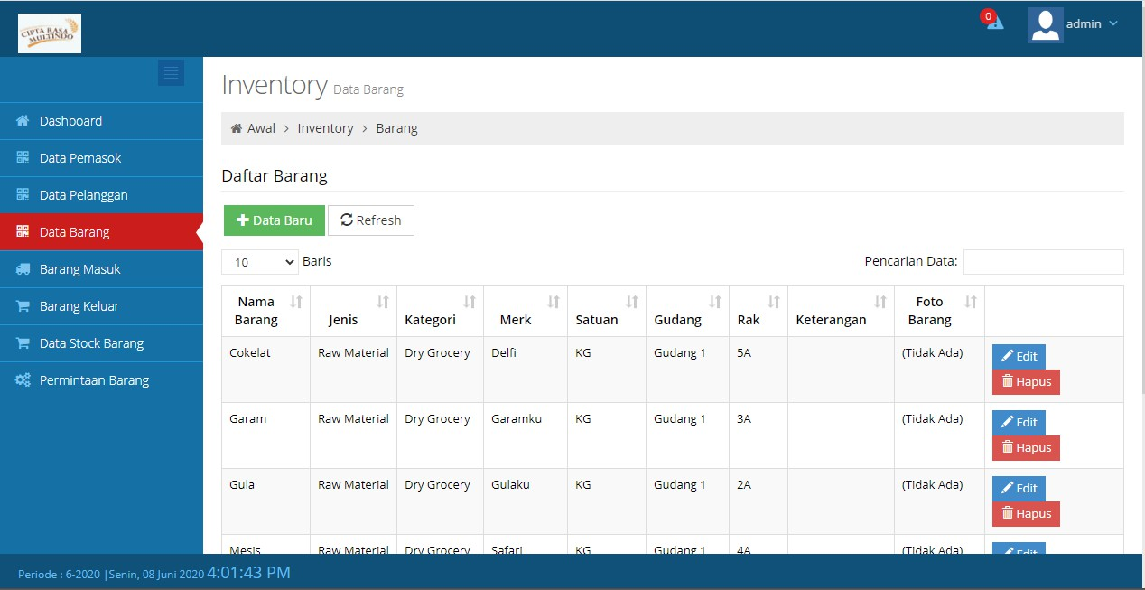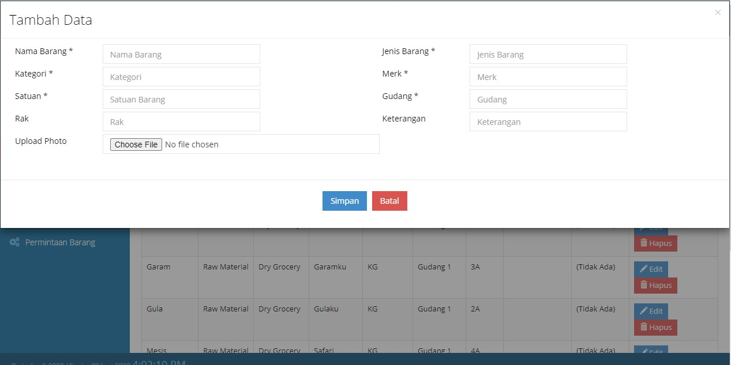

* + - * 1. Halaman Data Barang

**Gambar 4.74** Tampilan Halaman Data Barang

* + - * 1. Halaman Tambah Data Barang

**Gambar 4.75** Tampilan Halaman Tambah Data Barang

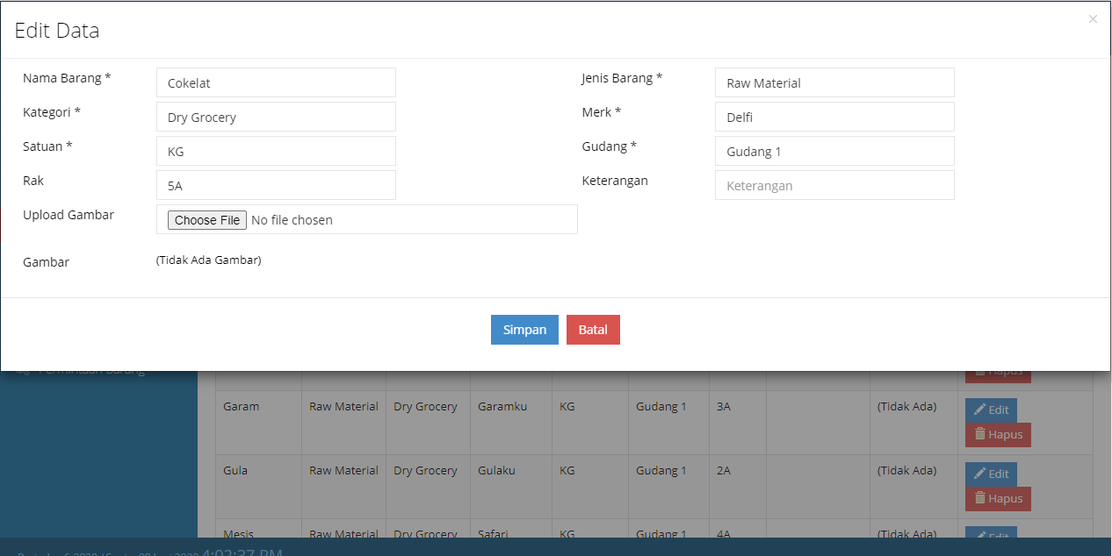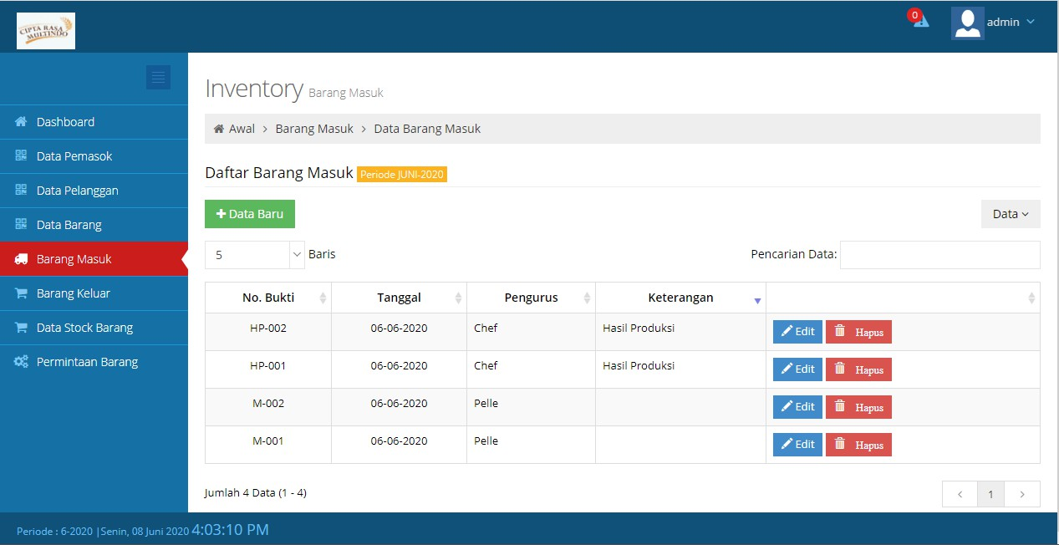

* + - * 1. Halaman *Edit* Data Barang

**Gambar 4.76** Tampilan Halaman *Edit* Data Barang

* + - * 1. Halaman Barang Masuk

**Gambar 4.77** Tampilan Halaman Barang Masuk

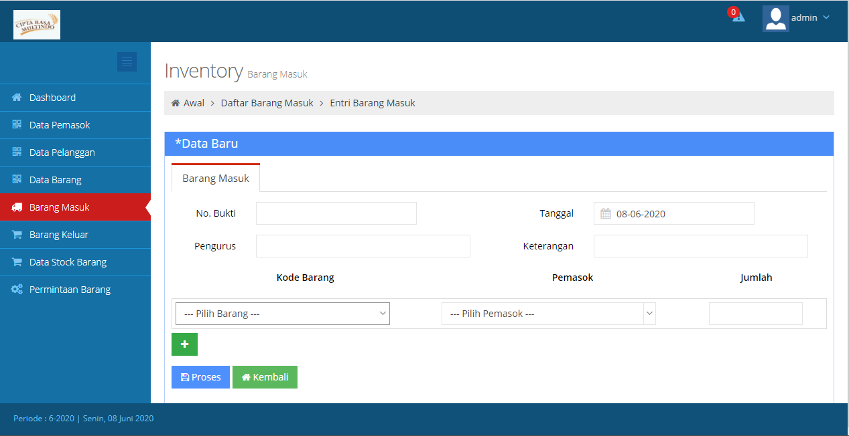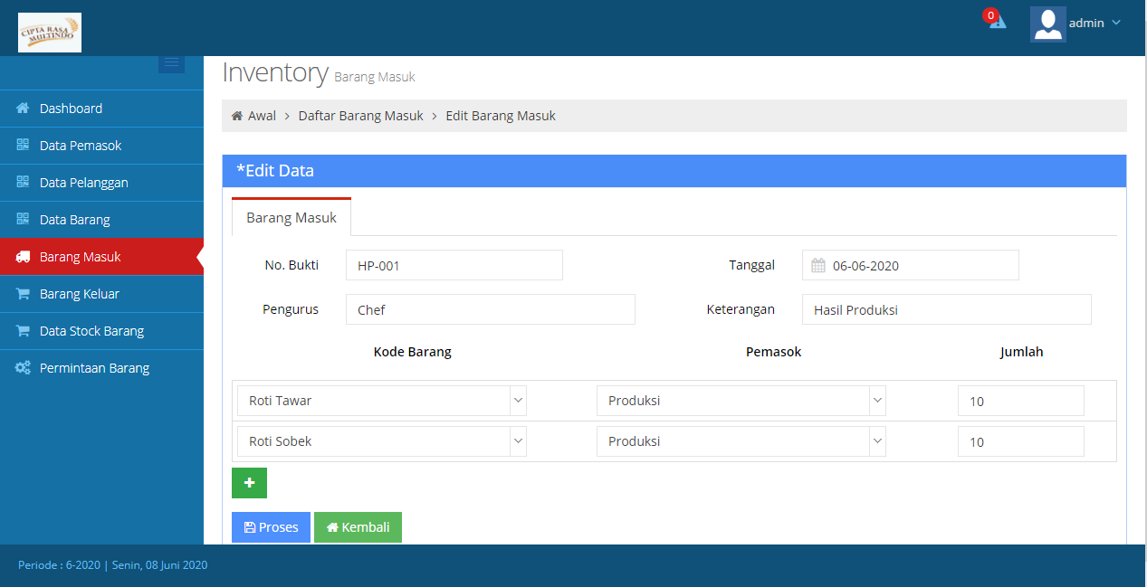

* + - * 1. Halaman Tambah Barang Masuk

**Gambar 4.78** Tampilan Halaman Tambah Barang Masuk

* + - * 1. Halaman *Edit* Barang Masuk

**Gambar 4.79** Tampilan Halaman *Edit* Barang Masuk

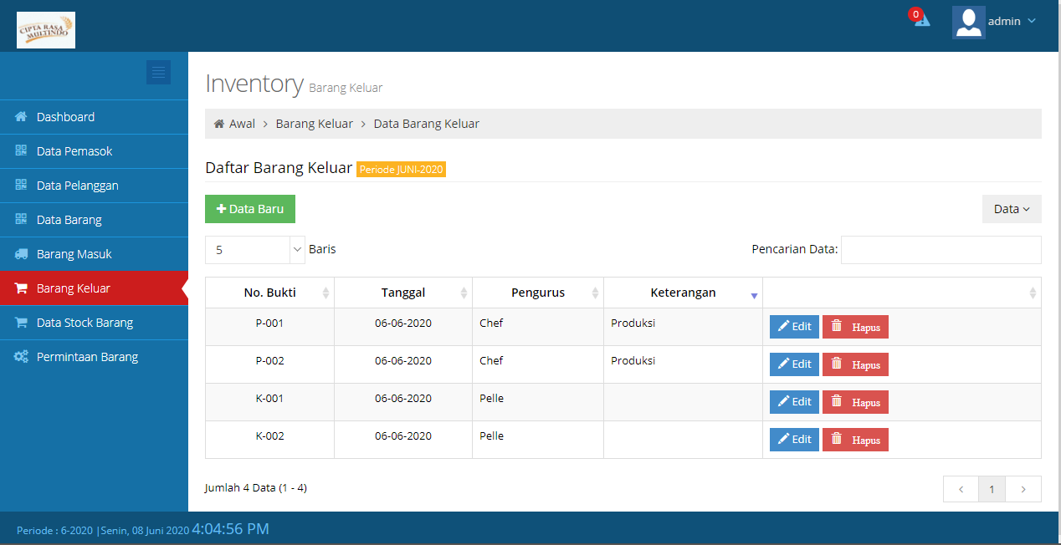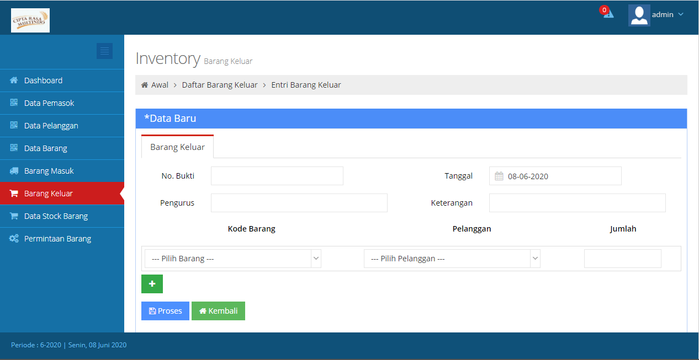

* + - * 1. Halaman Barang Keluar

**Gambar 4.80** Tampilan Halaman Barang Keluar

* + - * 1. Halaman Tambah Barang Keluar

**Gambar 4.81** Tampilan Halaman Tambah Barang Keluar

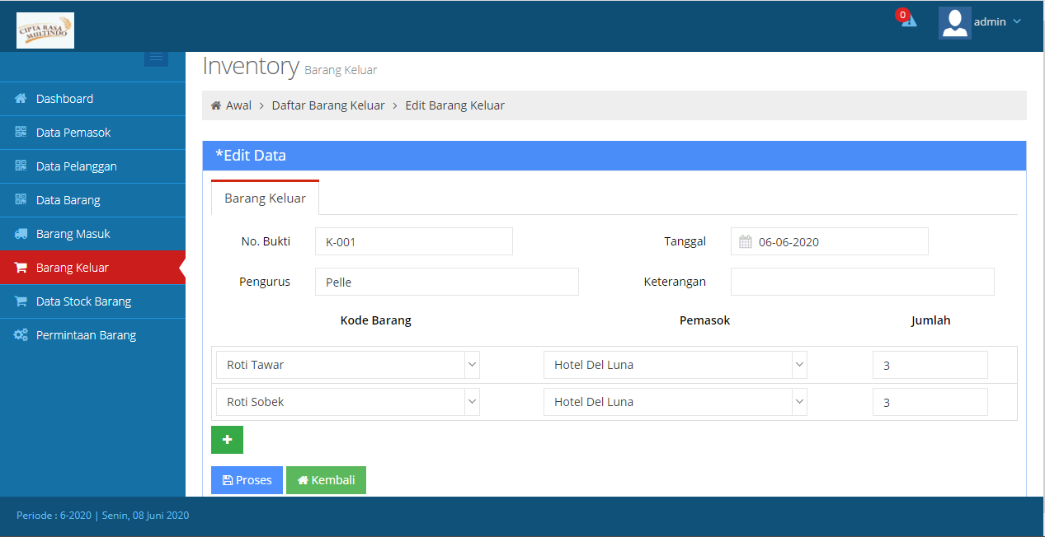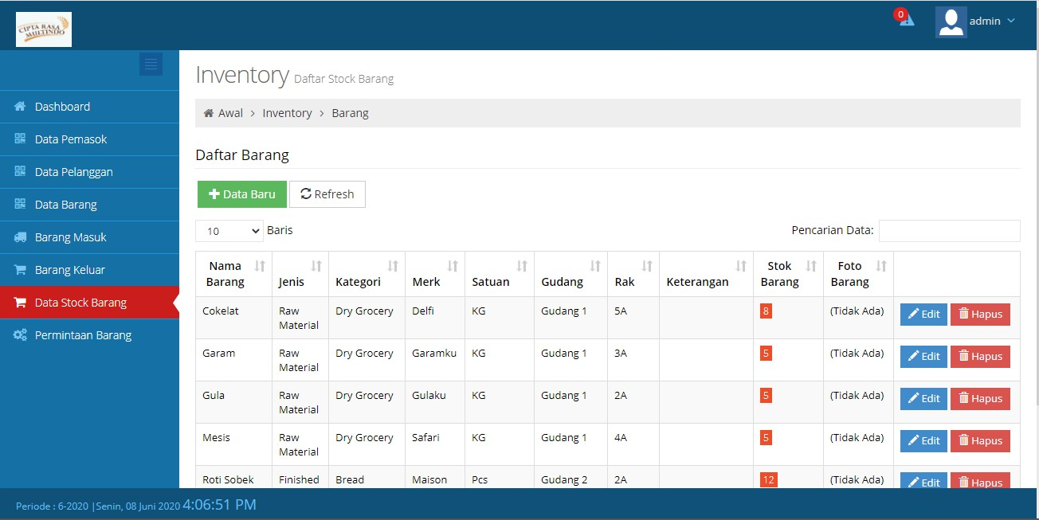

* + - * 1. Halaman *Edit* Barang Keluar

**Gambar 4.82** Tampilan Halaman *Edit* Barang Keluar

* + - * 1. Halaman Data *Stock* Barang

**Gambar 4.83** Tampilan Halaman Data *Stock* Barang

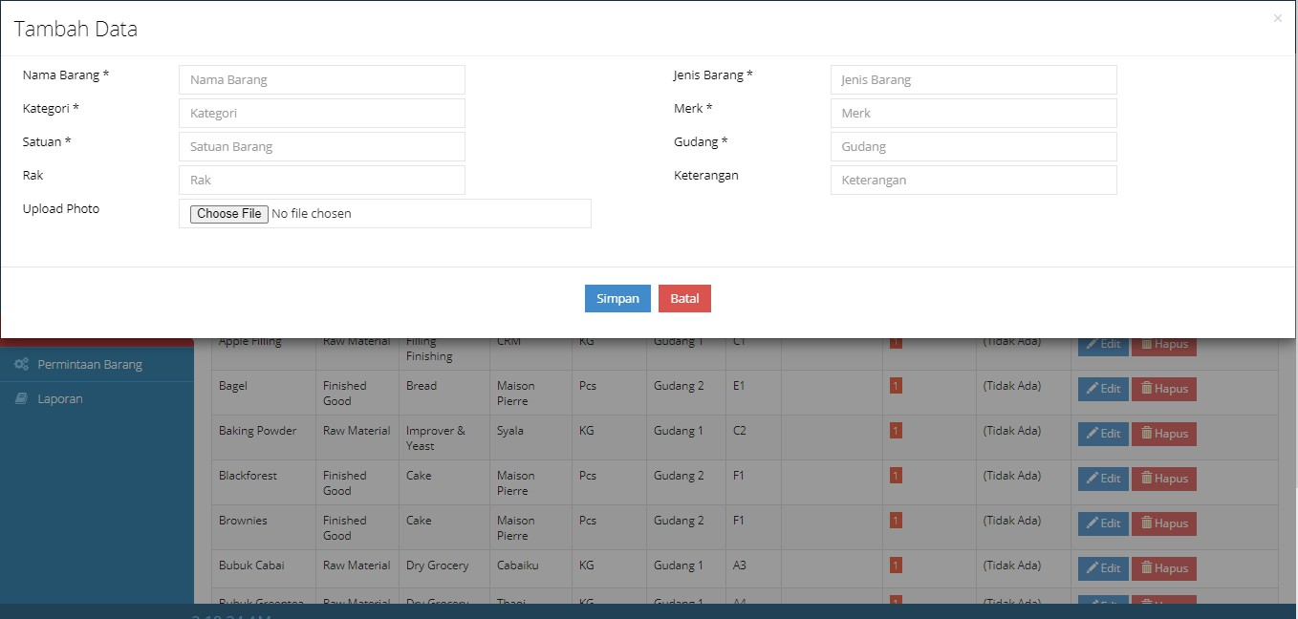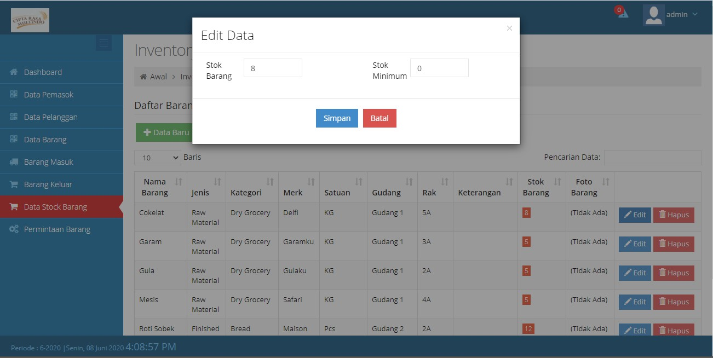

* + - * 1. Halaman Tambah Data *Stock* Barang

**Gambar 4.84** Tampilan Halaman Tambah Data *Stock* Barang

* + - * 1. Halaman *Edit* Data *Stock* Barang

**Gambar 4.85** Tampilan Halaman *Edit* Data *Stock* Barang

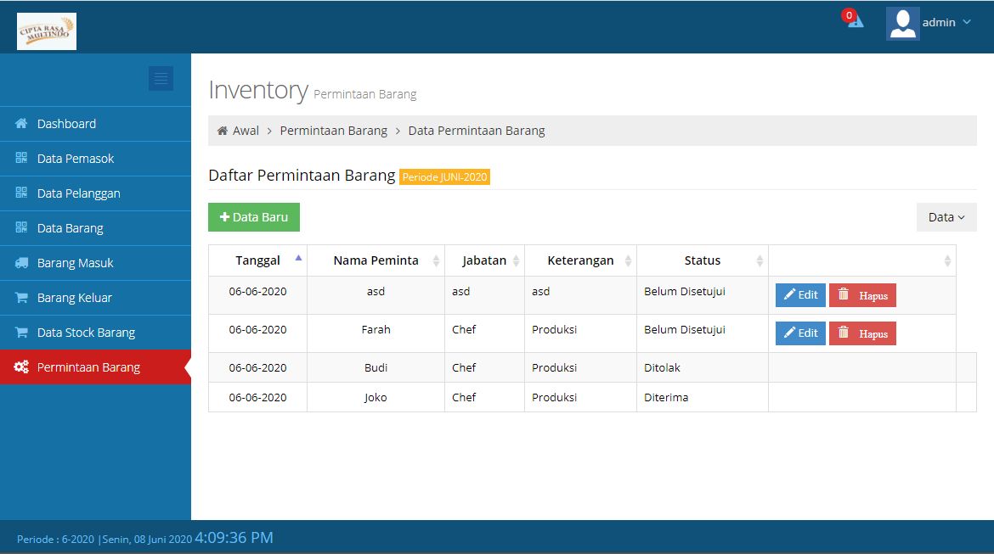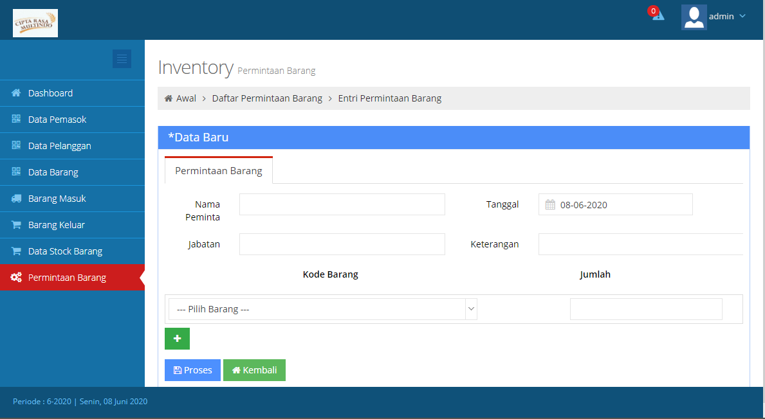

* + - * 1. Halaman Permintaan Barang

**Gambar 4.86** Tampilan Halaman Permintaan Barang

* + - * 1. Halaman Tambah Permintaan Barang

**Gambar 4.87** Tampilan Halaman Data *Stock* Barang

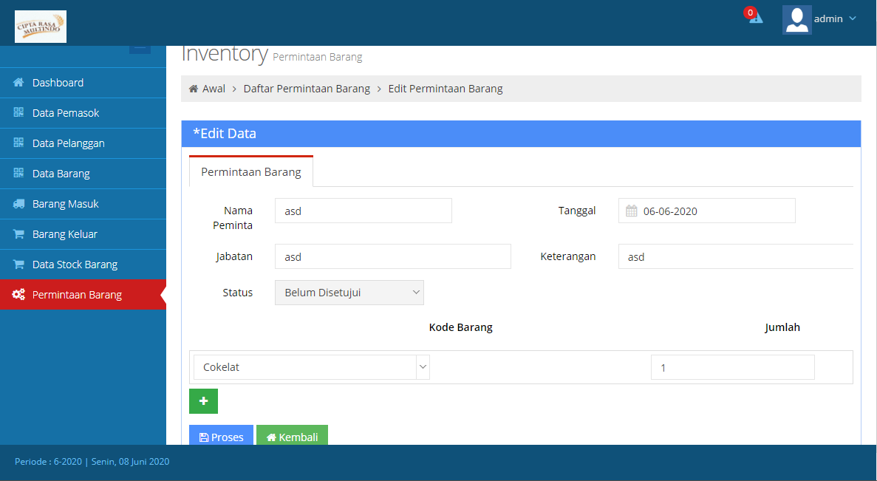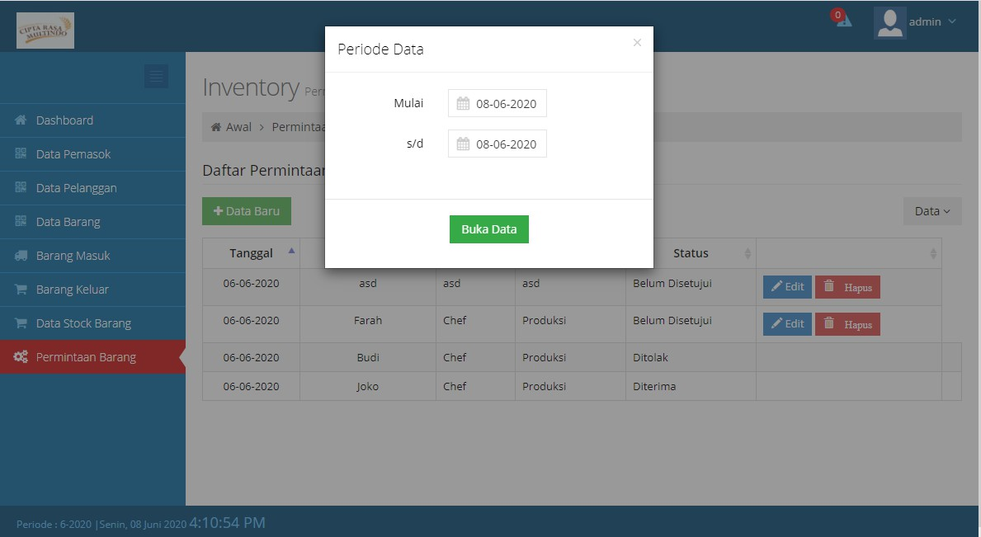

* + - * 1. Halaman *Edit* Permintaan Barang

**Gambar 4.88** Tampilan Halaman *Edit* Permintaan Barang

* + - * 1. Halaman Ganti Periode Data

**Gambar 4.89** Tampilan Halaman Ganti Periode Data

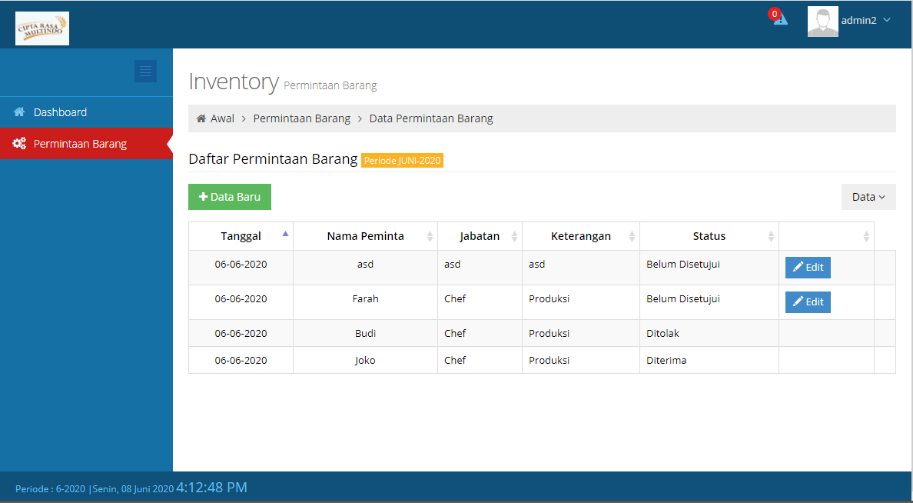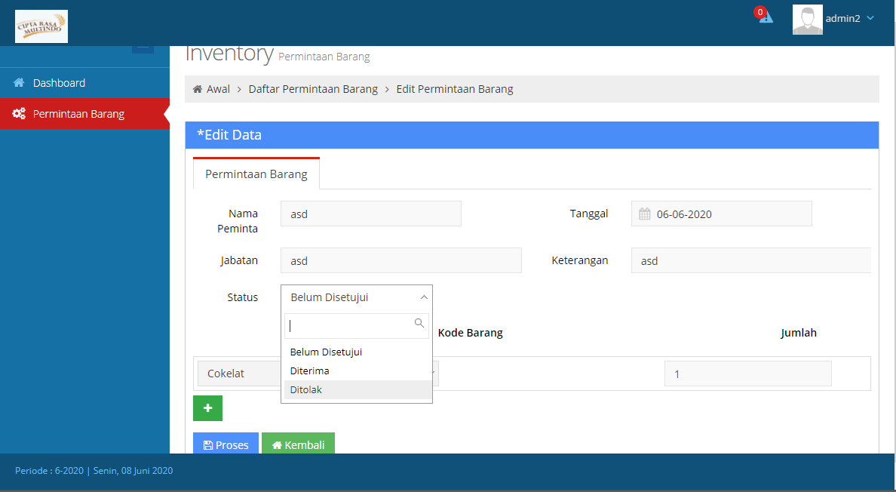

* + - 1. *Interface* Untuk Admin Pembelian
         1. Halaman Permintaan Barang

**Gambar 4.90** Tampilan Halaman Permintaan Barang

* + - * 1. Halaman *Edit* Data Permintaan Barang

**Gambar 4.91** Tampilan Halaman *Edit* Permintaan Barang

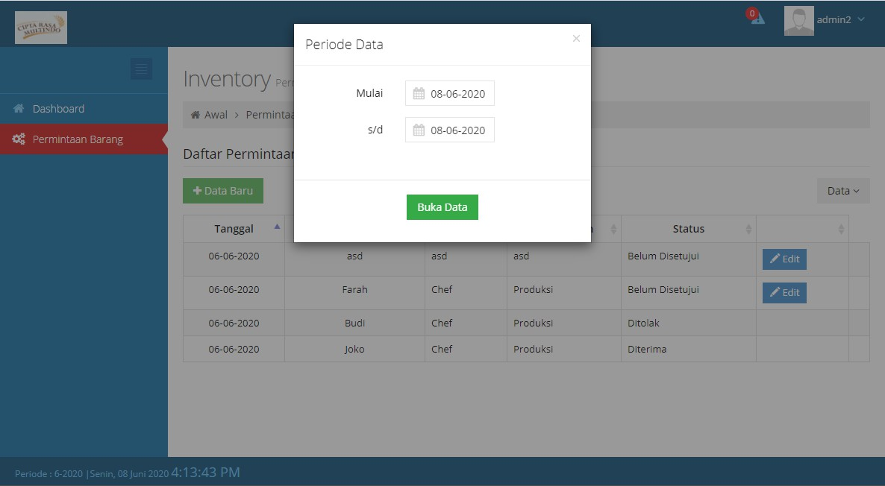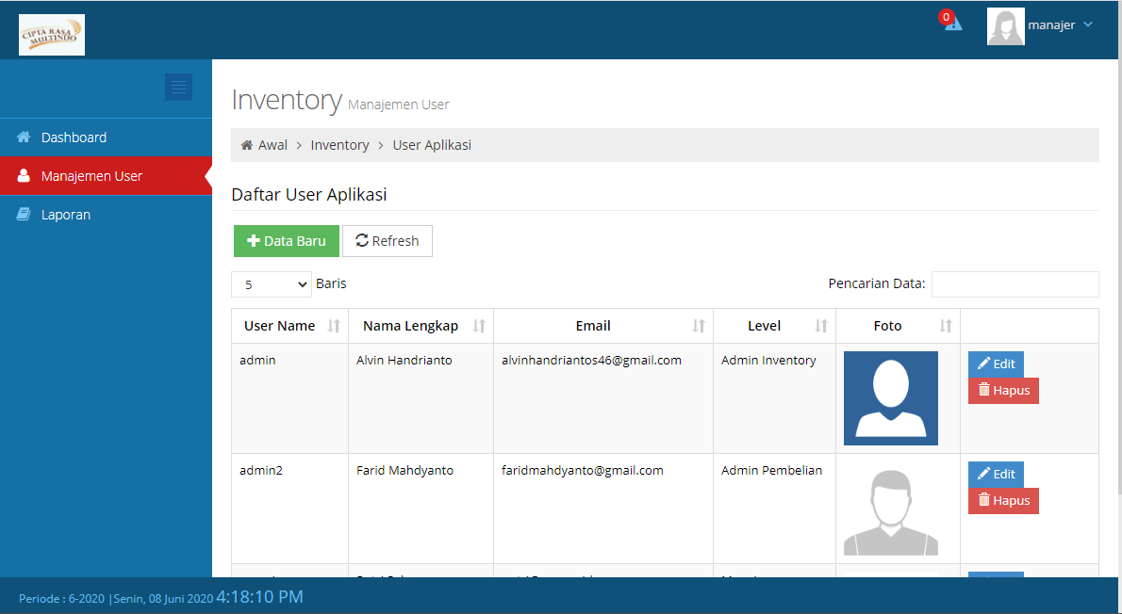

* + - * 1. Halaman Ganti Periode Data

**Gambar 4.92** Tampilan Halaman Ganti Periode Data

* + - 1. *Interface* Untuk Manajer
         1. Halaman Manajemen *User*

**Gambar 4.93** Tampilan Halaman Manajemen *User*

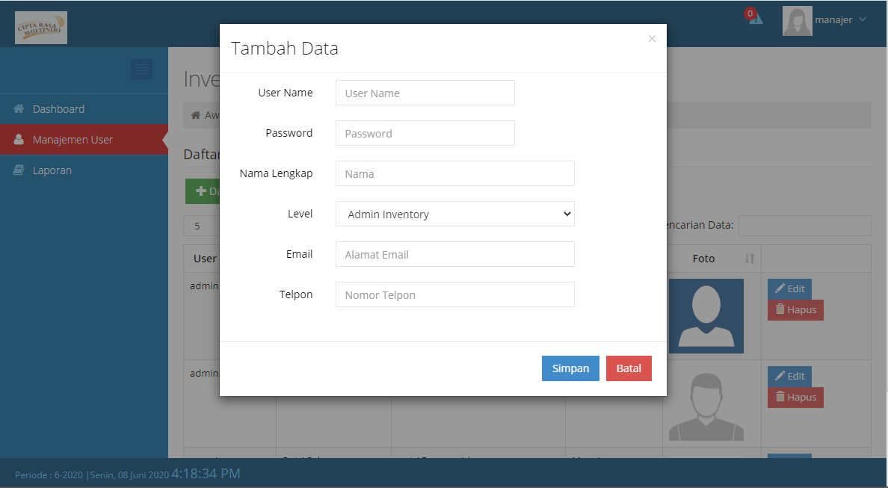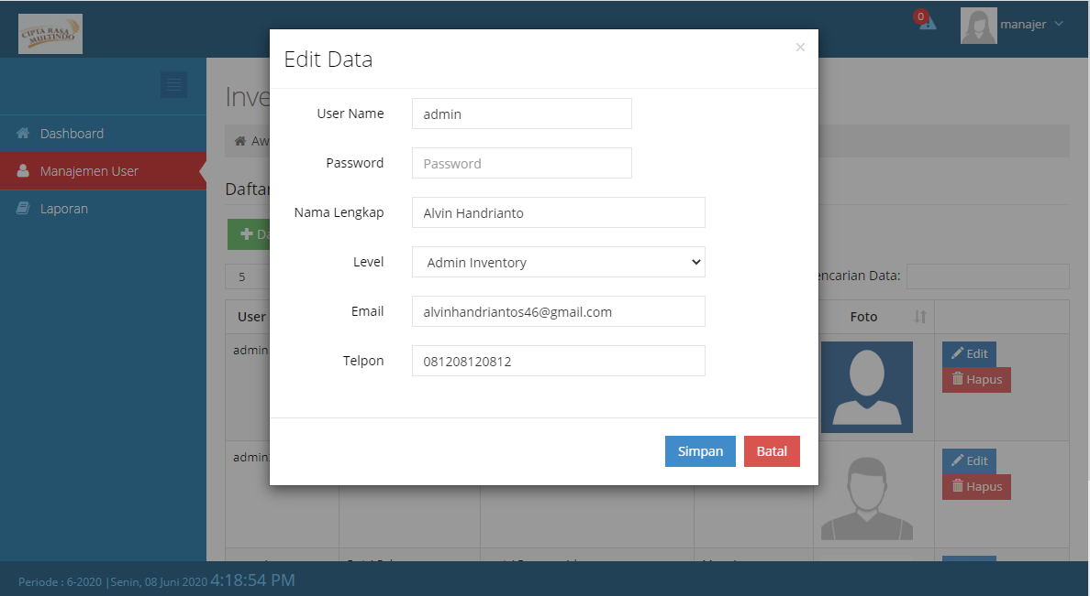

* + - * 1. Halaman Tambah *User*

**Gambar 4.94** Tampilan Halaman Tambah *User*

* + - * 1. Halaman *Edit User*

**Gambar 4.95** Tampilan Halaman *Edit User*

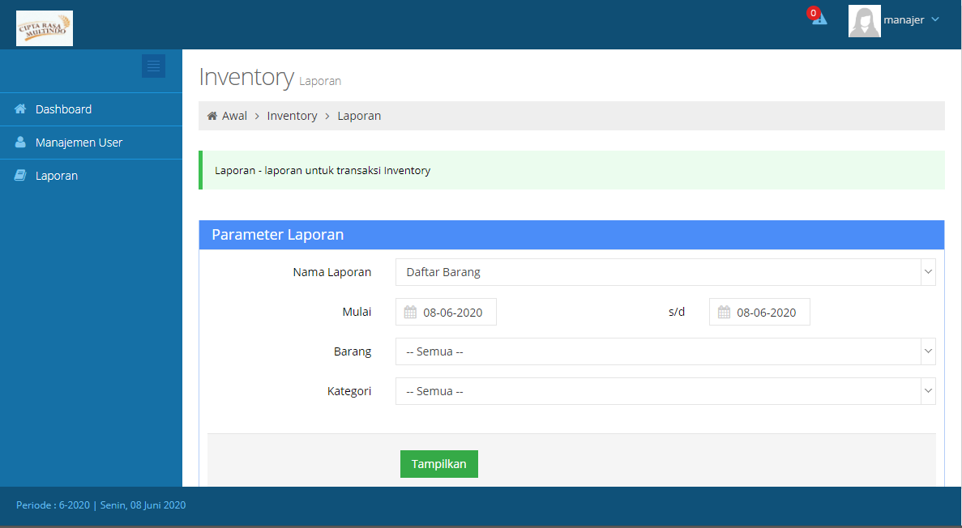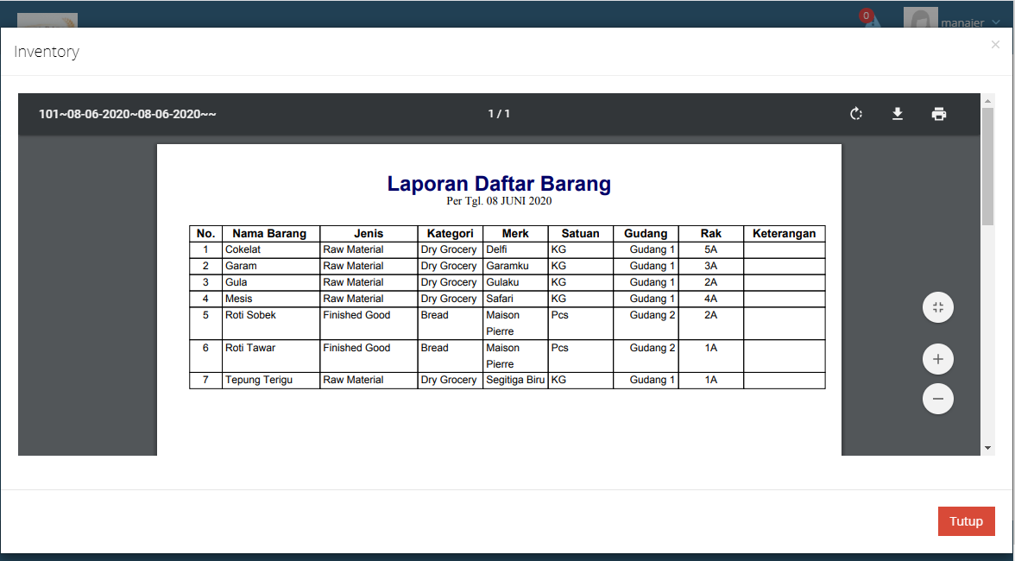

* + - * 1. Halaman Laporan

**Gambar 4.96** Tampilan Halaman Laporan

* + - * 1. Halaman Laporan Daftar Barang

**Gambar 4.97** Tampilan Halaman Laporan Daftar Barang

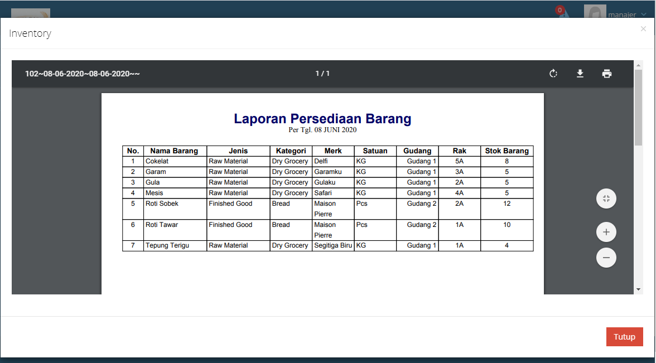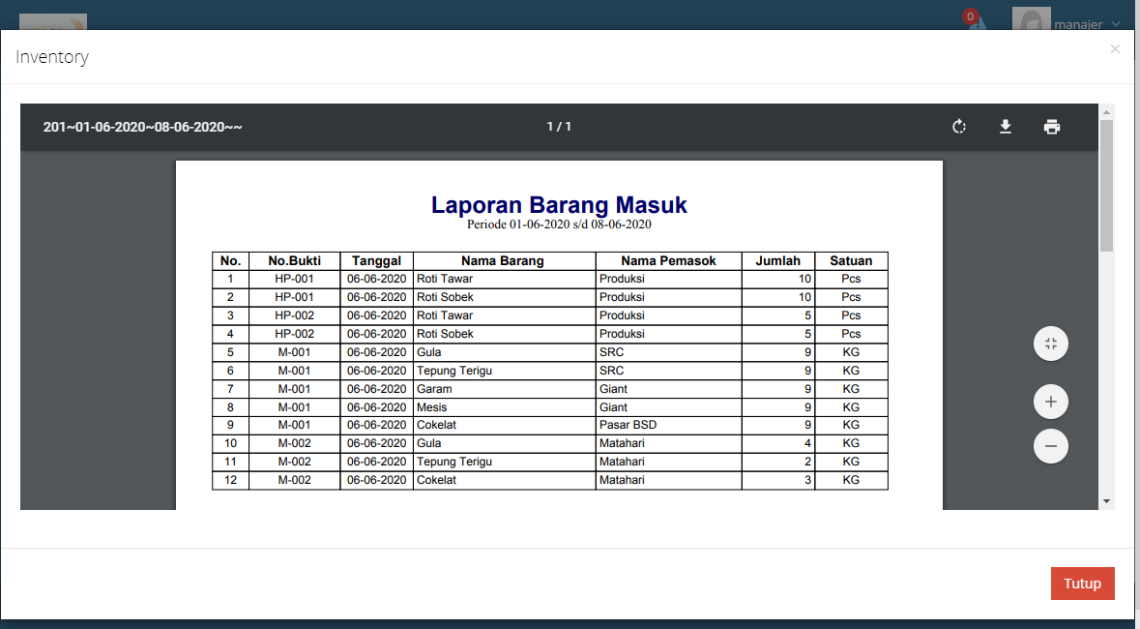

* + - * 1. Halaman Laporan Daftar Persediaan Barang

**Gambar 4.98** Tampilan Halaman Laporan Daftar Persediaan Barang

* + - * 1. Halaman Laporan Barang Masuk

**Gambar 4.99** Tampilan Halaman Laporan Barang Masuk

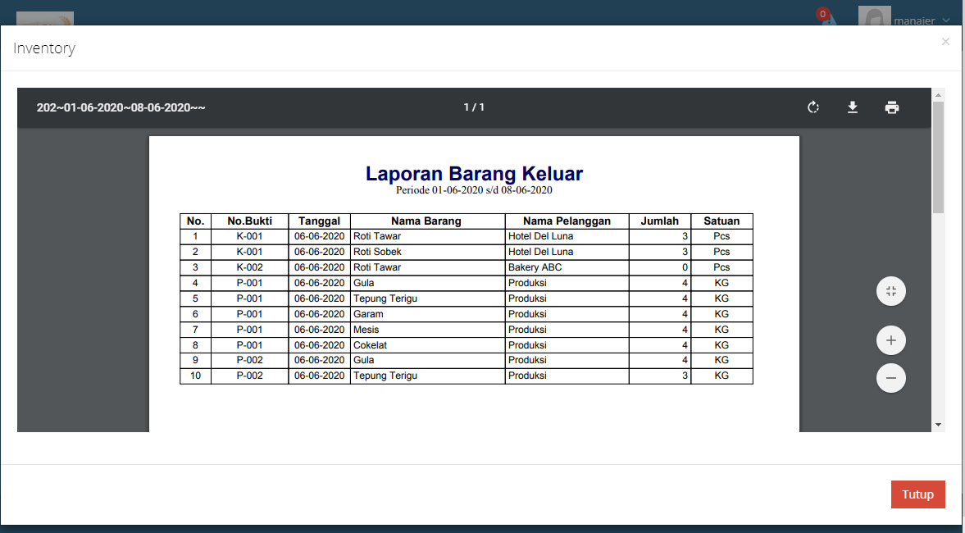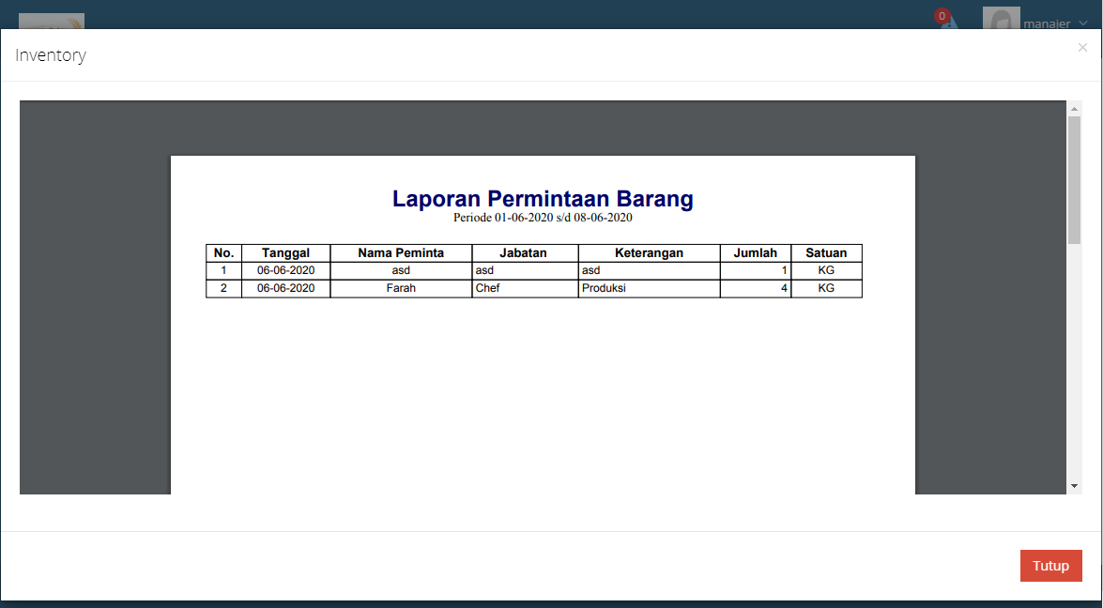

* + - * 1. Halaman Laporan Barang Keluar

**Gambar 4.100** Tampilan Halaman Laporan Barang Keluar

* + - * 1. Halaman Laporan Permintaan Barang

**Gambar 4.101** Tampilan Halaman Laporan Permintaan Barang

#### Tahap Pengujian Sistem

Pengujian pada Sistem Informasi *Inventory* Barang pada PT. Cipta Rasa Multindo menggunakan teknik *black box testing* untuk menguji dari segi fungsional



sistem. Pada pengujian ini, peneliti melakukan pengujian dari setiap *use case* yang ada untuk diuji hasil keluaran yang didapat dengan hasil sudah sesuai atau belum sesuai.

1. Pengujian *Use Case Login*

**Tabel 4.29** Pengujian *Use Case Login*

|  |  |  |  |
| --- | --- | --- | --- |
| **No.** | **Prosedur Pengujian** | **Hasil Yang Diharapkan** | **Hasil** |
| 1. | Isi *username* dan *password* | Dapat mengisi form *login*  dengan *username* dan  *password* | Sesuai |
| 2. | Klik tombol *Login* | Masuk kedalam halaman utama dengan tampilan awal  *dashboard* | Sesuai |

1. Pengujian *Use Case Update* Profil

**Tabel 4.30** Pengujian *Use Case Update* Profil

|  |  |  |  |
| --- | --- | --- | --- |
| **No.** | **Prosedur Pengujian** | **Hasil Yang Diharapkan** | **Hasil** |
| 1. | Klik Profil | Menampilkan halaman profil  berupa beranda yang berisi foto dan biodata pengguna | Sesuai |
| 2. | Klik Biodata | Menampilkan halaman  biodata untuk diubah | Sesuai |
| 3. | Mengubah biodata kemudian klik Simpan | Menyimpan data baru dan menampilkan pesan data telah  berhasil disimpan | Sesuai |
| 4. | Klik Mengganti Foto | Menampilkan halaman untuk  mengubah foto profil pengguna | Sesuai |
| 5. | Memilih file foto kemudian klik Simpan | Berhasil memilih file foto yang diinginkan sesuai dengan kriterianya dan mengganti foto lama menjadi foto yang telah dipilih  sebelumnya | Sesuai |



1. Pengujian *Use Case* Ubah *Password*

**Tabel 4.31** Pengujian *Use Case* Ubah *Password*

|  |  |  |  |
| --- | --- | --- | --- |
| **No.** | **Prosedur Pengujian** | **Hasil Yang Diharapkan** | **Hasil** |
| 1. | Klik Mengganti *Password* | Menampilkan halaman untuk mengubah *password*  pengguna | Sesuai |
| 2. | Mengisi form untuk mengganti *password*  kemudian klik Simpan | Menyimpan *password* baru dan menampilkan pesan data  telah berhasil disimpan | Sesuai |

1. Pengujian *Use Case* Manajemen Barang

**Tabel 4.32** Pengujian *Use Case* Manajemen Barang

|  |  |  |  |
| --- | --- | --- | --- |
| **No.** | **Prosedur Pengujian** | **Hasil Yang Diharapkan** | **Hasil** |
| 1. | Klik Data Barang | Menampilkan daftar data  barang | Sesuai |
| 2. | Klik Data Baru | Menampilkan form untuk  menambahkan data barang | Sesuai |
| 3. | Mengisi form data barang kemudian klik Simpan | Menyimpan data barang baru dan menampilkan pesan data  telah berhasil disimpan | Sesuai |
| 4. | Mengisi form data barang  kemudian klik Batal | Kembali menampilkan daftar  data barang | Sesuai |
| 5. | Klik *Edit*, mengubah data pada form data barang,  kemudian klik Simpan | Menyimpan data barang baru dan menampilkan pesan data  telah berhasil disimpan | Sesuai |
| 6. | Klik *Edit*, mengubah data  pada form data barang, kemudian klik Batal | Kembali menampilkan daftar data barang | Sesuai |
| 7. | Klik Hapus kemudian klik  OK | Menghapus data barang | Sesuai |
| 8. | Klik Hapus kemudian klik  Cancel | Kembali menampilkan daftar  data barang | Sesuai |



1. Pengujian *Use Case* Manajemen Pemasok

**Tabel 4.33** Pengujian *Use Case* Manajemen Pemasok

|  |  |  |  |
| --- | --- | --- | --- |
| **No.** | **Prosedur Pengujian** | **Hasil Yang Diharapkan** | **Hasil** |
| 1. | Klik Data Pemasok | Menampilkan daftar data  pemasok | Sesuai |
| 2. | Klik Data Baru | Menampilkan form untuk  menambahkan data pemasok | Sesuai |
| 3. | Mengisi form data pemasok kemudian klik Simpan | Menyimpan data pemasok baru dan menampilkan pesan  data telah berhasil disimpan | Sesuai |
| 4. | Mengisi form data pemasok  kemudian klik Batal | Kembali menampilkan daftar  data pemasok | Sesuai |
| 5. | Klik *Edit*, mengubah data pada form data pemasok,  kemudian klik Simpan | Menyimpan data pemasok baru dan menampilkan pesan  data telah berhasil disimpan | Sesuai |
| 6. | Klik *Edit*, mengubah data  pada form data pemasok, kemudian klik Batal | Kembali menampilkan daftar data pemasok | Sesuai |
| 7. | Klik Hapus kemudian klik  OK | Menghapus data pemasok | Sesuai |
| 8. | Klik Hapus kemudian klik  Cancel | Kembali menampilkan daftar  data pemasok | Sesuai |

1. Pengujian *Use Case* Manajemen Pelanggan

**Tabel 4.34** Pengujian *Use Case* Manajemen Pelanggan

|  |  |  |  |
| --- | --- | --- | --- |
| **No.** | **Prosedur Pengujian** | **Hasil Yang Diharapkan** | **Hasil** |
| 1. | Klik Data Pelanggan | Menampilkan daftar data  pelanggan | Sesuai |
| 2. | Klik Data Baru | Menampilkan form untuk  menambahkan data pelanggan | Sesuai |
| 3. | Mengisi form data pelanggan kemudian klik  Simpan | Menyimpan data pelanggan baru dan menampilkan pesan  data telah berhasil disimpan | Sesuai |
| 4. | Mengisi form data pelanggan kemudian klik  Batal | Kembali menampilkan daftar data pelanggan | Sesuai |



|  |  |  |  |
| --- | --- | --- | --- |
| 5. | Klik *Edit*, mengubah data pada form data pelanggan,  kemudian klik Simpan | Menyimpan data pelanggan baru dan menampilkan pesan  data telah berhasil disimpan | Sesuai |
| 6. | Klik *Edit*, mengubah data pada form data pelanggan,  kemudian klik Batal | Kembali menampilkan daftar data pelanggan | Sesuai |
| 7. | Klik Hapus kemudian klik  OK | Menghapus data pelanggan | Sesuai |
| 8. | Klik Hapus kemudian klik  Cancel | Kembali menampilkan daftar  data pelanggan | Sesuai |

1. Pengujian *Use Case* Manajemen Barang Masuk

**Tabel 4.35** Pengujian *Use Case* Manajemen Barang Masuk

|  |  |  |  |
| --- | --- | --- | --- |
| **No.** | **Prosedur Pengujian** | **Hasil Yang Diharapkan** | **Hasil** |
| 1. | Klik Barang Masuk | Menampilkan daftar data  barang masuk | Sesuai |
| 2. | Klik Data Baru | Menampilkan form untuk menambahkan data barang  masuk | Sesuai |
| 3. | Mengisi form data barang masuk kemudian klik Simpan | Menyimpan data barang masuk baru dan menampilkan pesan data telah berhasil  disimpan | Sesuai |
| 4. | Mengisi form data barang  masuk kemudian klik Batal | Kembali menampilkan daftar  data barang masuk | Sesuai |
| 5. | Klik *Edit*, mengubah data pada form data barang masuk, kemudian klik  Simpan | Menyimpan data barang masuk baru dan menampilkan pesan data telah berhasil  disimpan | Sesuai |
| 6. | Klik *Edit*, mengubah data  pada form data barang masuk, kemudian klik Batal | Kembali menampilkan daftar data barang masuk | Sesuai |
| 7. | Klik Hapus kemudian klik  OK | Menghapus data barang  masuk | Sesuai |
| 8. | Klik Hapus kemudian klik  Cancel | Kembali menampilkan daftar  data barang masuk | Sesuai |
| 9. | Klik Data kemudian klik Ganti Periode Data | Menampilkan form untuk mengubah periode data yang  ingin ditampilkan | Sesuai |



|  |  |  |  |
| --- | --- | --- | --- |
| 10. | Menentukan tanggal pada periode data kemudian klik Buka Data | Menampilkan data barang masuk yang sesuai dengan periode data yang telah  ditentukan | Sesuai |

1. Pengujian *Use Case* Manajemen Barang Keluar

**Tabel 4.36** Pengujian *Use Case* Manajemen Barang Keluar

|  |  |  |  |
| --- | --- | --- | --- |
| **No.** | **Prosedur Pengujian** | **Hasil Yang Diharapkan** | **Hasil** |
| 1. | Klik Barang Keluar | Menampilkan daftar data  barang keluar | Sesuai |
| 2. | Klik Data Baru | Menampilkan form untuk menambahkan data barang  keluar | Sesuai |
| 3. | Mengisi form data barang keluar kemudian klik Simpan | Menyimpan data barang keluar baru dan menampilkan pesan data telah berhasil  disimpan | Sesuai |
| 4. | Mengisi form data barang  keluar kemudian klik Batal | Kembali menampilkan daftar  data barang keluar | Sesuai |
| 5. | Klik *Edit*, mengubah data pada form data barang keluar, kemudian klik  Simpan | Menyimpan data barang keluar baru dan menampilkan pesan data telah berhasil  disimpan | Sesuai |
| 6. | Klik *Edit*, mengubah data pada form data barang  keluar, kemudian klik Batal | Kembali menampilkan daftar data barang keluar | Sesuai |
| 7. | Klik Hapus kemudian klik  OK | Menghapus data barang  keluar | Sesuai |
| 8. | Klik Hapus kemudian klik  Cancel | Kembali menampilkan daftar  data barang keluar | Sesuai |
| 9. | Klik Data kemudian klik Ganti Periode Data | Menampilkan form untuk mengubah periode data yang  ingin ditampilkan | Sesuai |
| 10. | Menentukan tanggal pada periode data kemudian klik Buka Data | Menampilkan data barang keluar yang sesuai dengan periode data yang telah  ditentukan | Sesuai |



1. Pengujian *Use Case* Manajemen Persediaan Barang

**Tabel 4.37** Pengujian *Use Case* Manajemen Persediaan Barang

|  |  |  |  |
| --- | --- | --- | --- |
| **No.** | **Prosedur Pengujian** | **Hasil Yang Diharapkan** | **Hasil** |
| 1. | Klik Data Stock Barang | Menampilkan daftar data stok  barang | Sesuai |
| 2. | Klik Data Baru | Menampilkan form untuk  menambahkan data stok barang | Sesuai |
| 3. | Mengisi form data stok  barang kemudian klik Simpan | Menyimpan data stok barang  baru dan menampilkan pesan data telah berhasil disimpan | Sesuai |
| 4. | Mengisi form data stok  barang kemudian klik Batal | Kembali menampilkan daftar  data stok barang | Sesuai |
| 5. | Klik *Edit*, mengubah data pada form data stok barang,  kemudian klik Simpan | Menyimpan data stok barang baru dan menampilkan pesan  data telah berhasil disimpan | Sesuai |
| 6. | Klik *Edit*, mengubah data pada form data stok barang,  kemudian klik Batal | Kembali menampilkan daftar data stok barang | Sesuai |
| 7. | Klik Hapus kemudian klik  OK | Menghapus data stok barang | Sesuai |
| 8. | Klik Hapus kemudian klik  Cancel | Kembali menampilkan daftar  data stok barang | Sesuai |

1. Pengujian *Use Case* Permintaan Barang

**Tabel 4.38** Pengujian *Use Case* Permintaan Barang

|  |  |  |  |
| --- | --- | --- | --- |
| **No.** | **Prosedur Pengujian** | **Hasil Yang Diharapkan** | **Hasil** |
| 1. | Klik Permintaan Barang | Menampilkan daftar data  permintaan barang | Sesuai |
| 2. | Klik Data Baru | Menampilkan form untuk menambahkan data  permintaan barang | Sesuai |
| 3. | Mengisi form data permintaan barang kemudian klik Simpan | Menyimpan data permintaan barang baru dan menampilkan pesan data telah berhasil  disimpan | Sesuai |



|  |  |  |  |
| --- | --- | --- | --- |
| 4. | Mengisi form data permintaan barang  kemudian klik Batal | Kembali menampilkan daftar data permintaan barang | Sesuai |
| 5. | Klik *Edit*, mengubah data pada form data permintaan barang, kemudian klik  Simpan | Menyimpan data permintaan barang baru dan menampilkan pesan data telah berhasil  disimpan | Sesuai |
| 6. | Klik *Edit*, mengubah data pada form data permintaan  barang, kemudian klik Batal | Kembali menampilkan daftar data permintaan barang | Sesuai |
| 7. | Klik Hapus kemudian klik  OK | Menghapus data permintaan  barang | Sesuai |
| 8. | Klik Hapus kemudian klik  Cancel | Kembali menampilkan daftar  data permintaan barang | Sesuai |
| 9. | Klik Data kemudian klik Ganti Periode Data | Menampilkan form untuk  mengubah periode data yang ingin ditampilkan | Sesuai |
| 10. | Menentukan tanggal pada periode data kemudian klik Buka Data | Menampilkan data permintaan barang yang sesuai dengan periode data yang telah  ditentukan | Sesuai |

1. Pengujian *Use Case* Menyetujui Permintaan Barang

**Tabel 4.39** Pengujian *Use Case* Menyetujui Permintaan Barang

|  |  |  |  |
| --- | --- | --- | --- |
| **No.** | **Prosedur Pengujian** | **Hasil Yang Diharapkan** | **Hasil** |
| 1. | Klik Permintaan Barang | Menampilkan daftar data  permintaan barang | Sesuai |
| 2. | Klik *Edit* | Menampilkan form untuk mengubah data permintaan  barang | Sesuai |
| 3. | Mengganti status  permintaan barang kemudian klik Simpan | Menyimpan data permintaan barang baru dan menampilkan pesan data telah berhasil  disimpan | Sesuai |
| 4. | Klik Data kemudian klik Ganti Periode Data | Menampilkan form untuk mengubah periode data yang  ingin ditampilkan | Sesuai |



|  |  |  |  |
| --- | --- | --- | --- |
| 5. | Menentukan tanggal pada periode data kemudian klik Buka Data | Menampilkan data permintaan barang yang sesuai dengan periode data yang telah  ditentukan | Sesuai |

1. Pengujian *Use Case* Manajemen *User*

**Tabel 4.40** Pengujian *Use Case* Manajemen *User*

|  |  |  |  |
| --- | --- | --- | --- |
| **No.** | **Prosedur Pengujian** | **Hasil Yang Diharapkan** | **Hasil** |
| 1. | Klik Manajemen User | Menampilkan daftar data *user* | Sesuai |
| 2. | Klik Data Baru | Menampilkan form untuk  menambahkan data *user* | Sesuai |
| 3. | Mengisi form data *user*  kemudian klik Simpan | Menyimpan data *user* baru  dan menampilkan pesan data telah berhasil disimpan | Sesuai |
| 4. | Mengisi form data *user*  kemudian klik Batal | Kembali menampilkan daftar  data *user* | Sesuai |
| 5. | Klik *Edit*, mengubah data pada form data *user*,  kemudian klik Simpan | Menyimpan data *user* baru dan menampilkan pesan data  telah berhasil disimpan | Sesuai |
| 6. | Klik *Edit*, mengubah data pada form data *user*,  kemudian klik Batal | Kembali menampilkan daftar data *user* | Sesuai |
| 7. | Klik Hapus kemudian klik  OK | Menghapus data *user* | Sesuai |
| 8. | Klik Hapus kemudian klik  Cancel | Kembali menampilkan daftar  data *user* | Sesuai |

1. Pengujian *Use Case* Laporan

**Tabel 4.41** Pengujian *Use Case* Laporan

|  |  |  |  |
| --- | --- | --- | --- |
| **No.** | **Prosedur Pengujian** | **Hasil Yang Diharapkan** | **Hasil** |
| 1. | Klik Laporan | Menampilkan parameter laporan untuk menentukan laporan mana yang ingin  ditampilkan | Sesuai |
| 2. | Memilih parameter laporan kemudian klik Tampilkan | Menampilkan laporan sesuai  parameter yang telah ditentukan | Sesuai |



|  |  |  |  |
| --- | --- | --- | --- |
| 3. | Klik *icon Download* | Mengunduh laporan yang  sedang ditampilkan | Sesuai |
| 4. | Klik *icon Print* | Mencetak laporan yang sedang ditampilkan dengan mengunduhnya terlebih  dahulu | Sesuai |
| 5. | Klik Tutup | Kembali menampilkan parameter laporan untuk menentukan laporan mana  yang ingin ditampilkan | Sesuai |

1. Pengujian *Use Case Logout*

**Tabel 4.42** Pengujian *Use Case Logout*

|  |  |  |  |
| --- | --- | --- | --- |
| **No.** | **Prosedur Pengujian** | **Hasil Yang Diharapkan** | **Hasil** |
| 1. | Klik User kemudian klik  Keluar | Keluar dari sistem kemudian  menampilkan halaman *login* | Sesuai |





### BAB V PENUTUP

#### Kesimpulan

Dari hasil dan pembahasan yang telah diuraikan pada bab sebelumnya maka peneliti menyimpulkan hal-hal sebagai berikut:

* + 1. Sistem informasi *inventory* barang yang dibangun dapat membantu PT Cipta Rasa Multindo menunjang aktivitas penyimpanan, mempermudah proses pencatatan, pengelolaan stok barang dan pengurangan penggunaan kertas pada PT Cipta Rasa Multindo.
    2. Sistem informasi *inventory* barang dapat menyajikan informasi persediaan barang dan laporan yang akurat dan cepat sesuai kebutuhan perusahaan sehingga dapat meminimalisir kelebihan dan kekurangan stok barang dengan adanya sistem baru yang membantu mengolah data.
    3. Sistem informasi *inventory* barang dibangun dengan berbasis web menggunakan bahasa pemrograman PHP agar lebih mudah diakses dari berbagai macam *platform* yang hanya membutuhkan *browser* saja dan ditambahkan fitur peringatan berupa pesan jika ada barang yang mendekati stok minimum sebagai tanda untuk memesan barang lagi agar tidak terjadi kekurangan stok.
    4. Metode *inventory First-In First-Out* (FIFO) diimplementasikan pada sistem peletakan dan pengambilan barang agar mempermudah admin



gudang dalam melakukan peletakan dan pengambilan barang sehingga lebih efektif dan efisien.

#### Saran

Untuk pengembangan dari penelitian ini agar menjadi penelitian yang lebih baik maka peneliti memberikan saran sebagai berikut:

* + 1. Mengembangkan sistem informasi *inventory* barang ini menjadi berbasis *mobile* yang mempermudah pengguna untuk mengakses sistem dari perangkat *smartphone*.
    2. Pengembangan sistem informasi *inventory* barang ini dapat dikembangankan ke bagian pembelian dan penjualan barang.
    3. Menambahkan fitur-fitur baru yang dapat mempermudah pengguna dalam menggunakan sistem informasi *inventory* barang ini.
    4. Untuk peneliti selanjutnya dapat menambahkan metode-metode

*inventory* lainnya selain *First-In First-Out* (FIFO).





## DAFTAR PUSTAKA

Assauri, S. (2016). *Manajemen Operasi Produksi : Pencapaian Sasaran Organisasi Berkesinambungan* (3rd ed.). Jakarta: Raja Grafindo Persada.

Basrowi, & Siskandar. (2012). *Evaluasi Belajar Berbasis Kinerja*. Bandung: Karya Putra Darwati.

Dewayani, J., & Wahyuningsih, F. (2016). Sistem Informasi Monitoring Persediaan Spareparts Motor Dengan Menggunakan Metode FIFO Pada Toko Adil Jaya Motor Semarang. *Jurnal Ilmiah Komputer Akuntansi*, *9*(1).

Gulo, W. (2007). *Metodologi Penelitian*. Jakarta: Grasindo.

Hamadi, N. B. (2018). Nfra Web Based Inventory, Purchase and Sales Control System. *American Journal of Information Science and Technology*, *2*(2), 24. https://doi.org/10.11648/j.ajist.20180202.11

Jogiyanto. (2005). *Analisis Dan Desain Sistem Informasi : Pendekatan Terstruktur Teori Dan Praktek Aplikasi Bisnis* (3rd ed.). Yogyakarta: Andi.

Jusup, A. H. (2005). *Dasar-Dasar Akuntansi* (6th ed.). Yogyakarta: STIE Yayasan Keluarga Pahlawan Negara.

Kadir, A. (2013). *Buku Pintar Programmer Pemula PHP*. Yogyakarta: Mediakom. Kendall, K. E., & Kendall, J. E. (2010). *Analisis dan Perancangan Sistem*. Jakarta:

Indeks.

Khoir, M., Palevi, O., & Mulyani, A. (2018). Sistem Informasi Inventori Barang Menggunakan Metode Object Oriented Di PT Livaza Teknologi Indonesia Jakarta. *PROSISKO: Jurnal Pengembangan Riset Dan Observasi Sistem*



*Komputer*, *5*(1), 27–35.

Lastiansah, S. (2012). *Pengertian User Interface*. Jakarta: Elex Media Komputindo. Mardiati, D. (2019). *Rancang Bangun Inventory System Menggunakan Last In First Out (LIFO) and Graphic Method Pada Toko Rahel Busana di Perawang Kab.*

*Siak Menggunakan Bahasa Pemrograman PHP dan Database MySQL*. Universitas Putra Indonesia “YPTK” Padang.

Mulyanto, A. (2009). *Sistem Informasi Konsep dan Aplikasi*. Yogyakarta: Pustaka Pelajar.

Prawirosentono, S. (2005). *Riset Operasi Dan Ekonofisika*. Jakarta: Bumi Aksara. Pressman, R. S. (2010). *Rekayasa Perangkat Lunak : Pendekatan Praktisi (Buku*

*Satu)* (7th ed.). Yogyakarta: Andi.

Ragil, W. (2010). *Pedoman Sosialisasi Prosedur Operasi Standar*. Jakarta: Mitra Wacana Media.

Raharjo, B. (2015). *Belajar Otodidak MySQL, Teknik Pembuatan dan Pengelolaan Database*. Bandung: Informatika.

Rosa, & Shalahuddin, M. (2014). *Rekayasa Perangkat Lunak Terstruktur Dan Berorientasi Objek*. Bandung: Informatika.

Saha, E., & Ray, P. K. (2019). Modelling and Analysis of Inventory Management Systems in Healthcare: A Review and Reflections. *Computers and Industrial Engineering*, *137* (September), 106051.

https://doi.org/10.1016/j.cie.2019.10605

Sembiring, F., Sari, D. P., Sukmawan, D., Permana, A., & Jamy F, M. (2019). Penerapan Metode First Expired First Out (FEFO) pada Sistem Informasi



Gudang. *INTEGRATED (Information Tecknology and Vocational Education)*, *1*(2), 19–25.

Siagian, Y. M. (2005). *Supply Chain Management Dalam Dunia Bisnis*. Jakarta: Grasindo.

Sugiarti, Y. (2018). *Dasar-Dasar Pemrograman Java Netbeans: Database, UML, dan Interface*. Bandung: PT Remaja Rosdakarya.

Sugiyono. (2013). *Metode Penelitian Kuantitatif Kualitatif dan R&D*. Bandung: Alfabeta.

Sutabri, T. (2012). *Analisis Sistem Informasi* (1st ed.). Yogyakarta: Andi. Sutabri, T. (2014). *Pengantar Teknologi Informasi* (1st ed.). Yogyakarta: Andi.

Syarif, I., & Mustagfirin. (2019). Sistem Informasi Inventory Barang Pada Apotek Sultan Menggunakan Metode First-In First-Out (FIFO). *Jurnal Ilmiah Cendikia Eksakta*, *4*(2), 67–141.

Tejesh, B. S. S., & Neeraja, S. (2018). Warehouse Inventory Management System Using IoT and Open Source Framework. *Alexandria Engineering Journal*, *57*(4), 3817–3823. https://doi.org/10.1016/j.aej.2018.02.003

Utami, N. F. (2018). *Sistem Informasi Inventori Barang Pada PT. Tissan Nugraha Globalindo Berbasis Web*. Universitas Muhammadiyah Surakarta.

Whitten, J. L. (2004). *Systems Analysis & Design Methods*. New York: McGraw- Hill/Irwin.

Yuhefizar, Mooduto, & Hidayat, R. (2009). *Cara Mudah Membangun Website Interaktif Menggunakan Content Management System Joomla (CMS) : Edisi Revisi*. Jakarta: Elex Media Komputindo.



**LAMPIRAN**



# LAMPIRAN 1 HASIL WAWANCARA



#### Wawancara 1

Pewawancara : Alvin Handrianto Saputra Narasumber : Krisna Aribowo

Jabatan Narasumber : Kepala Gudang PT. Cipta Rasa Multindo Hari / Tanggal : Kamis / 9 Mei 2019

#### Assalamu’alaikum Warahmatullahi Wabarakatuh, selamat pagi pak bagaimana kabarnya?

Jawaban :

Wa’alaikumsalam, Alhamdulillah baik.

#### Saya ingin bertanya, mengenai proses pencatatan barang masuk dan barang yang keluar dari gudang itu seperti apa ya pak?

Jawaban :

Untuk pencatatan barang yang baru mau masuk ke gudang itu akan didata terlebih dulu dengan cara dicatat di buku untuk barang masuk sedangkan untuk barang keluar juga sama namun bukunya beda.

#### Nah dengan proses yang masih menggunakan buku tersebut itu kendala atau masalah yang ditemukan seperti apa pak?

Jawaban:

Belum lama ini sih terjadi kehilangan buku pas saat ingin dipindahkan ke komputer dan untuk kehilangan buku itu sebelumnya juga pernah tapi sudah cukup lama.



#### Selain kehilangan buku mungkin ada masalah atau kendala lain terkait pencatatan menggunakan buku ini pak?

Jawaban:

Kalau untuk selain kehilangan pernah terjadi kesalahan pencatatan barang masuk dan keluar entah itu salah tipe barang atau jumlah barangnya, jadi pas di komputer nanti datanya juga salah.

#### Untuk kesalahan pencatatan tersebut apakah hanya karena salah menulis datanya di buku saja pak? Apakah tidak ada faktor lainnya yang dapat menyebabkan kesalahan pencacatan sehingga data di komputer nanti juga salah pak?

Jawaban:

Kebanyakan sih karena salah tulis tapi pernah terjadi juga karena tulisannya kurang jelas dan kertasnya rusak seperti terkena kotoran atau sobek sehingga salah masukin data ke dalam komputernya.

#### Berarti kalau terjadi kehilangan buku, tulisan yang tidak jelas, atau kertanya rusak pegawai harus mencatat ulang kembali ya pak?

Jawaban:

Iya betul sekali, pegawai yang bertanggung jawab nanti akan melakukan pencatatan dan pengecekan lagi kedalam gudang untuk mengganti data yang salah tadi.

#### Untuk penyimpanan di komputernya sendiri itu menggunakan apa pak aplikasinya?

Jawaban:



Kami saat ini masih menggunakan Excel yang nanti disimpan filenya dalam komputer tersebut.

#### Kalau untuk proses pencacatan stok barang itu seperti apa pak? Apakah sama dengan pencacatan barang masuk dan keluar yang masih menggunakan buku dan disimpan kedalam Excel?

Jawaban:

Iya betul, lebih tepatnya ada *form*-nya jika ingin melakukan pengecekan stok barang. Biasanya 3 hari sekali akan ada pengecekan stok barang pada gudang yang kemudian datanya akan disimpan dan dicocokan dengan data stok barang yang ada di Excel.

#### Berarti jika prosesnya masih manual seperti itu masalah yang terjadi hampir mirip dengan proses pencacatan barang masuk dan keluar tadi yaitu kesalahan saat pencacatan dan masalah pada kertasnya jika rusak, hilang, atau tulisannya tidak jelas?

Jawaban:

Kurang lebih masalahnya sama sih ya jadi nanti di Excel datanya dapat salah juga karena kesalahan-kesalahan tadi.

#### Kalau sudah terjadi kesalahan data seperti itu akibatnya apa ya pak?

Jawaban:

Karena salahnya data itu kita jadi salah informasi soal jumlah barang yang ada digudang, jadi pernah terjadi kesalahan pesanan barang yang seharusnya kami pesan 100 unit tapi karena datanya salah jadi kami pesan kurang atau lebih.



#### Untuk pemesanan yang lebih tersebut akibatnya apa pak bagi perusahaan?

Jawaban:

Yang pasti sih kerugian ya karena bisa jadi barang yang berlebih itu tidak kepakai atau sudah tidak fresh lagi dan ujung-ujungnya akan dibuang.

#### Kalau akibat dari kurangnya pemesanan ke pemasok tersebut seperti apa pak yang pernah dialami?

Jawaban:

Akibat terburuknya itu pernah terjadi keterlambatan produksi sampai-sampai pelanggannya membatalkan pesanan dan tidak mau melunasi pembayarannya karena pesanannya kurang saat sudah *deadline*.

#### Untuk proses pencetakan laporan keluar masuk barang atau stok barang itu bagaimana pak prosesnya?

Jawaban:

Nanti dibuat manual lewat Excel tapi ada *template*-nya, jadi nanti data yang diperlukan dipindahkan ke *template* tadi dan disusun kemudian baru dicetak.

#### Jika prosesnya seperti itu berarti jika ada data yang salah akibat permasalahan tadi yang bapak ceritakan maka laporannya juga bisa salah ya pak pas sudah sampai kepada orang yang membutuhkannya? Jawaban:

Iya bisa salah dan memang pernah kejadian sehingga itu tadi bisa berakibat kurangnya pesanan yang disediakan untuk pelanggan kami.



#### Kira kira waktu yang diperlukan untuk melakukan proses pengecekan stok dan pencatatan keluar masuk barang sampai dipindahkan ke dalam Excel tadi berapa ya?

Jawaban:

Untuk proses pengecekan sampai penyimpanan ke komputer itu kira-kira memakan waktu 2 jam kalau untuk proses pencatatan barang biasanya tergantung dari banyaknya barang yang keluar masuk, kalau banyak ya lama kalau sedikit ya sebentar jika disuruh mengira berapa waktunya mungkin sekitar 2 sampai 3 jam lebih.

#### Kalau untuk pembuatan laporannya sendiri memakan waktu kira-kira berapa jam pak?

Jawaban:

Untuk penyusunan laporan sekitar 1 jam bisa kurang bisa lebih tergantung banyaknya yang dibuat juga.

#### Menurut bapak dengan lama waktu yang diperlukan untuk mengecek, mencatat, dan membuat laporan tersebut apakah masih dinilai efisien dan efektif?

Jawaban:

Menurut saya sepertinya sudah tidak efisien dan efektif ya apalagi saya sudah lama bekerja disini dan mengalami sendiri peningkatan aktifitas dari gudang ini karena pelanggan yang bertambah juga sehingga para pegawai sering sekali terlambat menyerahkan laporan karena kewalahan dengan proses yang cukup lama tadi.



#### Oke baik pak mungkin itu saja pertanyaan dari saya, terima kasih sekali pak atas waktunya dan jawaban-jawaban yang sudah bapak berikan. Jawaban:

Iya sama sama juga semoga sukses ya penelitiannya dan semoga hasilnya bagus juga nanti.



#### Wawancara 2

Pewawancara : Alvin Handrianto Saputra Narasumber : Mieke Pujiastuti

Jabatan : Manager HRD PT. Cipta Rasa Multindo Hari / Tanggal : Senin / 22 Juni 2019

#### Assalamu’alaikum Warahmatullohi Wabarakatuh, selamat sore bu bagaimana kabarnya?

Jawaban:

Wa’alaikumsalam, Alhamdulillah baik.

#### Untuk profil perusahaan seperti sejarah singkat, penjelasan, visi dan misi, serta logo, apakah saya boleh mendapatkan datanya ya bu?

Jawaban:

Untuk profil perusahaan seperti sejarah singkat saya ada datanya namun kalau ingin lebih lagi ada di *website* kami ciptarasamultindo.co.id beserta visi dan

misi juga. Untuk logo ada dua yaitu logo Maison Pierre dan logo Cipta Rasa Multindo nanti saya kirim logonya.

#### Untuk struktur organisasi serta penjelasan tugas dan tanggung jawabnya apakah saya boleh mendapatkan datanya bu?

Jawaban:

Ya boleh, untuk struktur organisasi seperti gambar ini.



Untuk tugas dan tanggung jawab nanti akan saya buat terlebih dahulu dan nanti saya infokan ke Alvin.

#### Baik bu saya rasa sudah cukup untuk data yang saya butuhkan, mengenai data yang belum ada saya menunggu infonya dari ibu. Terima kasih bu atas waktunya.

Jawaban:

Iya Alvin sama-sama, nanti saya infokan yang kurangnya ya.



# LAMPIRAN 2

***SOURCE CODE***

#### app.php

<?php if ( ! defined('BASEPATH')) exit('No direct script access allowed');

class App extends CI_Controller { public function construct()

{

parent:: construct();

}

public function index()

{

$this->load->view('login/v_login_page');

}

public function lock()

{

$this->load->view('app/v_login_lock');

}

function auth() {

$this->load->model( 'M_login' );

$userid = $this->input->post( 'username' );

$password = $this->input->post( 'password' );

if ( $userid && $password && $this->M_login-

>validate_user( $userid, $password ) ) {

>username;

}

$loggedinuserid = $this->session- redirect( base_url( 'dashboard/' ) );



else {

$this->session->set_flashdata( 'ntf1', 'Nama

atau Password yang dimasukan salah, Silahkan coba lagi, hubungi administrator untuk mendaftarkan user dan password aplikasi' );

$this->index();

}

}

function logout() {

$this->session->sess_destroy();

$this->index();

}

}

#### dashboard.php

<?php if ( ! defined('BASEPATH')) exit('No direct script access allowed');

class Dashboard extends CI_Controller {

public function construct(){ parent:: construct();

$this->is_logged_in();

$this->load->model('M_dashboard');

$this->session->set_userdata('menuapp', '');

$this->session->set_userdata('submenuapp', '0');

}

public function is_logged_in(){

$is_logged_in=$this->session->userdata('is_logged_in'); if(!isset($is_logged_in)||$is_logged_in!= true) { redirect(base_url());

}

}

public function index(){

$data['report'] = $this->M_dashboard->report();

$data['report2'] = $this->M_dashboard->report2();

$data['jbarang'] = $this->M_dashboard->jbarang();

$data['periode'] = $this->M_global-

>_periodebulan().'-'.$this->M_global->_periodetahun();

$data['tahun'] = 'Periode Tahun '.$this->M_global-

>_periodetahun();

$data['bon'] = $this->M_dashboard->dsbon();

$data['barangmasuk'] = $this->M_dashboard->dsbm();

$data['barangkeluar'] = $this->M_dashboard->dsbk();

$this->load->view('template',$data);

$this->load->view('template/dashboard',$data);

}

}

#### master_user_profile.php

<?php if ( ! defined('BASEPATH')) exit('No direct script access allowed');

class Master_user_profile extends CI_Controller { public function construct(){

parent:: construct();

//$this->load->model('master/M_user','M_user');

$this->load->library('session');

}

public function index(){

$cek = $this->session->userdata('level');

$uid = $this->session->userdata('username'); if(!empty($cek))

{



= '$uid'";

$query = "select * from userlogin where username

$data = $this->db->query($query)->row();

$d['nama'] = $data->nama_lengkap;

$d['email'] = $data->email;

$d['hp'] = $data->no_telp;

$d['avatar'] = $data->foto_profil;

$this->session->set_flashdata("pesan", "");

$this->load-

>view('master/user/v_master_user_profil',$d);

}

else{

header('location:'.base_url());

}

}

public function savebio(){

$cek = $this->session->userdata('level');

$uid = $this->session->userdata('username'); if(!empty($cek)){

$nama = $this->input->post('nama');

$nohp = $this->input->post('nohp');

$email= $this->input->post('email');

$query="update userlogin set nama_lengkap= '$nama', no_telp='$nohp', email='$email'

where username = '$uid'";

$this->db->query($query);

}

else{

}

}

header('location:'.base_url());

public function savepsw(){

$cek = $this->session->userdata('level');

$uid = $this->session->userdata('username'); if(!empty($cek)){

$passwl = trim($this->input->post('passw'));

$passwb = trim($this->input->post('passwn'));

$query="select password as pwd from userlogin where username = '$uid'";

$dat=$this->db->query($query)->result(); foreach($dat as $row){

$pwd = $row->pwd;

}

if($pwd!=md5($passwl))

{

echo "not ok";

}

else{

$query = "update userlogin set password =

md5('$passwb') where username = '$uid'";

$this->db->query($query); echo "ok";

}

else{

}

header('location:'.base_url());

}

}

public function upload(){

$cek = $this->session->userdata('level');

$uid = $this->session->userdata('username'); if(!empty($cek))

{

$this->load->library('upload');

//$nmfile = "file_".time(); //nama file saya beri nama langsung dan diikuti fungsi time

$config['upload_path'] = './assets/puser/';

//path folder

$config['allowed_types'] =

'gif|jpg|png|jpeg|bmp'; //type yang dapat diakses bisa anda sesuaikan

file 2M 1288 px

768 px

$config['max_size'] = '2048'; //maksimum besar

$config['max_width'] = '1288'; //lebar maksimum

$config['max_height'] = '768'; //tinggi maksimu

//$config['file_name'] = $nmfile; //nama yang

terupload nantinya

$this->upload->initialize($config); if($_FILES['filefoto']['name']){

if ($this->upload->do_upload('filefoto')){

$nf = $_FILES['filefoto']['name'];

$this->db->query("update userlogin set foto_profil = '$nf' where username='$uid'");

$query = "select * from userlogin

where username = '$uid'";

>result();

$data = $this->db->query($query)- foreach($data as $row){

$d['nama'] = $row->nama_lengkap;

$d['email'] = $row->email;

$d['hp'] = $row->no_telp;

$d['avatar'] = $row->foto_profil;

}

$this->session-

>set_flashdata("pesan", "<div class=\"col-md-12\"><div class=\"alert alert-success\" id=\"alert\">Upload gambar berhasil !!</div></div>");

$this->load-

>view('master/user/v_master_user_profil',$d);

}

else{

$this->session-

>set_flashdata("pesan", "<div class=\"col-md-12\"><div class=\"alert alert-danger\" id=\"alert\">Gagal upload gambar

!!</div></div>");

where username = '$uid'";

>result();

$query = "select * from userlogin

$data = $this->db->query($query)- foreach($data as $row){

$d['nama'] = $row->nama_lengkap;

$d['email'] = $row->email;

$d['hp'] = $row->no_telp;

$d['avatar'] = $row->foto_profil;

}

$this->load-

>view('master/user/v_master_user_profil',$d);

}

}

else{

}

}

}

}

header('location:'.base_url());

#### pemasok.php

<?php if ( ! defined('BASEPATH')) exit('No direct script access allowed');

class Pemasok extends CI_Controller { public function construct(){

parent:: construct();

$this->load->model('M_pemasok','M_pemasok');

$this->session->set_userdata('menuapp', '01');

$this->session->set_userdata('submenuapp', '01');

}

public function index(){

$cek = $this->session->userdata('level'); if(!empty($cek))

{

$this->load->view('inventory/v_pemasok');

} else

{

header('location:'.base_url());

}

}

public function ajax_list(){

$list = $this->M_pemasok->get_datatables();

$data = array();

$no = $_POST['start']; foreach ($list as $rdata) {

$no++;

$row = array();

$row[] = $rdata->nama;

$row[] = $rdata->alamat;

$row[] = $rdata->kodepos;

$row[] = $rdata->no_telp;

$row[] = $rdata->namakontak;

$row[] = $rdata->email;

$row[] = '<a class="btn btn-sm btn-primary" href="javascript:void(0)" title="Edit" onclick="edit_data('."'".$rdata->id_pemasok."'".')"><i class="glyphicon glyphicon-pencil"></i> Edit</a>

<a class="btn btn-sm btn-danger" href="javascript:void(0)" title="Hapus" onclick="delete_data('."'".$rdata->id_pemasok."'".')"><i class="glyphicon glyphicon-trash"></i> Hapus</a>';

$data[] = $row;

}

$output = array(

>M_pemasok->count_all(),

>M_pemasok->count_filtered(),

);

//output to json format

"draw" => $_POST['draw'], "recordsTotal" => $this-

"recordsFiltered" => $this- "data" => $data,

echo json_encode($output);

}

public function ajax_edit($id){

$data = $this->M_pemasok->get_by_id($id);

//$data->dob = ($data->dob == '0000-00-00') ? '' :

$data->dob; // if 0000-00-00 set tu empty for datepicker compatibility

echo json_encode($data);

}

public function ajax_add(){

$this->_validate();

$data = array(

'nama' => $this->input->post('nama'), 'alamat' => $this->input->post('alamat'), 'kodepos' => $this->input-

>post('kodepos'),

>post('kontak'),

'no_telp' => $this->input->post('notelp'), 'namakontak' => $this->input-

'email' => $this->input->post('email'),



);

$insert = $this->M_pemasok->save($data); echo json_encode(array("status" => TRUE));

}

public function ajax_update(){

$this->_validate();

$data = array(

'nama' => $this->input->post('nama'),

>post('kodepos'),

>post('kontak'),

'alamat' => $this->input->post('alamat'), 'kodepos' => $this->input-

'no_telp' => $this->input->post('notelp'), 'namakontak' => $this->input-

'email' => $this->input->post('email'),



);

$this->M_pemasok->update(array('id_pemasok' => $this-

>input->post('id')), $data);

echo json_encode(array("status" => TRUE));

}

public function ajax_delete($id){

$this->M_pemasok->delete_by_id($id);

echo json_encode(array("status" => TRUE));

}

private function _validate(){

$data = array();

$data['error_string'] = array();

$data['inputerror'] = array();

$data['status'] = TRUE;

if($this->input->post('nama') == ''){

$data['inputerror'][] = 'nama';

$data['error_string'][] = 'nama masih kosong';

$data['status'] = FALSE;

}

if($data['status'] === FALSE){ echo json_encode($data); exit();

}

}

}

#### pelanggan.php

<?php if ( ! defined('BASEPATH')) exit('No direct script access allowed');

class Pelanggan extends CI_Controller { public function construct(){

parent:: construct();

$this->load->model('M_pelanggan','M_pelanggan');

$this->session->set_userdata('menuapp', '02');

$this->session->set_userdata('submenuapp', '02');

}

public function index(){

$cek = $this->session->userdata('level'); if(!empty($cek)){

$this->load->view('inventory/v_pelanggan');

} else{

header('location:'.base_url());

}

}

public function ajax_list(){

$list = $this->M_pelanggan->get_datatables();

$data = array();

$no = $_POST['start']; foreach ($list as $rdata){

$no++;

$row = array();

$row[] = $rdata->nama;

$row[] = $rdata->alamat;

$row[] = $rdata->kodepos;

$row[] = $rdata->no_telp;

$row[] = $rdata->namakontak;

$row[] = $rdata->email;

$row[] = '<a class="btn btn-sm btn-primary" href="javascript:void(0)" title="Edit" onclick="edit_data('."'".$rdata->id_pelanggan."'".')"><i class="glyphicon glyphicon-pencil"></i> Edit</a>

<a class="btn btn-sm btn-danger" href="javascript:void(0)" title="Hapus" onclick="delete_data('."'".$rdata->id_pelanggan."'".')"><i class="glyphicon glyphicon-trash"></i> Hapus</a>';

$data[] = $row;

}

$output = array(

>M_pelanggan->count_all(),

>M_pelanggan->count_filtered(),

);

//output to json format

"draw" => $_POST['draw'], "recordsTotal" => $this-

"recordsFiltered" => $this- "data" => $data,

echo json_encode($output);

}

public function ajax_edit($id){

$data = $this->M_pelanggan->get_by_id($id);

//$data->dob = ($data->dob == '0000-00-00') ? '' :

$data->dob; // if 0000-00-00 set tu empty for datepicker compatibility

echo json_encode($data);

}

public function ajax_add(){

$this->_validate();

$data = array(

'nama' => $this->input->post('nama'), 'alamat' => $this->input->post('alamat'),

>post('kodepos'),

>post('kontak'),

'kodepos' => $this->input-

'no_telp' => $this->input->post('notelp'), 'namakontak' => $this->input-

'email' => $this->input->post('email'),

);

$insert = $this->M_pelanggan->save($data); echo json_encode(array("status" => TRUE));

}

public function ajax_update(){

$this->_validate();

$data = array(

'nama' => $this->input->post('nama'), 'alamat' => $this->input->post('alamat'), 'kodepos' => $this->input-

>post('kodepos'),

>post('kontak'),

'no_telp' => $this->input->post('notelp'), 'namakontak' => $this->input-

'email' => $this->input->post('email'),



);

$this->M_pelanggan->update(array('id_pelanggan' =>

$this->input->post('id')), $data);

echo json_encode(array("status" => TRUE));

}

public function ajax_delete($id){

$this->M_pelanggan->delete_by_id($id); echo json_encode(array("status" => TRUE));

}

private function _validate(){

$data = array();

$data['error_string'] = array();

$data['inputerror'] = array();

$data['status'] = TRUE;

if($this->input->post('nama') == ''){

$data['inputerror'][] = 'nama';

$data['error_string'][] = 'nama masih kosong';

$data['status'] = FALSE;

}

if($data['status'] === FALSE){ echo json_encode($data); exit();

}

}

}



#### inventory_barang.php

<?php if ( ! defined('BASEPATH')) exit('No direct script access allowed');

class Inventory_barang extends CI_Controller { public function construct(){

parent:: construct();

$this->load->model('M_barang','M_barang');

$this->session->set_userdata('menuapp', '03');

$this->session->set_userdata('submenuapp', '03');

}

public function index(){

$cek = $this->session->userdata('level'); if(!empty($cek)){

$this->load-

>view('inventory/v_inventory_barang');

} else{

header('location:'.base_url());

}

}

public function ajax_list(){

$list = $this->M_barang->get_datatables();

$data = array();

$no = $_POST['start']; foreach ($list as $barang) {

$no++;

$row = array();

$row[] = $barang->namabarang;

$row[] = $barang->jenis;

$row[] = $barang->kategori;

$row[] = $barang->merk;

$row[] = $barang->satuan;

$row[] = $barang->gudang;

$row[] = $barang->rak;

$row[] = $barang->keterangan;

if($barang->foto_barang)

$row[] = '<a href="'.base_url('barang/'.$barang->foto_barang).'" target="_blank"><img src="'.base_url('barang/'.$barang-

>foto_barang).'" class="img-responsive" /></a>'; else

$row[] = '(Tidak Ada)';

$row[] = '<a class="btn btn-sm btn-primary" href="javascript:void(0)" title="Edit" onclick="edit_data('."'".$barang->id_barang."'".')"><i class="glyphicon glyphicon-pencil"></i> Edit</a>

<a class="btn btn-sm btn-danger" href="javascript:void(0)" title="Hapus" onclick="delete_data('."'".$barang->id_barang."'".')"><i

class="glyphicon glyphicon-trash"></i> Hapus</a>';

$data[] = $row;

}

$output = array(

>M_barang->count_all(),

>M_barang->count_filtered(),

);

//output to json format

"draw" => $_POST['draw'], "recordsTotal" => $this-

"recordsFiltered" => $this- "data" => $data,

echo json_encode($output);

}

public function ajax_edit($id){

$data = $this->M_barang->get_by_id($id);

//$data->dob = ($data->dob == '0000-00-00') ? '' :

$data->dob; // if 0000-00-00 set tu empty for datepicker compatibility

echo json_encode($data);

}

public function getmargin(){

$data = $this->M_barang->getmarginsetting(); echo json_encode($data);

}

public function ajax_add(){

$this->_validate();

$data = array(

'namabarang' => $this->input-

>post('nama'),

>post('kategori'),

'jenis' => $this->input->post('jenis'), 'kategori' => $this->input-

'merk' => $this->input->post('merk'), 'satuan' => $this->input->post('satuan'), 'gudang' => $this->input->post('gudang'), 'rak' => $this->input->post('rak'), 'keterangan' => $this->input->post('ket'),



);

$config['upload_path']="./barang";

$config['allowed_types']='gif|jpg|png|docx|pdf|txt|pptx|xlsx

|jpeg|doc|xls';

$config['overwrite']= true;

$config['encrypt_name']= false;

$new_name = $this->input->post('kodeitem');

$config['file_name'] = $new_name;

$this->load->library('upload',$config); if($this->upload->do_upload("filegambar")){

>upload->data());

}

$dat = array('upload_data' => $this-

$image= $dat['upload_data']['file_name'];

$data['foto_barang'] = $image;

$insert = $this->M_barang->save($data);

$id_barang = $this->db->insert_id();

$dpersediaan = array( 'id_barang' => $id_barang, 'stok_barang' => 0,

);

$this->db->insert('persediaan',$dpersediaan);

echo json_encode(array("status" => TRUE));

}

public function ajax_update(){

$this->_validate();

$data = array(

'namabarang' => $this->input-

>post('nama'),

>post('kategori'),

);

'jenis' => $this->input->post('jenis'), 'kategori' => $this->input-

'merk' => $this->input->post('merk'), 'satuan' => $this->input->post('satuan'), 'gudang' => $this->input->post('gudang'), 'rak' => $this->input->post('rak'), 'keterangan' => $this->input->post('ket')

if($this->input->post('remove_photo')) // if remove photo checked{

if(file_exists('barang/'.$this->input-

>post('remove_photo')) && $this->input->post('remove_photo')) unlink('barang/'.$this->input-

>post('remove_photo'));

$data['gambar'] = '';

}

$config['upload_path']="./barang";

$config['allowed_types']='gif|jpg|png|docx|pdf|txt|pptx|xlsx

|jpeg|doc|xls';

$config['overwrite']= true;

$config['encrypt_name']= false;

$new_name = $this->input->post('kodeitem');

$config['file_name'] = $new_name;

$this->load->library('upload',$config); if($this->upload->do_upload("filegambar")){

$dat = array('upload_data' => $this-

>upload->data());

}

$image= $dat['upload_data']['file_name'];

$data['foto_barang'] = $image;

$this->M_barang->update(array('id_barang' => $this-

>input->post('id')), $data);

echo json_encode(array("status" => TRUE));

}

public function ajax_delete($id){

$this->M_barang->delete_by_id($id);

$this->db->delete('persediaan', array('id_barang' =>

$id));

}

echo json_encode(array("status" => TRUE));



private function _validate(){

$data = array();

$data['error_string'] = array();

$data['inputerror'] = array();

$data['status'] = TRUE;

if($this->input->post('nama') == ''){

$data['inputerror'][] = 'nama';

$data['error_string'][] = 'Harus Diisi';

$data['status'] = FALSE;

}

if($data['status'] === FALSE){ echo json_encode($data); exit();

}

}

}

#### barang_masuk.php

<?php if ( ! defined('BASEPATH')) exit('No direct script access allowed');

class Barang_masuk extends CI_Controller { public function construct()

{

parent:: construct();

$this->session->set_userdata('menuapp', '04');

$this->session->set_userdata('submenuapp', '04');

$this->load->helper('simkeu_nota');

}

public function index()

{

$cek = $this->session->userdata('level');

$unit= $this->session->userdata('unit');

$bulan = $this->M_global->_periodebulan();

$tahun = $this->M_global->_periodetahun(); if(!empty($cek))

{

$q1 =

"select * from

barang_masuk a where

year(a.tgl_masuk)= '$tahun' and month(a.tgl_masuk)= '$bulan'

order by

a.no_bukti, a.tgl_masuk";

$nbulan = $this->M_global->_namabulan($bulan);

$periode= 'Periode '.$nbulan.'-'.$this->M_global-

>_periodetahun();

$d['data'] = $this->db->query($q1)->result();

$d['periode'] = $periode;

$this->load->view('transaksi/v_barangmasuk',$d);

} else

{

header('location:'.base_url());

}

}

public function filter($param)

{

$cek = $this->session->userdata('level');

$unit= $this->session->userdata('unit');

if(!empty($cek))

{

$data = explode("~",$param);

$jns = $data[0];

$tgl1 = $data[1];

$tgl2 = $data[2];

$_tgl1 = date('Y-m-d',strtotime($tgl1));

$_tgl2 = date('Y-m-d',strtotime($tgl2));

if(!empty($jns))

{

'$_tgl2'

$q1 =

" select * from

barang_masuk a where

a.tgl_masuk between '$_tgl1' and

order by

a.id_bmasuk desc

";

$periode= 'Periode '.date('d-m- Y',strtotime($tgl1)).' s/d '.date('d-m-Y',strtotime($tgl2));

$d['data'] = $this->db->query($q1)->result();

$d['periode'] = $periode;

$this->load->view('transaksi/v_barangmasuk',$d);

}

} else

{

header('location:'.base_url());

}

}

public function cetak($param, $type)

{

$cek = $this->session->userdata('level'); if(!empty($cek))

{

$profile = $this->M_global->_LoadProfileLap();

$unit= '';

$nama_usaha=$profile->nama_usaha;

$alamat1 = $profile->alamat1;

$alamat2 = $profile->alamat2;

'$param'";

$queryh = "select * from tr_bm where nomor =

$queryd = "select * from tr_bmd inner join

inv_barang on tr_bmd.kodeitem=inv_barang.kodeitem where tr_bmd.nomorid = '$param'";

$detil = $this->db->query($queryd)->result();

$header = $this->db->query($queryh)->row();

$pdf=new simkeu_nota();

$pdf->setID($nama_usaha,$alamat1,$alamat2);

$pdf->setjudul('');

$pdf->setsubjudul('');

$pdf->addpage("P","A4");

$pdf->setsize("P","A4");

$pdf->SetWidths(array(190));

$border = array('T','','BT');

$size = array('','','');

$pdf->setfont('Arial','B',10);

$pdf->SetAligns(array('C'));

$align = array('C');

$style = array('B');

$size = array('12');

$max = array(10);

$judul=array('LAPORAN BARANG MASUK');

$fc = array('0');

$hc = array('0');

$pdf->FancyRow2(8,$judul, $fc, $border, $align,

$style, $size, $max);

$pdf->ln(5);

$pdf->setfont('Arial','B',10);

$pdf->SetWidths(array(60,30,5,110));

$border = array('','','','');

$fc = array('0','0','0','0');

$pdf->SetFillColor(230,230,230);

$pdf->setfont('Arial','',10);



$pdf->FancyRow(array('','ID Transaksi',':',$header->idtransaksi), $fc, $border);

$pdf->FancyRow(array('','Tanggal',':',date('d-m- Y',strtotime($header->tanggal))), $fc, $border);

$pdf->FancyRow(array('','No. Bukti',':',$header-

>nobukti), $fc, $border);

$pdf->ln(2);

$pdf-

>SetWidths(array(10,22,20,30,20,20,15,15,20,20));

$border = array('TBLR','TBLR','TBLR','TBLR','TBLR','TBLR','TBLR','TBLR', 'TBLR','TBLR');

$align = array('C','C','C','C','C','C','C','C','C','C');

$pdf->setfont('Arial','B',9);

$pdf->SetFillColor(120);

$pdf->settextcolor(0);

$fc = array('1','1','1','1','1','1','1','1','1','1');

$fc =

array('0','0','0','0','0','0','0','0','0','0');

$judul=array('No','Kode Barang','Jenis','Kategori','Deskripsi','Merk/type','Jumlah','S atuan','Lokasi','Keterangan');

$pdf->FancyRow2(8,$judul,$fc, $border,$align);

$pdf->setfont('Arial','',10);

//$border = array('','','','','','','','','','');

$fc =

array('0','0','0','0','0','0','0','0','0','0');

$pdf->SetFillColor(0,0,139);

$pdf->settextcolor(0);

$no = 1; foreach($detil as $db)

{

$pdf->FancyRow(array(

$no,

$db->kodeitem,

$db->jenis,

$db->kategori,

$db->namabarang,

$db->merk,

$db->jumlah,

$db->satuan,

$db->lokasi,

$db->ket),$fc, $border, $align);

$no++;

}

$pdf->SetWidths(array(30,70,20,70));

$pdf->SetFont('Arial','',9);

$pdf->SetAligns(array('C','L','C','L'));

$pdf->ln(5);

$border = array('','','','');

$align = array('R','L','C','L');

$pdf-

>FancyRow(array('','Mengetahui,','','Pengurus Persediaan'),0,$border, $align);

if($type==1){

$pdf->FancyRow(array('','Kepala Subbagian Umum dan KI','',''),0,$border, $align);

} else {

$pdf->FancyRow(array('Plh.','Kepala Subbagian Umum dan KI','',''),0,$border, $align);

}

$pdf->ln(1);

$pdf->ln(15);

$border = array('B','','','');

$border = array('','','','');

$align = array('L','L','L','L');

$pdf->FancyRow(array('',$header-

>namapejabat,'',$header->pengurus),0,$border,$align);

$pdf->FancyRow(array('','NIP '.$header-

>nippejabat,'','NIP '.$header->nippengurus),0,$border,$align);

$pdf->AliasNbPages();

$pdf->output($param.'.PDF','I');

}

else

{

}

}

header('location:'.base_url());

public function entri()

{

$cek = $this->session->userdata('level');

$uid = $this->session->userdata('unit'); if(!empty($cek))

{

$page=$this->uri->segment(3);

$limit=$this->config->item('limit_data');

$d['barang'] = $this->db->get('barang')->result();

$d['pemasok'] = $this->db->get('pemasok')->result();

$this->load->view('transaksi/v_barangmasuk_add',$d)

}

else{

}

}

header('location:'.base_url());



public function hapus($nomor)

{

$cek = $this->session->userdata('level'); if(!empty($cek))

{

$dataawal = $this->db->get_where('tr_masuk',

array('id_bmasuk' => $nomor))->result();

foreach($dataawal as $row){

$this->db->query('update persediaan set stok_barang = stok_barang - '.$row->jumlah_masuk.' where id_barang = "'.$row->id_barang.'"');

}

$this->db->delete('barang_masuk',array('id_bmasuk'

=> $nomor));

$this->db->delete('tr_masuk',array('id_bmasuk' =>

$nomor));

}

else

{

}

header('location:'.base_url());

}

public function getbarang($kode)

{

if(!empty($kode))

{

$q = $kode;

$query = "select * from inv_barang where kodeitem like '%$q%' or namabarang like '%$q%' order by namabarang";

$data = $this->db->query($query);

?>

<table id="myTable">

<tr class="header">

<th style="width:20%;">Kode</th>

<th style="width:40%;">Nama</th>

<th style="width:20%;">Merk/Type</th>

<th style="width:10%;">Stock</th>

<th style="width:10%;">Satuan</th>

</tr>

<?php

foreach($data->result_array() as $row)

{ ?>

<tr>

<td width="50" align="center">

<a href="#" onclick="post_value('<?=

$row['kodeitem'];?>','<?= $row['kategori'];?>','<?=

$row['namabarang'];?>','<?= $row['merk'];?>','<?=

$row['jenis'];?>','<?= $row['satuan'];?>','<?=

$row['lokasi'];?>')">

<?php echo $row['kodeitem'];?></a>

</td>

<td><?php echo $row['namabarang'];?></td>

<td><?php echo $row['merk'];?></td>

<td><?php echo $row['stock'];?></td>

<td><?php echo $row['satuan'];?></td>

</tr>

<?php

}

echo "</table>";

} else

{

echo "";

}

}

public function getinfobarang( $kode )

{

$data = $this->M_global->_data_barang( $kode ); echo json_encode($data);

}

public function getbarangname($kode)

{

if(!empty($kode))

{

$query = "select namabarang from inv_barang where kodeitem = '$kode'";

$data = $this->db->query($query); foreach($data->result_array() as $row)

{

echo $row['namabarang'];

}

} else

{

echo "";

}

}

public function save($param)

{

$hasil = 0;

$cek = $this->session->userdata('level'); if(!empty($cek))

{

$userid = $this->session-

>userdata('username');

$data = array(

'no_bukti' => $this->input-

>post('nobukti'),

'tgl_masuk' => date('Y-m-

d',strtotime($this->input->post('tanggal'))),

'pengurus' => $this->input-

>post('pengurus'),

>post('keterangan'),

);

'ket_masuk' => $this->input-

if($param==1)

{

$this->db->insert('barang_masuk',$data);

$nomorid = $this->db->insert_id();

} else {

$nomorid = $this->input->post('nomorid');

$this->db->update('barang_masuk',$data, array('id_bmasuk' => $nomorid));

}

if($param==2){

$dataawal = $this->db-

>get_where('tr_masuk', array('id_bmasuk' => $nomorid))-

>result();

foreach($dataawal as $row){

$this->db->query('update persediaan set stok_barang = stok_barang - '.$row->jumlah_masuk.' where id_barang = "'.$row->id_barang.'"');

}

}

=> $nomorid));

$this->db->delete('tr_masuk',array('id_bmasuk'

$barang = $this->input->post('barang');

$pemasok = $this->input->post('pemasok');

$jumlah = $this->input->post('jumlah');

$jumdata = count($barang);

$nourut = 1;

$tot = 0;

$tdisc = 0;

for($i=0;$i<=$jumdata-1;$i++)

{

$_kode = $kode[$i];

$vjum = $qty[$i];

$datad = array(

'id_bmasuk' => $nomorid, 'id_barang' => $barang[$i], 'id_pemasok' => $pemasok[$i], 'jumlah_masuk'=> $jumlah[$i], 'username' => $userid,

);

if($barang[$i]!=""){

$this->db->insert('tr_masuk', $datad);

$this->db->query('update persediaan set stok_barang = stok_barang + '.$jumlah[$i].' where id_barang = "'.$barang[$i].'"');

}

}

//redirect( base_url( 'barang_masuk/edit/'.$nomorid ) );

}

else

{

}

}

header('location:'.base_url());

public function edit($nomor)

{

$cek = $this->session->userdata('level'); if(!empty($cek))

{

$header = $this->db->get_where('barang_masuk', array('id_bmasuk' => $nomor));

$detil = $this->db-

>join('barang','barang.id_barang=tr_masuk.id_barang')

->get_where('tr_masuk',

array('id_bmasuk' => $nomor));

$d['nomorid'] = $nomor;

$d['header'] = $header->row();

$d['detil'] = $detil->result();

$d['jumdata1']= $detil->num_rows();

>result();

>result();

$d['barang'] = $this->db->get('barang')-

$d['pemasok'] = $this->db->get('pemasok')-

$this->load-

>view('transaksi/v_barangmasuk_edit',$d);

} else

{

header('location:'.base_url());

}

}

}

#### barang_keluar.php

<?php if ( ! defined('BASEPATH')) exit('No direct script access allowed');

class Barang_keluar extends CI_Controller { public function construct()

{

parent:: construct();

$this->session->set_userdata('menuapp', '05');

$this->session->set_userdata('submenuapp', '05');

$this->load->helper('simkeu_nota');

}

public function index()

{

$cek = $this->session->userdata('level');

$unit= $this->session->userdata('unit');

$bulan = $this->M_global->_periodebulan();

$tahun = $this->M_global->_periodetahun(); if(!empty($cek))

{

$q1 =

"select * from

barang_keluar a where

year(a.tgl_keluar)= '$tahun' and month(a.tgl_keluar)= '$bulan'

order by

a.no_bukti, a.tgl_keluar";

$nbulan = $this->M_global->_namabulan($bulan);

$periode= 'Periode '.$nbulan.'-'.$this->M_global-

>_periodetahun();

$d['data'] = $this->db->query($q1)->result();

$d['periode'] = $periode;

$this->load->view('transaksi/v_barangkeluar',$d);

} else

{

header('location:'.base_url());

}

}

public function filter($param)

{

$cek = $this->session->userdata('level');

if(!empty($cek))

{

$data = explode("~",$param);

$jns = $data[0];

$tgl1 = $data[1];

$tgl2 = $data[2];

$_tgl1 = date('Y-m-d',strtotime($tgl1));

$_tgl2 = date('Y-m-d',strtotime($tgl2));

if(!empty($jns))

{

'$_tgl2'

$q1 =

" select * from

barang_keluar a where

a.tgl_keluar between '$_tgl1' and

order by

a.id_bkeluar desc

";

$periode= 'Periode '.date('d-m- Y',strtotime($tgl1)).' s/d '.date('d-m-Y',strtotime($tgl2));

$d['data'] = $this->db->query($q1)->result();

$d['periode'] = $periode;

$this->load->view('transaksi/v_barangkeluar',$d);

}

} else

{

header('location:'.base_url());

}

}

public function cetak($param, $type)

{

$cek = $this->session->userdata('level'); if(!empty($cek))

{

'$param'";

$profile = $this->M_global->_LoadProfileLap();

$unit= '';

$nama_usaha=$profile->nama_usaha;

$alamat1 = $profile->alamat1;

$alamat2 = $profile->alamat2;

$queryh = "select * from tr_bm where nomor =

$queryd = "select * from tr_bmd inner join

inv_barang on tr_bmd.kodeitem=inv_barang.kodeitem where tr_bmd.nomorid = '$param'";

$detil = $this->db->query($queryd)->result();

$header = $this->db->query($queryh)->row();

$pdf=new simkeu_nota();

$pdf->setID($nama_usaha,$alamat1,$alamat2);

$pdf->setjudul('');

$pdf->setsubjudul('');

$pdf->addpage("P","A4");

$pdf->setsize("P","A4");

$pdf->SetWidths(array(190));

$border = array('T','','BT');

$size = array('','','');

$pdf->setfont('Arial','B',10);

$pdf->SetAligns(array('C'));

$align = array('C');

$style = array('B');

$size = array('12');

$max = array(10);

$judul=array('LAPORAN BARANG MASUK');

$fc = array('0');

$hc = array('0');

$pdf->FancyRow2(8,$judul, $fc, $border, $align,

$style, $size, $max);

$pdf->ln(5);

$pdf->setfont('Arial','B',10);

$pdf->SetWidths(array(60,30,5,110));

$border = array('','','','');



$fc = array('0','0','0','0');

$pdf->SetFillColor(230,230,230);

$pdf->setfont('Arial','',10);

$pdf->FancyRow(array('','ID Transaksi',':',$header->idtransaksi), $fc, $border);

$pdf->FancyRow(array('','Tanggal',':',date('d-m- Y',strtotime($header->tanggal))), $fc, $border);

$pdf->FancyRow(array('','No. Bukti',':',$header-

>nobukti), $fc, $border);

$pdf->ln(2);

$pdf-

>SetWidths(array(10,22,20,30,20,20,15,15,20,20));

$border = array('TBLR','TBLR','TBLR','TBLR','TBLR','TBLR','TBLR','TBLR', 'TBLR','TBLR');

$align = array('C','C','C','C','C','C','C','C','C','C');

$pdf->setfont('Arial','B',9);

$pdf->SetFillColor(120);

$pdf->settextcolor(0);

$fc = array('1','1','1','1','1','1','1','1','1','1');

$fc =

array('0','0','0','0','0','0','0','0','0','0');

$judul=array('No','Kode Barang','Jenis','Kategori','Deskripsi','Merk/type','Jumlah','S atuan','Lokasi','Keterangan');

$pdf->FancyRow2(8,$judul,$fc, $border,$align);

$pdf->setfont('Arial','',10);

//$border = array('','','','','','','','','','');

$fc =

array('0','0','0','0','0','0','0','0','0','0');

$pdf->SetFillColor(0,0,139);

$pdf->settextcolor(0);

$no = 1; foreach($detil as $db)

{

$pdf->FancyRow(array(

$no,

$db->kodeitem,

$db->jenis,

$db->kategori,

$db->namabarang,

$db->merk,

$db->jumlah,

$db->satuan,

$db->lokasi,

$db->ket),$fc, $border, $align);

$no++;

}

$pdf->SetWidths(array(30,70,20,70));

$pdf->SetFont('Arial','',9);

$pdf->SetAligns(array('C','L','C','L'));

$pdf->ln(5);

$border = array('','','','');

$align = array('R','L','C','L');

$pdf-

>FancyRow(array('','Mengetahui,','','Pengurus Persediaan'),0,$border, $align);

if($type==1){

$pdf->FancyRow(array('','Kepala Subbagian Umum dan KI','',''),0,$border, $align);

} else {

$pdf->FancyRow(array('Plh.','Kepala Subbagian Umum dan KI','',''),0,$border, $align);

}

$pdf->ln(1);

$pdf->ln(15);

$border = array('B','','','');

$border = array('','','','');

$align = array('L','L','L','L');

$pdf->FancyRow(array('',$header-

>namapejabat,'',$header->pengurus),0,$border,$align);

$pdf->FancyRow(array('','NIP '.$header-

>nippejabat,'','NIP '.$header->nippengurus),0,$border,$align);

}

else

{

}

}

$pdf->AliasNbPages();

$pdf->output($param.'.PDF','I');

header('location:'.base_url());

public function entri()

{

$cek = $this->session->userdata('level');

$uid = $this->session->userdata('unit'); if(!empty($cek))

{

>result();

$page=$this->uri->segment(3);

$limit=$this->config->item('limit_data');

$d['barang'] = $this->db->get('barang')->result();

$d['pelanggan'] = $this->db->get('pelanggan')-

$this->load-

>view('transaksi/v_barangkeluar_add',$d);

}

else

{

header('location:'.base_url());

}

}

public function hapus($nomor)

{

$cek = $this->session->userdata('level'); if(!empty($cek))

{

$dataawal = $this->db->get_where('tr_keluar', array('id_bkeluar' => $nomor))->result();

foreach($dataawal as $row){

$this->db->query('update persediaan set stok_barang = stok_barang + '.$row->jumlah_keluar.' where id_barang = "'.$row->id_barang.'"');

}

$this->db-

>delete('barang_keluar',array('id_bkeluar' => $nomor));

$this->db->delete('tr_keluar',array('id_bkeluar' =>

$nomor));

}

else

{

}

header('location:'.base_url());

}

public function getbarang($kode)

{

if(!empty($kode))

{

$q = $kode;

$query = "select * from inv_barang where kodeitem like '%$q%' or namabarang like '%$q%' order by namabarang";

$data = $this->db->query($query);

?>

<table id="myTable">

<tr class="header">

<th style="width:20%;">Kode</th>

<th style="width:40%;">Nama</th>

<th style="width:20%;">Merk/Type</th>

<th style="width:10%;">Stock</th>

<th style="width:10%;">Satuan</th>

</tr>

<?php

foreach($data->result_array() as $row)

{ ?>

<tr>

<td width="50" align="center">

<a href="#" onclick="post_value('<?=

$row['kodeitem'];?>','<?= $row['kategori'];?>','<?=

$row['namabarang'];?>','<?= $row['merk'];?>','<?=



$row['jenis'];?>','<?= $row['satuan'];?>','<?=

$row['lokasi'];?>')">

<?php echo $row['kodeitem'];?></a>

</td>

<td><?php echo $row['namabarang'];?></td>

<td><?php echo $row['merk'];?></td>

<td><?php echo $row['stock'];?></td>

<td><?php echo $row['satuan'];?></td>

</tr>

<?php

}

echo "</table>";

} else

{

echo "";

}

}

public function getinfobarang( $kode )

{

$data = $this->M_global->_data_barang( $kode ); echo json_encode($data);

}

public function getbarangname($kode)

{

if(!empty($kode))

{

$query = "select namabarang from inv_barang where kodeitem = '$kode'";

$data = $this->db->query($query); foreach($data->result_array() as $row)

{

echo $row['namabarang'];

}

} else

{

echo "";

}

}

public function save($param)

{

$hasil = 0;

$cek = $this->session->userdata('level'); if(!empty($cek))

{

$userid = $this->session-

>userdata('username');

$data = array(

'no_bukti' => $this->input-

>post('nobukti'),

'tgl_keluar' => date('Y-m- d',strtotime($this->input->post('tanggal'))),

'pengurus' => $this->input-

>post('pengurus'),

>post('keterangan'),

);

'ket_keluar' => $this->input-

if($param==1)

{

$this->db->insert('barang_keluar',$data);

$nomorid = $this->db->insert_id();

} else {

$nomorid = $this->input->post('nomorid');

$this->db->update('barang_keluar',$data, array('id_bkeluar' => $nomorid));

}

if($param==2){

$dataawal = $this->db-

>get_where('tr_keluar', array('id_bkeluar' => $nomorid))-

>result();

foreach($dataawal as $row){

$this->db->query('update persediaan set stok_barang = stok_barang + '.$row->jumlah_keluar.' where id_barang = "'.$row->id_barang.'"');

}

}

=> $nomorid));

$this->db->delete('tr_keluar',array('id_bkeluar'

$barang = $this->input->post('barang');

$pelanggan = $this->input->post('pelanggan');

$jumlah = $this->input->post('jumlah');

$jumdata = count($barang);

$nourut = 1;

$tot = 0;

$tdisc = 0;

for($i=0;$i<=$jumdata-1;$i++)

{

$_kode = $kode[$i];

$vjum = $qty[$i];

$datad = array(

'id_bkeluar' => $nomorid, 'id_barang' => $barang[$i], 'id_pelanggan' => $pelanggan[$i], 'jumlah_keluar'=> $jumlah[$i], 'username' => $userid,

);

if($barang[$i]!=""){

$this->db->insert('tr_keluar', $datad);

$this->db->query('update persediaan set stok_barang = stok_barang - '.$jumlah[$i].' where id_barang = "'.$barang[$i].'"');

}

}

//redirect( base_url( 'barang_keluar/edit/'.$nomorid ) );

}

else

{

}

}

header('location:'.base_url());

public function edit($nomor)

{

$cek = $this->session->userdata('level'); if(!empty($cek))

{

$header = $this->db->get_where('barang_keluar', array('id_bkeluar' => $nomor));

$detil = $this->db-

>join('barang','barang.id_barang=tr_keluar.id_barang')

->get_where('tr_keluar',

array('id_bkeluar' => $nomor));

$d['nomorid'] = $nomor;

$d['header'] = $header->row();

$d['detil'] = $detil->result();

$d['jumdata1']= $detil->num_rows();

>result();

>result();

$d['barang'] = $this->db->get('barang')-

$d['pelanggan'] = $this->db->get('pelanggan')-

$this->load-

>view('transaksi/v_barangkeluar_edit',$d);

} else

{

header('location:'.base_url());

}

}

}

#### stokbarang.php

<?php if ( ! defined('BASEPATH')) exit('No direct script access allowed');

class Stokbarang extends CI_Controller { public function construct()

{

parent:: construct();

$this->load->model('M_persediaan','M_persediaan');



$this->session->set_userdata('menuapp', '06');

$this->session->set_userdata('submenuapp', '06');

}

public function index()

{

$cek = $this->session->userdata('level'); if(!empty($cek))

{

$this->load->view('inventory/v_stokbarang');

} else

{

header('location:'.base_url());

}

}

public function ajax_list()

{

$level=$this->session->userdata('level');

$list = $this->M_persediaan->get_datatables();

$data = array();

$no = $_POST['start']; foreach ($list as $barang) {

$no++;

$row = array();

$row[] = $barang->namabarang;

$row[] = $barang->jenis;

$row[] = $barang->kategori;

$row[] = $barang->merk;

$row[] = $barang->satuan;

$row[] = $barang->gudang;

$row[] = $barang->rak;

$row[] = $barang->keterangan;

$row[] = '<b><span class="label label-sm label- danger">'.$barang->stok_barang.'</span></b>';

if($barang->foto_barang){

$row[] = '<a href="'.base_url('barang/'.$barang->foto_barang).'" target="_blank"><img src="'.base_url('barang/'.$barang-

>foto_barang).'" class="img-responsive" /></a>';

} else {

$row[] = '(Tidak Ada)';

}

if($level<3 && (!empty($barang-

>id_persediaan))){

$row[] = '<a class="btn btn-sm btn-primary" href="javascript:void(0)" title="Edit" onclick="edit_data('."'".$barang->id_persediaan."'".')"><i class="glyphicon glyphicon-pencil"></i> Edit</a>

<a class="btn btn-sm btn-danger" href="javascript:void(0)" title="Hapus" onclick="delete_data('."'".$barang->id_persediaan."'".')"><i class="glyphicon glyphicon-trash"></i> Hapus</a>';

} else {

$row[] = '';

}

$data[] = $row;

}

$output = array(

>M_persediaan->count_all(),

>M_persediaan->count_filtered(),

);

//output to json format

"draw" => $_POST['draw'], "recordsTotal" => $this-

"recordsFiltered" => $this- "data" => $data,

echo json_encode($output);

}

public function ajax_edit($id)

{

$data = $this->M_persediaan->get_by_id($id);

//$data->dob = ($data->dob == '0000-00-00') ? '' :

$data->dob; // if 0000-00-00 set tu empty for datepicker compatibility

echo json_encode($data);

}

public function getmargin()

{

$data = $this->M_persediaan->getmarginsetting();

echo json_encode($data);

}

public function ajax_add()

{

$this->_validate();

$data = array(

'namabarang' => $this->input-

>post('nama'),

>post('kategori'),

'jenis' => $this->input->post('jenis'), 'kategori' => $this->input-

'merk' => $this->input->post('merk'), 'satuan' => $this->input->post('satuan'), 'gudang' => $this->input->post('gudang'), 'rak' => $this->input->post('rak'), 'keterangan' => $this->input->post('ket'),

);

$config['upload_path']="./barang";

$config['allowed_types']='gif|jpg|png|docx|pdf|txt|pptx|xlsx

|jpeg|doc|xls';

$config['overwrite']= true;

$config['encrypt_name']= false;

$new_name = $this->input->post('kodeitem');

$config['file_name'] = $new_name;

$this->load->library('upload',$config); if($this->upload->do_upload("filegambar")){

$dat = array('upload_data' => $this-

>upload->data());

}

$image= $dat['upload_data']['file_name'];

$data['foto_barang'] = $image;

$insert = $this->M_persediaan->save($data);

$id_barang = $this->db->insert_id();

$dpersediaan = array( 'id_barang' => $id_barang, 'stok_barang' => 0,

);

$this->db->insert('persediaan',$dpersediaan);

echo json_encode(array("status" => TRUE));

}

public function ajax_update()

{

//$this->_validate();

$data = array(

'stok_barang' => $this->input-

>post('stok'),

>post('minimum'),

);

'stok_minimum' => $this->input-

$id = $this->input->post('idpersediaan');

$this->db->update('persediaan', $data, array('id_persediaan' => $id));

echo json_encode(array("status" => TRUE));

}

public function ajax_delete($id)

{

$this->M_persediaan->delete_by_id($id); echo json_encode(array("status" => TRUE));

}

private function _validate()

{

$data = array();

$data['error_string'] = array();

$data['inputerror'] = array();

$data['status'] = TRUE;

if($this->input->post('nama') == '')

{

$data['inputerror'][] = 'nama';

$data['error_string'][] = 'Harus Diisi';

$data['status'] = FALSE;

}

if($data['status'] === FALSE)

{

echo json_encode($data); exit();

}

}

}

#### permintaan.php

<?php if ( ! defined('BASEPATH')) exit('No direct script access allowed');

class Permintaan extends CI_Controller { public function construct()

{

parent:: construct();

$this->session->set_userdata('menuapp', '07');

$this->session->set_userdata('submenuapp', '07');

$this->load->helper('simkeu_nota');

}

public function index()

{

$cek = $this->session->userdata('level');

$unit= $this->session->userdata('unit');

$bulan = $this->M_global->_periodebulan();

$tahun = $this->M_global->_periodetahun(); if(!empty($cek))

{

$q1 =

"select * from

permintaan_barang a where

year(a.tgl_permintaan)= '$tahun' and month(a.tgl_permintaan)= '$bulan'

order by

a.id_permintaan desc";



$nbulan = $this->M_global->_namabulan($bulan);

$periode= 'Periode '.$nbulan.'-'.$this->M_global-

>_periodetahun();

$d['data'] = $this->db->query($q1)->result();

$d['periode'] = $periode;

$this->load->view('transaksi/v_permintaan',$d);

} else

{

header('location:'.base_url());

}

}

public function filter($param)

{

$cek = $this->session->userdata('level');

$unit= $this->session->userdata('unit');

if(!empty($cek))

{

$data = explode("~",$param);

$jns = $data[0];

$tgl1 = $data[1];

$tgl2 = $data[2];

$_tgl1 = date('Y-m-d',strtotime($tgl1));

$_tgl2 = date('Y-m-d',strtotime($tgl2));

if(!empty($jns))

{

'$_tgl2'

$q1 =

" select * from

permintaan_barang a where

a.tgl_permintaan between '$_tgl1' and

order by

a.id_permintaan desc

";

$periode= 'Periode '.date('d-m- Y',strtotime($tgl1)).' s/d '.date('d-m-Y',strtotime($tgl2));

$d['data'] = $this->db->query($q1)->result();

$d['periode'] = $periode;

$this->load->view('transaksi/v_permintaan',$d);

}

} else

{

header('location:'.base_url());

}

}

public function cetak($param, $type)

{

$cek = $this->session->userdata('level'); if(!empty($cek))

{

'$param'";

$profile = $this->M_global->_LoadProfileLap();

$unit= '';

$nama_usaha=$profile->nama_usaha;

$alamat1 = $profile->alamat1;

$alamat2 = $profile->alamat2;

$queryh = "select * from tr_bm where nomor =

$queryd = "select * from tr_bmd inner join

inv_barang on tr_bmd.kodeitem=inv_barang.kodeitem where tr_bmd.nomorid = '$param'";



$detil = $this->db->query($queryd)->result();

$header = $this->db->query($queryh)->row();

$pdf=new simkeu_nota();

$pdf->setID($nama_usaha,$alamat1,$alamat2);

$pdf->setjudul('');

$pdf->setsubjudul('');

$pdf->addpage("P","A4");

$pdf->setsize("P","A4");

$pdf->SetWidths(array(190));

$border = array('T','','BT');

$size = array('','','');

$pdf->setfont('Arial','B',10);

$pdf->SetAligns(array('C'));

$align = array('C');

$style = array('B');

$size = array('12');

$max = array(10);

$judul=array('LAPORAN BARANG MASUK');

$fc = array('0');

$hc = array('0');

$pdf->FancyRow2(8,$judul, $fc, $border, $align,

$style, $size, $max);

$pdf->ln(5);

$pdf->setfont('Arial','B',10);

$pdf->SetWidths(array(60,30,5,110));

$border = array('','','','');

$fc = array('0','0','0','0');

$pdf->SetFillColor(230,230,230);

$pdf->setfont('Arial','',10);

$pdf->FancyRow(array('','ID Transaksi',':',$header->idtransaksi), $fc, $border);

$pdf->FancyRow(array('','Tanggal',':',date('d-m- Y',strtotime($header->tanggal))), $fc, $border);

$pdf->FancyRow(array('','No. Bukti',':',$header-

>nobukti), $fc, $border);

$pdf->ln(2);

$pdf-

>SetWidths(array(10,22,20,30,20,20,15,15,20,20));

$border = array('TBLR','TBLR','TBLR','TBLR','TBLR','TBLR','TBLR','TBLR', 'TBLR','TBLR');

$align = array('C','C','C','C','C','C','C','C','C','C');

$pdf->setfont('Arial','B',9);

$pdf->SetFillColor(120);

$pdf->settextcolor(0);

$fc = array('1','1','1','1','1','1','1','1','1','1');



$fc =

array('0','0','0','0','0','0','0','0','0','0');

$judul=array('No','Kode Barang','Jenis','Kategori','Deskripsi','Merk/type','Jumlah','S atuan','Lokasi','Keterangan');

$pdf->FancyRow2(8,$judul,$fc, $border,$align);

$pdf->setfont('Arial','',10);

//$border = array('','','','','','','','','','');

$fc =

array('0','0','0','0','0','0','0','0','0','0');

$pdf->SetFillColor(0,0,139);

$pdf->settextcolor(0);

$no = 1; foreach($detil as $db)

{

$pdf->FancyRow(array(

$no,

$db->kodeitem,

$db->jenis,

$db->kategori,

$db->namabarang,

$db->merk,

$db->jumlah,

$db->satuan,

$db->lokasi,

$db->ket),$fc, $border, $align);

$no++;

}

$pdf->SetWidths(array(30,70,20,70));

$pdf->SetFont('Arial','',9);

$pdf->SetAligns(array('C','L','C','L'));

$pdf->ln(5);

$border = array('','','','');

$align = array('R','L','C','L');

$pdf-

>FancyRow(array('','Mengetahui,','','Pengurus Persediaan'),0,$border, $align);

if($type==1){

$pdf->FancyRow(array('','Kepala Subbagian Umum dan KI','',''),0,$border, $align);

} else {

$pdf->FancyRow(array('Plh.','Kepala Subbagian Umum dan KI','',''),0,$border, $align);

}

$pdf->ln(1);

$pdf->ln(15);

$border = array('B','','','');

$border = array('','','','');

$align = array('L','L','L','L');

$pdf->FancyRow(array('',$header-

>namapejabat,'',$header->pengurus),0,$border,$align);

$pdf->FancyRow(array('','NIP '.$header-

>nippejabat,'','NIP '.$header->nippengurus),0,$border,$align);

}

else

{

}

}

$pdf->AliasNbPages();

$pdf->output($param.'.PDF','I');

header('location:'.base_url());

public function entri()

{

$cek = $this->session->userdata('level');

$uid = $this->session->userdata('unit'); if(!empty($cek))

{

$page=$this->uri->segment(3);

$limit=$this->config->item('limit_data');

$d['barang'] = $this->db->get('barang')->result();

$this->load->view('transaksi/v_permintaan_add',$d);

}

else

{

}

}

header('location:'.base_url());



public function hapus($nomor)

{

$cek = $this->session->userdata('level'); if(!empty($cek))

{

$this->db-

>delete('permintaan_barang',array('id_permintaan' => $nomor));

$this->db-

>delete('tr_permintaan',array('id_permintaan' => $nomor));

}

else

{

header('location:'.base_url());

}

}

public function save($param)

{

$hasil = 0;

$cek = $this->session->userdata('level'); if(!empty($cek))

{

$userid = $this->session-

>userdata('username');

>post('nama'),

$data = array(

'nama_peminta' => $this->input-

'tgl_permintaan' => date('Y-m-

d',strtotime($this->input->post('tanggal'))),

'jabatan_peminta' => $this->input-

>post('jabatan'),

>post('keterangan'),

);

'ket_permintaan' => $this->input-

if($param==1)

{

$data['status'] = '1';

$this->db->insert('permintaan_barang',$data);

$nomorid = $this->db->insert_id();

} else {

$nomorid = $this->input->post('nomorid'); if($this->session->userdata('level')!=1){

$data['status'] = $this->input-

>post('status');

}

$this->db->update('permintaan_barang',$data,

array('id_permintaan' => $nomorid));

}

$this->db-

>delete('tr_permintaan',array('id_permintaan' => $nomorid));

$barang = $this->input->post('barang');

$jumlah = $this->input->post('jumlah');

$jumdata = count($barang);

$nourut = 1;

$tot = 0;

$tdisc = 0;

for($i=0;$i<=$jumdata-1;$i++)

{

$datad = array(

'id_permintaan' => $nomorid, 'id_barang' => $barang[$i], 'jumlah_permintaan'=> $jumlah[$i], 'username' => $userid,

);



$datad);

if($barang[$i]!=""){

$this->db->insert('tr_permintaan',

}

}

//redirect( base_url( 'permintaan/edit/'.$nomorid ) );

}

else

{

}

}

header('location:'.base_url());

public function edit($nomor)

{

$cek = $this->session->userdata('level'); if(!empty($cek))

{

$header = $this->db-

>get_where('permintaan_barang', array('id_permintaan' =>

$nomor));

$detil = $this->db-

>join('barang','barang.id_barang=tr_permintaan.id_barang')

->get_where('tr_permintaan', array('id_permintaan' => $nomor));

$d['nomorid'] = $nomor;

$d['header'] = $header->row();

$d['detil'] = $detil->result();

$d['jumdata1']= $detil->num_rows();

>result();

$d['barang'] = $this->db->get('barang')-

$this->load-

>view('transaksi/v_permintaan_edit',$d);

} else

{

header('location:'.base_url());

}

}

}

#### inventory_lap.php

<?php if ( ! defined('BASEPATH')) exit('No direct script access allowed');

class Inventory_lap extends CI_Controller { public function construct()

{

parent:: construct();

$this->load->model('M_global','M_global');

$this->load->helper('simkeu_rpt');

$this->session->set_userdata('menuapp', '900');

$this->session->set_userdata('submenuapp', '900');

}

public function index()

{

$cek = $this->session->userdata('level'); if(!empty($cek))

{

$unit = $this->session->userdata('unit');

$this->load->helper('url');

$d['barang']= $this->db-

>get_where('barang',array('namabarang !=' => ''))->result();

$d['kategori']= $this->db->query('select distinct kategori from barang')->result();

$this->load-

>view('inventory/v_inventory_laporan',$d);

} else

{

header('location:'.base_url());

}

}

public function cetak()

{

$cek = $this->session->userdata('level');

$unit = $this->session->userdata('unit'); if(!empty($cek))

{

$profile = $this->M_global->_LoadProfileLap();

$nama_usaha=$profile->nama_usaha;

$motto = '';

$alamat= '';

$namaunit = '';

$idlp = $this->input->get('idlap');

$tgl1 = $this->input->get('tgl1');

$tgl2 = $this->input->get('tgl2');

$kat = $this->input->get('kat');

$brg = $this->input->get('brg');

$_tgl1 = date('Y-m-d',strtotime($tgl1));

$_tgl2 = date('Y-m-d',strtotime($tgl2));

$_peri = 'Periode '.date('d-m-Y',strtotime($tgl1)).' s/d '.date('d-m-Y',strtotime($tgl2));

$_peri1= 'Per Tgl. '.date('d',strtotime($tgl2)).' '.$this->M_global->_namabulan(date('n',strtotime($tgl2))).' '.date('Y',strtotime($tgl2));

if($idlp==101){

$query = "select * from barang where namabarang is

not null ";

if($brg!=""){

$query.= " and id_barang = '$brg'";

}



if($kat!=""){

$query.= " and kategori = '$kat'";

}

$query.= " order by namabarang";

$lap = $this->db->query($query)->result();

$pdf=new simkeu_rpt();

$pdf->setID($nama_usaha,$motto,$alamat);

$pdf->setunit($namaunit);

$pdf->setjudul('Laporan Daftar Barang');

$pdf->setsubjudul($_peri1);

$pdf->addpage("P","A4");

$pdf->setsize("P","A4");

$pdf-

>SetWidths(array(10,30,30,20,20,20,20,20,25));

$pdf-

>SetAligns(array('C','C','C','C','C','C','C','C','C'));

$judul=array('No.','Nama Barang ','Jenis','Kategori', 'Merk','Satuan','Gudang','Rak','Keterangan');

$pdf->setfont('Arial','B',10);

$pdf->row($judul);

$pdf-

>SetWidths(array(10,30,30,20,20,20,20,20,25));

$pdf-

>SetAligns(array('C','L','L','L','L','L','R','C','C'));

$pdf->setfont('Arial','',9);

$pdf->SetFillColor(224,235,255);

$pdf->SetTextColor(0);

$pdf->SetFont('');

$nourut = 1; foreach($lap as $db)

{

$pdf->row(array($nourut, $db->namabarang, $db-

>jenis, $db->kategori, $db->merk, $db->satuan,

$db->gudang, $db->rak, $db->keterangan));

$nourut++;

}

$pdf->AliasNbPages();

$pdf->output('INV_101.PDF','I');

} else if($idlp==102){

$query = "select * from barang left outer join persediaan on barang.id_barang=persediaan.id_barang

where namabarang is not null ";

if($brg!=""){

$query.= " and barang.id_barang = '$brg'";

}

if($kat!=""){

$query.= " and barang.kategori = '$kat'";



}

$query.= " order by namabarang";

$lap = $this->db->query($query)->result();

$pdf=new simkeu_rpt();

$pdf->setID($nama_usaha,$motto,$alamat);

$pdf->setunit($namaunit);

$pdf->setjudul('Laporan Persediaan Barang');

$pdf->setsubjudul($_peri1);

$pdf->addpage("P","A4");

$pdf->setsize("P","A4");

$pdf-

>SetWidths(array(10,30,30,20,20,20,20,20,25));

$pdf-

>SetAligns(array('C','C','C','C','C','C','C','C','C'));

$judul=array('No.','Nama Barang ','Jenis','Kategori', 'Merk','Satuan','Gudang','Rak','Stok Barang');

$pdf->setfont('Arial','B',10);

$pdf->row($judul);

$pdf-

>SetWidths(array(10,30,30,20,20,20,20,20,25));

$pdf-

>SetAligns(array('C','L','L','L','L','L','R','C','C'));

$pdf->setfont('Arial','',9);

$pdf->SetFillColor(224,235,255);

$pdf->SetTextColor(0);

$pdf->SetFont('');

$nourut = 1; foreach($lap as $db)

{

$pdf->row(array($nourut, $db->namabarang, $db-

>jenis, $db->kategori, $db->merk, $db->satuan,

$db->gudang, $db->rak, $db->stok_barang));

$nourut++;

}

$pdf->AliasNbPages();

$pdf->output('INV_102.PDF','I');

}

else if($idlp==201){

$query = "select *, pemasok.nama as namapemasok

from barang_masuk inner join tr_masuk on barang_masuk.id_bmasuk=tr_masuk.id_bmasuk

inner join barang

on tr_masuk.id_barang=barang.id_barang

inner join pemasok

on

tr_masuk.id_pemasok=pemasok.id_pemasok

where barang_masuk.tgl_masuk between '$_tgl1' and '$_tgl2' ";



if($kat!=""){

$query.= " and barang.kategori = '$kat'";

}

if($brg!=""){

$query.= " and tr_masuk.id_barang = '$brg'";

}

$query.= " order by barang_masuk.no_bukti, barang_masuk.tgl_masuk, tr_masuk.id_barang";

$lap = $this->db->query($query)->result();

$pdf=new simkeu_rpt();

$pdf->setID($nama_usaha,$motto,$alamat);

$pdf->setunit($namaunit);

$pdf->setjudul('Laporan Barang Masuk');

$pdf->setsubjudul($_peri);

$pdf->addpage("P","A4");

$pdf->setsize("P","A4");

$pdf->SetWidths(array(10,25,20,50,40,20,20));

$pdf-

>SetAligns(array('C','C','C','C','C','C','C'));

$judul=array('No.','No.Bukti','Tanggal','Nama Barang ','Nama Pemasok','Jumlah','Satuan');

$pdf->setfont('Arial','B',10);

$pdf->row($judul);

$pdf->SetWidths(array(10,25,20,50,40,20,20));

$pdf-

>SetAligns(array('C','C','C','L','L','R','C'));

$pdf->setfont('Arial','',9);

$pdf->SetFillColor(224,235,255);

$pdf->SetTextColor(0);

$pdf->SetFont('');

$nourut = 1; foreach($lap as $db)

{

$pdf->row(array($nourut, $db->no_bukti, date('d-m-Y',strtotime($db->tgl_masuk)), $db->namabarang, $db-

>namapemasok, $db->jumlah_masuk, $db->satuan));

$nourut++;

}

$pdf->AliasNbPages();

$pdf->output('INV_201.PDF','I');

} else if($idlp==202){

$query = "select *,pelanggan.nama as namapelanggan from barang_keluar inner join tr_keluar on barang_keluar.id_bkeluar=tr_keluar.id_bkeluar

inner join barang on

tr_keluar.id_barang=barang.id_barang inner join

pelanggan on tr_keluar.id_pelanggan=pelanggan.id_pelanggan



where barang_keluar.tgl_keluar between '$_tgl1' and '$_tgl2' ";

if($kat!=""){

$query.= " and barang.kategori = '$kat'";

}

if($brg!=""){

$query.= " and tr_keluar.id_barang = '$brg'";

}

$query.= " order by barang_keluar.no_bukti, barang_keluar.tgl_keluar, tr_keluar.id_barang";

$lap = $this->db->query($query)->result();

$pdf=new simkeu_rpt();

$pdf->setID($nama_usaha,$motto,$alamat);

$pdf->setunit($namaunit);

$pdf->setjudul('Laporan Barang Keluar');

$pdf->setsubjudul($_peri);

$pdf->addpage("P","A4");

$pdf->setsize("P","A4");

$pdf->SetWidths(array(10,25,20,50,40,20,20));

$pdf-

>SetAligns(array('C','C','C','C','C','C','C'));

$judul=array('No.','No.Bukti','Tanggal','Nama Barang ','Nama Pelanggan','Jumlah','Satuan');

$pdf->setfont('Arial','B',10);

$pdf->row($judul);

$pdf->SetWidths(array(10,25,20,50,40,20,20));

$pdf-

>SetAligns(array('C','C','C','L','L','R','C'));

$pdf->setfont('Arial','',9);

$pdf->SetFillColor(224,235,255);

$pdf->SetTextColor(0);

$pdf->SetFont('');

$nourut = 1; foreach($lap as $db)

{

$pdf->row(array($nourut, $db->no_bukti, date('d-m-Y',strtotime($db->tgl_keluar)), $db->namabarang,

$db->namapelanggan, $db->jumlah_keluar, $db->satuan));

$nourut++;

}

$pdf->AliasNbPages();

$pdf->output('INV_202.PDF','I');

} else if($idlp==203){

$query = "select * from permintaan_barang inner join tr_permintaan on

permintaan_barang.id_permintaan=tr_permintaan.id_permintaan

inner join barang

on tr_permintaan.id_barang=barang.id_barang

where permintaan_barang.status=2 and permintaan_barang.tgl_permintaan between '$_tgl1' and '$_tgl2' ";

if($kat!=""){

$query.= " and barang.kategori = '$kat'";

}

'$brg'";

if($brg!=""){

$query.= " and tr_permintaan.id_barang =

}



$query.= " order by permintaan_barang.tgl_permintaan, permintaan_barang.nama_peminta, barang.namabarang,

tr_permintaan.jumlah_permintaan, barang.satuan, permintaan_barang.ket_permintaan";

$lap = $this->db->query($query)->result();

$pdf=new simkeu_rpt();

$pdf->setID($nama_usaha,$motto,$alamat);

$pdf->setunit($namaunit);

$pdf->setjudul('Laporan Permintaan Barang');

$pdf->setsubjudul($_peri);

$pdf->addpage("P","A4");

$pdf->setsize("P","A4");

$pdf->SetWidths(array(10,25,30,30,30,30,20,20));

$pdf-

>SetAligns(array('C','C','C','C','C','C','C','C'));

$judul=array('No.','Tanggal','Nama Peminta','Jabatan ','Keterangan','Nama Barang','Jumlah','Satuan');

$pdf->setfont('Arial','B',10);

$pdf->row($judul);

$pdf->SetWidths(array(10,25,30,30,30,30,20,20));

$pdf-

>SetAligns(array('C','C','C','L','L','L','R','C'));

$pdf->setfont('Arial','',9);

$pdf->SetFillColor(224,235,255);

$pdf->SetTextColor(0);

$pdf->SetFont('');

$nourut = 1; foreach($lap as $db)

{

$pdf->row(array($nourut, date('d-m- Y',strtotime($db->tgl_permintaan)), $db->nama_peminta,

$db->jabatan_peminta, $db->ket_permintaan,

$db->namabarang,

$db->jumlah_permintaan, $db->satuan));

$nourut++;

}

$pdf->AliasNbPages();

$pdf->output('INV_203.PDF','I');

}

}

else

{

}

}

header('location:'.base_url());



public function export()

{

$cek = $this->session->userdata('level'); if(!empty($cek))

{

$page=$this->uri->segment(3);

$limit=$this->config->item('limit_data');

$d['master_bank'] = $this->db->get("ms_bank");

$d['nama_usaha']=$this->config-

>item('nama_perusahaan');

$d['alamat']=$this->config-

>item('alamat_perusahaan');

$d['motto']=$this->config->item('motto');

$this->load-

>view('master/bank/v_master_bank_exp',$d);

}

else

{

header('location:'.base_url());

}

}

}

#### master_user.php

<?php if ( ! defined('BASEPATH')) exit('No direct script access allowed');

class Master_user extends CI_Controller { public function construct()

{

parent:: construct();

$this->load->model('M_user','M_user');

$this->session->set_userdata('menuapp', '08');

$this->session->set_userdata('submenuapp', '08');

}

public function index()

{

$cek = $this->session->userdata('level'); if(!empty($cek))

{

$this->load->helper('url');

$this->load->view('master/user/v_master_user');

} else

{

header('location:'.base_url());

}

}

public function ajax_list()

{

$list = $this->M_user->get_datatables();

$muser= array('','Admin Inventory','Admin Pembelian','Manajer');

$data = array();

$no = $_POST['start']; foreach ($list as $userapp) {

$no++;

$row = array();

$row[] = $userapp->username;

$row[] = $userapp->nama_lengkap;

$row[] = $userapp->email;

$row[] = $muser[$userapp->level];

$row[] = '<img alt="" src="'.base_url().'assets/puser/'.$userapp->foto_profil.'" width="100"/>';

$row[] = '<a class="btn btn-sm btn-primary" href="javascript:void(0)" title="Edit" onclick="edit_data('."'".$userapp->username."'".')"><i class="glyphicon glyphicon-pencil"></i> Edit</a>

<a class="btn btn-sm btn-danger" href="javascript:void(0)" title="Hapus" onclick="delete_data('."'".$userapp->username."'".')"><i class="glyphicon glyphicon-trash"></i> Hapus</a>';

$data[] = $row;

}

$output = array(

>M_user->count_all(),

>M_user->count_filtered(),

);

//output to json format

"draw" => $_POST['draw'], "recordsTotal" => $this-

"recordsFiltered" => $this- "data" => $data,

echo json_encode($output);

}

public function ajax_edit($id)

{

$data = $this->M_user->get_by_id($id);

//$data->dob = ($data->dob == '0000-00-00') ? '' :

$data->dob; // if 0000-00-00 set tu empty for datepicker compatibility

echo json_encode($data);

}

public function ajax_edit_menu($id)

{

$data = $this->M_user->get_by_id($id); echo json_encode($data);

}

public function ajax_add()

{

$this->_validate();

$data = array(

'username' => $this->input-

>post('uidlogin'),

>post('nama'),

>post('password')),

'nama_lengkap' => $this->input- 'password' => md5($this->input-

'level' => $this->input->post('grup'), 'email' => $this->input->post('email'), 'no_telp' => $this->input->post('telpon'),

);

$insert = $this->M_user->save($data); echo json_encode(array("status" => TRUE));

}

public function ajax_update()

{

$this->_validate();

if($this->input->post('password')!=''){

$data = array(

'username' => $this->input-

>post('uidlogin'),

>post('nama'),

>post('password')),

'nama_lengkap' => $this->input- 'password' => md5($this->input-

'level' => $this->input->post('grup'), 'email' => $this->input->post('email'), 'no_telp' => $this->input->post('telpon'),

);

} else {

$data = array(

'username' => $this->input-

>post('uidlogin'),

>post('nama'),

'nama_lengkap' => $this->input- 'level' => $this->input->post('grup'),

'email' => $this->input->post('email'), 'no_telp' => $this->input->post('telpon'),

);

}

$this->M_user->update(array('username' => $this-

>input->post('uidlogin')), $data);

echo json_encode(array("status" => TRUE));

}

public function ajax_delete($id)

{

$this->M_user->delete_by_id($id);

echo json_encode(array("status" => TRUE));

}

private function _validate()

{

$data = array();

$data['error_string'] = array();

$data['inputerror'] = array();

$data['status'] = TRUE;

if($this->input->post('uidlogin') == '')

{

kosong';

}

$data['inputerror'][] = 'uidlogin';

$data['error_string'][] = 'ID User masih

$data['status'] = FALSE;



if($data['status'] === FALSE)

{

echo json_encode($data); exit();

}

}

public function cetak()

{

$cek = $this->session->userdata('level'); if(!empty($cek))

{

$page=$this->uri->segment(3);

$limit=$this->config->item('limit_data');

$d['master_bank'] = $this->db->get("ms_bank");

$d['nama_usaha']=$this->config-

>item('nama_perusahaan');

$d['alamat']=$this->config-

>item('alamat_perusahaan');

$d['motto']=$this->config->item('motto');

$this->load-

>view('master/bank/v_master_bank_prn',$d);

}

else

{

header('location:'.base_url());

}

}

public function menu($x)

{

$cek = $this->session->userdata('level'); if(!empty($cek))

{

$qmodul = "select a.nomor, a.nomor_modul, b.nama, a.uadd, a.uedit, a.udel from

ms_modul_grupd a inner join ms_modul b on b.kode=a.nomor_modul

where a.nomor_grup = '$x' order by

a.nomor_modul";

$qmodulapp = "select kode, nama from ms_modul

where

kode not in (select nomor_modul from ms_modul_grupd where nomor_grup='$x')";

$qgrup = "select nmgrup from ms_modul_grup where nomor = '$x'";

$grup=$this->db->query($qgrup)->result(); foreach($grup as $row)

{

$d['namagrup']=$row->nmgrup;

}

>result();

$d['modul'] = $this->db->query($qmodul)->result();

$d['modulapp'] = $this->db->query($qmodulapp)-

$d['idgrup'] = $x;

$this->load-

>view('master/user/v_master_user_menu',$d);

}

else

{

header('location:'.base_url());

}

}

public function hapus_menu($id)

{

$cek = $this->session->userdata('level'); if(!empty($cek))

{

}

else

{

}

}

$this->M_user_grup->delete_menu($id);

header('location:'.base_url());



public function tambah_item()

{

$cek = $this->session->userdata('level'); if(!empty($cek))

{

$grup=$this->input->post('nomor');

$jumdata=$this->input->post('jumdata');

for($i = 0; $i <= $jumdata; $i++)

{

$notrans= $this->input-

>post('notrans'.$i);

if (!empty($notrans))

{

$datad = array( 'nomor_grup' => $grup,

'nomor_modul' => $notrans

);

$this->M_user_grup-

>input_data($datad,'ms_modul_grupd');

}

}

}

else

{

header('location:'.base_url());

}

}

public function update_item()

{

$cek = $this->session->userdata('level'); if(!empty($cek))

{

$nomor=$this->input->post('nomorG');

$jumdata=$this->input->post('jumdataG');

for($i = 0; $i <= $jumdata; $i++)

{

>post('notransG'.$i);

>post('uadd'.$i);

>post('uedit'.$i);

>post('udel'.$i);

$notrans= $this->input-

$uadd = $this->input-

$uedit = $this->input-

$udel = $this->input-



$vadd = 0;

$vedit= 0;

$vdel = 0;

if (!empty($uadd))

{

$vadd = 1;

}



if (!empty($uedit))

{

$vedit = 1;

}

if (!empty($udel))

{

$vdel = 1;

}

if (!empty($notrans))

{

$query = "update ms_modul_grupd set uadd = '$vadd', uedit = '$vedit', udel = '$vdel'

where nomor_grup =

'$nomor' and nomor_modul = '$notrans'";

$this->M_user_grup-

>manualquery($query);

}

}

}

else

{

header('location:'.base_url());

}

}

public function export()

{

$cek = $this->session->userdata('level'); if(!empty($cek))

{

$page=$this->uri->segment(3);

$limit=$this->config->item('limit_data');

$d['master_bank'] = $this->db->get("ms_bank");

$d['nama_usaha']=$this->config-

>item('nama_perusahaan');

$d['alamat']=$this->config-

>item('alamat_perusahaan');

$d['motto']=$this->config->item('motto');

$this->load-

>view('master/bank/v_master_bank_exp',$d);

}

else

{

header('location:'.base_url());

}

}

}



**LAMPIRAN 3 SURAT-SURAT**

